РУКОВОДСТВО ПОЛЬЗОВАТЕЛЯ
ПО ФОРМИРОВАНИЮ И ВЕДЕНИЮ ПЛАНА ЗАКУПОК ТОВАРОВ, РАБОТ, УСЛУГ ПО ОТКРЫТЫМ ЗАКУПКАМ В ГОСУДАРСТВЕННОЙ ИНТЕГРИРОВАННОЙ ИНФОРМАЦИОННОЙ СИСТЕМЕ УПРАВЛЕНИЯ ОБЩЕСТВЕННЫМИ ФИНАНСАМИ «ЭЛЕКТРОННЫЙ БЮДЖЕТ» ДЛЯ ПОЛУЧАТЕЛЕЙ БЮДЖЕТНЫХ СРЕДСТВ, У КОТОРЫХ ГОСУДАРСТВЕННАЯ ТАЙНА В ЧАСТИ ЛИМИТОВ БЮДЖЕТНЫХ ОБЯЗАТЕЛЬСТВ
2019.01
Содержание
1 Запуск Системы 9
2 Создание настроек 13
2.1 Создание настроек по работе получателей бюджетных средств в реестре «Предложения на закупки» и «КБК на закупки» 13
2.1.1 Добавление настройки 15
2.1.2 Редактирование настройки 15
2.1.3 Создание версии настройки 15
2.1.4 Просмотр настроек 15
2.1.5 Просмотр версий настроек 17
2.1.6 Печать реестра настроек 19
2.1.7 Просмотр истории изменений 20
2.2 Создание настроек согласования документа «План закупок» 22
2.2.1 Добавление настроек 24
2.2.2 Редактирование настроек 24
2.2.3 Создание версии настроек 24
2.2.4 Просмотр настроек 24
2.2.5 Просмотр версий настроек 26
2.2.6 Печать реестра настроек 28
2.2.7 Просмотр истории изменений 29
3 Формирование и утверждение документа «Предложение на закупку» 31
3.1 Формирование документа «Предложение на закупку» 31
3.1.1 Формирование закупки по закрытой части для федерального государственного заказчика 36
3.1.1.1 Заполнение заголовочной части 36
3.1.1.2 Заполнение вкладки «Сведения о закупке федерального государственного заказчика» 37
3.1.2 Формирование закупки по закрытой части для заказчика зарубежного аппарата 46
3.1.2.1 Заполнение заголовочной части 46
3.1.2.2 Заполнение вкладки «Сведения о закупке зарубежного аппарата федерального государственного заказчика» 47
3.1.2.3 Заполнение вкладки «Справочно: Курсы валют, учтенные при расчете объемов финансового обеспечения, руб. за 1 ед» 49
3.1.3 Внутреннее согласование 50
3.1.3.1 Формирование листа согласования 50
3.1.3.2 Согласование 58
3.1.3.3 Подписание 62
3.1.3.4 Редактирование и повторное согласование 66
3.1.4 Массовое согласование 68
3.1.4.1 Формирование листа согласования 68
3.1.4.2 Согласование 69
3.1.4.3 Подписание 71
3.1.5 Печать реестра предложений на закупку 72
3.1.6 Перемещение в архив документа «Предложение на закупку» 72
3.1.7 Перемещение из архива документа «Предложение на закупку» 74
4 Формирование Распределения по КБК 76
4.1 Заполнения документа для федерального государственного заказчика 80
4.1.1 Заполнение вкладки «Сведения о закупке федерального государственного заказчика» 80
4.2 Заполнения документа для заказчика зарубежного аппарата 85
4.2.1 Заполнение вкладки «Сведения о закупке зарубежного аппарата федерального государственного заказчика» 85
4.2.2 Заполнение вкладки «Справочно: Курсы валют, учтенные при расчете объемов финансового обеспечения, руб. за 1 ед» 89
4.3 Внутреннее согласование строк «КБК на закупку» 90
4.3.1 Формирование листа согласования 90
4.3.2 Согласование 91
4.3.3 Подписание 92
4.4 Массовое согласование 92
4.5 Печать реестра КБК на закупки 93
5 Формирование строк в реестре закупок 95
5.1 Просмотр документа «Предложение на закупку» 96
5.1 Просмотр КБК на закупку 98
5.2 Просмотр версий закупки 100
5.3 Печать реестра 101
6 Формирование, ведение и согласование документа «План закупок» 103
6.1 Формирование документа «План закупок» с типом «Базовый» 103
6.1.1 Заполнение вкладки «Общие сведения» 107
6.1.2 Заполнение вкладки «Товары, работы, услуги» 108
6.1.2.1 Укрупненная позиция плана закупки 108
6.1.2.1.1 Добавление Укрупненной позиции плана закупки 108
6.1.2.1.2 Удаление Укрупненной позиции плана закупки 113
6.1.2.1.3 Редактирование Укрупненной позиции плана закупки 114
6.1.2.2 Детализированная позиция Плана закупки 117
6.1.2.2.1 Добавление Детализированной позиции Плана закупки 117
6.1.2.2.1 Удаление Детализированной позиции Плана закупки 119
6.1.3 Заполнение вкладки «Лекарственные препараты, закупаемые в соответствии с п.7 ч.2 ст.83 44-ФЗ» 120
6.1.4 Заполнение вкладки «Товары, работы или услуги на сумму не превышающую 100 т.р. (п.4 ч.1 ст.93 44-ФЗ)» 121
6.1.5 Заполнение вкладки «Товары, работы или услуги на сумму не превышающую 400 т.р. (п.5 ч.1 ст.93 44-ФЗ)» 122
6.1.6 Заполнение вкладки «Услуги, связанные с направлением работника в служебную командировку» 123
6.1.7 Заполнение вкладки «Преподавательские услуги, оказываемые физическими лицами» 124
6.1.8 Заполнение вкладки «Услуги экскурсовода (гида), оказываемые физическими лицами» 125
6.1.9 Заполнение вкладки «Услуги по содержанию и ремонту одного или нескольких нежилых помещений» 126
6.1.10 Заполнение вкладки «Работы, связанные со сбором и с обработкой первичных статических данных» 127
6.1.11 Заполнение вкладки «Услуги по предоставлению права на доступ к информации, содержащейся в базах данных» 128
6.1.12 Заполнение вкладки «Итого по КБК» 129
6.2 Формирование документа «План закупок» с типом «Изменение» 130
6.2.1 Отражение экономии от проведенных процедур в плане закупок 133
6.2.2 Заполнение вкладки «Общие сведения» 133
6.2.3 Заполнение вкладки «Товары, работы, услуги» 134
6.2.3.1 Укрупненная позиция Плана закупки 134
6.2.3.1.1 Добавление новой Укрупненной позиции Плана закупки 134
6.2.3.1.2 Удаление новой Укрупненной позиции Плана закупки 142
6.2.3.1.3 Отмена ранее размещенной Укрупненной позиции Плана закупки 143
6.2.3.1.4 Редактирование ранее размещенной Укрупненной позиции Плана закупки 149
6.2.3.1.5 Редактирование ранее отмененной Укрупненной позиции Плана закупки 155
6.2.3.2 Детализированная позиция Плана закупки 162
6.2.3.2.1 Добавление новой Детализированной позиции Плана закупки 162
6.2.3.2.2 Удаление новой Детализированной позиции Плана закупки 165
6.2.3.2.3 Отмена ранее размещенной Детализированной позиции Плана закупки 165
6.2.3.2.4 Возврат ранее отмененной Детализированной позиции Плана закупки 170
6.2.4 Заполнение вкладки «Лекарственные препараты, закупаемые в соответствии с п.7 ч.2 ст.83 44-ФЗ» 172
6.2.4.1 Особые закупки Плана закупки 172
6.2.4.1.1 Добавление новой Особой закупки в План закупки 172
6.2.4.1.2 Удаление новой Особой закупки в План закупки 175
6.2.4.1.3 Редактирование ранее размещенной Особой закупки в План закупки 177
6.2.4.1.4 Удаление ранее размещенной Особой закупки в План закупки 183
6.2.4.1.5 Добавление нового идентификационного кода закупки в План закупки 186
6.2.5 Заполнение вкладки «Товары, работы или услуги на сумму не превышающую 100 т.р. (п.4 ч.1 ст.93 44-ФЗ)» 188
6.2.6 Заполнение вкладки «Товары, работы или услуги на сумму не превышающую 400 т.р. (п.5 ч.1 ст.93 44-ФЗ)» 189
6.2.7 Заполнение вкладки «Услуги, связанные с направлением работника в служебную командировку» 190
6.2.8 Заполнение вкладки «Преподавательские услуги, оказываемые физическими лицами» 190
6.2.9 Заполнение вкладки «Услуги экскурсовода (гида), оказываемые физическими лицами» 191
6.2.10 Заполнение вкладки «Услуги по содержанию и ремонту одного или нескольких нежилых помещений» 192
6.2.11 Заполнение вкладки «Работы, связанные со сбором и с обработкой первичных статических данных» 192
6.2.12 Заполнение вкладки «Услуги по предоставлению права на доступ к информации, содержащейся в базах данных» 193
6.2.13 Заполнение вкладки «Итого по КБК» 193
6.2.14 Актуализация предложений на закупку 193
6.3 Добавление вложений к документу «План закупок» 194
6.3.1 Добавление вложения 194
6.3.2 Удаление вложения 195
6.4 Согласование и утверждение документа «План закупок» 196
6.4.1 Внутреннее согласование 196
6.4.1.1 Формирование листа согласования 196
6.4.1.2 Согласование 197
6.4.1.3 Подписание 198
6.4.1.4 Редактирование и повторное согласование 203
6.4.2 Внешнее согласование 204
6.4.2.1 Формирование листа согласования 204
6.4.2.2 Согласование 204
6.4.2.3 Утверждение 204
6.4.2.4 Редактирование и повторное согласование 204
6.5 Создание версии документа «План закупки» 205
6.6 Просмотр версии документа «План закупки» 207
6.7 Просмотр принятия ГРБС документа «План закупок» 209
6.8 Отправка Плана закупки на ЕИС 209
6.9 Формирование выгрузки документа «План закупок» с расширением *.xml 210
6.10 Получение протокола размещения в личном кабинете в ЕИС 211
6.11 Формирования изменений с расширением *.xml 212
6.12 Статусы отправки документа «План закупок» 212
6.12.1 Статус загрузки в личный кабинет ЕИС 212
6.12.2 Контроль по ч5 ст. 99 44 ФЗ 213
6.12.3 Статус размещения в ЕИС 215
7 Формирование обращений в техническую поддержку 216

Перечень терминов и сокращений
Сокращение | Наименование
ГРБС | Главный распорядитель средств федерального бюджета
ИКЗ | Идентификационный код закупки
Интернет-обозреватель | Программное обеспечение для просмотра web-страниц в сети интернет: Internet Explorer, Google Chrome
КБК | Код бюджетной классификации
КОСГУ | Классификация операций сектора государственного управления
Логин | Имя, под которым пользователь входит в Систему
НПА | Нормативно-правовой акт
ОКПД | Общероссийский классификатор продукции по видам экономической деятельности
ОПСП | Обоснования (расчеты) плановых сметных показателей
ПБС | Получатель бюджетных средств
Система | Подсистема бюджетного планирования государственной интегрированной информационной системы управления общественными финансами «Электронный бюджет»

Запуск Системы
Для начала работы с Системой необходимо выполнить следующую последовательность действий:
- запустить интернет-обозреватель «Internet Explorer» двойным нажатием левой кнопки мыши на его ярлыке на рабочем столе или нажать на кнопку «Пуск» и в открывшемся меню выбрать пункт, соответствующий интернет-обозревателю «Internet Explorer»;
- в адресной строке интернет-обозревателя ввести адрес: http://budget.gov.ru/lk;
- на странице Единого портала бюджетной системы необходимо нажать на кнопку «Переход к подсистеме «Бюджетное планирование» (Рисунок 1);
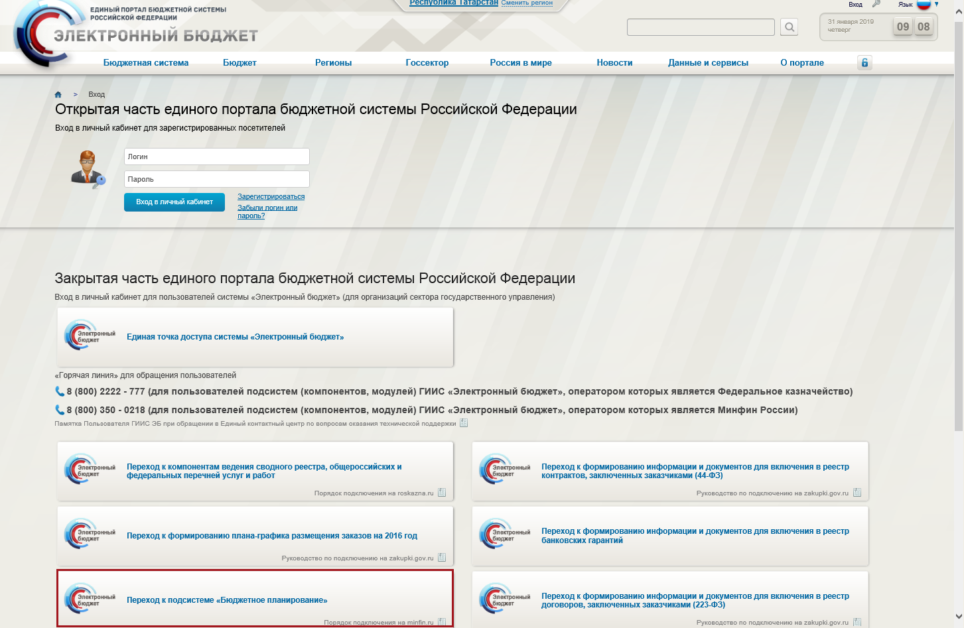
Рисунок 1. Единый портал бюджетной системы
Примечание. Если переход к подсистеме «Бюджетное планирование» не был осуществлен, необходимо в адресной строке интернет-обозревателя ввести адрес: https://ssl.budgetplan.minfin.ru.
- в открывшемся окне нажать на кнопку «Вход по сертификату» (Рисунок 2).
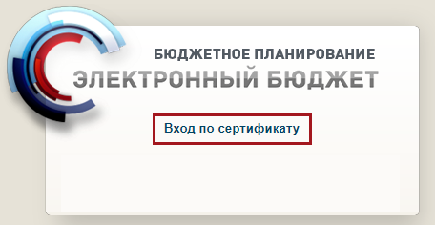
Рисунок 2. Кнопка «Вход по сертификату»
После выбора метода аутентификации «Вход по сертификату» Система автоматически запрашивает сертификат ключа проверки электронной подписи и пин-код сертификата, затем осуществляется поиск пользователя-владельца сертификата, и происходит открытие главного окна Системы.
После выбора логина необходимо нажать на кнопку «Войти» (Рисунок 3).
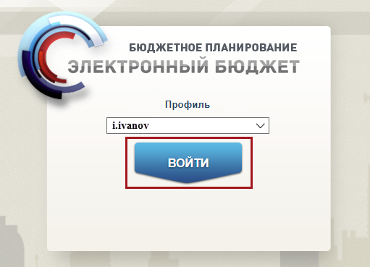
Рисунок 3. Кнопка «Войти»
Примечание. Если различные пользователи используют для авторизации один сертификат (например, одно уполномоченное лицо имеет различные роли), то Система предложит выбрать конкретного пользователя.
В результате откроется главное окно Системы (Рисунок 4).
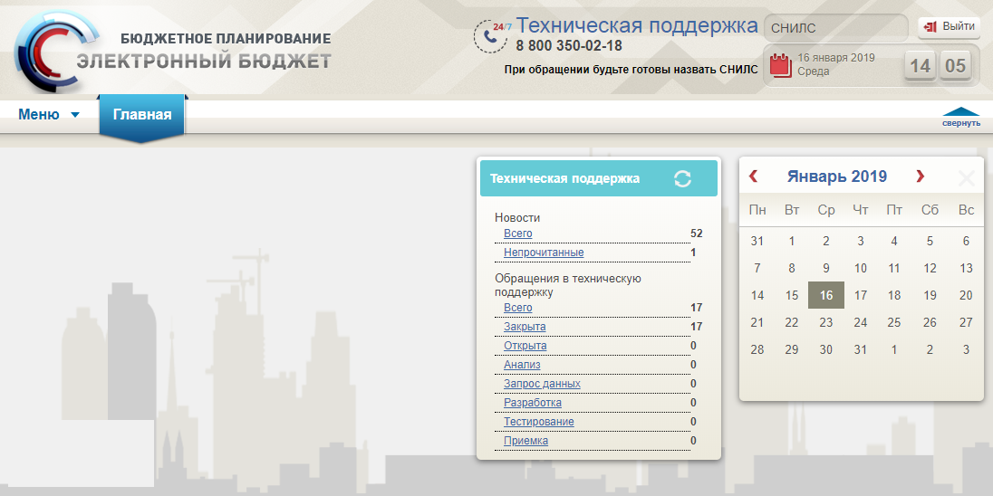
Рисунок 4. Главное окно Системы
Для выхода из Системы необходимо нажать на кнопку «Выйти» в правом верхнем углу страницы (Рисунок 5).
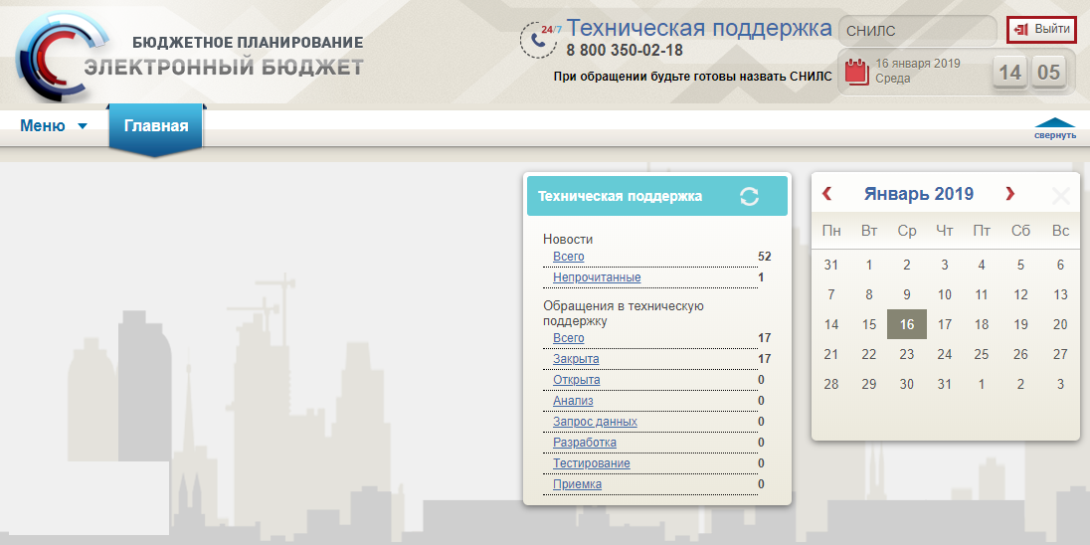
Рисунок 5. Кнопка «Выйти»

Создание настроек

Создание настроек по работе получателей бюджетных средств в реестре «Предложения на закупки» и «КБК на закупки»
Создание настроек по работе получателей бюджетных средств с документами «Предложения на закупку» и «КБК на закупку» осуществляется в реестре «Настройки ГРБС».
Для перехода к настройкам необходимо в главном окне Системы выбрать вкладку «Меню» (1), в открывшейся колонке выбрать раздел «Управление закупками» (2) и открыть подраздел «Настройки ГРБС» (3) одним нажатием левой кнопки мыши (Рисунок 6).
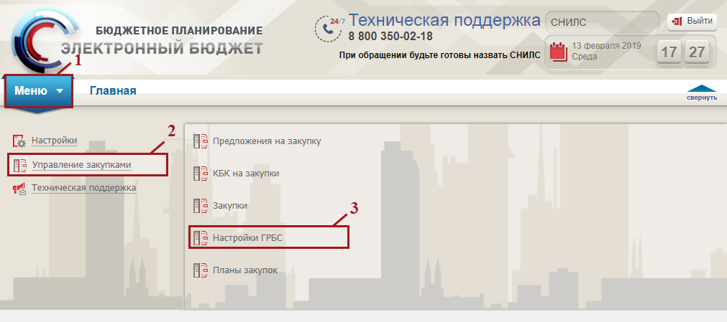
Рисунок 6. Переход в подраздел «Настройки ГРБС»
В результате откроется подраздел «Настройки ГРБС», в котором необходимо перейти во вкладку, соответствующую бюджетному циклу, с которым будет осуществляться работа, затем во вкладку «Работа в реестре «Предложения на закупки» и «КБК на закупки» (Рисунок 7).
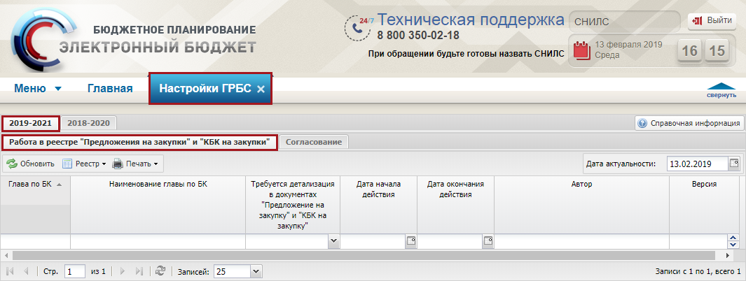
Рисунок 7. Подраздел «Настройки ГРБС», вкладка «Предложения на закупки» и «КБК на закупки»
Вкладка «Предложения на закупки» и «КБК на закупки» подраздела «Настройки ГРБС» содержат следующие функциональные кнопки (Рисунок 8):
- «Обновить» (1) – обновление страницы;
- «Реестр» (2):
- [Версии/Просмотр] – просмотр версии строки;
- [Просмотр истории изменений] – просмотр истории изменений;
- «Печать» (3):
- [Печать реестра] – выгрузка файла структуры реестра c расширением *xls.
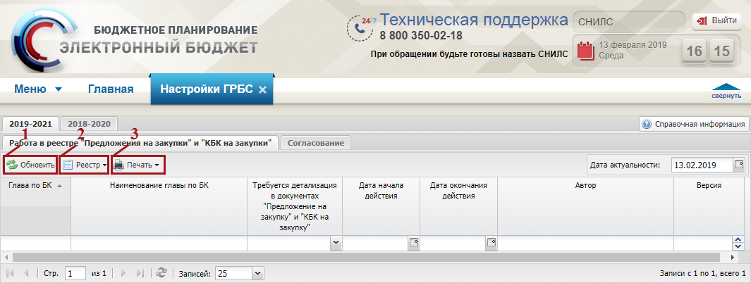
Рисунок 8. Функциональные кнопки вкладки «Предложения на закупки» и «КБК на закупки» подраздела «Настройки ГРБС»

Добавление настройки
Добавление настройки осуществляется пользователем ГРБС с ролью «Принятие планов закупок (Ввод данных)».

Редактирование настройки
Редактирование настройки осуществляется пользователем ГРБС с ролью «Принятие планов закупок (Ввод данных)».

Создание версии настройки
Создание версии настройки осуществляется пользователем ГРБС с ролью «Принятие планов закупок (Ввод данных)».

Просмотр настроек
Предусловие: осуществлен вход с ролью «Принятие планов закупок (Ввод данных)», «Принятие планов закупок (Просмотр)», «Принятие планов закупок (Согласование)», «Принятие планов закупок (Утверждение)», «Формирование и ведение Плана закупок (Ввод данных)», «Формирование и ведение Плана закупок (Просмотр)», «Формирование и ведение Плана закупок (Согласование)», «Формирование и ведение Плана закупок (Утверждение)», «Формирование и ведение Плана закупок (Подписание)».
Для просмотра настроек необходимо выделить соответствующую строку двойным нажатием левой кнопки мыши (Рисунок 9).
Важно! Если настроек не создано, то по умолчанию при создании листа согласования по документам «Предложения на закупку» и «КБК на закупку» Системой не будет выполняться контроль на наличие детализации.
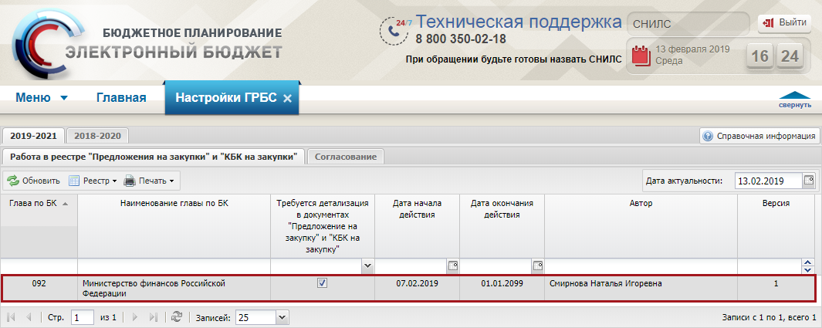
Рисунок 9. Просмотр настроек
В результате откроется окно «Просмотр настроек ГРБС» (Рисунок 10).
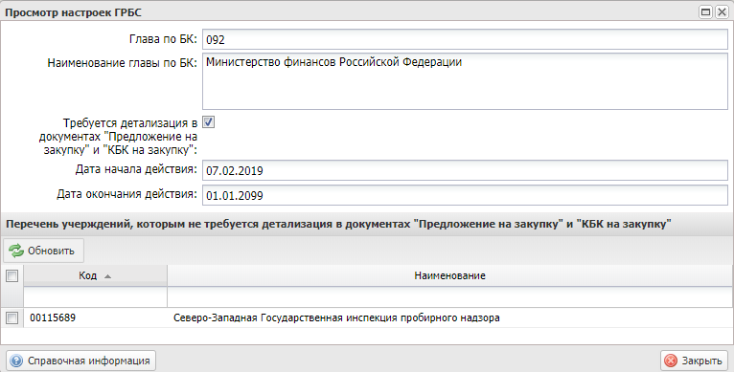
Рисунок 10. Окно «Просмотр настроек ГРБС»
Для закрытия окна «Просмотр настроек ГРБС» нажать на кнопку «Закрыть» (Рисунок 11).
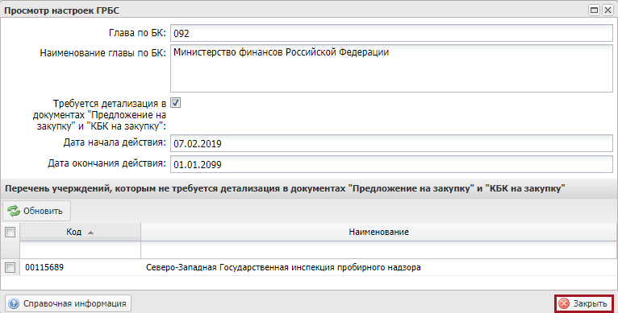
Рисунок 11. Кнопка «Закрыть»

Просмотр версий настроек
Предусловие: осуществлен вход с ролью «Принятие планов закупок (Ввод данных)», «Принятие планов закупок (Просмотр)», «Принятие планов закупок (Согласование)», «Принятие планов закупок (Утверждение)», «Формирование и ведение Плана закупок (Ввод данных)», «Формирование и ведение Плана закупок (Просмотр)», «Формирование и ведение Плана закупок (Согласование)», «Формирование и ведение Плана закупок (Утверждение)», «Формирование и ведение Плана закупок (Подписание)».
Для просмотра версий настроек необходимо выделить соответствующую строку одним нажатием левой кнопки мыши, нажать на кнопку «Реестр» и выбрать пункт [Версии/Просмотр] (Рисунок 12).
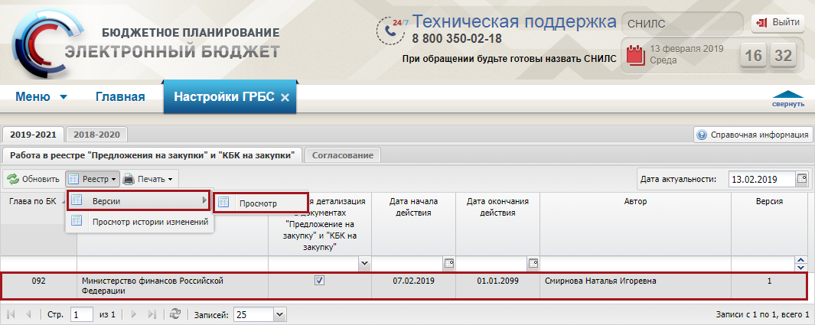
Рисунок 12. Пункт [Версии/Просмотр]
В результате откроется окно «Просмотр версий» (Рисунок 13).
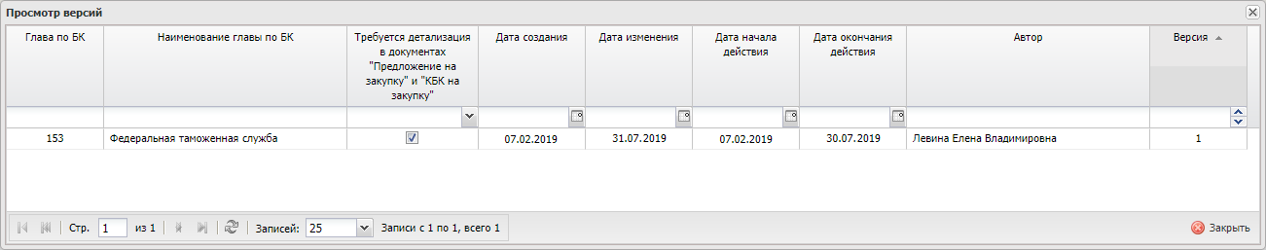
Рисунок 13. Окно «Просмотр версий»
Для просмотра настроек ГРБС выделить соответствующую строку двойным нажатием левой кнопки мыши (Рисунок 14).
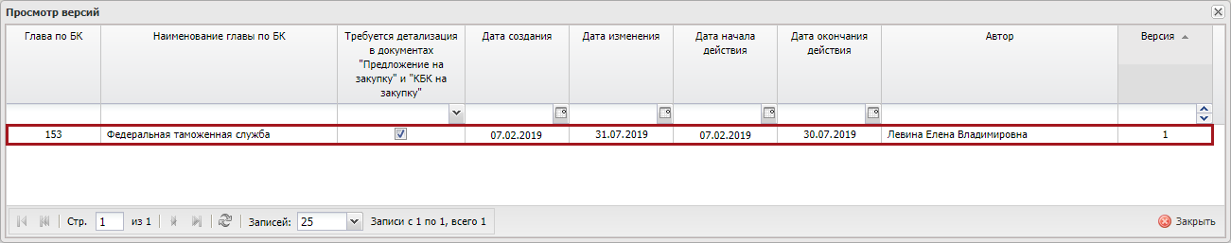
Рисунок 14. Выделенная строка
В результате откроется окно «Просмотр настроек ГРБС», в котором данные не доступны для редактирования (Рисунок 15).
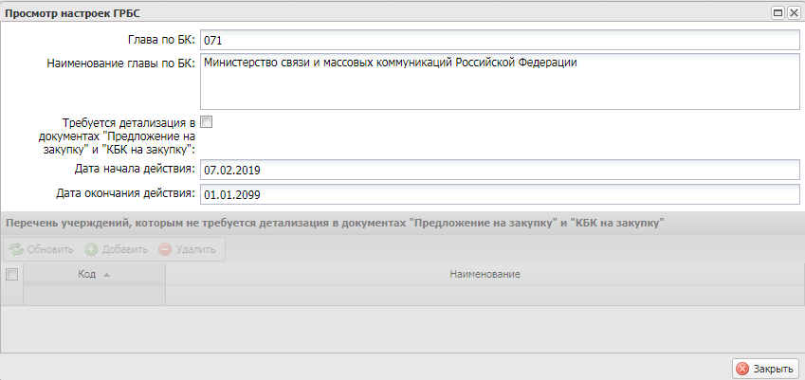
Рисунок 15. Окно «Просмотр настроек ГРБС»
Для закрытия окна «Просмотр настроек ГРБС» нажать на кнопку «Закрыть» (Рисунок 16).
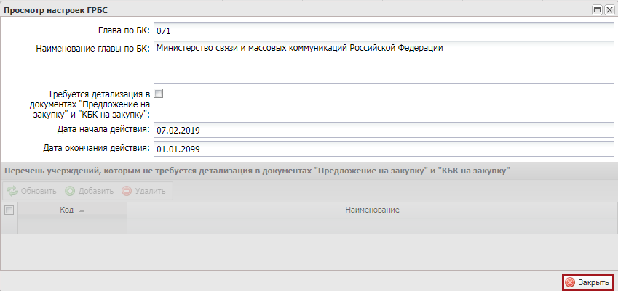
Рисунок 16. Кнопка «Закрыть»

Печать реестра настроек
Предусловие: осуществлен вход с ролью «Принятие планов закупок (Ввод данных)», «Принятие планов закупок (Просмотр)», «Принятие планов закупок (Согласование)», «Принятие планов закупок (Утверждение)», «Формирование и ведение Плана закупок (Ввод данных)», «Формирование и ведение Плана закупок (Просмотр)», «Формирование и ведение Плана закупок (Согласование)», «Формирование и ведение Плана закупок (Утверждение)», «Формирование и ведение Плана закупок (Подписание)».
Для формирования печатной формы реестра настроек необходимо нажать на кнопку «Печать» и выбрать пункт [Печать реестра] (Рисунок 17).
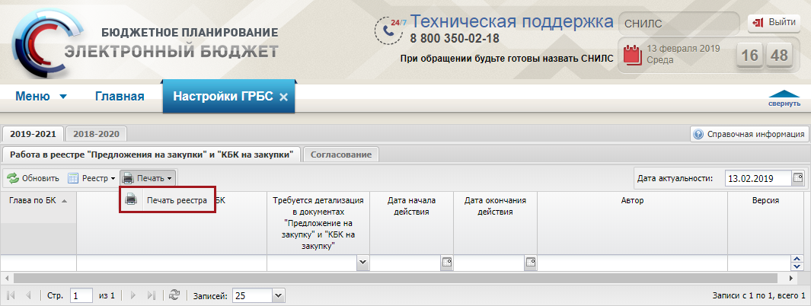
Рисунок 17. Пункт [Печать реестра]
В результате на рабочую станцию пользователя загрузится печатная форма реестра в виде файла с расширением *.xls.

Просмотр истории изменений
Предусловие: осуществлен вход с ролью «Принятие планов закупок (Ввод данных)», «Принятие планов закупок (Просмотр)», «Принятие планов закупок (Согласование)», «Принятие планов закупок (Утверждение)», «Формирование и ведение Плана закупок (Ввод данных)», «Формирование и ведение Плана закупок (Просмотр)», «Формирование и ведение Плана закупок (Согласование)», «Формирование и ведение Плана закупок (Утверждение)», «Формирование и ведение Плана закупок (Подписание)».
Для просмотра истории изменений необходимо выделить соответствующую строку одним нажатием левой кнопки мыши, нажать на кнопку «Реестр» и выбрать пункт [Просмотр истории изменений] (Рисунок 18).
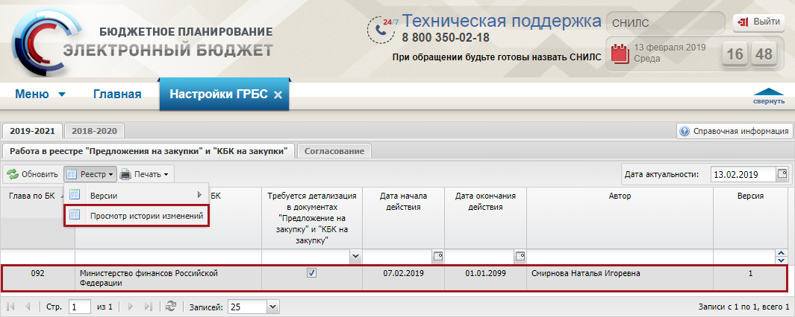
Рисунок 18. Пункт [Просмотр истории изменений]
В результате откроется окно «История изменений» (Рисунок 19).
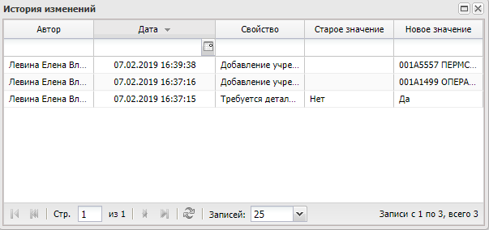
Рисунок 19. Окно «История изменений»
Для закрытия окна «История изменений» необходимо нажать на кнопку «Закрыть» (Рисунок 20).
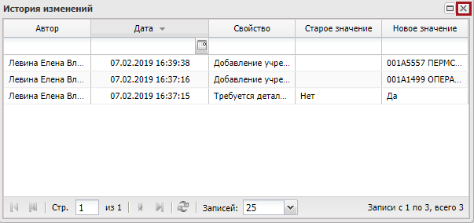
Рисунок 20. Кнопка «Закрыть»

Создание настроек согласования документа «План закупок»
Создание настроек согласования документа «План закупок» осуществляется в реестре «Настройки ГРБС».
Для перехода к настройкам необходимо в главном окне Системы выбрать вкладку «Меню» (1), в открывшейся колонке выбрать раздел «Управление закупками» (2) и открыть подраздел «Настройки ГРБС» (3) одним нажатием левой кнопки мыши (Рисунок 21).
Рисунок 21. Переход в подраздел «Настройки ГРБС»
В результате откроется подраздел «Настройки ГРБС», в котором необходимо перейти во вкладку, соответствующую бюджетному циклу, с которым будет осуществляться работа, затем во вкладку «Согласование» (Рисунок 22).
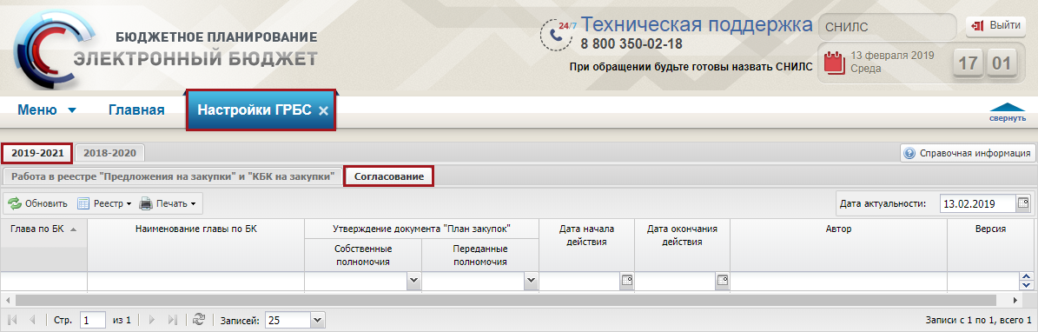
Рисунок 22. Подраздел «Настройки ГРБС», вкладка «Согласование»
Вкладка «Согласование» подраздела «Настройки ГРБС» содержат следующие функциональные кнопки (Рисунок 23):
- «Обновить» (1) – обновление страницы;
- «Реестр» (2):
- [Версии/Просмотр] – просмотр версии строки;
- [Просмотр истории изменений] – просмотр истории изменений;
- «Печать» (3):
- [Печать реестра] – выгрузка файла структуры реестра c расширением *xls.
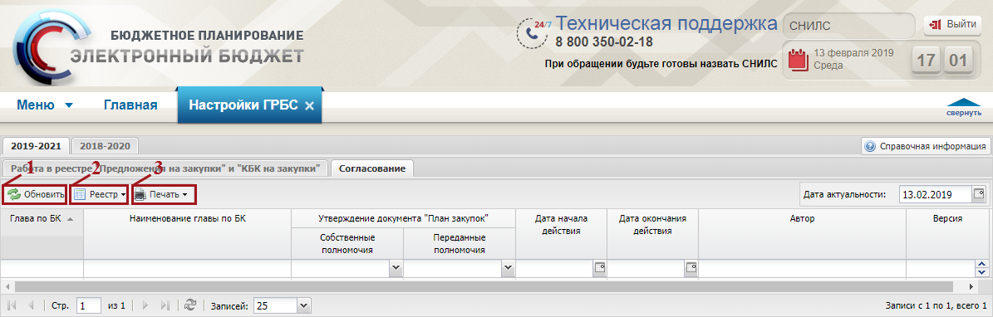
Рисунок 23. Функциональные кнопки вкладки «Согласование» подраздела «Настройки ГРБС»

Добавление настроек
Добавление настройки осуществляется пользователем ГРБС с ролью «Принятие планов закупок (Ввод данных)».

Редактирование настроек
Редактирование настройки осуществляется пользователем ГРБС с ролью «Принятие планов закупок (Ввод данных)».

Создание версии настроек
Создание версии настройки осуществляется пользователем ГРБС с ролью «Принятие планов закупок (Ввод данных)».

Просмотр настроек
Предусловие: осуществлен вход с ролью «Принятие планов закупок (Ввод данных)», «Принятие планов закупок (Просмотр)», «Принятие планов закупок (Согласование)», «Принятие планов закупок (Утверждение)», «Формирование и ведение Плана закупок (Ввод данных)», «Формирование и ведение Плана закупок (Просмотр)», «Формирование и ведение Плана закупок (Согласование)», «Формирование и ведение Плана закупок (Утверждение)», «Формирование и ведение Плана закупок (Подписание)».
Для просмотра настроек необходимо выделить соответствующую строку двойным нажатием левой кнопки мыши (Рисунок 24).
Важно! Если настроек не создано, то по умолчанию документ «План закупок» требует только внутреннее согласование.
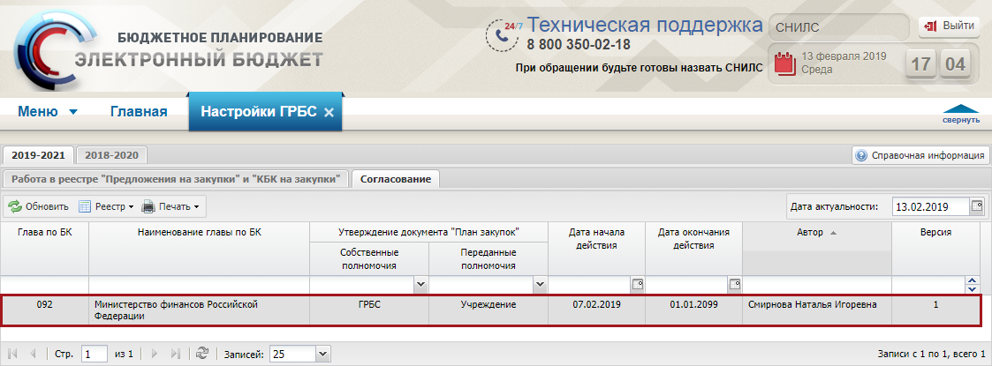
Рисунок 24. Просмотр настроек
В результате откроется окно «Просмотр настроек ГРБС» (Рисунок 25).
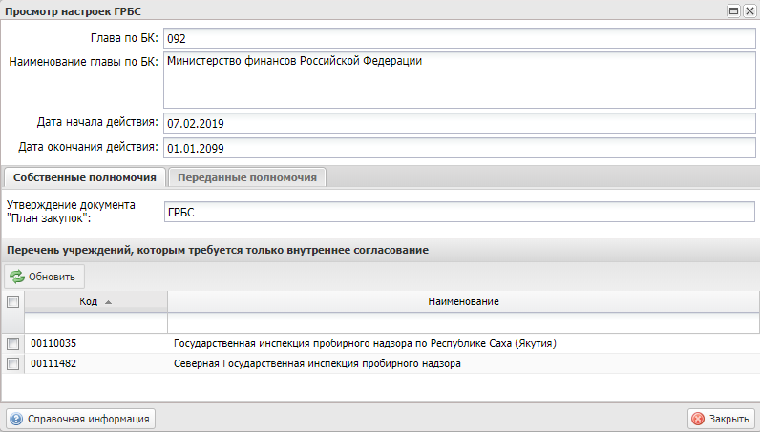
Рисунок 25. Окно «Просмотр настроек ГРБС»
Для закрытия окна «Просмотр настроек ГРБС» нажать на кнопку «Закрыть» (Рисунок 26).
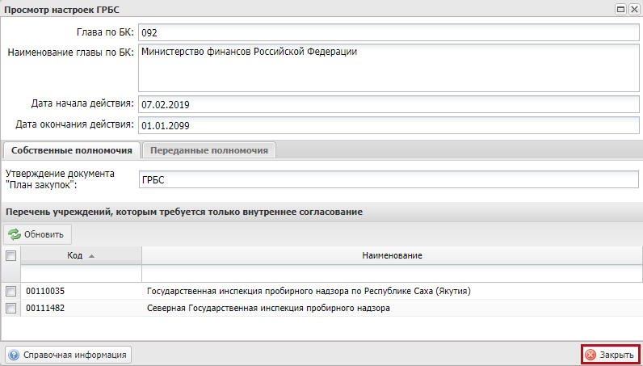
Рисунок 26. Кнопка «Закрыть»

Просмотр версий настроек
Предусловие: осуществлен вход с ролью «Принятие планов закупок (Ввод данных)», «Принятие планов закупок (Просмотр)», «Принятие планов закупок (Согласование)», «Принятие планов закупок (Утверждение)», «Формирование и ведение Плана закупок (Ввод данных)», «Формирование и ведение Плана закупок (Просмотр)», «Формирование и ведение Плана закупок (Согласование)», «Формирование и ведение Плана закупок (Утверждение)», «Формирование и ведение Плана закупок (Подписание)».
Для просмотра версий настроек необходимо выделить соответствующую строку одним нажатием левой кнопки мыши, нажать на кнопку «Реестр» и выбрать пункт [Версии/Просмотр] (Рисунок 27).
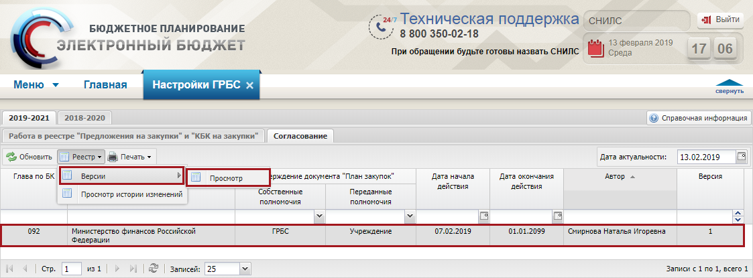
Рисунок 27. Пункт [Версии/Просмотр]
В результате откроется окно «Просмотр версий» (Рисунок 28).
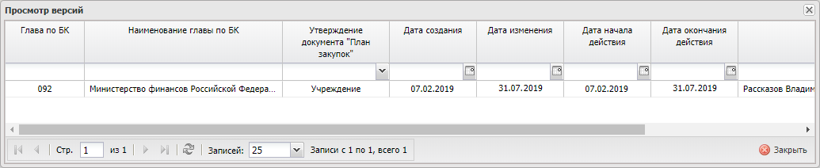
Рисунок 28. Окно «Просмотр версий»
Для просмотра настроек выделить соответствующую строку двойным нажатием левой кнопки мыши (Рисунок 29).
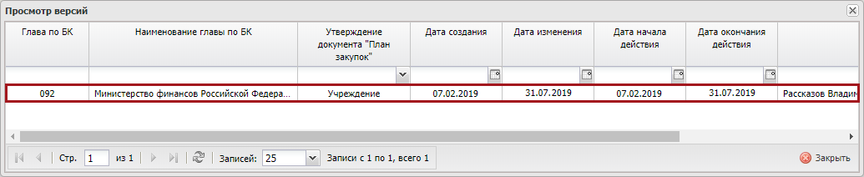
Рисунок 29. Выделенная строка
В результате откроется окно «Просмотр настроек ГРБС», в котором данные не доступны для редактирования.
Для закрытия окна «Просмотр настроек ГРБС» нажать на кнопку «Закрыть» (Рисунок 30).
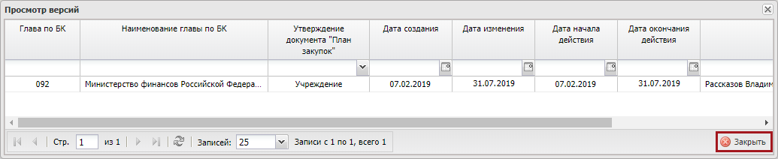
Рисунок 30. Кнопка «Закрыть»

Печать реестра настроек
Предусловие: осуществлен вход с ролью «Принятие планов закупок (Ввод данных)», «Принятие планов закупок (Просмотр)», «Принятие планов закупок (Согласование)», «Принятие планов закупок (Утверждение)», «Формирование и ведение Плана закупок (Ввод данных)», «Формирование и ведение Плана закупок (Просмотр)», «Формирование и ведение Плана закупок (Согласование)», «Формирование и ведение Плана закупок (Утверждение)», «Формирование и ведение Плана закупок (Подписание)».
Для формирования печатной формы реестра настроек необходимо нажать на кнопку «Печать» и выбрать пункт [Печать реестра] (Рисунок 31).
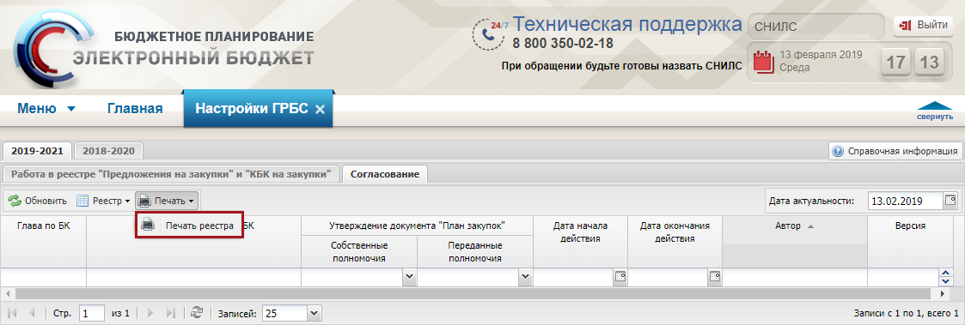
Рисунок 31. Пункт [Печать реестра]
В результате на рабочую станцию пользователя загрузится печатная форма реестра в виде файла с расширением *.xls.

Просмотр истории изменений
Предусловие: осуществлен вход с ролью «Принятие планов закупок (Ввод данных)», «Принятие планов закупок (Просмотр)», «Принятие планов закупок (Согласование)», «Принятие планов закупок (Утверждение)», «Формирование и ведение Плана закупок (Ввод данных)», «Формирование и ведение Плана закупок (Подписание)», «Формирование и ведение Плана закупок (Просмотр)», «Формирование и ведение Плана закупок (Согласование)», «Формирование и ведение Плана закупок (Утверждение)».
Для просмотра истории изменений необходимо выделить соответствующую строку одним нажатием левой кнопки мыши, нажать на кнопку «Реестр» и выбрать пункт [Просмотр истории изменений] (Рисунок 32).
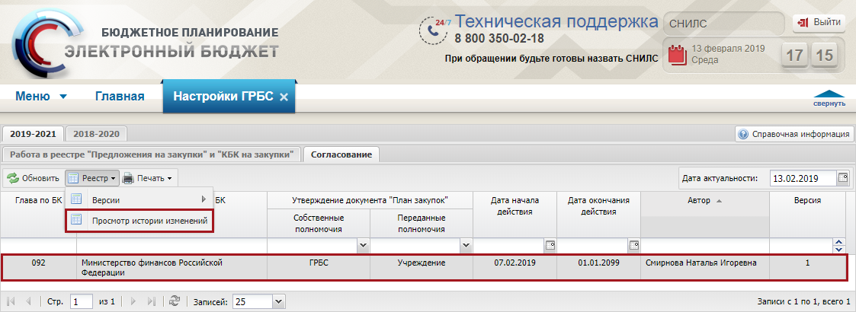
Рисунок 32. Пункт [Просмотр истории изменений]
В результате откроется окно «История изменений» (Рисунок 33).
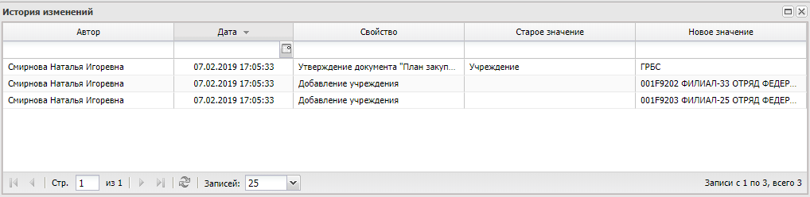
Рисунок 33. Окно «История изменений»
Для закрытия окна «История изменений» нажать на кнопку «Закрыть» (Рисунок 34).
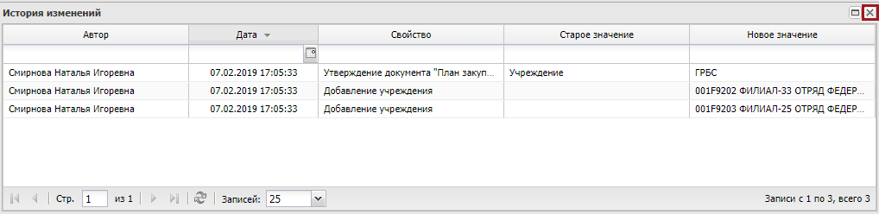
Рисунок 34. Кнопка «Закрыть»

Формирование и утверждение документа «Предложение на закупку»

Формирование документа «Предложение на закупку»
Предусловие: осуществлен вход с ролью «Формирование и ведение Плана закупок (Ввод данных)».
Формирование и утверждение документа «Предложение на закупку» по закрытой части осуществляется в подразделе «Предложения на закупку».
Для перехода в подраздел «Предложения на закупку» необходимо в главном окне Системы выбрать вкладку «Меню» (1), в открывшейся колонке выбрать раздел «Управление закупками» (2) и открыть подраздел «Предложения на закупку» (3) одним нажатием левой кнопки мыши (Рисунок 35).
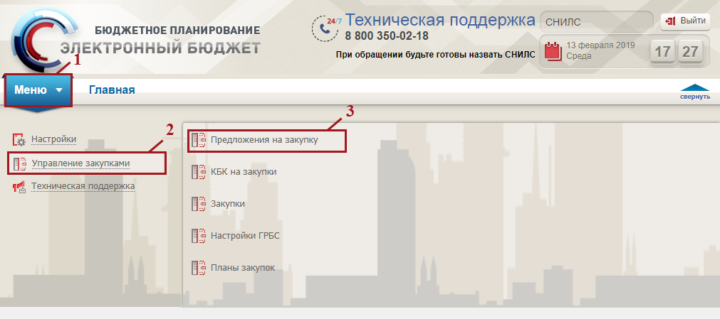
Рисунок 35. Переход в подраздел «Предложения на закупку»
В результате откроется подраздел «Предложения на закупку», в котором необходимо перейти во вкладку, соответствующую бюджетному циклу, с которым будет осуществляться работа, затем во вкладку «Исполнение/Закупки» (Рисунок 36).
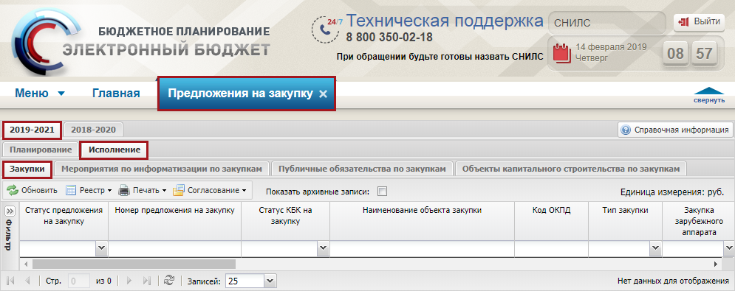
Рисунок 36. Подраздел «Предложения на закупку», вкладка «Исполнение/Закупки»
Для работы с вкладкой «Исполнение/Закупки» в Системе реализована панель инструментов, состоящая из следующих функциональных кнопок (Рисунок 37):
- «Обновить» (1) – обновление страницы;
- «Реестр» (2):
- [Создать/Создать предложение] – создание предложения на закупку;
- [Создать/Создать предложение по закрытой части] – создание предложения на закупку по закрытой части;
- [Создать/Создать предложение на основании переданных полномочий] – создание предложения на закупку на основании переданных полномочий;
- [Создать/Добавить предложение из этапа планирование] – создание предложения на закупку из этапа «Планирование»;
- [Создать предложение на основании выбранного документа] – создание предложения на закупку на основании выбранного документа;
- [Вложения/Добавить] – прикрепление файла;
- [Вложения/Удалить] – удаление прикрепленного файла;
- [Переместить в архив] – перемещение предложения на закупку в архив;
- [Удалить документ] – удаление предложения на закупку;
- [Версии/Создать версию] – формирование новой версии;
- [Версии/Просмотр версии] – просмотр версии;
- [Версии/Удалить версию] – удаление версии;
- [Дополнительно/Изменить тип закупки] – изменение типа закупки;
- [Открыть КБК на закупку] – просмотр КБК на закупку;
- «Печать» (3):
- [Печать реестра] – формирование печатной формы реестра на рабочую станцию пользователя с расширением *.xls;
- «Согласование» (4):
- [Согласование] – отправка документа на внутреннее согласование;
- [Массовое согласование/Создание листа согласования] – массовое создание листа согласования;
- [Массовое согласование/Согласование] – массовое согласование документа;
- [Массовое согласование/Утверждение] – массовое утверждение документа;
- «Показать архивные записи» (5) – фильтрация по архивным записям.
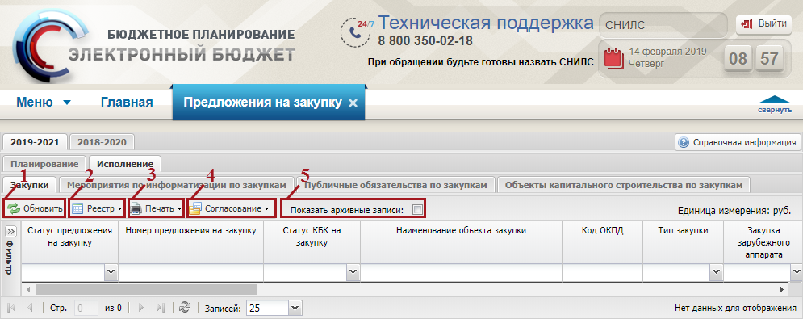
Рисунок 37. Функциональные кнопки подраздела «Предложение на закупку»
Если при работе во вкладках «Мероприятия по информатизации по закупкам», «Публичные обязательства по закупкам» и «Объекты капитального строительства по закупкам» необходимо отредактировать или просмотреть определенную закупку, то необходимо одним нажатием левой кнопки мыши выделить соответствующую строку и нажать на кнопку «Перейти на вкладку «Закупки». В результате осуществится автоматический переход во вкладку «Закупки», в которой будет отображаться соответствующее предложение на закупку (Рисунок 38).
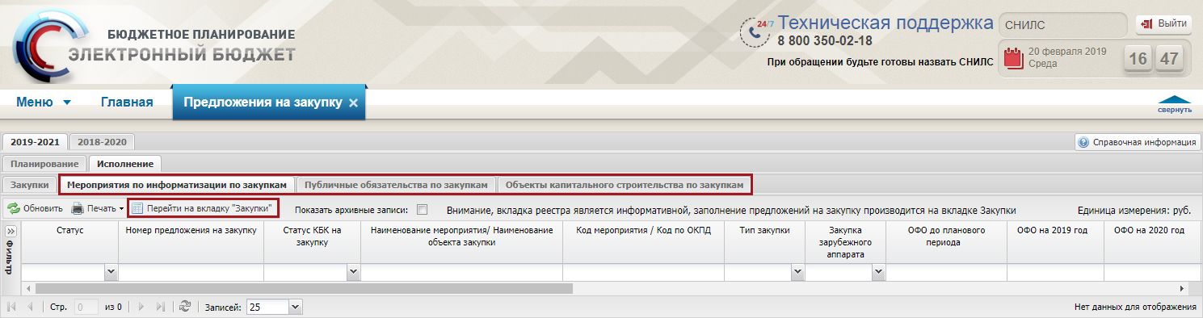
Рисунок 38. Кнопка «Перейти на вкладку «Закупки»
Для того чтобы сформировать документ «Предложение на закупку товара, работ, услуги для обеспечения федеральных нужд» по закрытой части, необходимо нажать на кнопку «Реестр» и выбрать пункт [Создать предложение по закрытой части] (Рисунок 39).
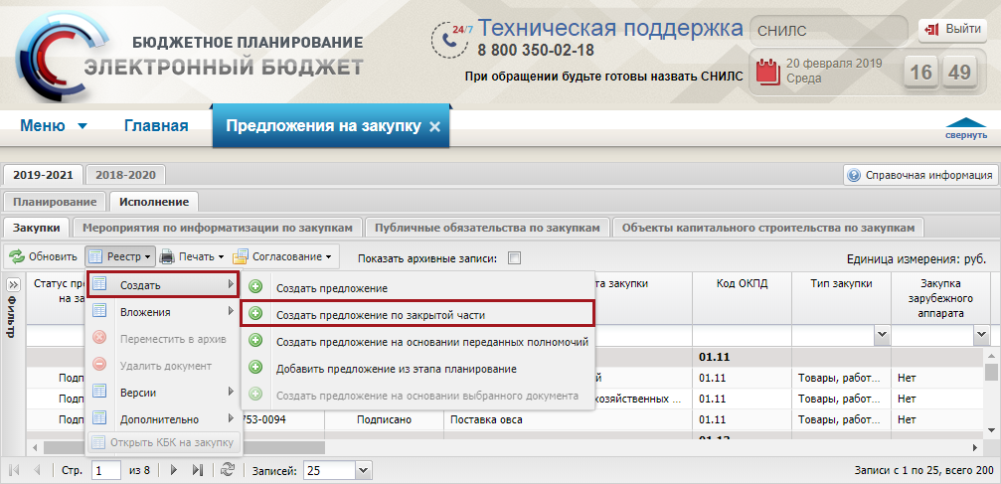
Рисунок 39. Пункт [Создать предложение по закрытой части]
В результате откроется окно «Предложение на закупку товара, работ, услуги для обеспечения федеральных нужд» по закрытой части (Рисунок 40).
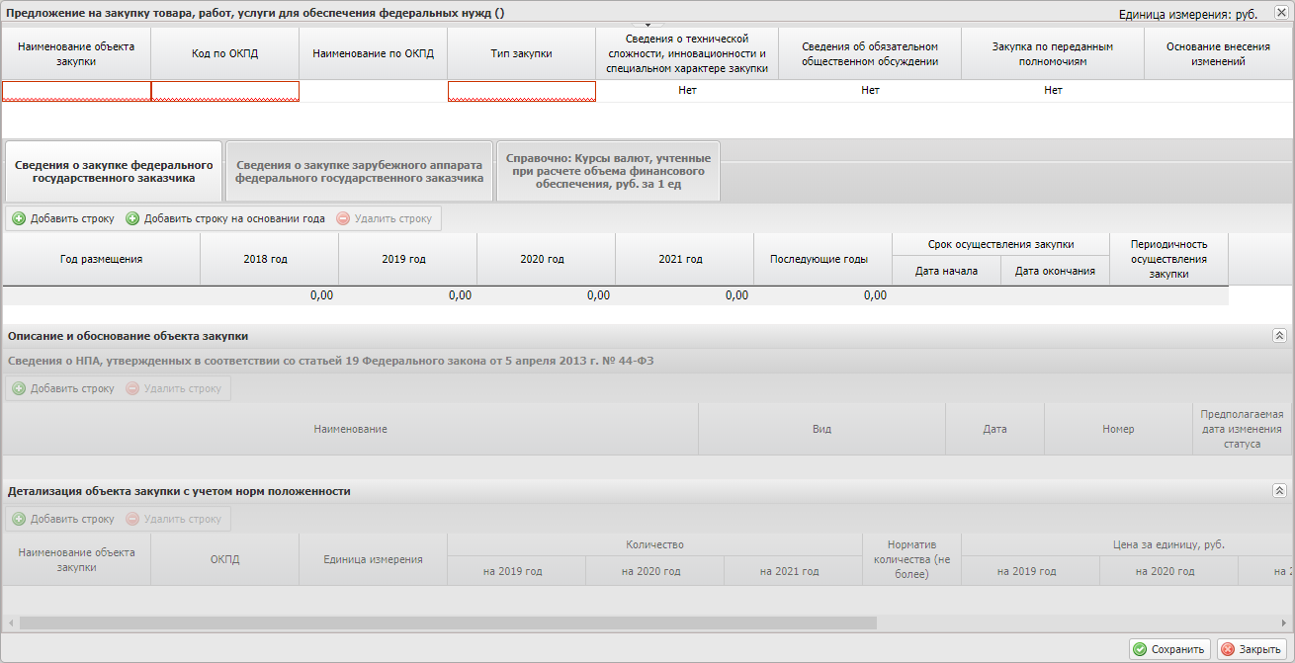
Рисунок 40. Окно «Предложение на закупку товара, работ, услуги для обеспечения федеральных нужд» по закрытой части
Важно! Количество доступных для заполнения вкладок документа «Предложение на закупку товара, работ, услуги для обеспечения федеральных нужд» зависит от вида заказчика, по которому формируется предложение на закупку.
Заполнения документа «Предложение на закупку товара, работ, услуги для обеспечения федеральных нужд» по закрытой части для федерального государственного заказчика представлено в п.п. 3.1.1 настоящего руководства пользователя.
Заполнения документа «Предложение на закупку товара, работ, услуги для обеспечения федеральных нужд» для заказчика зарубежного аппарата представлено в п.п. 3.1.2 настоящего руководства пользователя.

Формирование закупки по закрытой части для федерального государственного заказчика

Заполнение заголовочной части
В заголовочной части (Рисунок 41) поля «Номер документа», «Дата создания», «Автор», «Главный распорядитель бюджетных средств», «Распорядитель бюджетных средств», «Получатель бюджетных средств», «Заказчик по переданным полномочиям», «Документ утвержден» и «Дата утверждения» заполняются автоматически.
Поле «Наименование объекта закупки» заполняется вручную с клавиатуры.
Поле «Код по ОКПД» заполняется выбором значения из справочника.
Поле «Наименование по ОКПД» заполняется автоматически после заполнения поля «Код по ОКПД».
Поле «Тип закупки» заполняется выбором значения из справочника.
Поля «Сведения о технической сложности, инновационности и специальном характере закупки», «Сведения об обязательном общественном обсуждении» и «Закупка по переданным полномочиям» заполняются автоматически значением «Нет» и доступны для редактирования выбором значения из раскрывающегося списка нажатием на кнопку .
Важно! При формировании предложения на закупку товара, работ, услуги для обеспечения федеральных нужд по закрытой части в поле «Закупка по переданным полномочиям» из раскрывающегося списка необходимо выбрать значение «Нет».
Поле «Основание внесения изменений» заполняется выбором значения из справочника.
Важно! Поля «Наименование объекта закупки», «Код по ОКПД» и «Тип закупки» обязательны для заполнения.
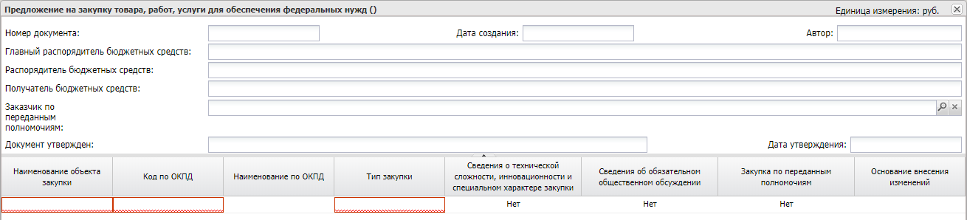
Рисунок 41. Заголовочная часть

Заполнение вкладки «Сведения о закупке федерального государственного заказчика»
Для добавления информации о годе размещения извещения об осуществлении закупки во вкладке «Сведения о закупке федерального государственного заказчика» необходимо нажать на кнопку «Добавить строку» (Рисунок 42).
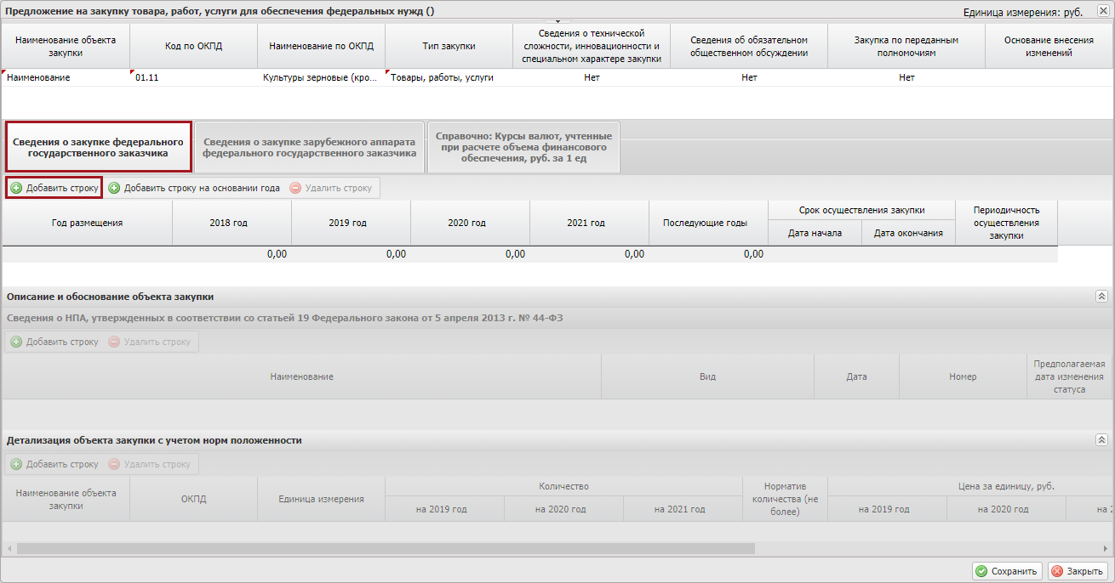
Рисунок 42. Кнопка «Добавить строку»
Важно! На каждый год (планируемый год) размещения извещения об осуществлении закупки создается отдельная строка. По каждому году (планируемому году) размещения извещения об осуществлении закупки можно указать суммы предложений на закупку по нужным годам, например, 2018, 2019, 2020, 2021.
В документ «План закупки» попадут только суммы из «Предложений на закупку» и связанными «КБК на закупку» по годам размещения, принадлежащие плановому периоду, например, для БЦ 2019-2021 это будут года размещения 2019, 2020, 2021.
В результате во вкладке «Сведения о закупке федерального государственного заказчика» добавится новая строка, в которой необходимо заполнить поля.
Поле «Год размещения» заполняется выбором значения из раскрывающегося списка нажатием на кнопку .
Важно! Поле «Год размещения» обязательно для заполнения.
Поля в разрезе по годам заполняются вручную с клавиатуры.
Важно! Дата начала осуществления закупки должна быть не ранее соответствующего года размещения.
Примечание. В полях «Срок осуществления закупки/Дата начала», «Срок осуществления закупки/Дата окончания» и «Периодичность осуществления закупки» указываются сроки (сроки) поставки товаров, выполнения работ, оказания услуг на квартал, год (периодичность поставки товаров, выполнения работ, оказания услуг – еженедельно, 2 раза в месяц, ежемесячно, ежеквартально, один раз в полгода, один раз в год и другая).
Поле «Периодичность осуществления закупки» заполняется автоматически значением «Другая» и доступно для редактирования выбором значения из раскрывающегося списка нажатием на кнопку .
Важно! Поле «Периодичность осуществления закупки» обязательно для заполнения.
Пример сведений о закупке на 2018 год размещения извещения об осуществлении закупки и заполнение сумм предложений на закупку на 2018, 2019, 2020, 2021 года (Рисунок 43).
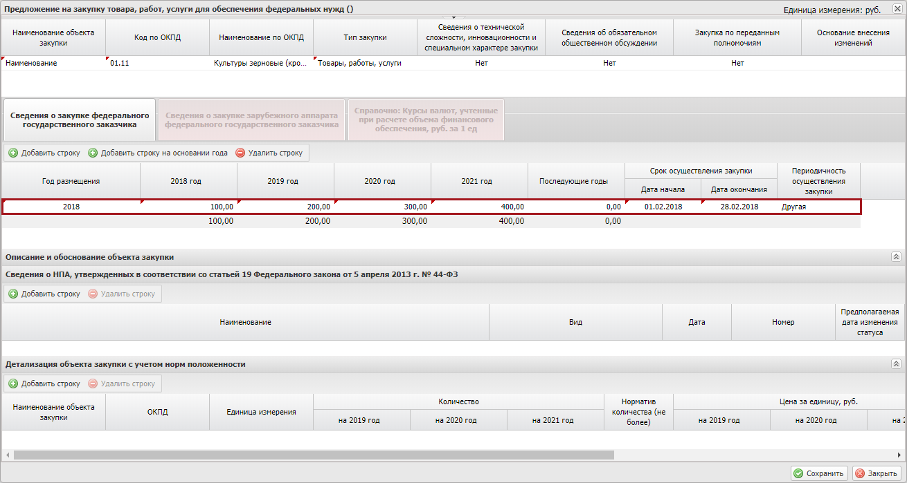
Рисунок 43. Пример заполнения сумм предложений на закупку
Пример сведений о закупке на 2018 год размещения извещения об осуществлении закупки и заполнение сумм предложений на закупку на 2018 год (Рисунок 44).
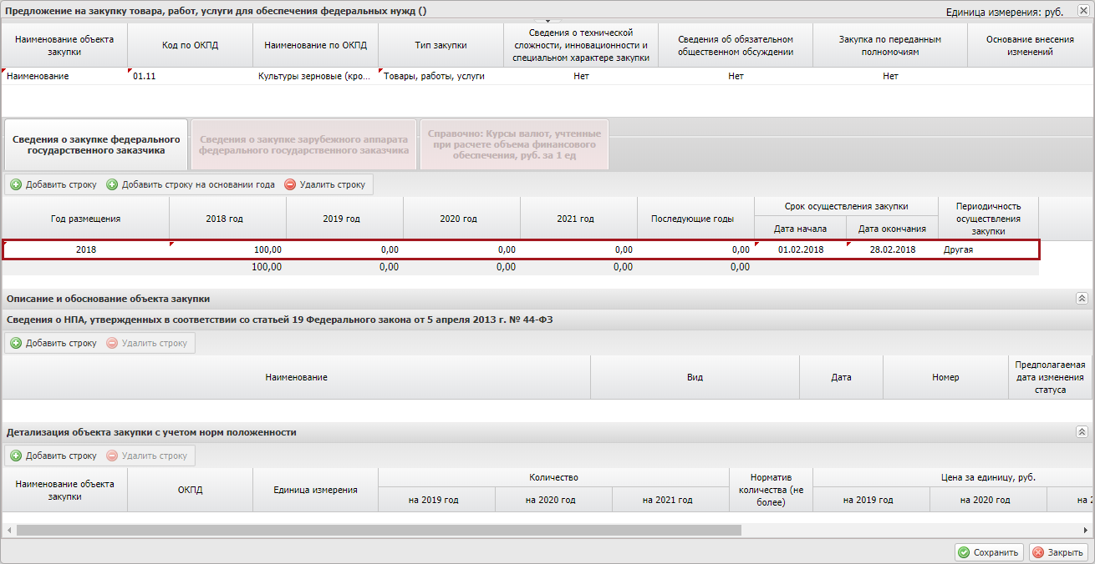
Рисунок 44. Пример заполнения сумм предложений на закупку
Пример сведений о закупке на 2019, 2020, 2021 года размещения извещения об осуществлении закупки и заполнение сумм предложений на закупку на 2018, 2019, 2020, 2021 года (Рисунок 45).
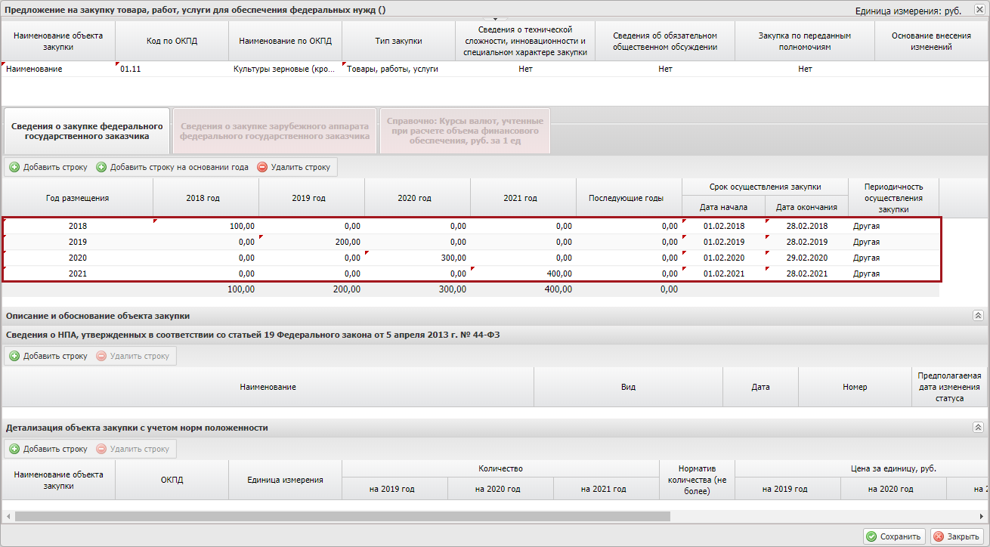
Рисунок 45. Пример заполнения сумм предложений на закупку
Для добавления информации о годе размещения извещения об осуществлении закупки на основании ранее добавленного года размещения во вкладке «Сведения о закупке федерального государственного заказчика» необходимо нажать на кнопку «Добавить строку на основании года» (Рисунок 46).
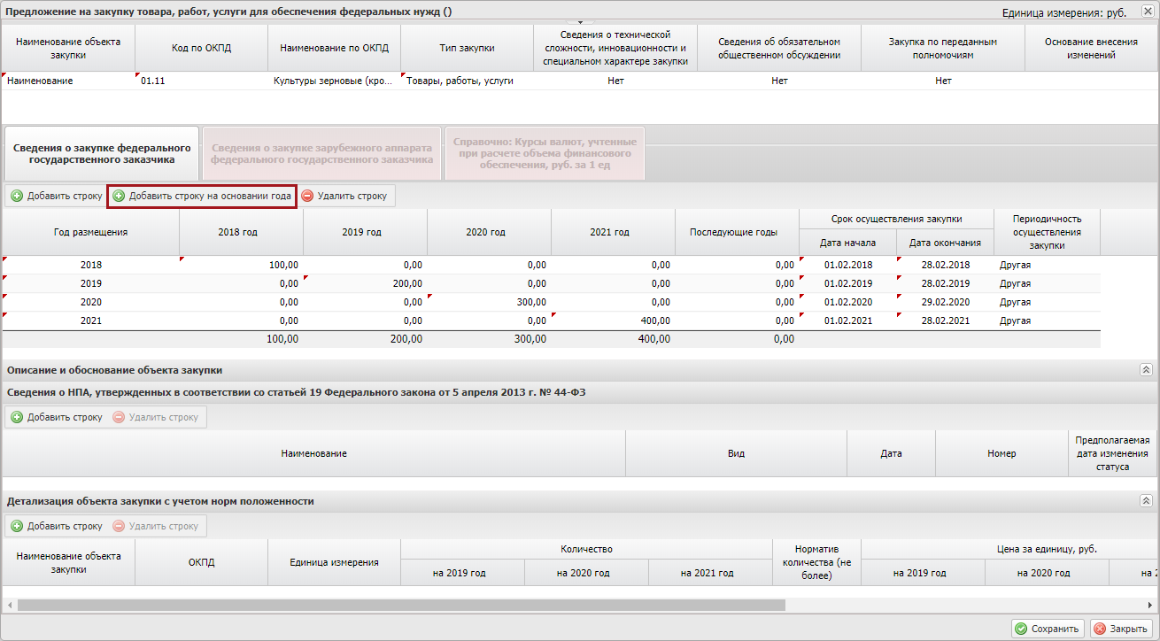
Рисунок 46. Кнопка «Добавить строку на основании года»
В результате откроется окно «Добавление новой строки на основании ранее добавленного года размещения», в котором необходимо заполнить поле «Год размещения» выбором значения из раскрывающегося списка нажатием на кнопку , затем установить «галочку» напротив соответствующей строки и нажать на кнопку «Выбрать» (Рисунок 47).
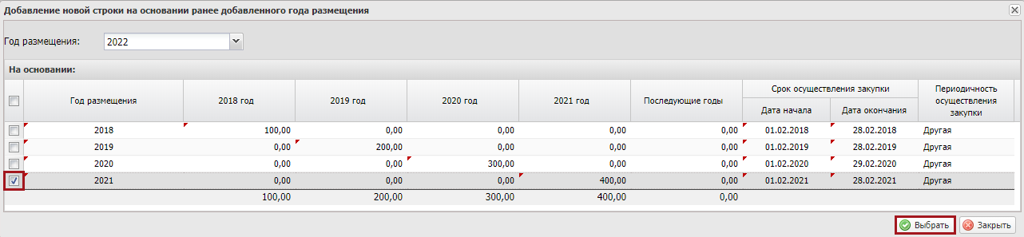
Рисунок 47. Выбор года размещения
В результате во вкладке «Сведения о закупке федерального государственного заказчика» добавится новая строка.
Для удаления строки необходимо выделить соответствующую строку одним нажатием левой кнопки мыши и нажать на кнопку «Удалить строку» (Рисунок 48).
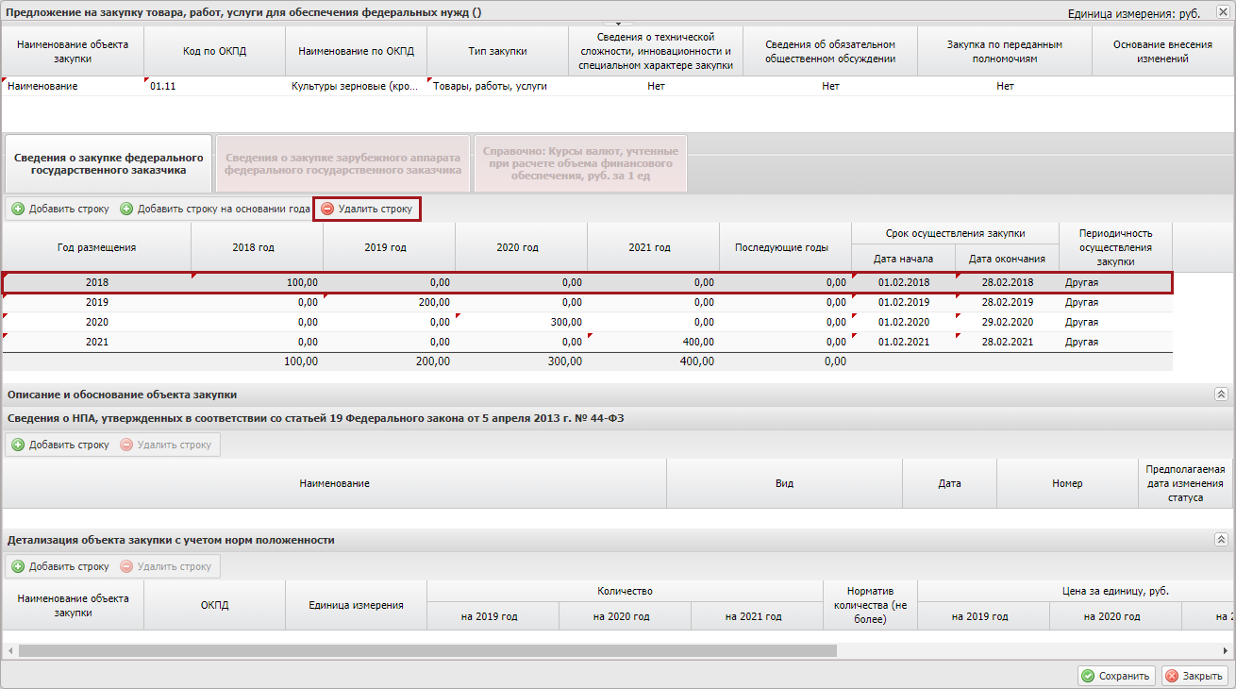
Рисунок 48. Кнопка «Удалить строку»
Примечание. В данной вкладке не следует оставлять пустых строк, иначе сохранить данный документ будет невозможно.
Далее по каждому году (планируемому году) размещения извещения об осуществлении закупки необходимо добавить сведения о НПА.
Необходимо выделить нужную строку в области «Сведения о закупке федерального государственного заказчика», далее перейти в область «Сведения о НПА, утвержденных в соответствие со статьей 19 Федерального закона от 5 апреля 2013 г. № 44-ФЗ» и добавить строку нажатием на кнопку «Добавить строку» (Рисунок 49).
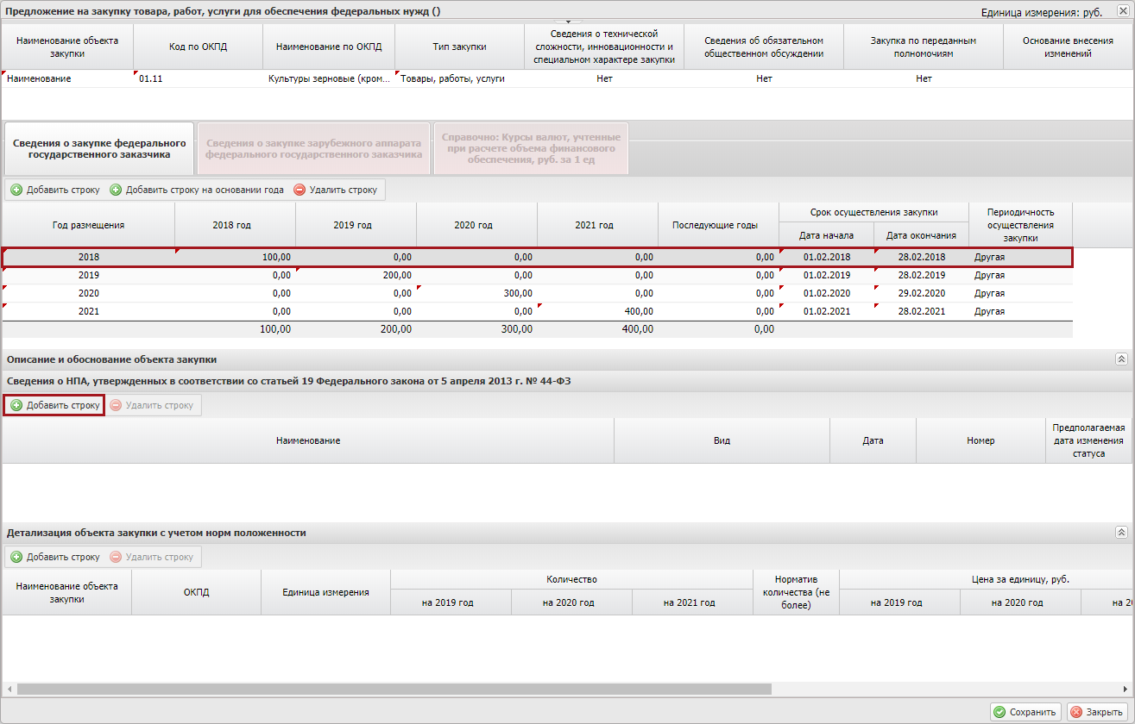
Рисунок 49. Кнопка «Добавить строку»
В результате в области «Сведения о НПА, утвержденных в соответствие со статьей 19 Федерального закона от 5 апреля 2013 г. № 44-ФЗ» открывается окно «Выбор НПА», в котором необходимо установить «галочку» в соответствующей строке и нажать на кнопку «Выбрать» (Рисунок 50).
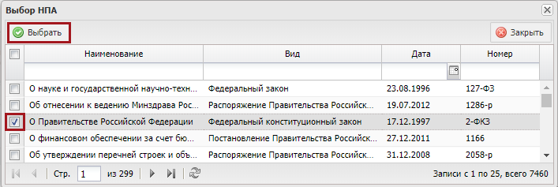
Рисунок 50. Выбор НПА
В результате в области «Описание и обоснование объекта закупки» отобразится добавленный НПА.
Для удаления строки необходимо выделить соответствующую строку одним нажатием левой кнопки мыши и нажать на кнопку «Удалить строку» (Рисунок 51).
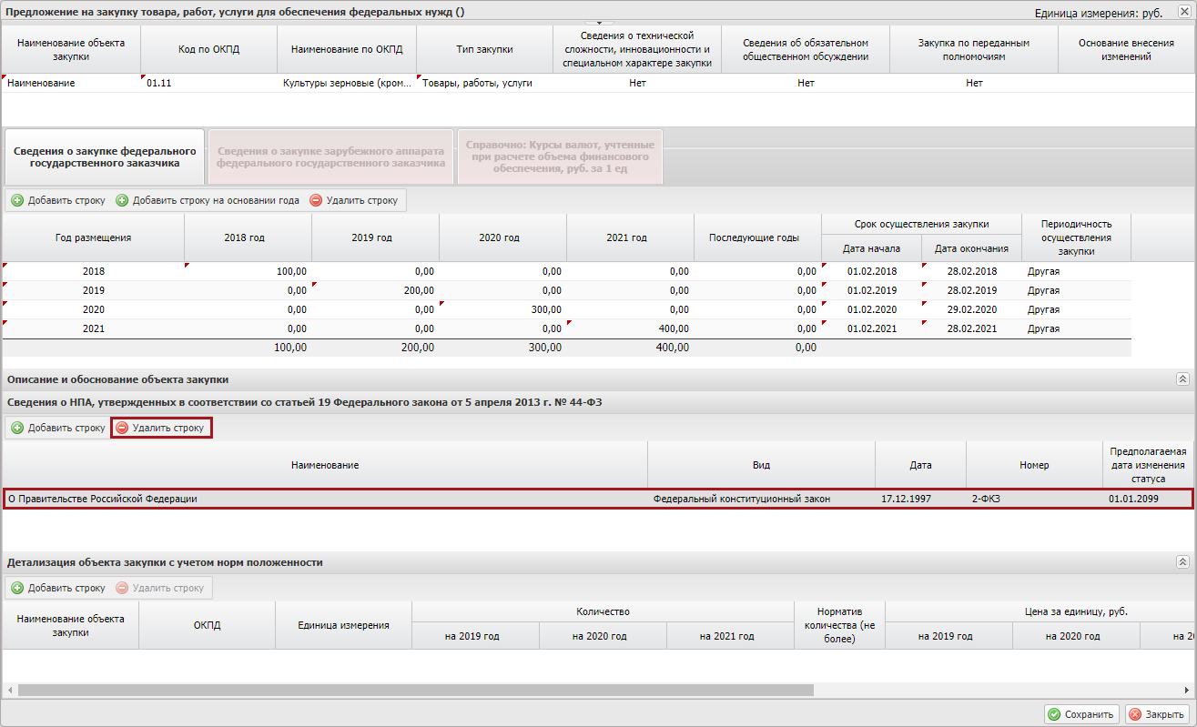
Рисунок 51. Кнопка «Удалить строку»
Далее необходимо добавить детализацию объекта закупки с учетом норм положенности нажатием на кнопку «Добавить строку» в области «Детализация объекта закупки с учетом норм положенности» (Рисунок 52).
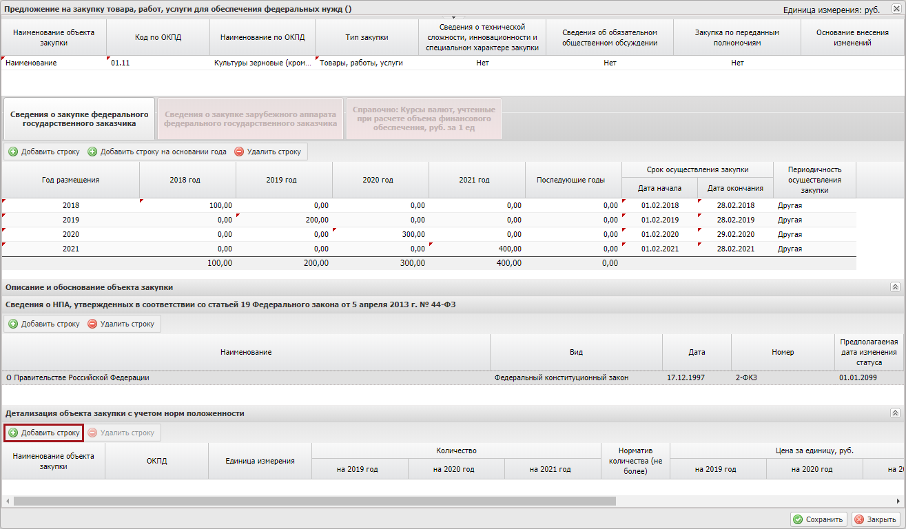
Рисунок 52. Кнопка «Добавить строку»
В результате в области «Детализация объекта закупки с учетом норм положенности» добавится новая строка, в которой необходимо заполнить поля.
Поле «Наименование объекта закупки» заполняется вручную с клавиатуры.
Поля «ОКПД» и «Единица измерения» заполняются выбором значения из справочника.
Важно! Поля «Наименование объекта закупки», «ОКПД» и «Единица измерения» обязательны для заполнения.
Поле «Количество» в разрезе по годам заполняется вручную с клавиатуры.
Поле «Норматив количества (не более)» не заполняется, поле недоступно для редактирования.
Поле «Цена за единицу, руб» в разрезе по годам заполняется вручную с клавиатуры.
Поле «Норматив количества (не более)» не заполняется, поля недоступно для редактирования.
Поле «Сумма, рублей» в разрезе по годам заполняется автоматически на основании поля «Цена за единицу, руб» в разрезе по годам.
В случае если закупка заключается на сумму менее 100 тыс., то можно указать только код ОКПД по наибольшей сумме.
Для удаления строки необходимо выделить соответствующую строку одним нажатием левой кнопки мыши и нажать на кнопку «Удалить строку» (Рисунок 53).
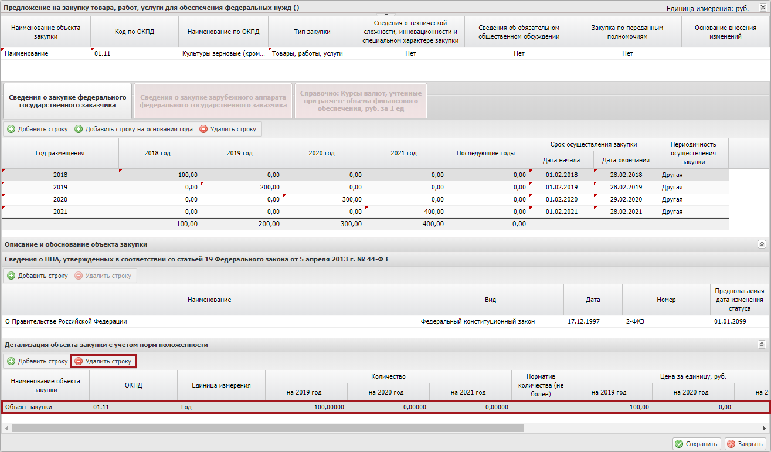
Рисунок 53. Кнопка «Удалить строку»
После заполнения вкладки «Сведения о закупке федерального государственного заказчика» для сохранения введенных данных и закрытия окна необходимо последовательно нажать на кнопки «Сохранить» и «Закрыть» (Рисунок 54).
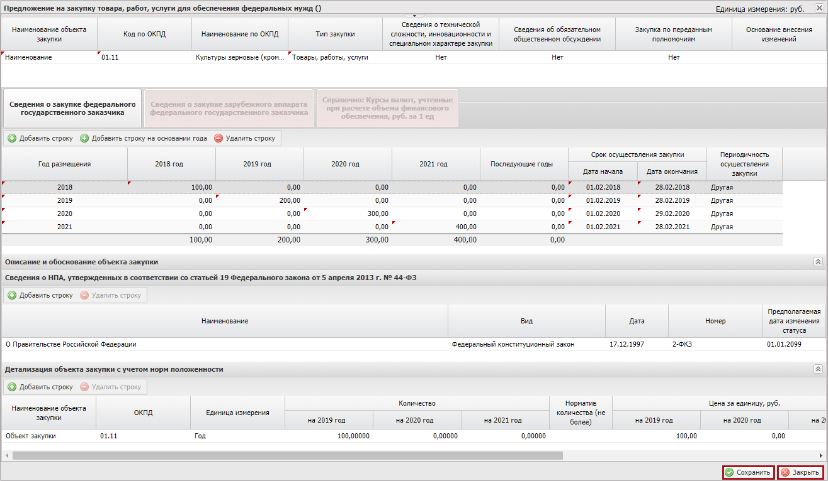
Рисунок 54. Кнопки «Сохранить» и «Закрыть»
В результате в подразделе «Предложения на закупку» добавится новая строка со статусом «Черновик».

Формирование закупки по закрытой части для заказчика зарубежного аппарата

Заполнение заголовочной части
Заполнение заголовочной части осуществляется аналогично описанию п.п. 3.1.1.1 настоящего руководства пользователя.
После сохранения документа пользователю для заполнения доступны следующие вкладки:
- «Сведения о закупке зарубежного аппарата федерального государственного заказчика»;
- «Справочно: Курсы валют, учтенные при расчете объемов финансового обеспечения, руб. за 1 ед».

Заполнение вкладки «Сведения о закупке зарубежного аппарата федерального государственного заказчика»
Для добавления информации о годе размещения извещения об осуществлении закупки во вкладке «Сведения о закупке зарубежного аппарата федерального государственного заказчика» необходимо нажать на кнопку «Добавить строку» (Рисунок 55).
Важно! На каждый год (планируемый год) размещения извещения об осуществлении закупки создается отдельная строка. В документ «План закупки» попадут только суммы из «Предложений на закупку» и связанными «КБК на закупку» по годам размещения, принадлежащие плановому периоду, например, для БЦ 2019-2021 это будут года размещения 2019, 2020, 2021.
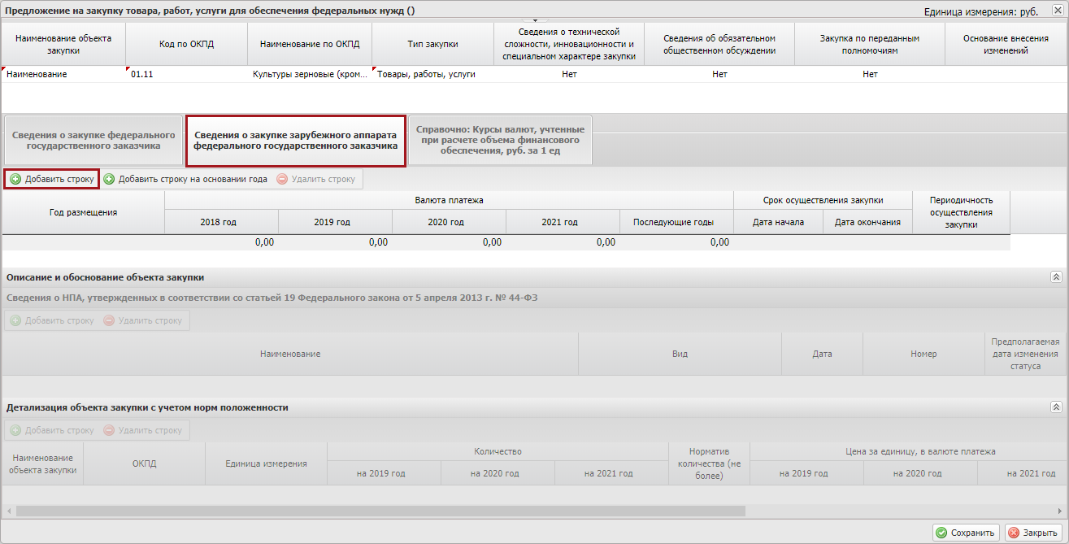
Рисунок 55. Кнопка «Добавить строку»
В результате во вкладке «Сведения о закупке зарубежного аппарата федерального государственного заказчика» добавится новая строка, в которой поля заполняются аналогично описанию в п.п. 3.1.1.2 настоящего руководства пользователя.
Примечание. В данной вкладке не следует оставлять пустых строк, иначе сохранить данный документ будет невозможно.
Далее в области «Сведения о НПА» необходимо добавить сведения о НПА нажатием на кнопку «Добавить строку», утвержденных в соответствие со статьей 19 Федерального закона от 5 апреля 2013 г. № 44-ФЗ» аналогично описанию в п.п. 3.1.1.2 настоящего руководства пользователя (Рисунок 56).
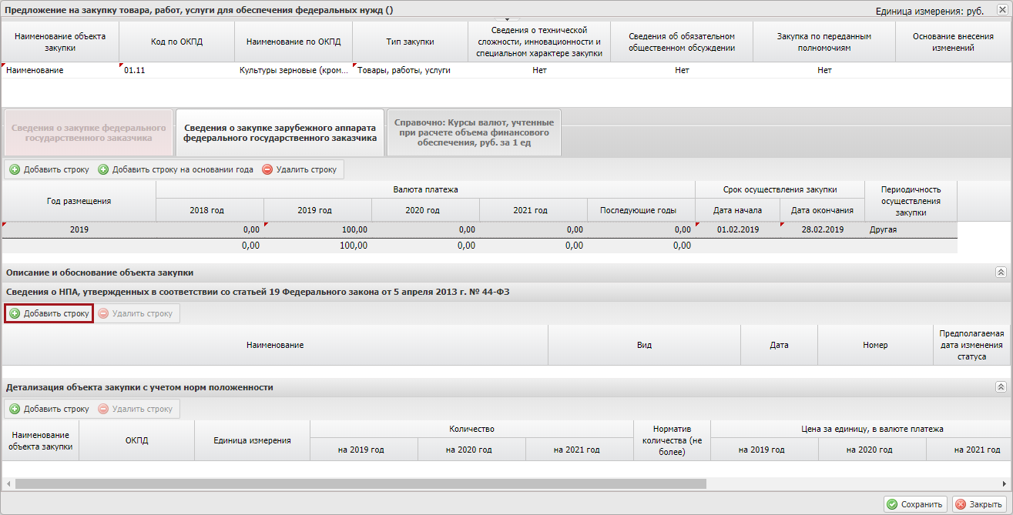
Рисунок 56. Кнопка «Добавить строку»
Далее в области «Детализация объекта закупки с учетом норм положенности» возможно добавление детализацию объекта закупки с учетом норм положенности нажатием на кнопку «Добавить строку» аналогично описанию в п.п. 3.1.1.2 настоящего руководства пользователя (Рисунок 57).
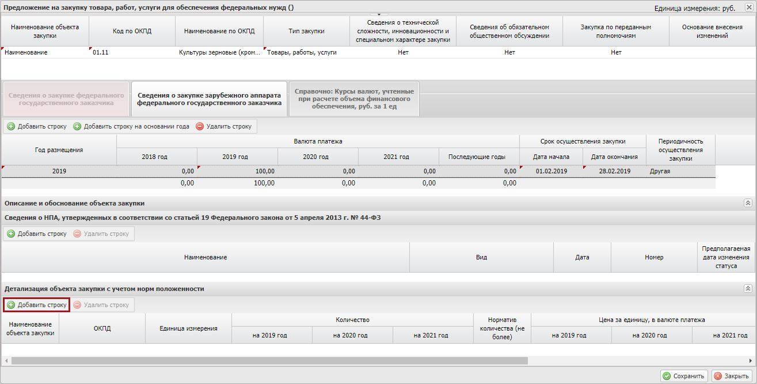
Рисунок 57. Кнопка «Добавить строку»

Заполнение вкладки «Справочно: Курсы валют, учтенные при расчете объемов финансового обеспечения, руб. за 1 ед»
Во вкладке «Справочно: Курсы валют, учтенные при расчете объемов финансового обеспечения, руб. за 1 ед» необходимо заполнить курсы валют (Рисунок 58).
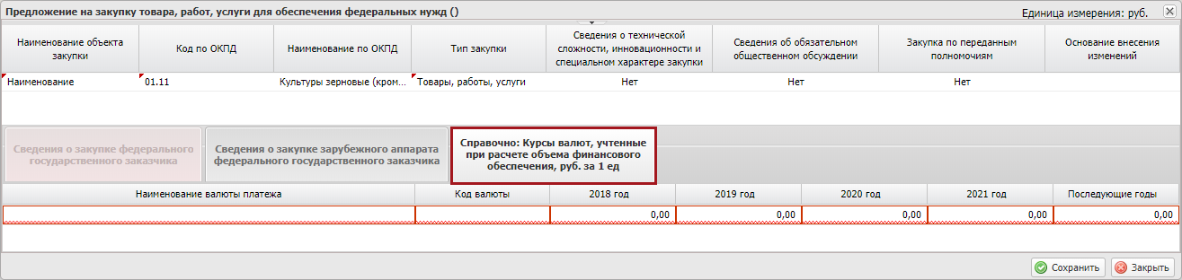
Рисунок 58. Вкладка «Справочно: Курсы валют, учтенные при расчете объемов финансового обеспечения, руб. за 1 ед»
Поле «Наименование валюты платежа» заполняется выбором значения из справочника.
Поле «Код валюты» заполняется автоматически после заполнения поля «Наименование валюты платежа».
Поля в разрезе по годам заполняются вручную с клавиатуры.
Важно! Поля «Наименование валюты платежа», «Код валюты» и поля в разрезе по годам обязательны для заполнения.
Для сохранения введенных данных и закрытия окна «Предложения на закупку товара, работ, услуги для обеспечения федеральных нужд» необходимо последовательно нажать на кнопки «Сохранить» и «Закрыть» (Рисунок 59).
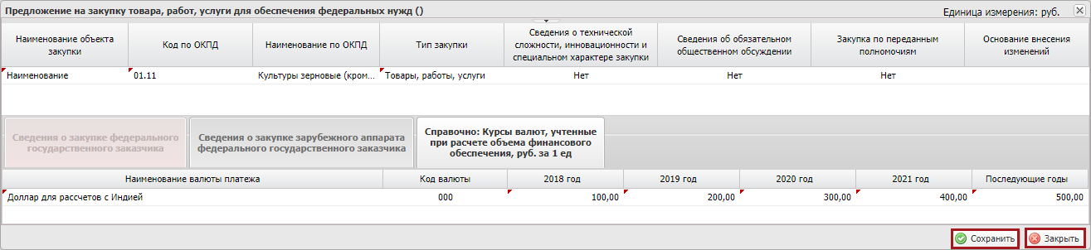
Рисунок 59. Кнопки «Сохранить» и «Закрыть»
В результате в подразделе «Предложения на закупку» добавится новая строка со статусом «Черновик».

Внутреннее согласование

Формирование листа согласования
Предусловие: осуществлен вход с ролью «Формирование и ведение Плана закупок (Ввод данных)».
Для формирования листа согласования необходимо выделить соответствующую строку одним нажатием левой кнопки мыши, нажать на кнопку «Согласование» и выбрать пункт [Согласование] (Рисунок 60).
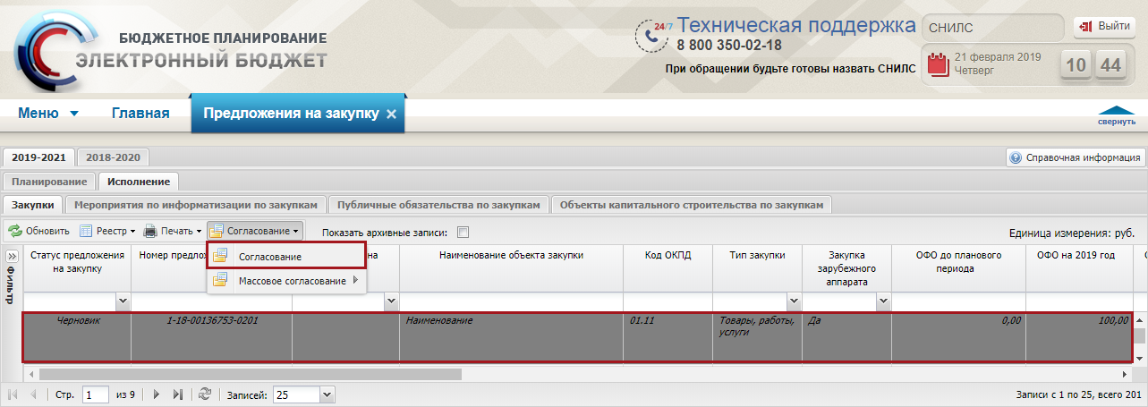
Рисунок 60. Пункт [Согласование]
Далее в открывшемся окне «Лист согласования» необходимо добавить согласующих и утверждающего нажатием на кнопки «Добавить» (Рисунок 61).
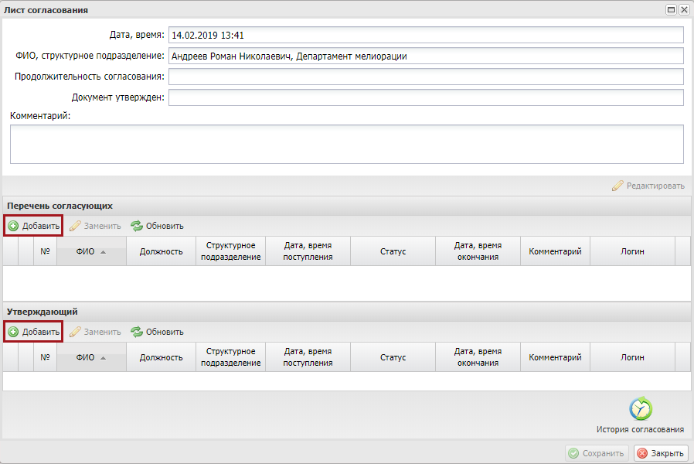
Рисунок 61. Окно «Лист согласования»
В открывшемся окне «Добавление пользователя» необходимо установить «галочку» в соответствующей строке и нажать на кнопку «Добавить» (Рисунок 62).
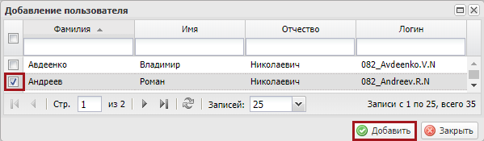
Рисунок 62. Кнопка «Добавить»
Важно! Из списка можно выбрать несколько согласующих лиц и только одно лицо, утверждающее лист согласования. Лист согласования невозможно сохранить, если не выбран утверждающий.
После выбора согласующих и утверждающего необходимо нажать на кнопку «Сохранить» (Рисунок 63).
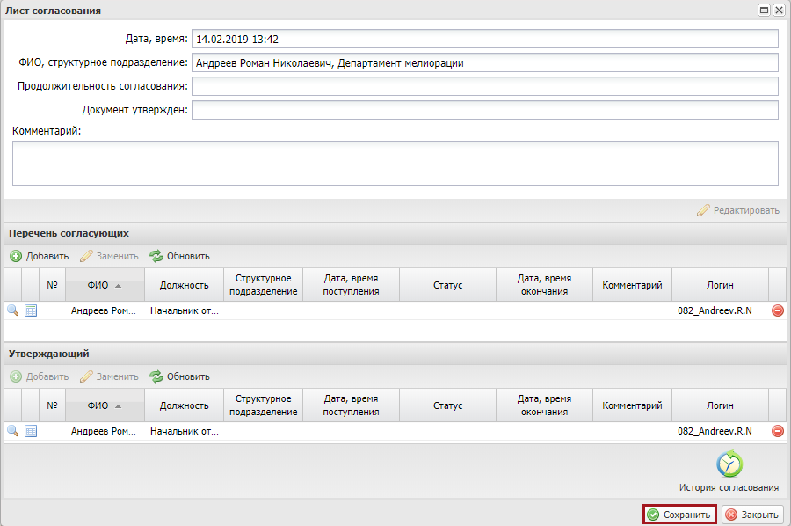
Рисунок 63. Кнопка «Сохранить»
До начала процесса согласования автору листа согласования доступно редактирование перечня согласующих и утверждающего.
Важно! Удаление ранее выбранного согласующего или утверждающего лица возможно лишь с последующей заменой согласующего или утверждающего лица и, если согласующие или утверждающее лица не приступили к процессу согласования.
Для того чтобы отредактировать перечень согласующих или утверждающих, необходимо нажать на кнопку «Редактировать» (Рисунок 64).
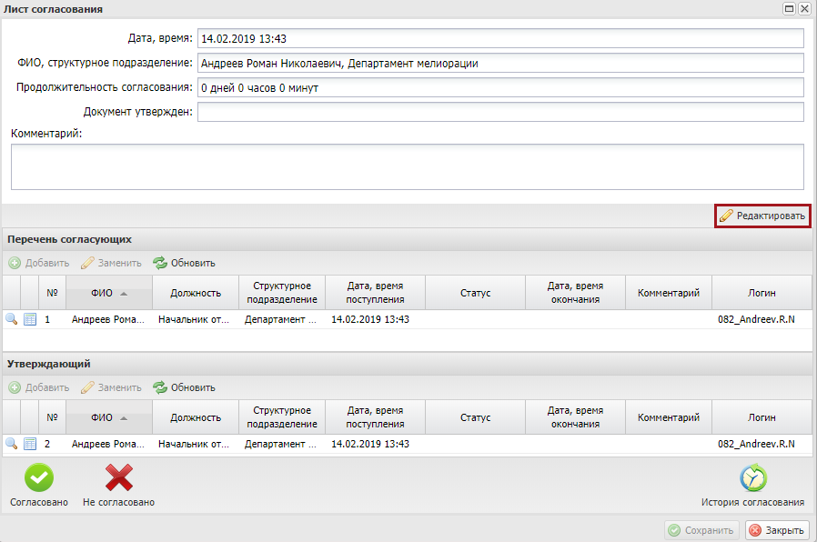
Рисунок 64. Кнопка «Редактировать»
Для удаления согласующего лица необходимо нажать на кнопку «Удалить» (Рисунок 65).
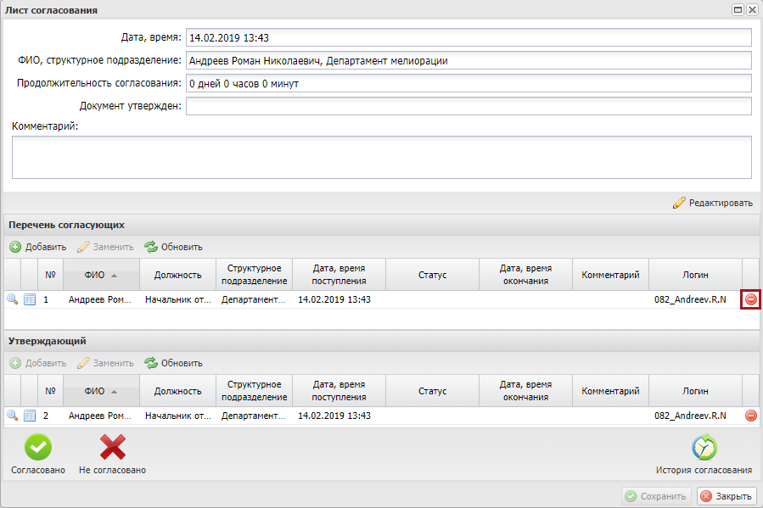
Рисунок 65. Кнопка «Удалить»
Далее в открывшемся окне «Удаление» необходимо подтвердить удаление согласующего лица нажатием на кнопку «Да» (Рисунок 66).
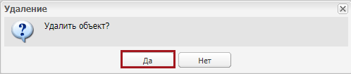
Рисунок 66. Кнопка «Да»
После этого для добавления нового согласующего лица необходимо нажать на кнопку «Добавить» (Рисунок 67).
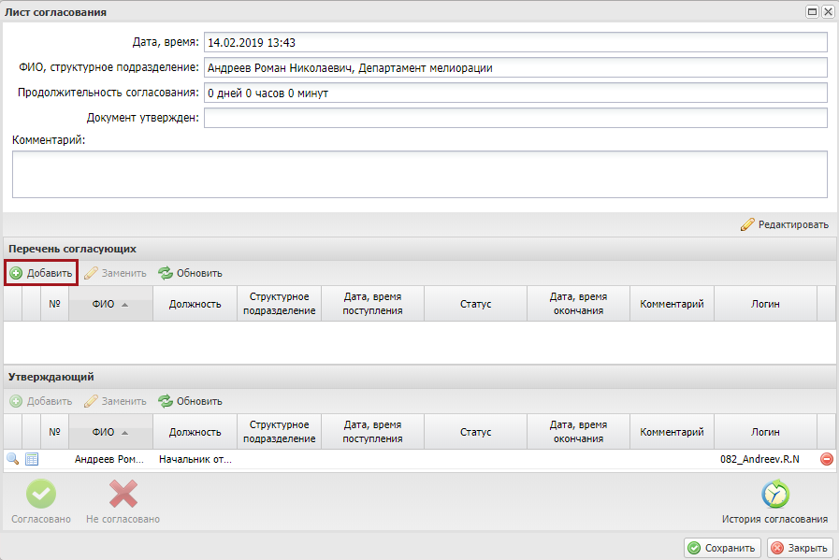
Рисунок 67. Кнопка «Добавить»
Далее в открывшемся окне «Добавление пользователя» необходимо установить «галочку» в соответствующей строке и нажать на кнопку «Добавить» (Рисунок 68).
Рисунок 68. Кнопка «Добавить»
Для того чтобы заменить согласующее лицо, необходимо выделить соответствующую строку и нажать на кнопку «Заменить» (Рисунок 69).
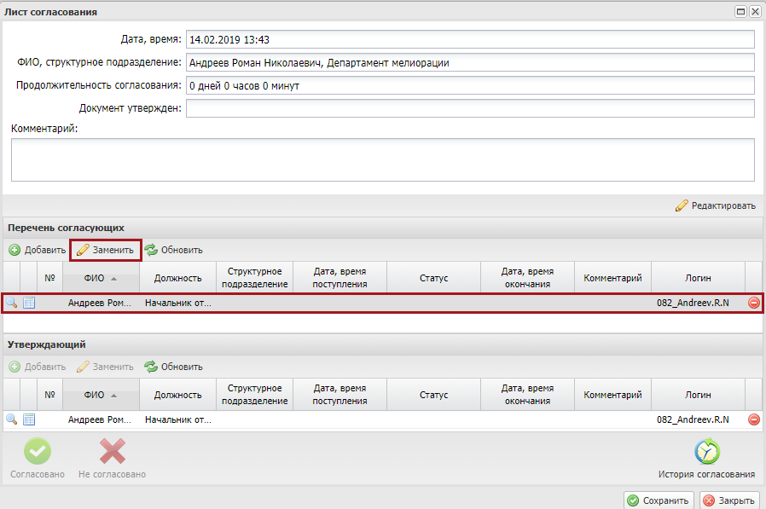
Рисунок 69. Кнопка «Заменить»
Далее в открывшемся окне «Добавление пользователя» необходимо установить «галочку» в соответствующей строке и нажать на кнопку «Добавить» (Рисунок 70).
Рисунок 70. Кнопка «Добавить»
Для сохранения внесенных изменений необходимо нажать на кнопку «Сохранить» (Рисунок 71).
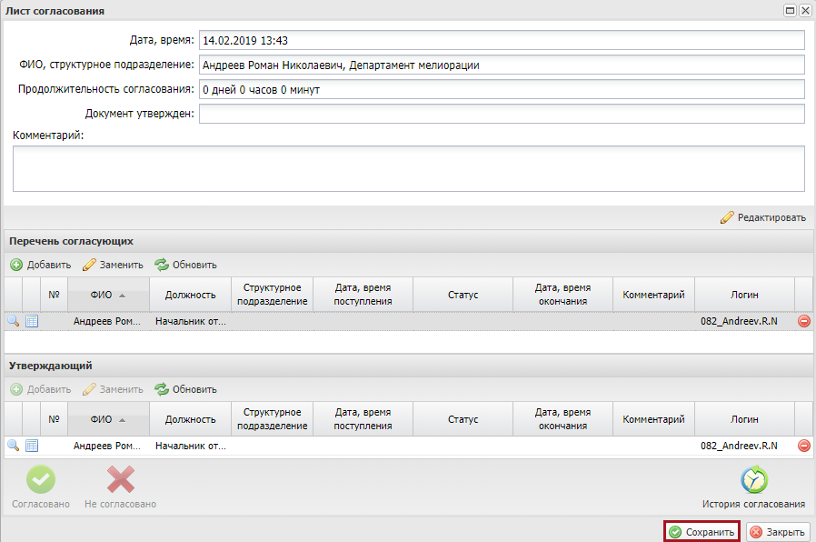
Рисунок 71. Кнопка «Сохранить»
Редактирование ранее выбранного утверждающего лица осуществляется аналогично описанию выше.
После этого документ перейдет в статус «На согласовании» (Рисунок 72).
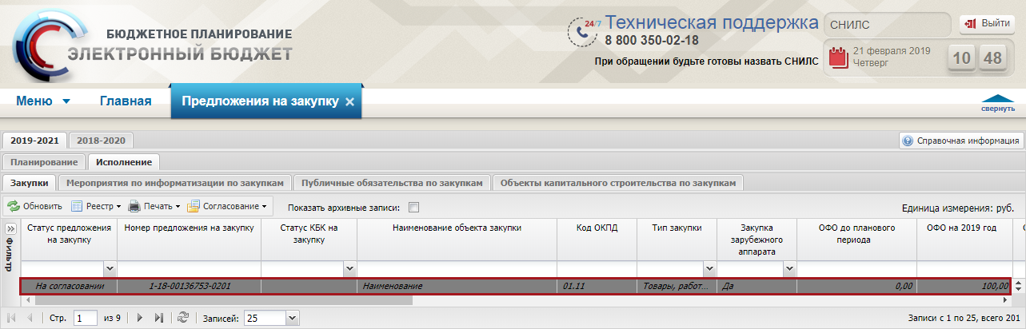
Рисунок 72. Документ со статусом «На согласовании»
После формирования листа согласования лица, внесенные в перечень согласующих и утверждающих, последовательно осуществляют согласование приложения на закупку согласно п.п. 3.1.3.2 настоящего руководства пользователя.

Согласование
Предусловие: осуществлен вход с ролью «Формирование и ведение Плана закупок (Согласование)».
Для согласования документа согласующему необходимо выделить соответствующую строку одним нажатием левой кнопки, нажать на кнопку «Согласование» и выбрать пункт [Согласование] (Рисунок 73).
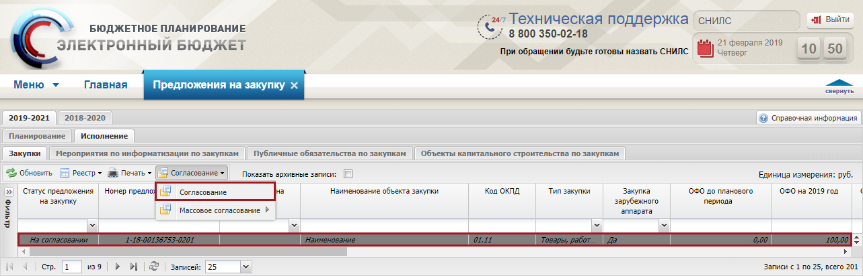
Рисунок 73. Пункт [Согласование]
При необходимости согласующее лицо может назначить другое ответственное за согласование лицо согласно описанию в п.п. 3.1.3.1 настоящего руководства пользователя.
В открывшемся окне «Лист согласования» необходимо нажать на кнопку «Согласовано» (Рисунок 74).
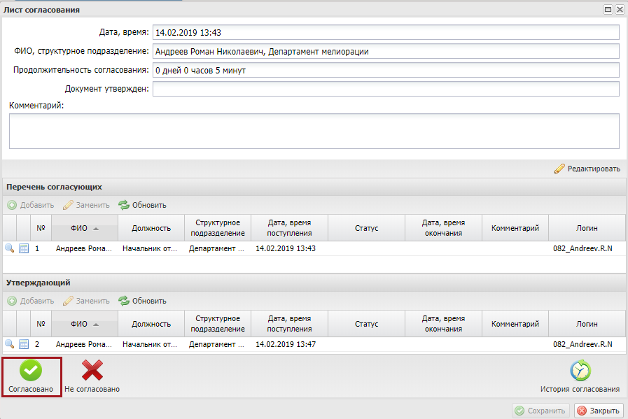
Рисунок 74. Кнопка «Согласовано»
В окне «Ввод комментария» при необходимости следует заполнить поле «Комментарий» и нажать на кнопку «Применить» (Рисунок 75).
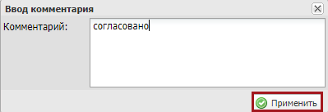
Рисунок 75. Кнопка «Применить»
После этого документ перейдет в статус «Согласовано» (Рисунок 76).
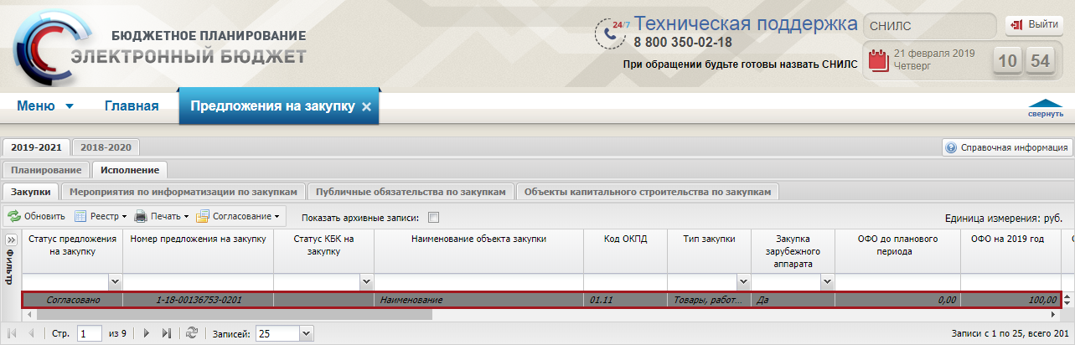
Рисунок 76. Документ со статусом «Согласовано»
Для отказа в согласовании документа согласующему необходимо выделить соответствующую строку одним нажатием левой кнопки мыши, нажать на кнопку «Согласование» и выбрать пункт [Согласование] (Рисунок 77).
Рисунок 77. Пункт [Согласование]
В открывшемся окне «Лист согласования» необходимо нажать на кнопку «Не согласовано» (Рисунок 78).
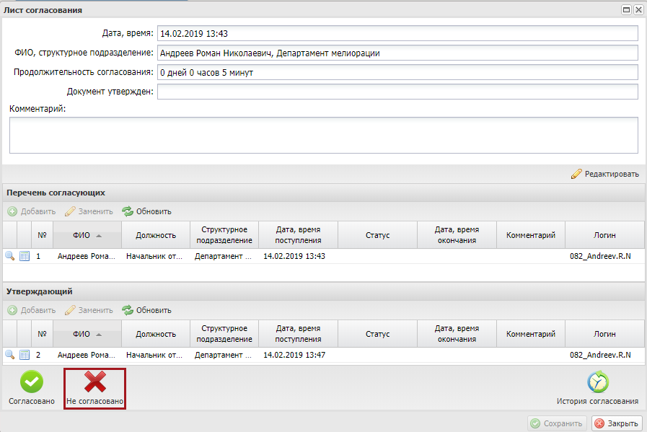
Рисунок 78. Кнопка «Не согласовано»
В окне «Ввод комментариев» необходимо заполнить поле «Комментарий» и нажать на кнопку «Применить» (Рисунок 79).
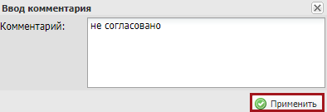
Рисунок 79. Кнопка «Применить»
Важно! Поле «Комментарий» обязательно для заполнения.
После этого документ перейдет в статус «Не согласовано» (Рисунок 80).
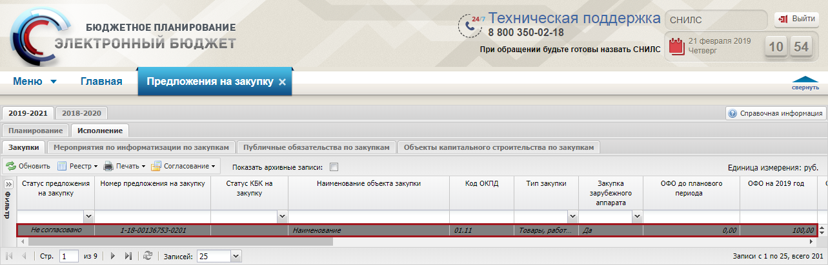
Рисунок 80. Документ со статусом «Не согласовано»

Подписание
Предусловие: осуществлен вход с ролью «Формирование и ведение Плана закупок (Подписание)».
Для подписания согласованного документа утверждающему необходимо выделить соответствующую строку одним нажатием левой кнопки мыши, нажать на кнопку «Согласование» и выбрать пункт [Согласование] (Рисунок 81).
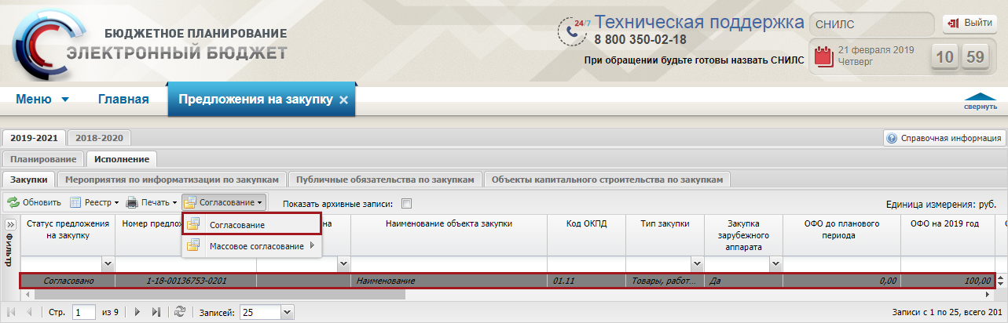
Рисунок 81. Пункт [Согласование]
При необходимости утверждающее лицо может назначить другое ответственное за утверждение лицо согласно описанию в п.п. 3.1.3.1 настоящего руководства пользователя.
В открывшемся окне «Лист согласования» необходимо нажать на кнопку «Подписано» (Рисунок 82).
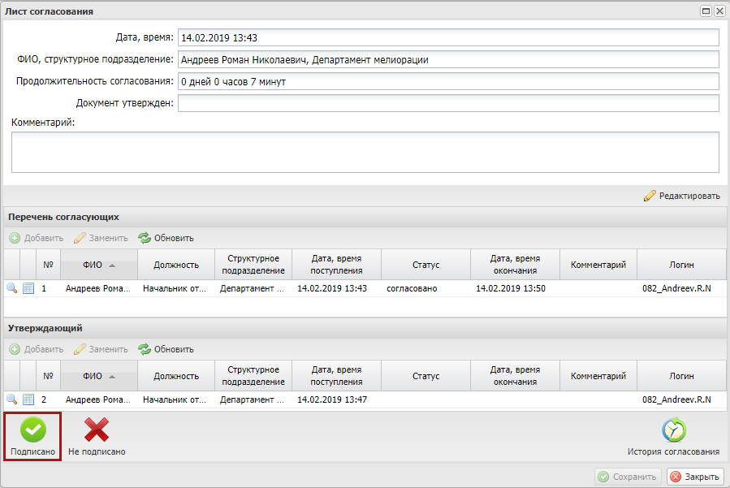
Рисунок 82. Кнопка «Подписано»
В окне «Ввод комментария» при необходимости следует заполнить поле «Комментарий» и нажать на кнопку «Применить» (Рисунок 83).
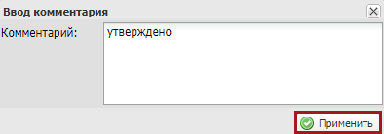
Рисунок 83. Кнопка «Применить»
В результате статус документа изменится на «Подписано» и в реестре «КБК на закупку» по нему становится доступно распределение по коду бюджетной классификации (далее – КБК) (Рисунок 84).
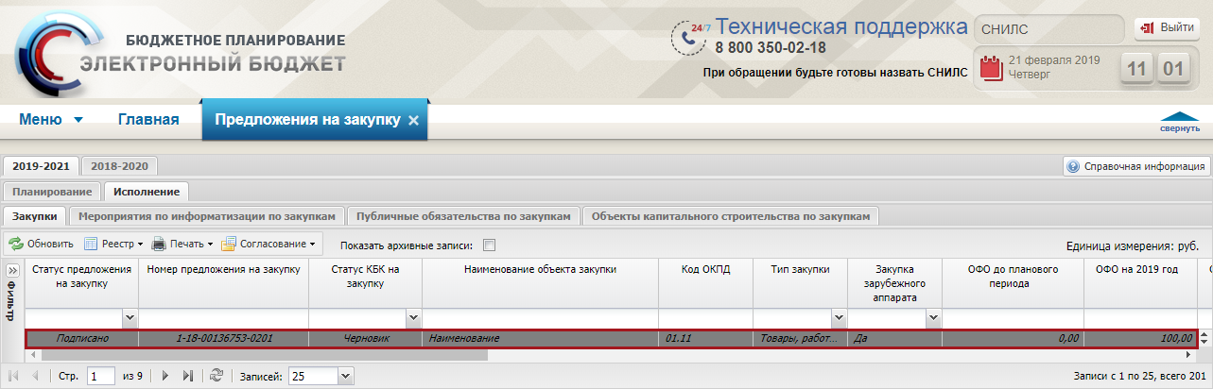
Рисунок 84. Документ со статусом «Подписано»
Для отказа в подписании документа, утверждающему необходимо выделить соответствующую строку одним нажатием левой кнопки мыши, нажать на кнопку «Согласование» и выбрать пункт [Согласование] (Рисунок 85).
Рисунок 85. Пункт [Согласование]
В открывшемся окне «Лист согласования» необходимо нажать на кнопку «Не подписано» (Рисунок 86).
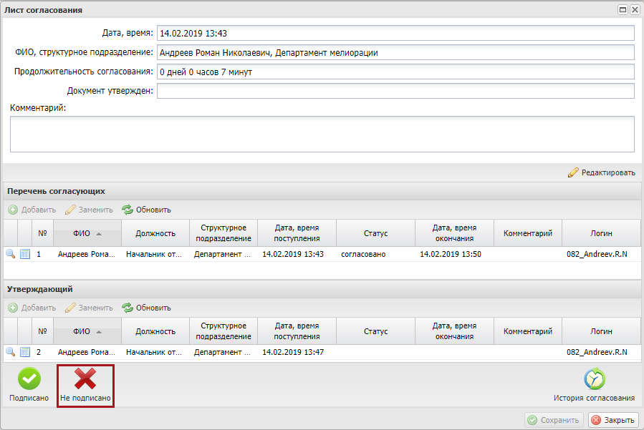
Рисунок 86. Кнопка «Не подписано»
В окне «Ввод комментария» необходимо заполнить поле «Комментарий» и нажать на кнопку «Применить» (Рисунок 87).
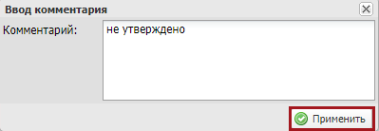
Рисунок 87. Кнопка «Применить»
Важно! Поле «Комментарий» обязательно для заполнения.
После этого документ перейдет в статус «Не подписано» (Рисунок 88).
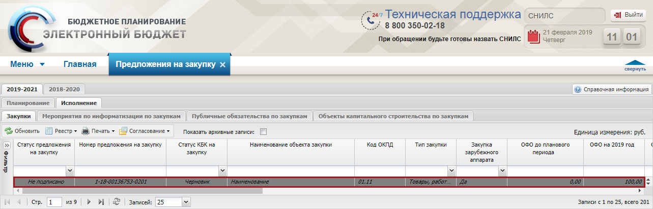
Рисунок 88. Документ со статусом «Не подписано»

Редактирование и повторное согласование
Для устранения замечаний и повторной отправки документа на согласование необходимо выделить несогласованную строку одним нажатием левой кнопки мыши, нажать на кнопку «Согласование» и выбрать пункт [Согласование] (Рисунок 89).
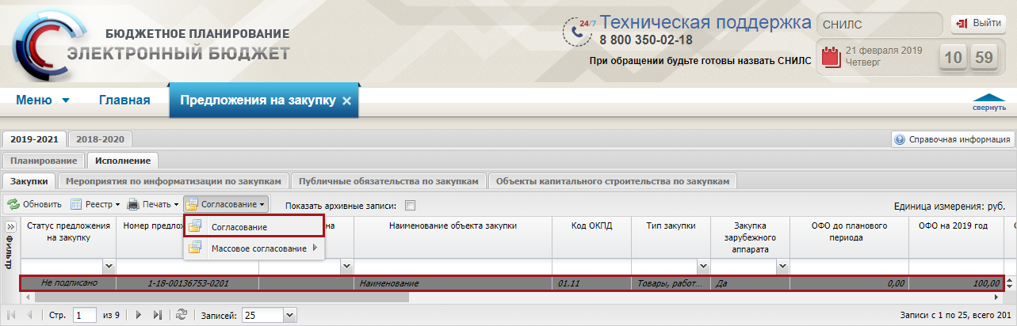
Рисунок 89. Пункт [Согласование]
В открывшемся окне «Лист согласования» для устранения замечаний и повторной отправки на согласование, необходимо нажать на кнопку «Черновик» (Рисунок 90).
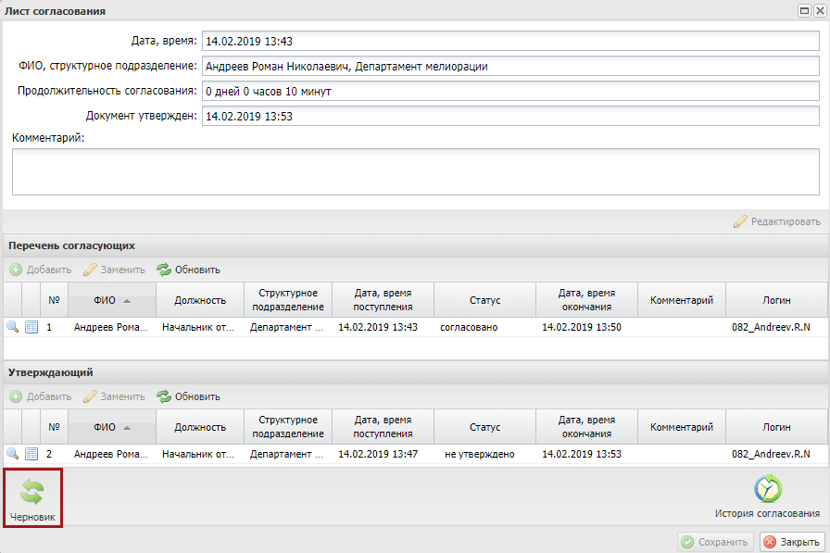
Рисунок 90. Кнопка «Черновик»
Для просмотра истории согласования необходимо в окне «Лист согласования» нажать на кнопку «История согласования» (Рисунок 91).
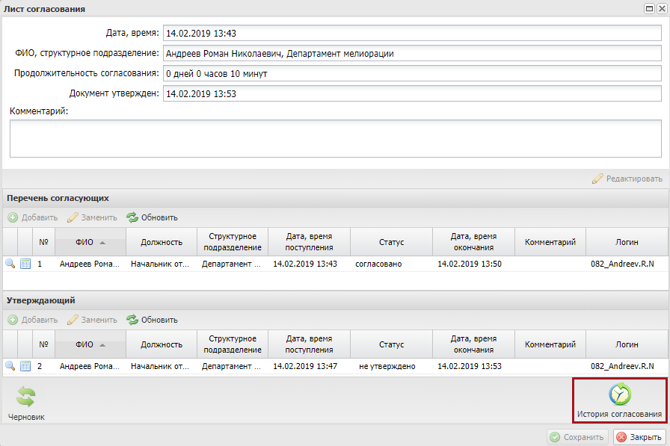
Рисунок 91. Кнопка «История согласования»

Массовое согласование

Формирование листа согласования
Предусловие. Осуществлен вход пользователем с ролью «Формирование и ведение Плана закупок (Ввод данных)».
Для отправки строк на массовое согласование необходимо нажать на кнопку «Согласование» и выбрать пункт [Массовое согласование/Создание листа согласования] (Рисунок 92).
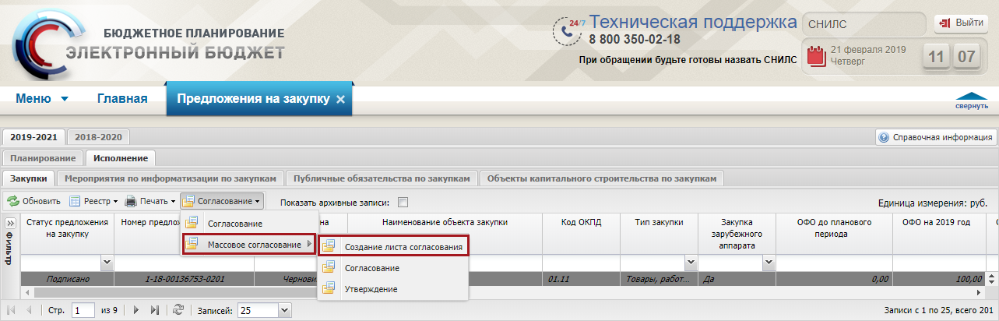
Рисунок 92. Пункт [Массовое согласование/Создание листа согласования]
В открывшемся окне «Выбор строк» необходимо установить «галочки» напротив соответствующих строк, требующих согласования и нажать на кнопку «Выбрать» (Рисунок 93).
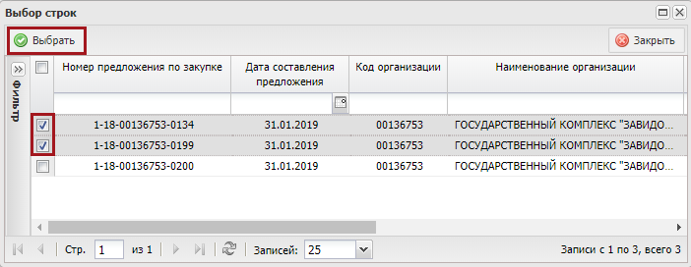
Рисунок 93. Кнопка «Выбрать»
В результат откроется лист согласования, формирование которого осуществляется аналогично описанию в п.п. 3.1.3.1 настоящего руководства пользователя.

Согласование
Предусловие. Осуществлен вход пользователем с ролью «Формирование и ведение Плана закупок (Согласование)».
Для согласования документов согласующему необходимо нажать на кнопку «Согласование» и выбрать пункт [Массовое согласование/Согласование] (Рисунок 94).
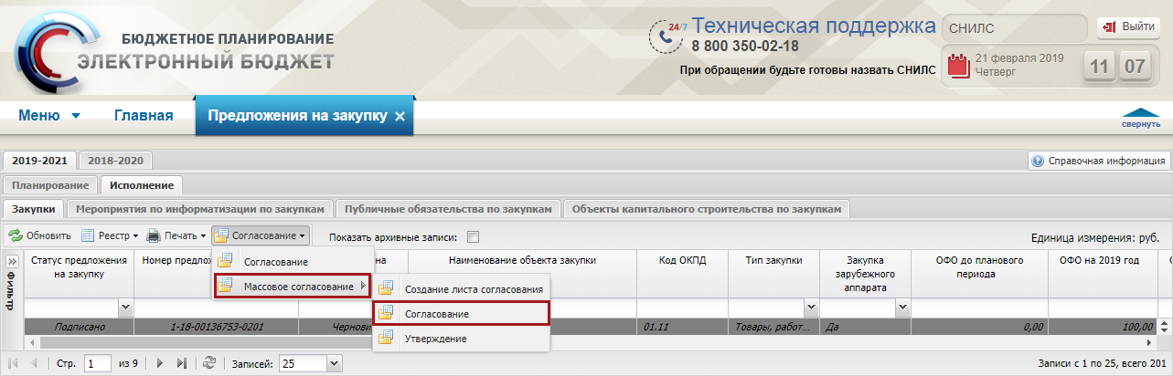
Рисунок 94. Пункт [Массовое согласование/Создание листа согласования]
В открывшемся окне «Выбор строк» необходимо установить «галочки» напротив соответствующих строк, требующих согласования, и нажать на кнопку «Выбрать» (Рисунок 95).
Рисунок 95. Кнопка «Выбрать»
Массовое согласование предложений на закупку осуществляется аналогично описанию в п.п. 3.1.3.2 настоящего руководства пользователя.
В результате согласования статус выбранных предложений на закупку изменится на «Согласовано».

Подписание
Предусловие. Осуществлен вход пользователем с ролью «Формирование и ведение Плана закупок (Подписание)».
Для подписания согласованных предложений на закупку утверждающему необходимо нажать на кнопку «Согласование» и выбрать пункт [Массовое согласование/Утверждение] (Рисунок 96).
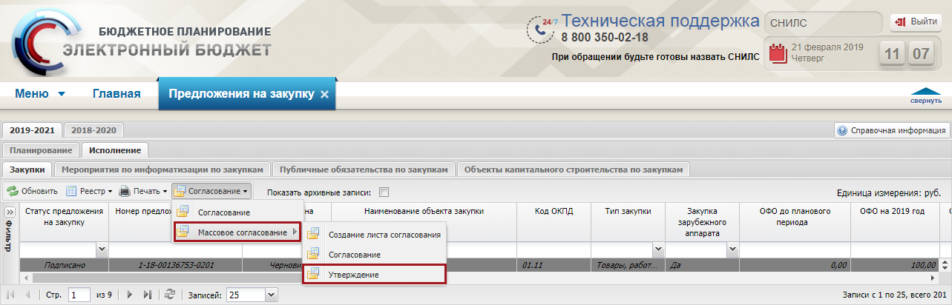
Рисунок 96. Пункт [Массовое согласование/Утверждение]
В открывшемся окне «Выбор строк» необходимо установить «галочки» напротив соответствующих строк, требующих подписания, и нажать на кнопку «Выбрать» (Рисунок 97).
Рисунок 97. Кнопка «Выбрать»
Массовое подписание предложений на закупку осуществляется аналогично описанию в п.п. 3.1.3.3 настоящего руководства пользователя.
В результате успешного подписания статус выбранных предложений на закупку изменится на «Подписано» и в реестре «КБК на закупку» по этим документам станет доступно распределение по КБК.

Печать реестра предложений на закупку
Предусловие: осуществлен вход с ролью «Принятие планов закупок (Ввод данных)», «Принятие планов закупок (Просмотр)», «Принятие планов закупок (Согласование)», «Принятие планов закупок (Утверждение)», «Формирование и ведение Плана закупок (Ввод данных)», «Формирование и ведение Плана закупок (Просмотр)», «Формирование и ведение Плана закупок (Согласование)», «Формирование и ведение Плана закупок (Утверждение)», «Формирование и ведение Плана закупок (Подписание)».
Для формирования печатной формы реестра настроек необходимо нажать на кнопку «Печать» и выбрать пункт [Печать реестра] (Рисунок 98).
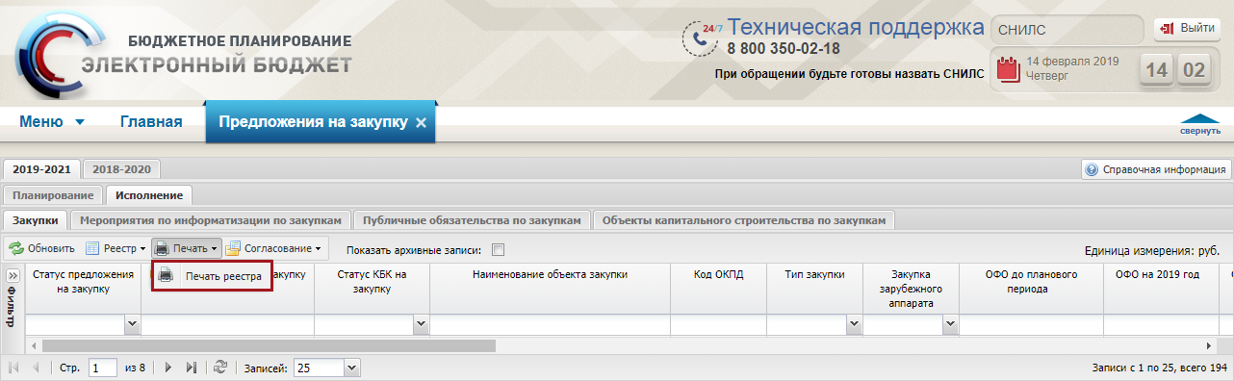
Рисунок 98. Пункт [Печать реестра]
В результате на рабочую станцию пользователя загрузится печатная форма реестра в виде файла с расширением *.xls.

Перемещение в архив документа «Предложение на закупку»
Предусловие: осуществлен вход с ролью «Формирование и ведение Плана закупок (Ввод данных)».
Для перемещения в архив документа «Предложение на закупку» необходимо выделить соответствующую строку одним нажатием левой кнопки мыши нажать на кнопку «Реестр» и выбрать пункт [Переместить в архив] (Рисунок 99).
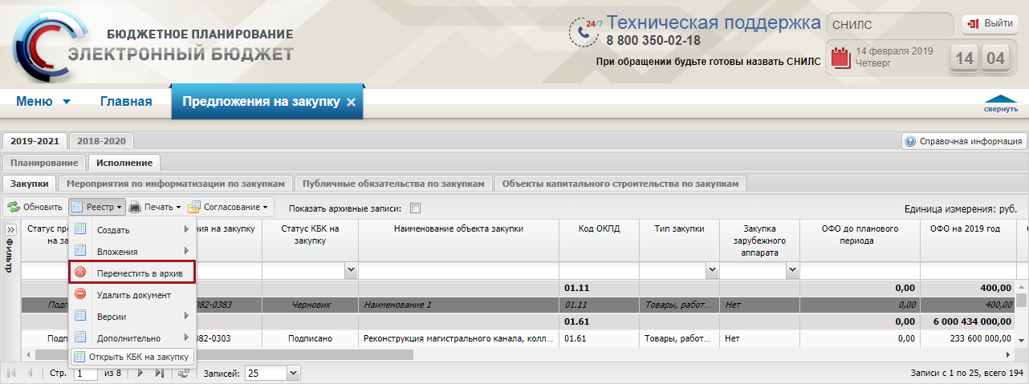
Рисунок 99. Пункт [Переместить в архив]
Далее в открывшемся окне «Перемещение предложения на закупку в архив» необходимо заполнить поле «Обоснование перемещения в архив» вручную с клавиатуры и нажать на кнопку «Продолжить» (Рисунок 100).
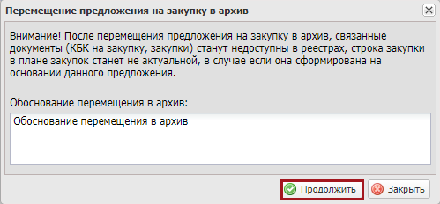
Рисунок 100. Кнопка «Продолжить»
В результате документ будет перемещен в архив.
Для того чтобы просмотреть документы «Предложение на закупку» перенесенные в архив необходимо установить галочку в поле «Показать архивные записи» (Рисунок 101).
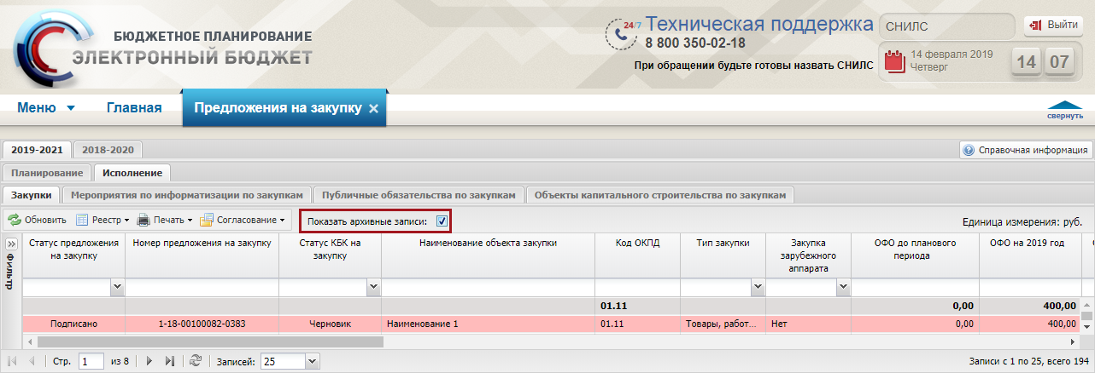
Рисунок 101. Заполнение поля «Показать архивные записи»
В результате перенесенные в архив документы «Предложение на закупку» отобразятся в реестре красным цветом (Рисунок 102).
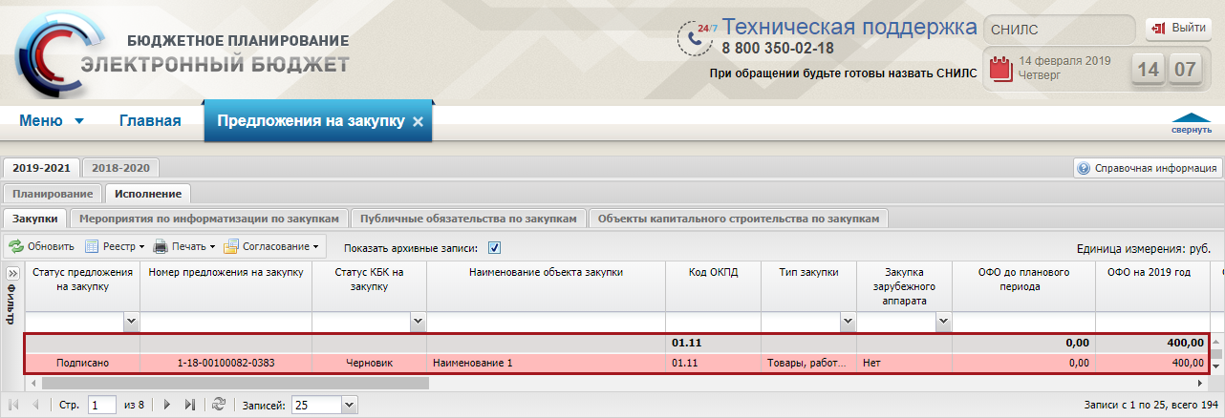
Рисунок 102. Перенесенные в архив документы «Предложение на закупку»
Примечание. При переводе документов «Предложение на закупку» в архив, связанные КБК станут не доступными и строки в Плане закупок не актуальными.

Перемещение из архива документа «Предложение на закупку»
Предусловие: осуществлен вход с ролью «Формирование и ведение Плана закупок (Ввод данных)».
Для перемещения из архива документа «Предложение на закупку» необходимо нажать на кнопку «Реестр» и выбрать пункт [Вернуть из архива] (Рисунок 103).
Важно! Пункт [Вернуть из архива] доступен, если на панели инструментов установлена галочка в поле «Показать архивные записи».
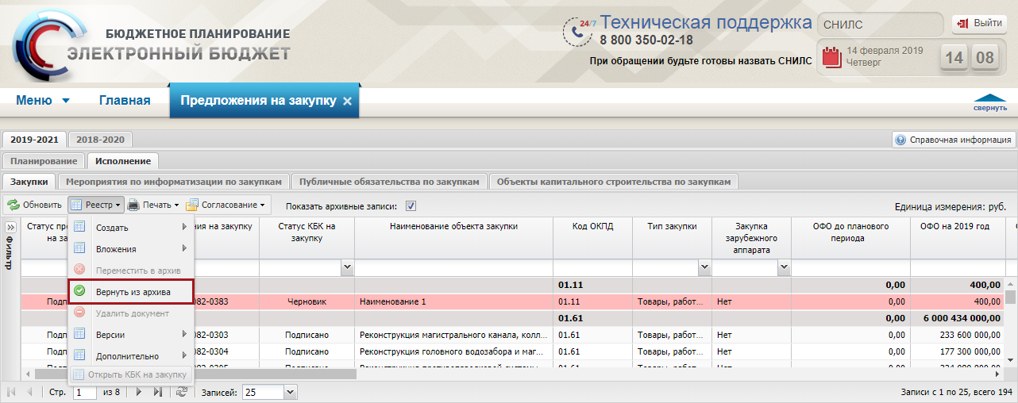
Рисунок 103. Пункт [Вернуть из архива]
В открывшемся окне «Возврат предложений на закупку из архива» необходимо установить «галочку» напротив соответствующей строки и нажать на кнопку «Добавить» (Рисунок 104).
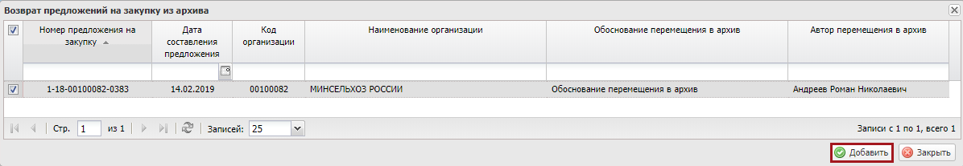
Рисунок 104. Кнопка «Добавить»
В результате документ будет перемещен из архив и отобразится в реестре предложений на закупку.

Формирование Распределения по КБК
Предусловие: осуществлен вход с ролью «Формирование и ведение Плана закупок (Ввод данных)».
Формирование распределения по КБК осуществляется в подразделе «КБК на закупки».
Для перехода в подраздел «КБК на закупки» необходимо в главном окне Системы выбрать вкладку «Меню» (1), в открывшейся колонке выбрать раздел «Управление закупками» (2) и открыть подраздел «КБК на закупки» (3) одним нажатием левой кнопки мыши (Рисунок 105).
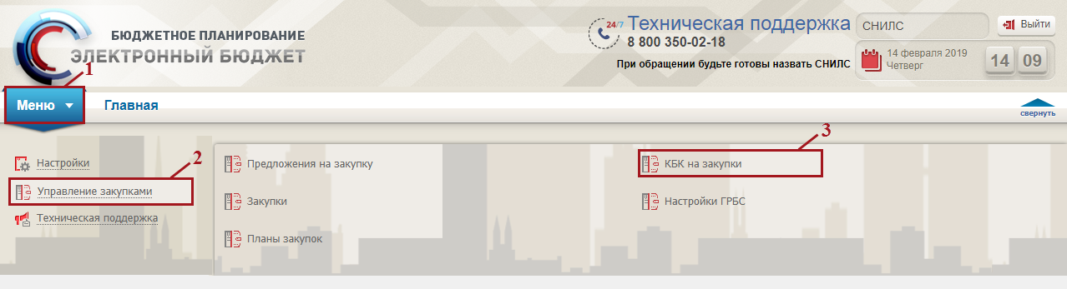
Рисунок 105. Переход в подраздел «КБК на закупки»
В результате откроется подраздел «КБК на закупки», в котором необходимо перейти во вкладку, соответствующую бюджетному циклу, с которым будет осуществляться работа, затем во вкладку «Исполнение/По закупкам/Закупки» (Рисунок 106).
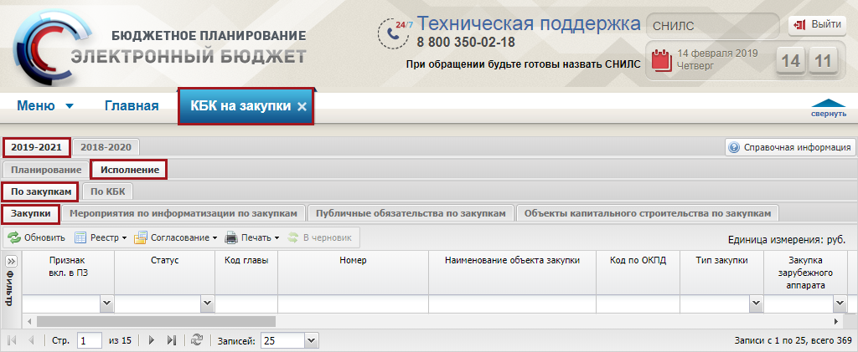
Рисунок 106. Подраздел «КБК на закупки», вкладка «Исполнение/По закупкам/Закупки»
Во вкладке «Исполнение/По закупкам/Закупки» отображаются подписанные предложения на закупку из реестра «Предложение на закупку» вкладка «Закупки».
Для работы с вкладкой «Исполнение/По закупкам/Закупки» в Системе реализована панель инструментов, состоящая из следующих функциональных кнопок (Рисунок 107):
- «Обновить» (1) – обновление страницы;
- «Реестр» (2):
- [Информация о распределении закупки по КБК] – формирование распределения по КБК;
- [Версии/Просмотр] – просмотр версии документа;
- [Открыть связное Предложение на закупку] – открытие связанного предложения на закупку;
- «Согласование» (3):
- [Согласование] – отправка документа на внутреннее согласование;
- [Массовое согласование/Создание листа согласования] – массовое создание листа согласования;
- [Массовое согласование/Согласование] – массовое согласование документа;
- [Массовое согласование/Утверждение] – массовое утверждение документа;
- «Печать» (4):
- [Печать реестра] – формирование печатной формы реестра с расширением *.xls;
- «В черновик (5)» – перевод документа «Информация о распределении закупки на КБК», находящегося в статусе «На согласовании», «Согласован» или «Не согласован» в статус «Черновик».
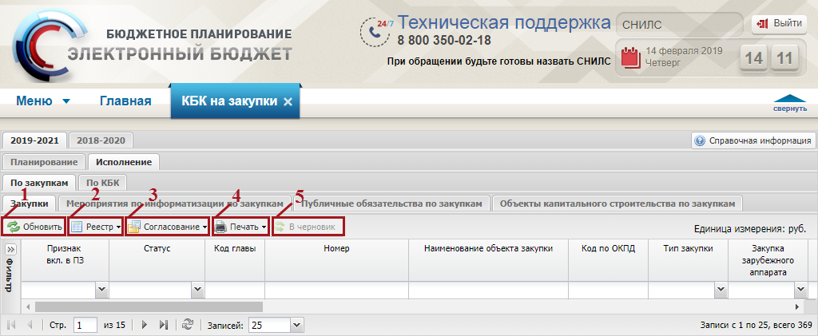
Рисунок 107. Функциональные кнопки подраздела «КБК на закупки», вкладка «Исполнение/По закупкам/Закупки»
Если при работе во вкладках «Мероприятия по информатизации по закупкам», «Публичные обязательства по закупкам» и «Объекты капитального строительства по закупкам» необходимо отредактировать или просмотреть определенную закупку, то необходимо одним нажатием левой кнопки мыши выделить соответствующую строку и нажать на кнопку «Перейти на вкладку «Закупки». В результате осуществится автоматический переход во вкладку «Закупки», в которой будет отображаться соответствующее предложение на закупку (Рисунок 108).
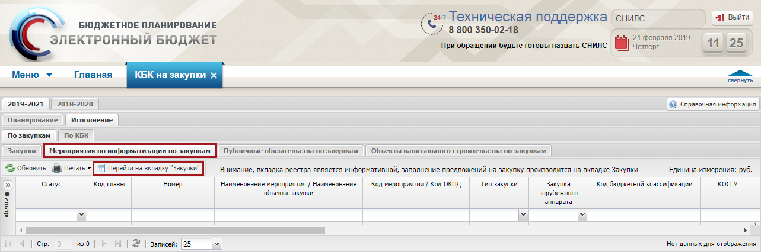
Рисунок 108. Кнопка «Перейти на вкладку «Закупки»
Для формирования распределения по КБК необходимо выделить строку серого цвета со статусом «Подписано» одним нажатием левой кнопки мыши, нажать на кнопку «Реестр» и выбрать пункт [Информация о распределении закупки по КБК] (Рисунок 109).
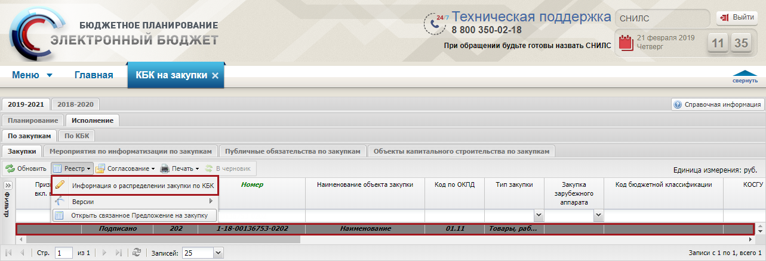
Рисунок 109. Пункт [Информация о распределении закупки по КБК]
В результате откроется окно «Код бюджетной классификации предложения на закупку товара, работ, услуги для обеспечения федеральных нужд», в котором содержатся вкладки (Рисунок 110):
- «Сведения о закупке федерального государственного заказчика»;
- «Сведения о закупке зарубежного аппарата федерального государственного заказчика»;
- «Справочно: Курсы валют, учтенные при расчете объема финансового обеспечения, руб. за 1 ед».
Важно! Для редактирования доступны вкладки в зависимости от вкладок, которые были заполнены при формировании предложения на закупку в подразделе «Предложение на закупку» вкладка «Закупки».
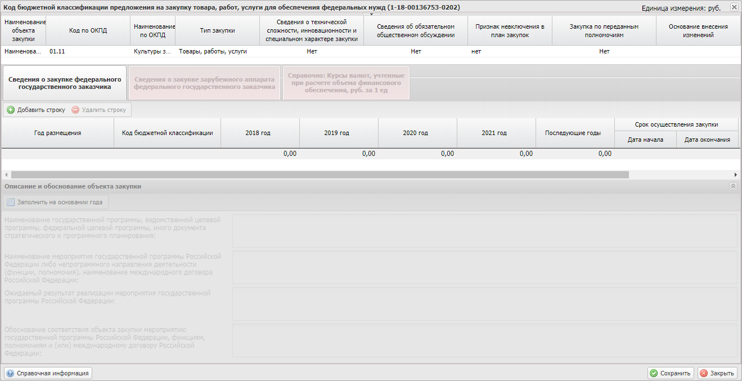
Рисунок 110. Окно «Код бюджетной классификации предложения на закупку товара, работ, услуги для обеспечения федеральных нужд»
Важно! Количество доступных для заполнения вкладок зависит от вида заказчика, по которому формируется распределение по КБК на закупку.
Заполнение документа для федерального государственного заказчика представлено в п.п. 4.1 настоящего руководства пользователя.
Заполнение документа для заказчика зарубежного аппарата представлено в п.п. 4.2 настоящего руководства пользователя.

Заполнения документа для федерального государственного заказчика

Заполнение вкладки «Сведения о закупке федерального государственного заказчика»
Важно! Вкладка «Сведения о закупке федерального государственного заказчика» доступна для редактирования, если аналогичная вкладка заполнена при формировании предложения на закупку в подразделе «Предложение на закупку» вкладка «Исполнение/Закупки».
Для добавления информации о годе размещения извещения об осуществлении закупки необходимо нажать на кнопку «Добавить строку» во вкладке «Сведения о закупке федерального государственного заказчика» (Рисунок 111).
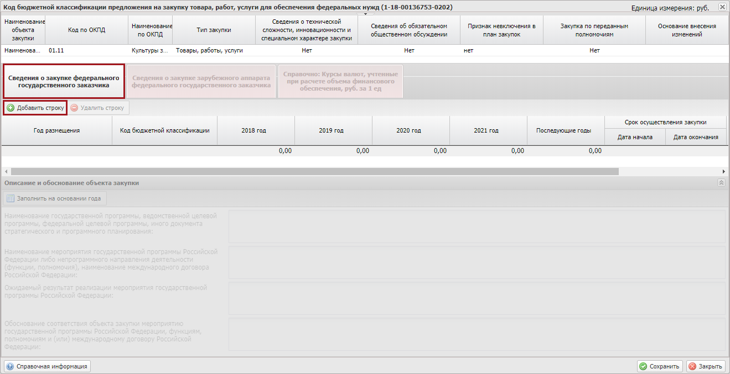
Рисунок 111. Кнопка «Добавить строку»
В открывшемся окне «Выбор элемента» необходимо установить «галочку» напротив соответствующей строки и нажать на кнопку «Выбрать» (Рисунок 112).
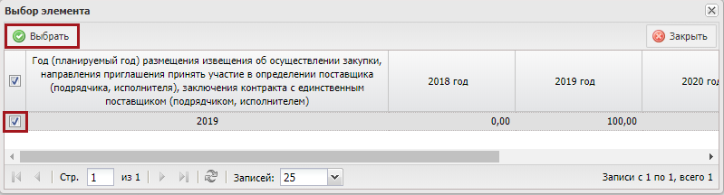
Рисунок 112. Кнопка «Выбрать»
Примечание. Для выбора доступны года размещения и суммы, которые были добавлены в связанном документе «Предложение на закупку» в соответствующей вкладке.
В случае если необходимо распределить закупку по нескольким КБК, то необходимо скорректировать данные в добавленной строке.
На конкретной вкладке по конкретному году размещения при сохранении документа предусмотрен контроль на совпадение общей суммы, суммы всех КБК по году размещения и соответствующей сумму по году размещения в соответствующей вкладке документа «Предложение на закупку».
В результате во вкладке «Сведения о закупке федерального государственного заказчика» добавится новая строка, в которой необходимо заполнить поля (Рисунок 113).
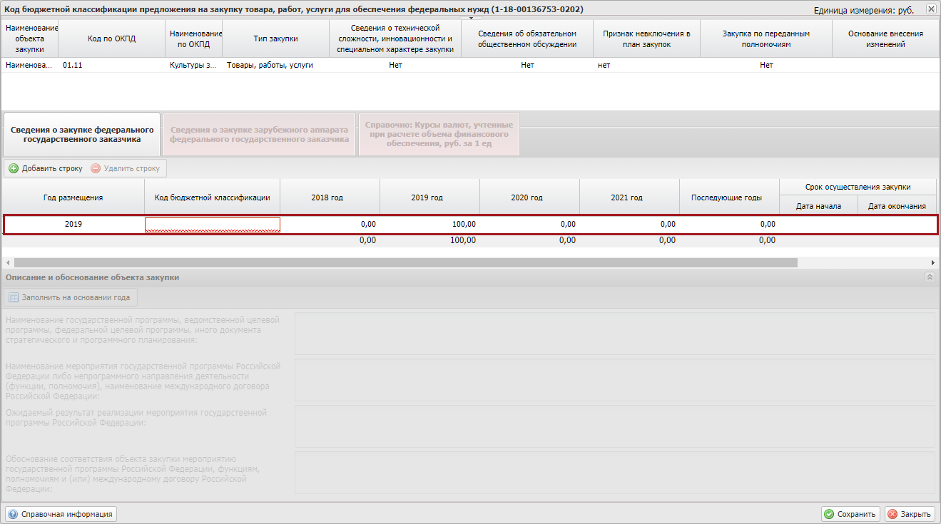
Рисунок 113. Новая строка
Поле «Год размещения» заполняется автоматически и недоступно для редактирования.
Поле «Код по бюджетной классификации» заполняется выбором значения из справочника.
Поля в разрезе по годам заполняются автоматически и доступны для редактирования вручную с клавиатуры.
Важно! Поля «Код по бюджетной классификации» и поля в разрезе по годам обязательны для заполнения.
Поля «Срок осуществления закупки/Дата начала», «Срок осуществления закупки/Дата окончания» и «Периодичность осуществления закупки» заполняются автоматически из связанной строки года размещения документа «Предложение на закупку».
В области «Описание и обоснование объекта закупки» необходимо заполнить поля.
Поля «Наименование государственной программы, ведомственной целевой программы, федеральной целевой программы, иного документа стратегического и программного планирования», «Наименование мероприятия государственной программы Российской Федерации либо непрограммного направления деятельности (функции, полномочия), наименование международного договора Российской Федерации», «Ожидаемый результат реализации мероприятия государственной программы Российской Федерации», «Обоснование соответствия объекта закупки мероприятию государственной программы Российской Федерации, функциям, полномочиям и (или) международному договору Российской Федерации» заполняются вручную с клавиатуры.
Важно! Поля «Наименование государственной программы, ведомственной целевой программы, федеральной целевой программы, иного документа стратегического и программного планирования», «Наименование мероприятия государственной программы Российской Федерации либо непрограммного направления деятельности (функции, полномочия), наименование международного договора Российской Федерации», «Ожидаемый результат реализации мероприятия государственной программы Российской Федерации», «Обоснование соответствия объекта закупки мероприятию государственной программы Российской Федерации, функциям, полномочиям и (или) международному договору Российской Федерации» обязательны для заполнения.
Для удаления строки необходимо выделить соответствующую строку одним нажатием левой кнопки мыши и нажать на кнопку «Удалить строку» (Рисунок 114).
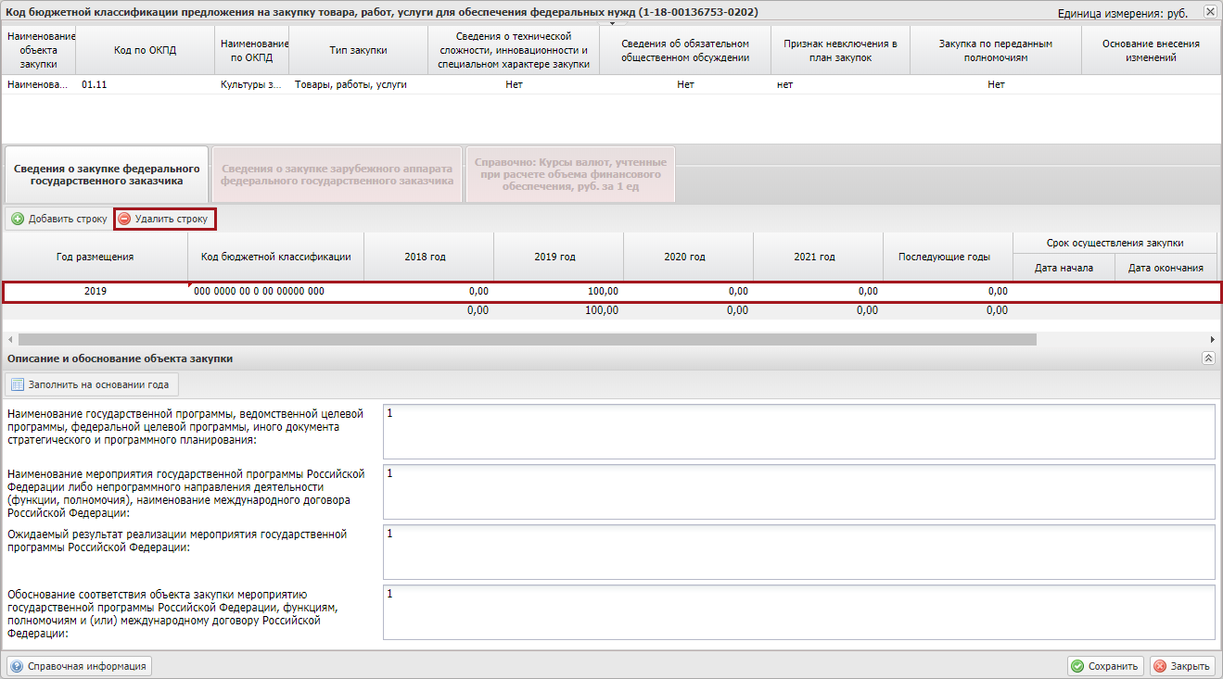
Рисунок 114. Кнопка «Удалить строку»
Для сохранения введенных данных и закрытия окна необходимо последовательно нажать на кнопки «Сохранить» и «Закрыть» (Рисунок 115).
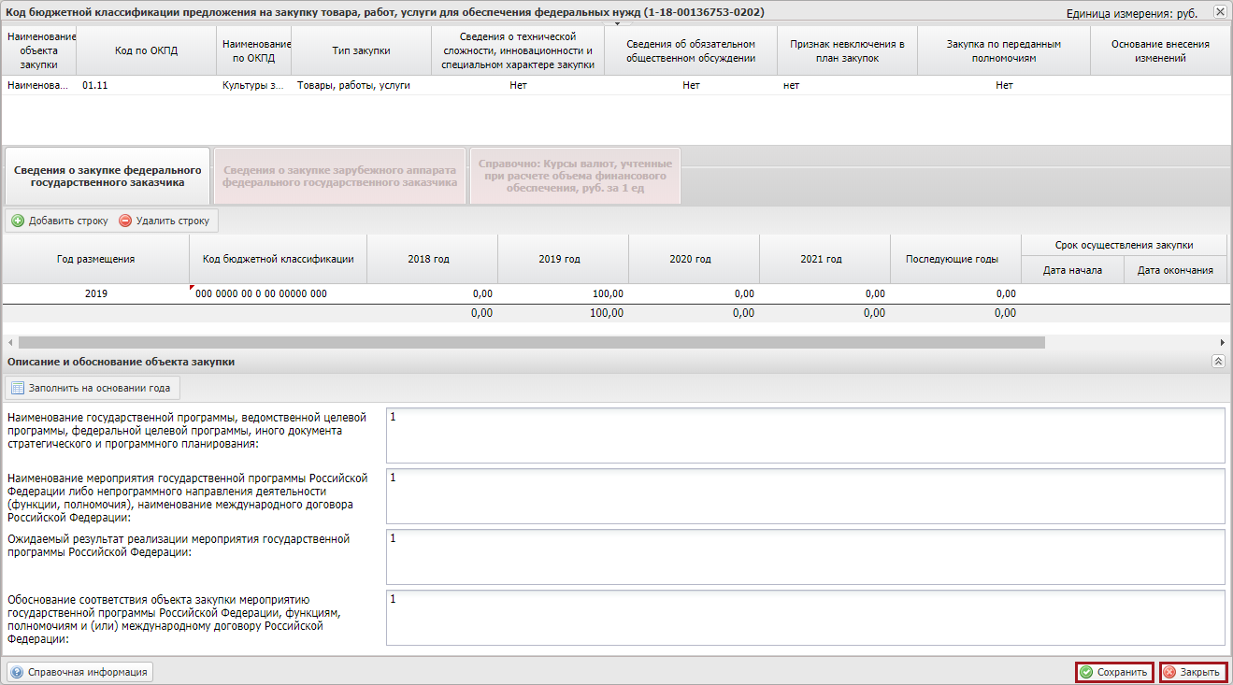
Рисунок 115. Кнопки «Сохранить» и «Закрыть»
В результате в подразделе «КБК на закупки» добавится новая строка со статусом «Черновик».

Заполнения документа для заказчика зарубежного аппарата

Заполнение вкладки «Сведения о закупке зарубежного аппарата федерального государственного заказчика»
Важно! Вкладка «Сведения о закупке зарубежного аппарата федерального государственного заказчика» доступна для редактирования, если аналогичная вкладка заполнена при формировании предложения на закупку в подразделе «Предложение на закупку» вкладка «Закупки».
Для добавления информации о годе размещения извещения об осуществлении закупки необходимо нажать на кнопку «Добавить строку» во вкладке «Сведения о закупке зарубежного аппарата федерального государственного заказчика» (Рисунок 116).
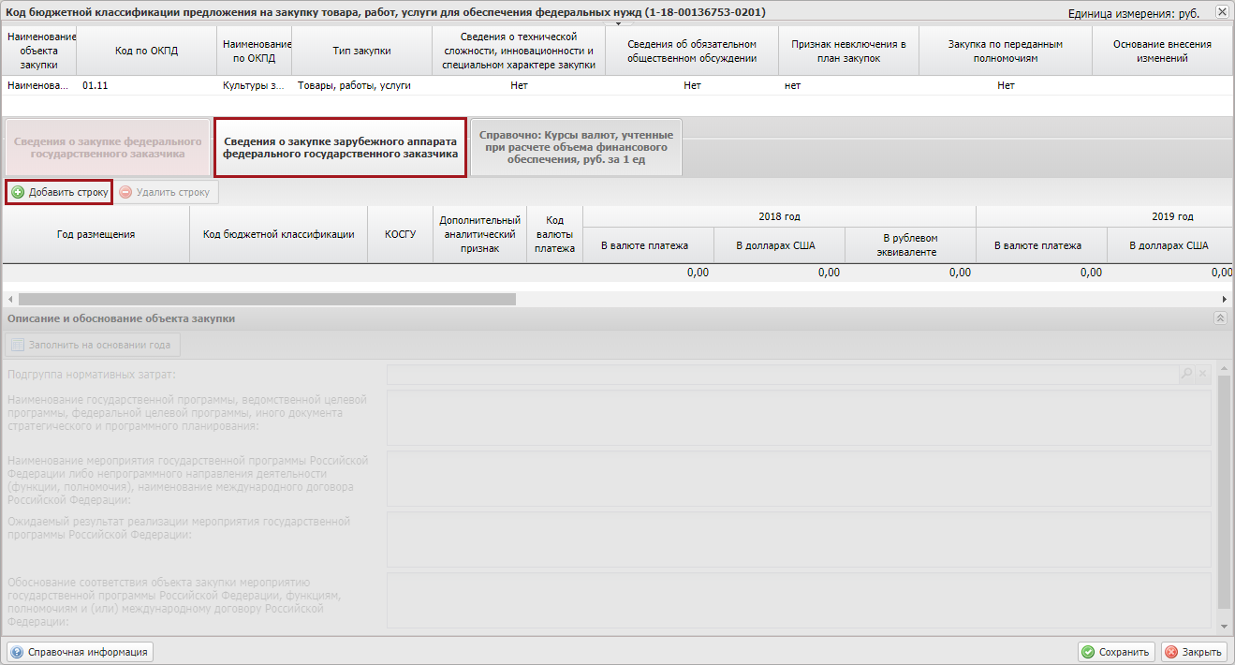
Рисунок 116. Кнопка «Добавить строку»
В открывшемся окне «Выбор элемента» необходимо установить «галочку» напротив соответствующей строки и нажать на кнопку «Выбрать» (Рисунок 117).
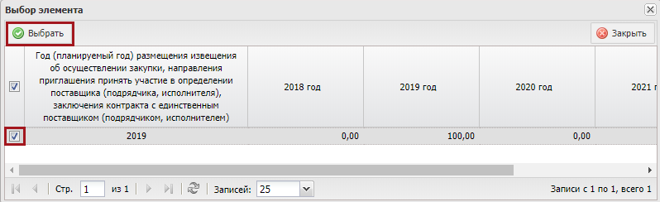
Рисунок 117. Кнопка «Выбрать»
Примечание. Для выбора доступны года размещения и суммы, которые были добавлены в связанном документе «Предложение на закупку» в соответствующей вкладке.
В результате во вкладке «Сведения о закупке зарубежного аппарата федерального государственного заказчика» добавится новая строка, (Рисунок 118).
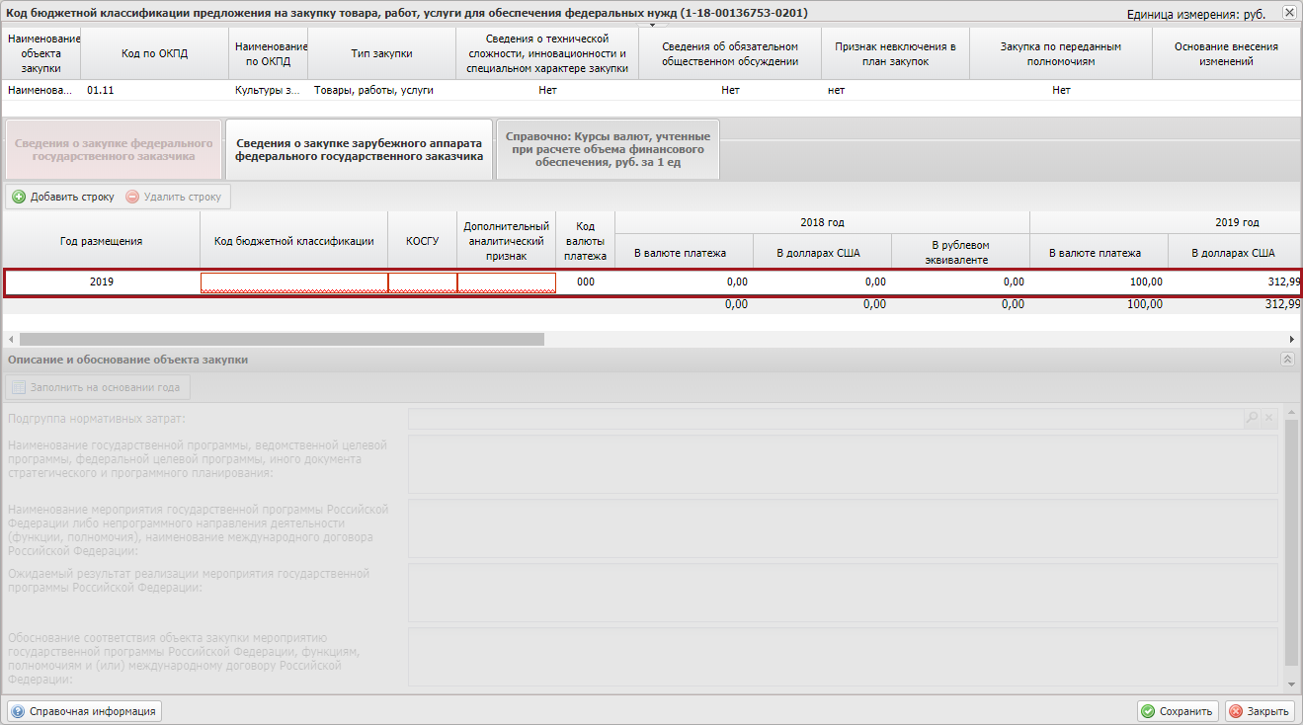
Рисунок 118. Новая строка
Поле «Год размещения» заполняется автоматически и недоступно для редактирования.
Поля «Код по бюджетной классификации», «КОСГУ» и «Дополнительный аналитический признак» заполняются выбором значения из справочника.
Примечание. Поле «КОСГУ» доступно для заполнения после заполнения поля «Код по бюджетной классификации».
Важно! Поля «Код по бюджетной классификации», «КОСГУ» и «Дополнительный аналитический признак» обязательны для заполнения.
Поле «Код валюты платежа» заполняется автоматически.
Поля «В валюте платежа» в разрезе по годам заполняются автоматически и доступны для редактирования вручную с клавиатуры.
Поля «В долларах США» и «В рублевом эквиваленте» в разрезе по годам заполняются автоматически на основании полей «В валюте платежа» в разрезе по годам.
Поля «Срок осуществления закупки/Дата начала», «Срок осуществления закупки/Дата окончания» и «Периодичность осуществления закупки» заполняются автоматически из связанной строки года размещения документа «Предложение на закупку».
В области «Описание и обоснование объекта закупки» необходимо заполнить поля.
Поле «Подгруппа нормативных затрат» заполняется выбором значения из справочника.
Поля «Наименование государственной программы, ведомственной целевой программы, федеральной целевой программы, иного документа стратегического и программного планирования» и «Наименование мероприятия государственной программы Российской Федерации либо непрограммного направления деятельности (функции, полномочия), наименование международного договора Российской Федерации» заполняются автоматически и недоступны для редактирования.
Поля «Ожидаемый результат реализации мероприятия государственной программы Российской Федерации» и «Обоснование соответствия объекта закупки мероприятию государственной программы Российской Федерации, функциям, полномочиям и (или) международному договору Российской Федерации» заполняются вручную с клавиатуры.
Важно! Поля «Подгруппа нормативных затрат», «Ожидаемый результат реализации мероприятия государственной программы Российской Федерации» и «Обоснование соответствия объекта закупки мероприятию государственной программы Российской Федерации, функциям, полномочиям и (или) международному договору Российской Федерации» обязательны для заполнения.
Для заполнения области «Описание и обоснование объекта закупки» на основании ранее добавленного года размещения необходимо нажать на кнопку «Заполнить на основании года» (Рисунок 119).
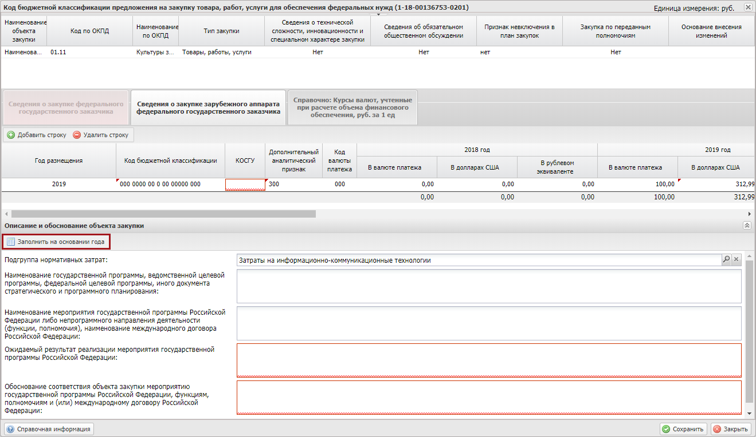
Рисунок 119. Кнопка «Заполнить на основании года»
В результате откроется окно «Выбор года размещения», в котором необходимо установить «галочку» напротив соответствующей строки и нажать на кнопку «Выбрать» (Рисунок 120).
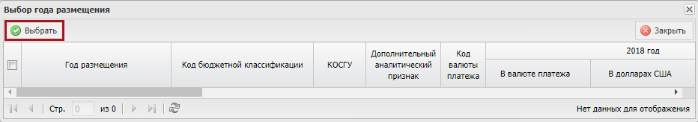
Рисунок 120. Кнопка «Выбрать»
В результате область «Описание и обоснование объекта закупки» заполнится автоматически на основании ранее добавленного года размещения.

Заполнение вкладки «Справочно: Курсы валют, учтенные при расчете объемов финансового обеспечения, руб. за 1 ед»
Во вкладке «Справочно: Курсы валют, учтенные при расчете объемов финансового обеспечения, руб. за 1 ед» отображаются строки ранее утвержденные в подразделе «Предложения на закупку», данные вкладки доступны только для просмотра данных (Рисунок 121).
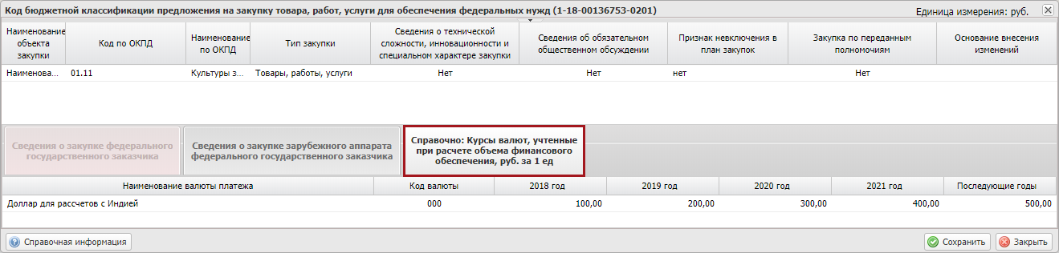
Рисунок 121. Вкладка «Справочно: Курсы валют, учтенные при расчете объемов финансового обеспечения, руб. за 1 ед»
Для сохранения введенных данных и закрытия окна «Код бюджетной классификации предложения на закупку товара, работ, услуги для обеспечения федеральных нужд» необходимо последовательно нажать на кнопки «Сохранить» и «Закрыть» (Рисунок 122).
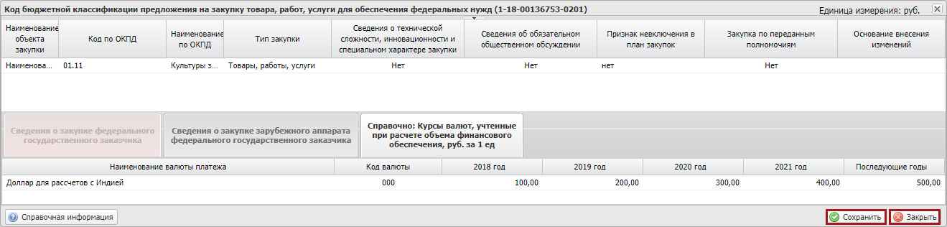
Рисунок 122. Кнопки «Сохранить» и «Закрыть»

Внутреннее согласование строк «КБК на закупку»

Формирование листа согласования
Предусловие: осуществлен вход с ролью «Формирование и ведение Плана закупок (Ввод данных)».
Для формирования листа согласования необходимо выделить соответствующую строку предложения на закупку одним нажатием левой кнопки мыши, нажать на кнопку «Согласование» и выбрать пункт [Согласование] (Рисунок 123).
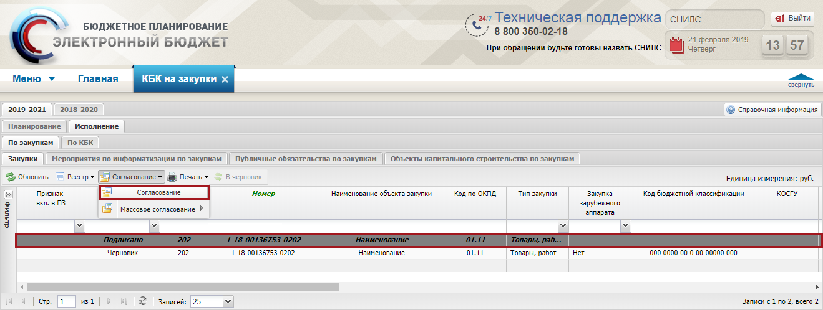
Рисунок 123. Пункт [Согласование]
Формирование листа согласования осуществляется аналогично описанию в п.п. 3.1.3.1 настоящего руководства пользователя.

Согласование
Предусловие: осуществлен вход с ролью «Формирование и ведение Плана закупок (Согласование)».
Для согласования документа согласующему необходимо выделить соответствующую строку предложения на закупку одним нажатием левой кнопки, нажать на кнопку «Согласование» и выбрать пункт [Согласование] (Рисунок 124).
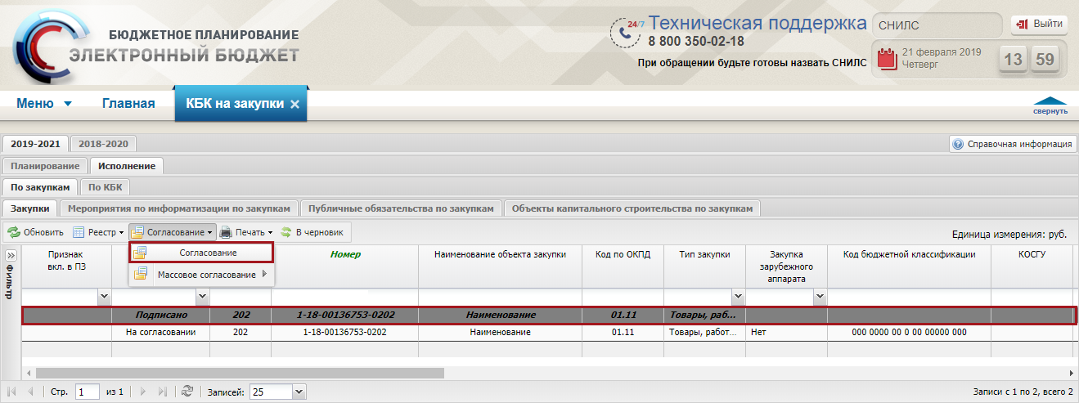
Рисунок 124. Пункт [Согласование]
Согласование осуществляется аналогично описанию в п.п. 3.1.3.2 настоящего руководства пользователя.

Подписание
Предусловие: осуществлен вход с ролью «Формирование и ведение Плана закупок (Подписание)».
Для подписания согласованного документа утверждающему необходимо выделить соответствующую строку предложения на закупку одним нажатием левой кнопки мыши, нажать на кнопку «Согласование» и выбрать пункт [Согласование] (Рисунок 125).
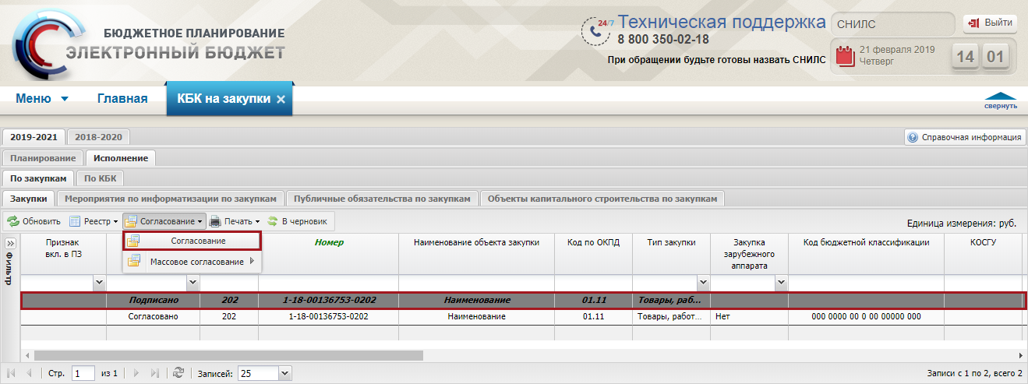
Рисунок 125. Пункт [Согласование]
Подписание осуществляется аналогично описанию в п.п. 3.1.3.3 настоящего руководства пользователя.

Массовое согласование
Предусловие. Осуществлен вход пользователем с ролью «Формирование и ведение Плана закупок (Подписание)».
Для отправки строк на массовое согласование необходимо нажать на кнопку «Согласование» и выбрать пункт [Массовое согласование/Создание листа согласования] (Рисунок 126).
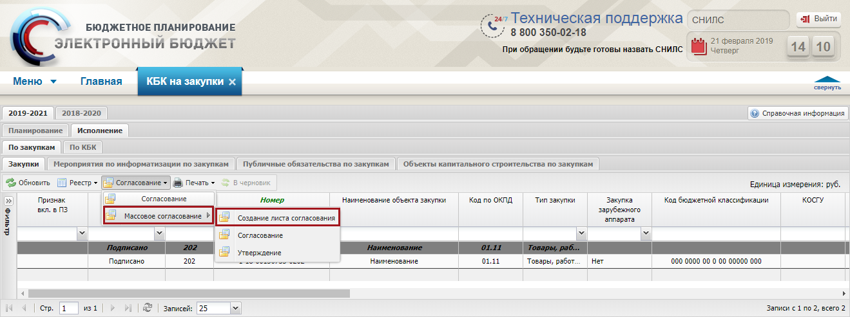
Рисунок 126. Пункт [Массовое согласование/Создание листа согласования]
Массовое согласование осуществляется аналогично описанию в п.п. 3.1.4 настоящего руководства пользователя.

Печать реестра КБК на закупки
Предусловие: осуществлен вход с ролью «Принятие планов закупок (Ввод данных)», «Принятие планов закупок (Просмотр)», «Принятие планов закупок (Согласование)», «Принятие планов закупок (Утверждение)», «Формирование и ведение Плана закупок (Ввод данных)», «Формирование и ведение Плана закупок (Просмотр)», «Формирование и ведение Плана закупок (Согласование)», «Формирование и ведение Плана закупок (Утверждение)», «Формирование и ведение Плана закупок (Подписание)».
Для формирования печатной формы реестра настроек необходимо нажать на кнопку «Печать» и выбрать пункт [Печать реестра] (Рисунок 127).
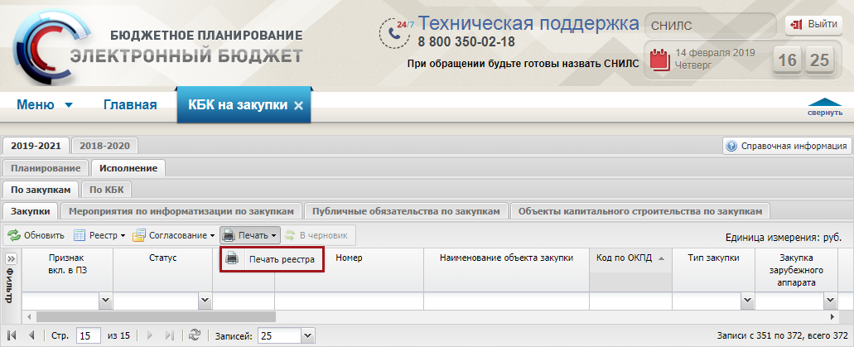
Рисунок 127. Пункт [Печать реестра]
В результате на рабочую станцию пользователя загрузится печатная форма реестра в виде файла с расширением *.xls.

Формирование строк в реестре закупок
Предусловие: осуществлен вход с ролью «Формирование и ведение Плана закупок (Ввод данных)».
Формирование строк закупок осуществляется в реестре «Закупки».
Для перехода в подраздел «Закупки» необходимо в главном окне Системы выбрать вкладку «Меню» (1), в открывшейся колонке выбрать раздел «Управление закупками» (2) и открыть подраздел «Закупки» (3) одним нажатием левой кнопки мыши (Рисунок 128).
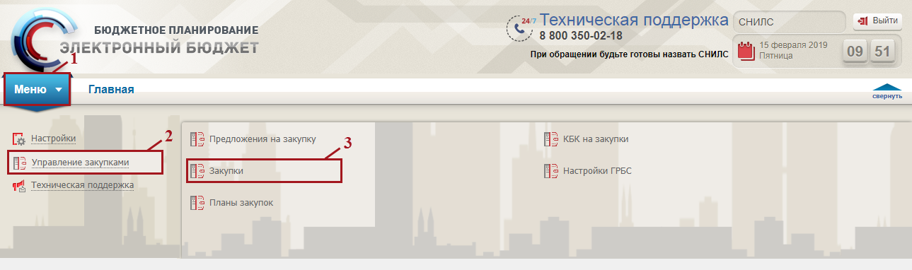
Рисунок 128. Переход в подраздел «Закупки»
В результате откроется подраздел «Закупки», в котором необходимо перейти во вкладку, соответствующую бюджетному циклу, с которым будет осуществляться работа, затем во вкладку «Исполнение/Закупки» (Рисунок 129).
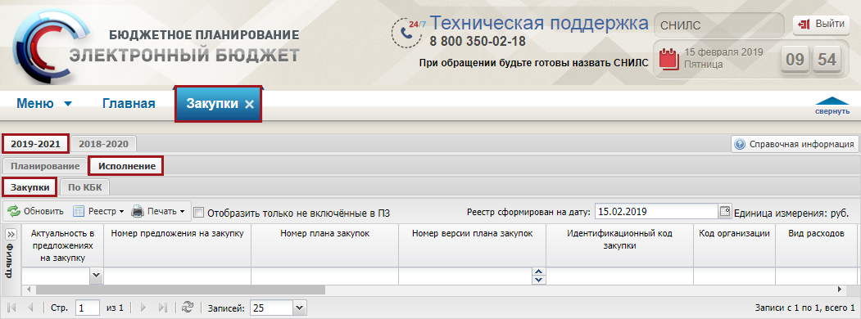
Рисунок 129. Подраздел «Закупки», вкладка «Исполнение/Закупки»
Для работы с вкладкой «Исполнение/Закупки» в Системе реализована панель инструментов, состоящая из следующих функциональных кнопок (Рисунок 130):
- «Обновить» (1) – обновление страницы;
- «Реестр» (2):
- [Открыть/Предложение на закупку] – открытие предложение на закупку;
- [Открыть/КБК на закупку] – открытие КБК на закупку;
- [Версии/Просмотр] – просмотр версии строки;
- «Печать» (3)
- [Печать реестра] – формирование печатной формы реестра на рабочую станцию пользователя с расширением *.xls;
- «Отобразить только не включенные в ПЗ» (4) – отображение в подразделе закупок, не включенных в документ «План закупок»;
- «Реестр сформирован на дату» (5) – фильтрация строк подраздела «Закупки» на дату.
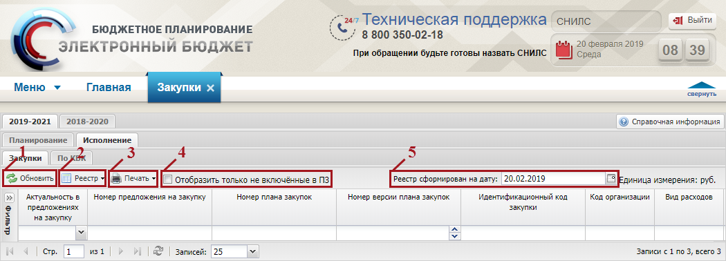
Рисунок 130. Функциональные кнопки подраздела «Закупки», вкладка «Исполнение/Закупки»

Просмотр документа «Предложение на закупку»
Предусловие: осуществлен вход с ролью «Формирование и ведение Плана закупок (Ввод данных)».
Для просмотра документа «Предложение на закупку» необходимо выделить соответствующую строку одним нажатием левой кнопки мыши, нажать на кнопку «Реестр» и выбрать пункт [Открыть/Предложение на закупку] (Рисунок 131).
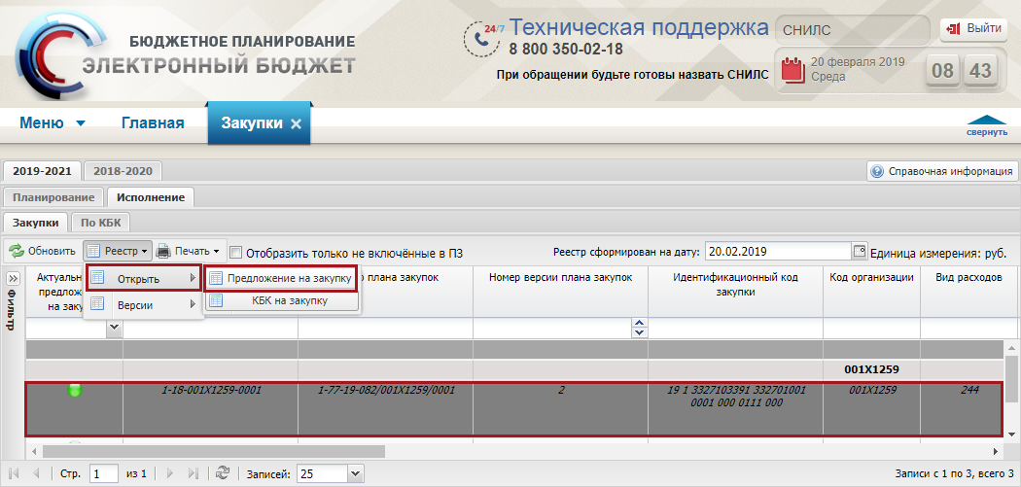
Рисунок 131. Просмотр документа «Предложение на закупку»
В результате откроется окно «Предложение на закупку товара, работ, услуги для обеспечения федеральных нужд», в котором данные не доступны для редактирования. Для закрытия окна «Предложение на закупку товара, работ, услуги для обеспечения федеральных нужд» необходимо нажать на кнопку «Закрыть» (Рисунок 132).
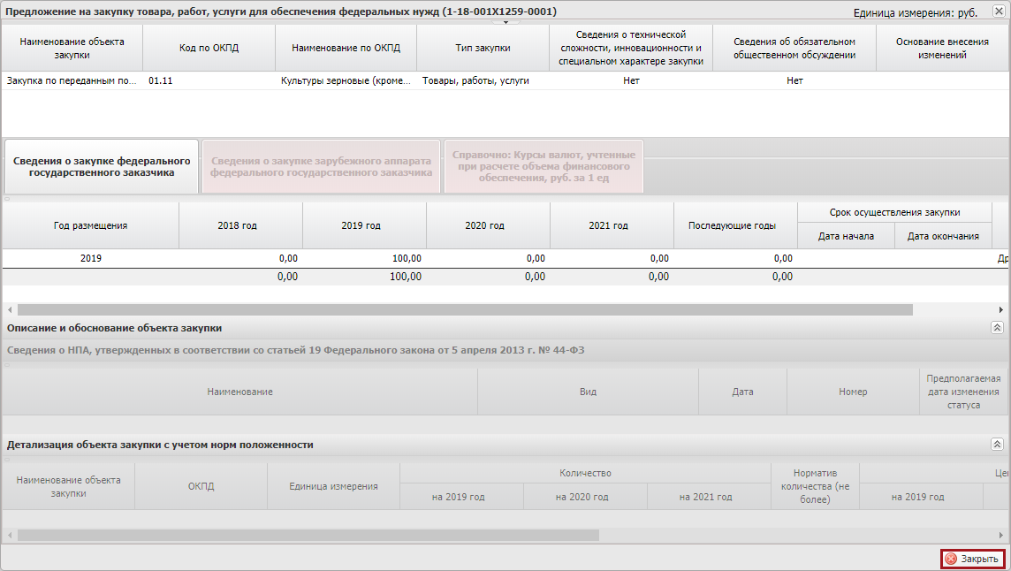
Рисунок 132. Кнопка «Закрыть»

Просмотр КБК на закупку
Предусловие: осуществлен вход с ролью «Формирование и ведение Плана закупок (Ввод данных)».
Для просмотра КБК на закупку необходимо выделить соответствующую строку одним нажатием левой кнопки мыши нажать на кнопку «Реестр» и выбрать пункт [Открыть/КБК на закупку] (Рисунок 133).
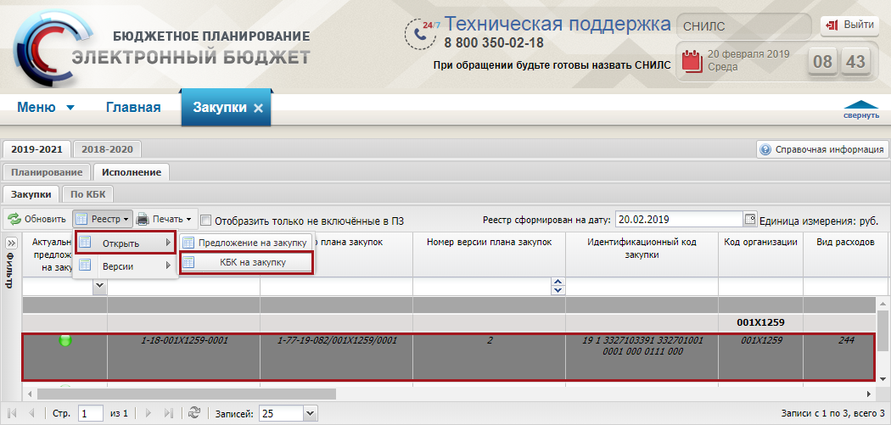
Рисунок 133. Просмотр КБК на закупку
В результате откроется окно для просмотра КБК на закупку. Для закрытия окна необходимо нажать на кнопку «Закрыть» (Рисунок 134).
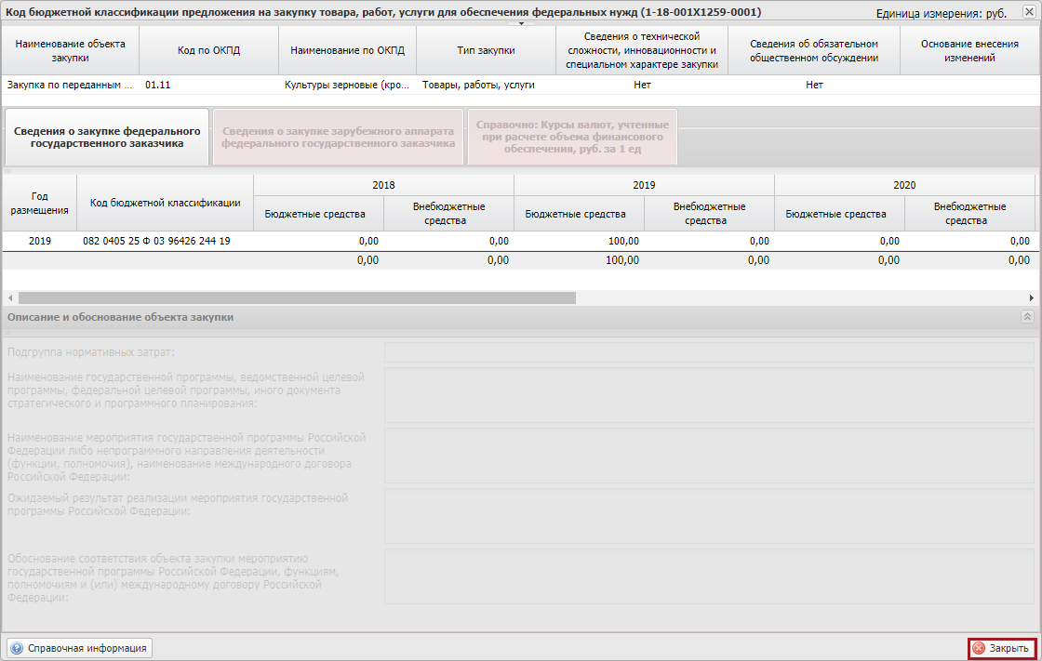
Рисунок 134. Кнопка «Закрыть»

Просмотр версий закупки
Предусловие: осуществлен вход с ролью «Формирование и ведение Плана закупок (Ввод данных)».
Для просмотра версий строки необходимо выделить соответствующую строку одним нажатием левой кнопки мыши, нажать на кнопку «Реестр» и выбрать пункт [Версии/Просмотр] (Рисунок 135).
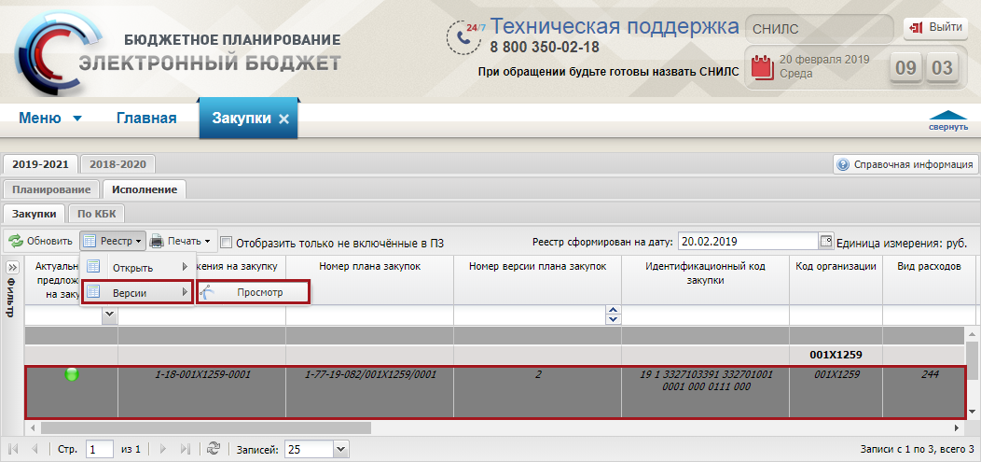
Рисунок 135. Просмотр версий строки
В результате откроется окно «Просмотр версий» (Рисунок 136).
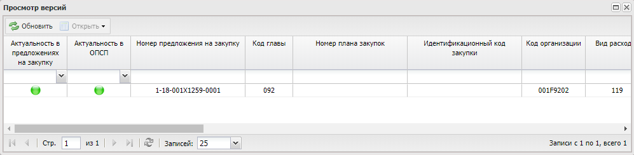
Рисунок 136. Окно «Просмотр версий»
Для просмотра закупки необходимо выделить соответствующую строку двойным нажатием левой кнопки мыши (Рисунок 137).
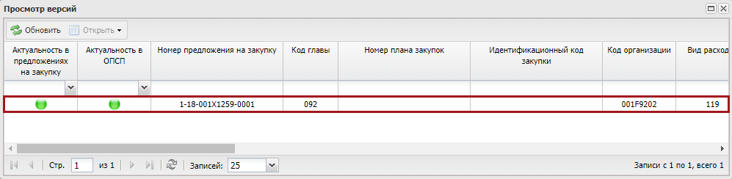
Рисунок 137. Выделенная строка
В результате откроется окно «Предложение на закупку товара, работ, услуги для обеспечения федеральных нужд», в котором данные не доступны для редактирования (Рисунок 138).
Рисунок 138. Окно «Просмотр настроек ГРБС»
Для закрытия окна «Предложение на закупку товара, работ, услуги для обеспечения федеральных нужд» нажать на кнопку «Закрыть» (см. Рисунок 138).

Печать реестра
Предусловие: осуществлен вход с ролью «Принятие планов закупок (Ввод данных)», «Принятие планов закупок (Просмотр)», «Принятие планов закупок (Согласование)», «Принятие планов закупок (Утверждение)», «Формирование и ведение Плана закупок (Ввод данных)», «Формирование и ведение Плана закупок (Просмотр)», «Формирование и ведение Плана закупок (Согласование)», «Формирование и ведение Плана закупок (Утверждение)», «Формирование и ведение Плана закупок (Подписание)».
Для формирования печатной формы реестра настроек необходимо нажать на кнопку «Печать» и выбрать пункт [Печать реестра] (Рисунок 139).
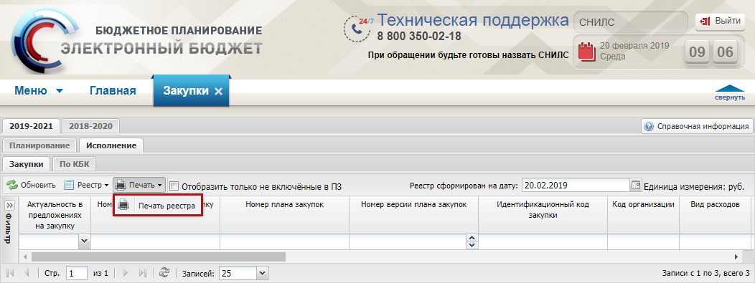
Рисунок 139. Пункт [Печать реестра]
В результате на рабочую станцию пользователя загрузится печатная форма реестра в виде файла с расширением *.xls.

Формирование, ведение и согласование документа «План закупок»

Формирование документа «План закупок» с типом «Базовый»
Предусловие: осуществлен вход с ролью «Формирование и ведение Плана закупок (Ввод данных)».
Формирование и согласование документа «План закупок» с типом «Базовый» осуществляется в подразделе «Планы закупок».
Для перехода в подраздел «Планы закупок» необходимо в главном окне Системы выбрать вкладку «Меню» (1), в открывшейся колонке выбрать раздел «Управление закупками» (2) и открыть подраздел «Предложение на закупку» (3) одним нажатием левой кнопки мыши (Рисунок 140).
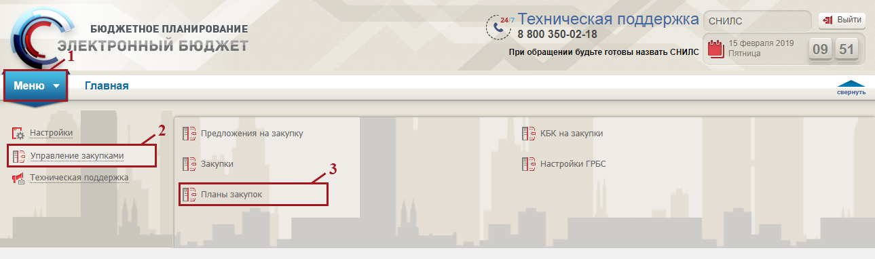
Рисунок 140. Переход в подраздел «Планы закупок»
В результате откроется подраздел «Планы закупок», в котором необходимо перейти во вкладку, соответствующую бюджетному циклу, с которым будет осуществляться работа, затем во вкладку «Исполнение» (Рисунок 141).
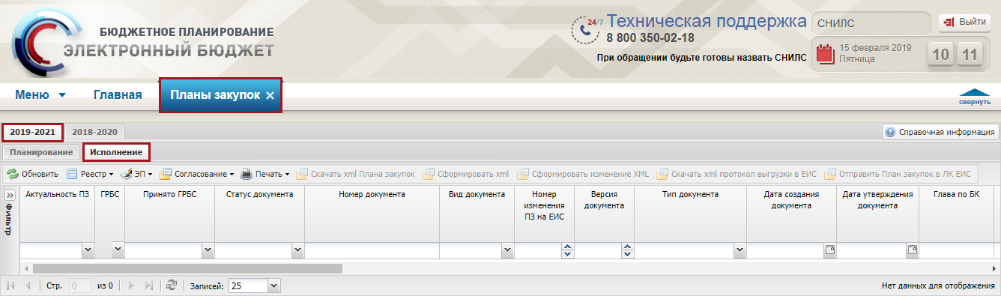
Рисунок 141. Подраздел «Планы закупок»
Для работы с вкладкой «Исполнение» в Системе реализована панель инструментов, состоящая из следующих функциональных кнопок (Рисунок 142):
- «Обновить» (1) – обновление страницы;
- «Реестр» (2):
- [Сформировать документ/Сформировать базовый План закупок] – сформировать базовый План закупок;
- [Сформировать документ/Сформировать изменения к Плану закупок] – формирование изменения к Плану закупок;
- [Сформировать документ/Сформировать документ на основании переданных полномочий] – формирование документа на основании переданных полномочий;
- [Версии/Создать] – формирование новой версии;
- [Версии/Просмотреть] – просмотр версии;
- [Версии/Удалить] – удалить версию;
- [Вложения/Добавить] – добавление прикрепленного файла;
- [Вложения/Удалить] – удаление прикрепленного файла;
- [Удалить документ] – удаление документа;
- «ЭП» (3):
- [Подписи документа] – просмотреть подписи документа;
- «Согласование» (4):
- [Внутреннее согласование] – отправка документа на внутреннее согласование;
- [История резолюций] – просмотр истории резолюций;
- «Печать» (5):
- [Печать реестра] – формирование печатной формы реестра на рабочую станцию пользователя с расширением *.xls;
- [Печать документа] – формирование печатной формы документа на рабочую станцию пользователя с выбранным расширением;
- «Скачать xml Плана закупок» (6) – формирование документа Плана закупок на рабочую станцию пользователя с расширением *.xml;
- «Сформировать xml» (7) – формирование документа на рабочую станцию пользователя с расширением *.xml;
- «Сформировать изменения XML» (8) – формирование документа изменения на рабочую станцию пользователя с расширением *.xml;
- «Скачать xml протокол выгрузки в ЕИС» (9) – формирование протокола выгрузки в Единую информационную систему в сфере закупок
(далее – ЕИС) на рабочую станцию пользователя с расширением *.xml;
- «Отправить План закупок в ЛК ЕИС» (10) – отправка документа Плана закупок в личный кабинет (далее – ЛК) ЕИС.
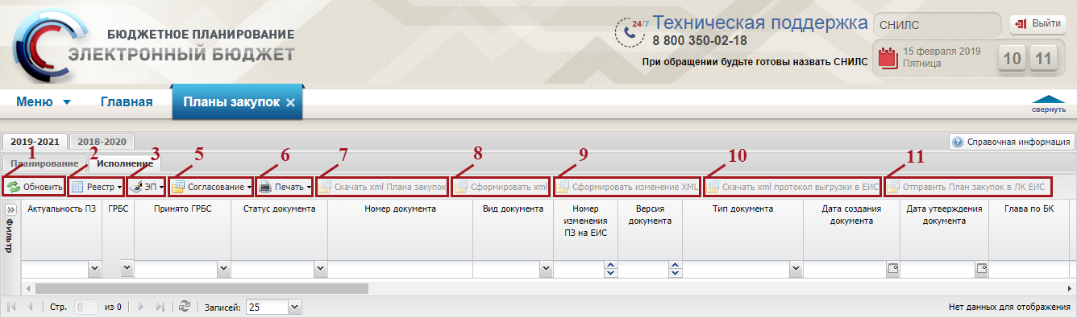
Рисунок 142. Функциональные кнопки подраздела «Планы закупок»
Для того чтобы сформировать документ «План закупок» с типом «Базовый» необходимо нажать на кнопку «Реестр» и выбрать пункт [Сформировать документ/Сформировать базовый План закупок] (Рисунок 143).
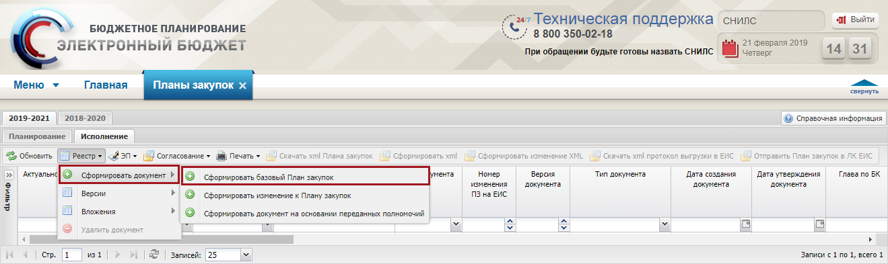
Рисунок 143. Пункт [Сформировать документ/Сформировать базовый План закупок]
В открывшемся окне «Обязательные поля для заполнения для создания документа Плана закупок», при необходимости отредактировать поля «Номер телефона» и «Электронный адрес» вручную с клавиатуры и нажать на кнопку «Сформировать документ» (Рисунок 144).
Важно! Поля «Номер телефона» и «Электронный адрес» обязательны для заполнения.
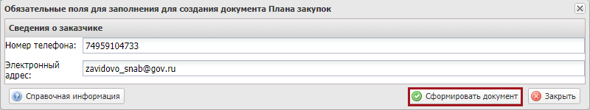
Рисунок 144. Кнопка «Сформировать документ»
В результате откроется окно «План закупок», в котором содержатся вкладки (Рисунок 145):
- «Общие сведения»;
- «Товары, работы, услуги»;
- «Лекарственные препараты, закупаемые в соответствии с п.7 ч.2 ст.83 44-ФЗ»;
- «Товары, работы или услуги на сумму не превышающую 100 т.р. (п.4 ч.1 ст.93 44-ФЗ)»;
- «Товары, работы или услуги на сумму не превышающую 400 т.р. (п.5 ч.1 ст.93 44-ФЗ)»;
- «Услуги, связанные с направлением работника в служебную командировку»;
- «Преподавательские услуги, оказываемые физическими лицами»;
- «Услуги экскурсовода (гида), оказываемые физическими лицами»;
- «Услуги по содержанию и ремонту одного или нескольких нежилых помещений»;
- «Работы, связанные со сбором и с обработкой первичных статических данных»;
- «Услуги по предоставлению права на доступ к информации, содержащейся в базах данных»;
- «Итого по КБК».
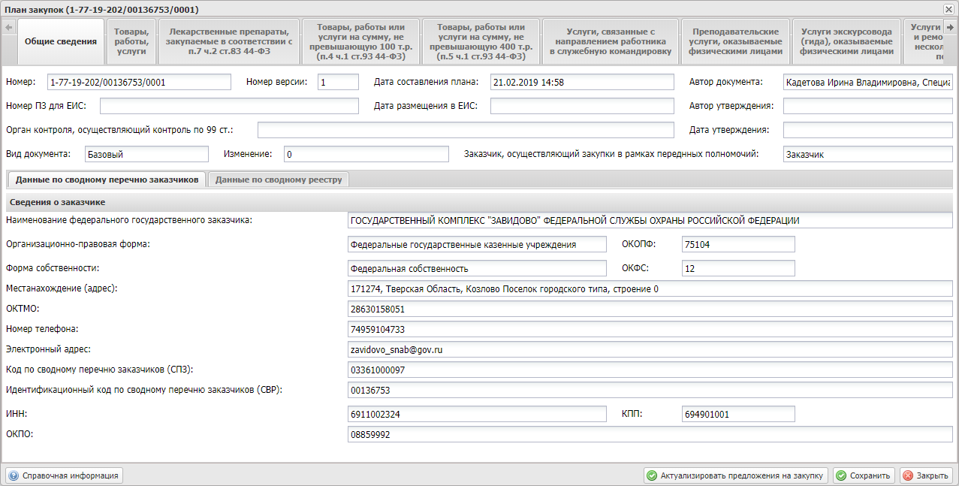
Рисунок 145. Окно «План закупок»

Заполнение вкладки «Общие сведения»
Поля вкладки «Общие сведения» заполняются автоматически (Рисунок 146).
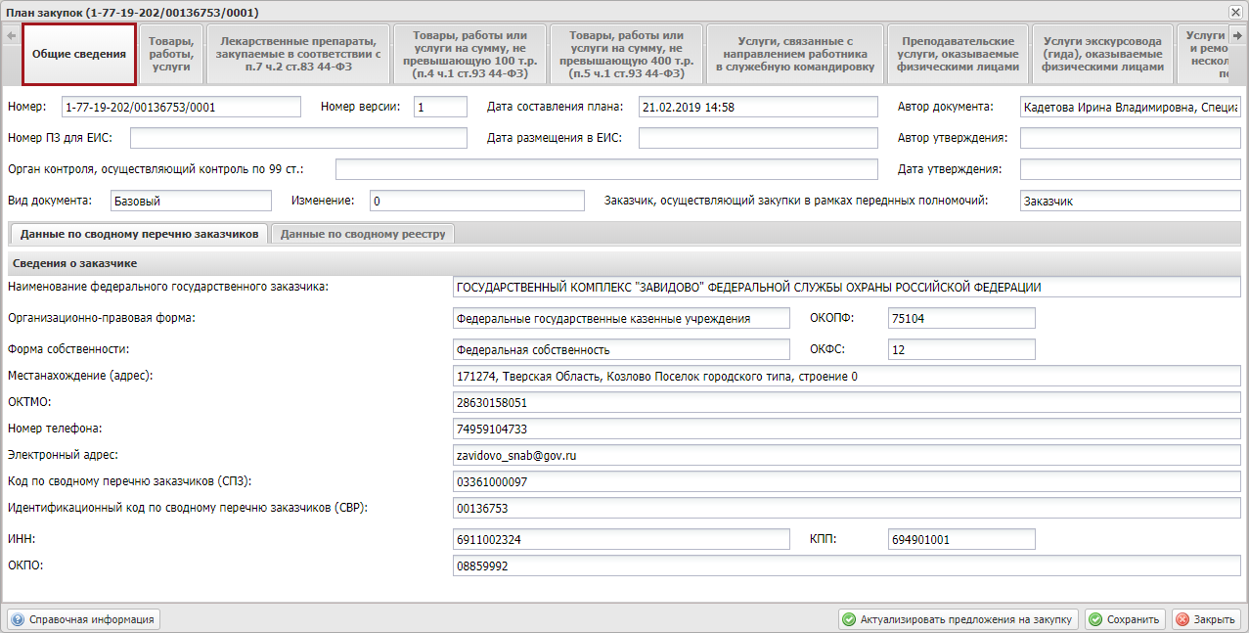
Рисунок 146. Вкладка «Общие сведения»
Поля «Номер телефона» и «Электронный адрес» доступны для редактирования.
Остальные поля недоступны для редактирования.
Важно! Поле «Номер» и «Дата составления плана» заполняются автоматически после нажатия на кнопку «Сохранить».

Заполнение вкладки «Товары, работы, услуги»

Укрупненная позиция плана закупки

Добавление Укрупненной позиции плана закупки
Для добавления информации об укрупненной закупке необходимо нажать на кнопку «Добавить строку» и выбрать пункт [Укрупненная закупка по ЗЧ] во вкладке «Товары, работы, услуги» (Рисунок 147).
Важно! Если при добавлении укрупненной позиции проекта Плана закупки в поле «Авто генерация номеров в ИКЗ» установлена «галочка», то порядковый номер в ИКЗ укрупненной позиции проекта Плана закупки сформируется автоматически.
Важно! В поле «Авто генерация номеров в ИКЗ» автоматически устанавливается «галочка», если убрать «галочку» для формирования номера в ИКЗ вручную, то повторное установление «галочки» невозможно.
Важно! Установка «галочки» в поле «Авто генерация номеров в ИКЗ» возможна только при создании первой версии документа, в дальнейшем редактирование поля «Авто генерация номеров в ИКЗ» недоступно.
Важно! Если в поле «Авто генерация номеров в ИКЗ» не установлена «галочка», то ИКЗ укрупненной позиции проекта Плана закупки необходимо сформировать вручную.
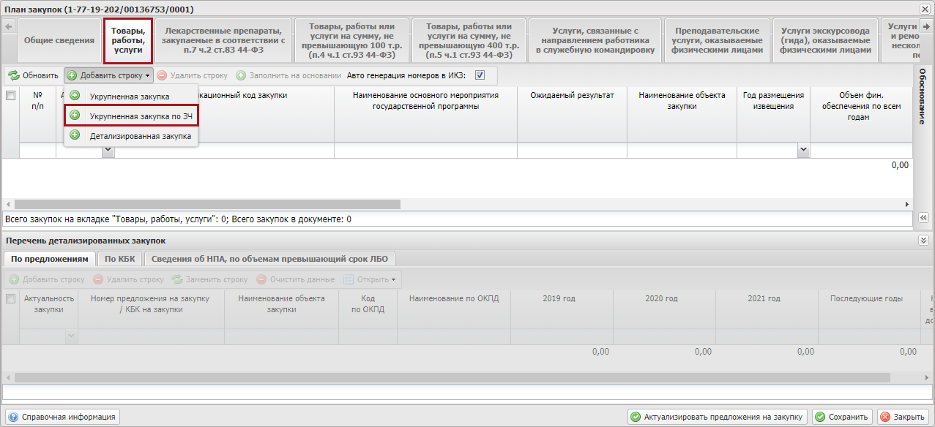
Рисунок 147. Пункт [Укрупненная закупка по ЗЧ]
В открывшемся окне «Добавление укрупненной закупки» необходимо заполнить поле «Планируемый год размещения» выбором значения из справочника и нажать на кнопку «Сохранить» (Рисунок 148).
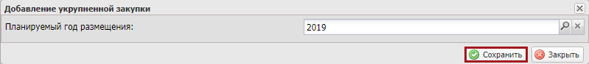
Рисунок 148. Кнопка «Сохранить»
После этого откроется окно «Заполнение на основании», в котором необходимо выбрать закупку путем установления «галочки» в соответствующей строке.
Поля «Дата начала» и «Дата окончания» заполняются автоматически и доступны для редактирования выбором значения из календаря.
Важно! Поля «Дата начала» и «Дата окончания» обязательны для заполнения.
Поле «Периодичность осуществления закупки» заполняется автоматически и доступно для редактирования выбором значения из раскрывающегося списка.
Поля «Наименование объекта закупки», «Ожидаемый результат» и «Обоснование соответствия объектов» заполняются автоматически после выбора закупки и доступны для редактирования вручную с клавиатуры.
Важно! Поля «Наименование объекта закупки» и «Ожидаемый результат» обязательны для заполнения.
Для сохранения внесенных данных и закрытия окна необходимо нажать на кнопку «Сохранить» (Рисунок 149).
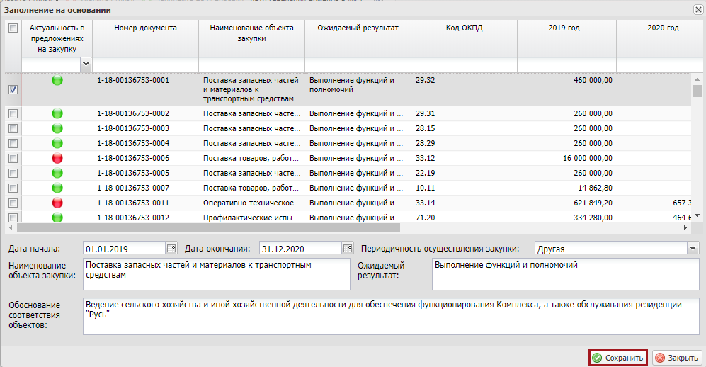
Рисунок 149. Кнопка «Сохранить»
При добавлении в Укрупненную закупку менее двух предложений на закупку отображается системное сообщение (Рисунок 150).
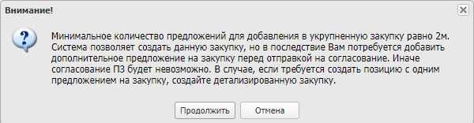
Рисунок 150. Системное сообщение
В результате во вкладке «Товары, работы, услуги» отобразится строка по укрупненной закупке (Рисунок 151).
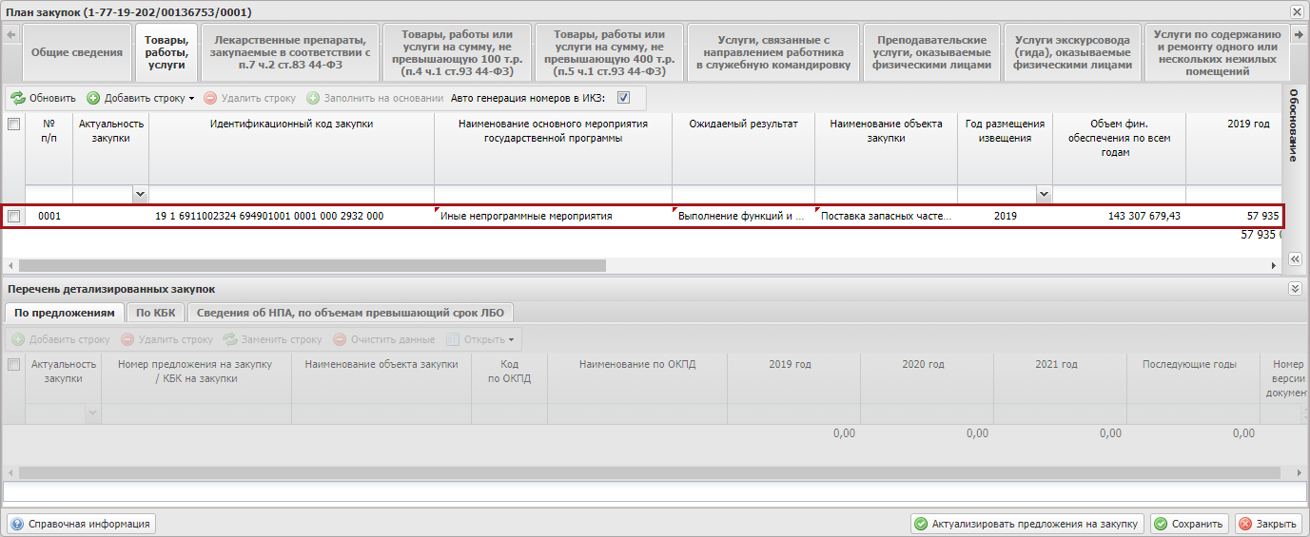
Рисунок 151. Новая строка
Для заполнения строки по укрупненной закупке, необходимо нажать на кнопку «Сохранить», затем выбрать строку одним нажатием левой кнопки мыши и нажать на кнопку «Заполнить на основании» (Рисунок 152).
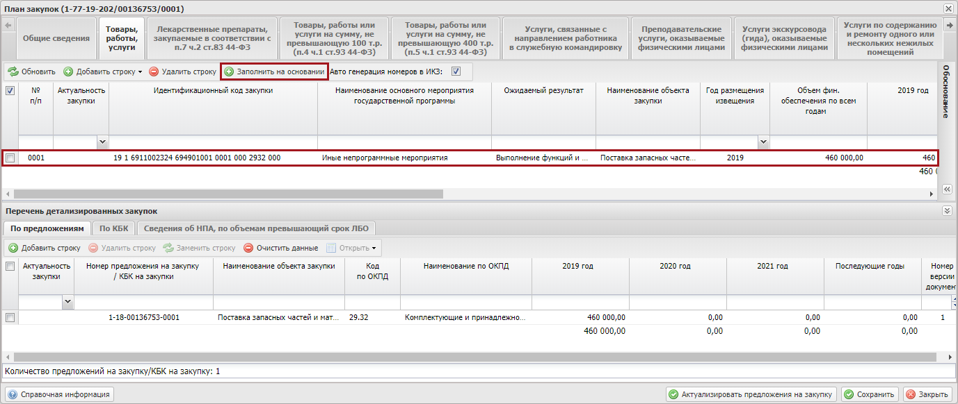
Рисунок 152. Кнопка «Заполнить на основании»
После этого откроется окно «Заполнение на основании», в котором необходимо выбрать закупку путем установления «галочки» в соответствующей строке.
Поля «Дата начала» и «Дата окончания» заполняются автоматически и доступны для редактирования выбором значения из календаря.
Важно! Поля «Дата начала» и «Дата окончания» обязательны для заполнения.
Поле «Наименование объекта закупки» заполняется автоматически после выбора закупки и доступно для редактирования вручную с клавиатуры.
Важно! Поле «Наименование объекта закупки» обязательно для заполнения.
Поле «Периодичность осуществления закупки» заполняется автоматически и доступно для редактирования выбором значения из раскрывающегося списка.
Поля «Ожидаемый результат» и «Обоснование соответствия объектов» заполняются автоматически после выбора закупки и доступны для редактирования вручную с клавиатуры.
Важно! Поле «Ожидаемый результат» обязательно для заполнения.
Для сохранения введенных данных необходимо нажать на кнопку «Выбрать» (Рисунок 153).
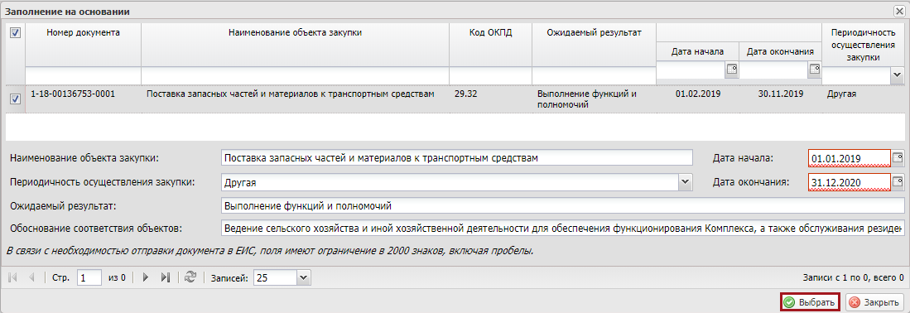
Рисунок 153. Кнопка «Выбрать»
Важно! Для выбора основания доступно 10 предложений на закупку.
Для сохранения введенных данных необходимо нажать на кнопку «Сохранить» (Рисунок 154).
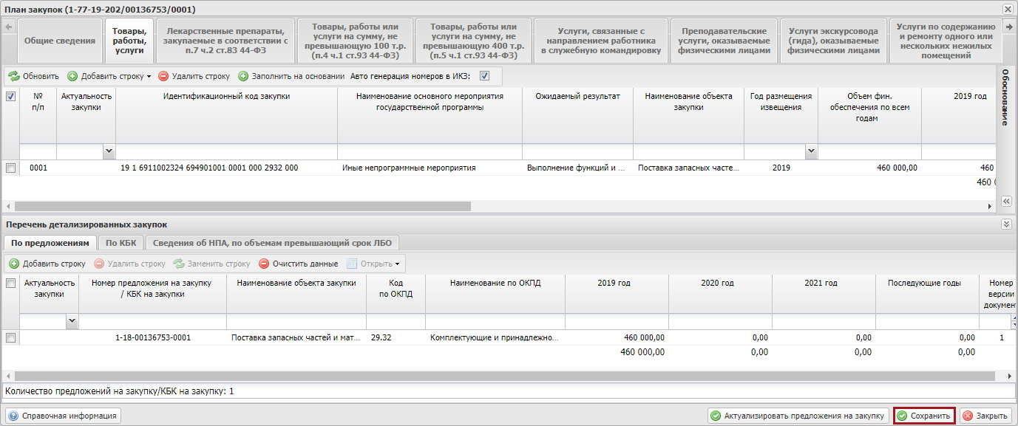
Рисунок 154. Кнопка «Сохранить»

Удаление Укрупненной позиции плана закупки
Для удаления строки необходимо выделить соответствующую строку одним нажатием левой кнопки мыши и нажать на кнопку «Удалить строку» (Рисунок 155).
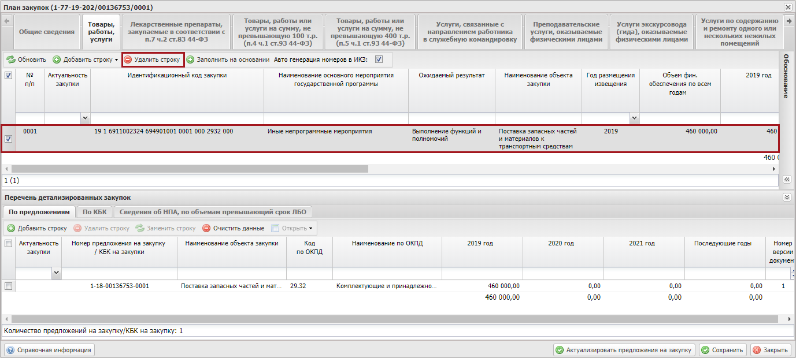
Рисунок 155. Кнопка «Удалить строку»

Редактирование Укрупненной позиции плана закупки
Для добавления предложение на закупку товара, работ, услуги для обеспечения федеральных нужд, необходимо выделить строку в верхней области вкладки «Товары, работы, услуги» и во вкладки «По предложениям» нижней области «Перечень детализированных закупок» нажать на кнопку «Добавить строку» (Рисунок 156).
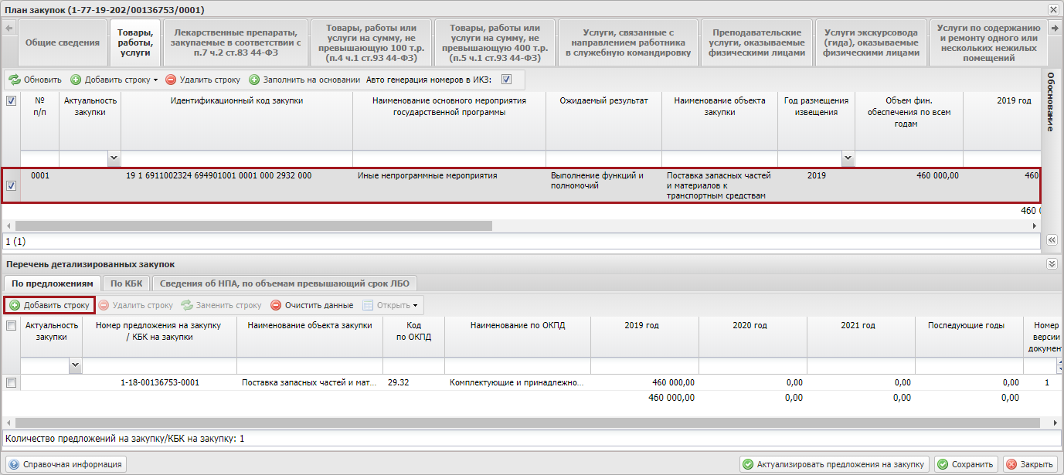
Рисунок 156. Кнопка «Добавить строку»
В открывшемся окне «Добавление предложение на закупку товара, работ, услуги для обеспечения федеральных нужд» необходимо установить «галочку» напротив соответствующей строки и нажать на кнопку «Выбрать» (Рисунок 157).
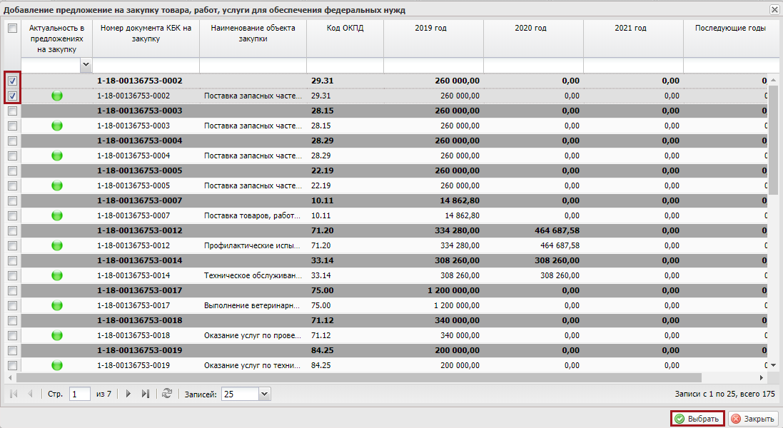
Рисунок 157. Кнопка «Выбрать»
В результате в нижней области вкладки «Товары, работы, услуги» отобразится новая строка (Рисунок 158).
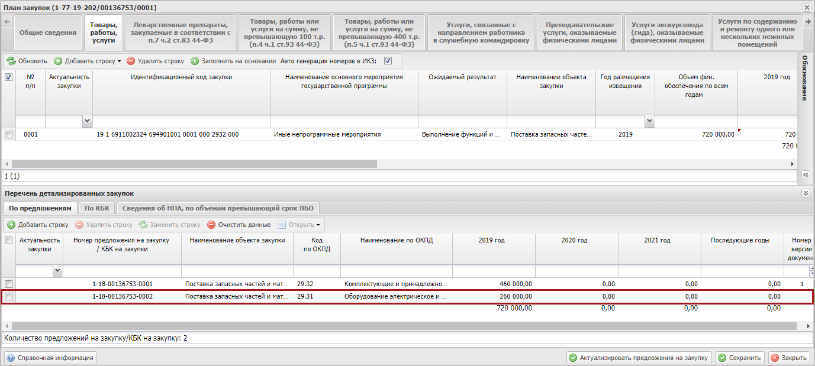
Рисунок 158. Новая строка
Для открытия и дальнейшего просмотра предложений на закупку или КБК на закупку, необходимо выбрать закупку установив «галочку» напротив соответствующей строки, нажать на кнопку «Открыть» и выбрать пункт [Предложение на закупку] или [КБК на закупку] соответственно (Рисунок 159).
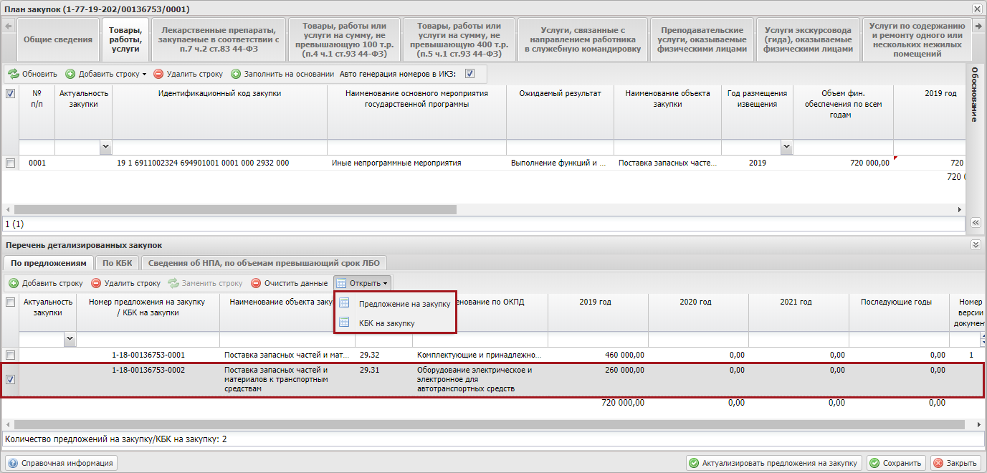
Рисунок 159. Пункты [Предложение на закупку] или [КБК на закупку]
В результате откроется окно просмотра данных по предложениям на закупку или КБК на закупку (Рисунок 160).
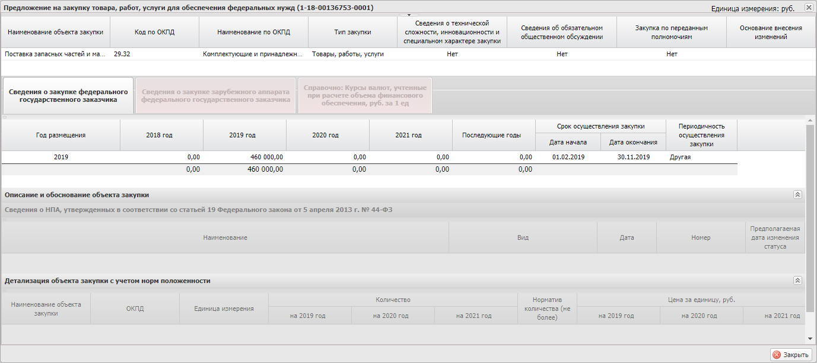
Рисунок 160. Окно просмотра данных по предложениям на закупку или КБК
Для закрытия окна просмотра необходимо нажать на кнопку «Закрыть» (Рисунок 161).
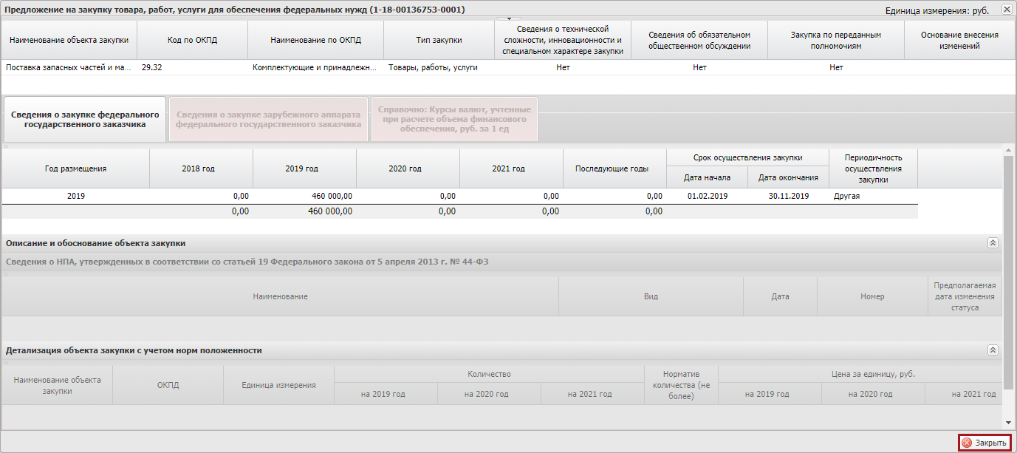
Рисунок 161. Кнопка «Закрыть»

Детализированная позиция Плана закупки

Добавление Детализированной позиции Плана закупки
Для добавления информации о детализированной закупке необходимо нажать на кнопку «Добавить строку» и выбрать пункт [Детализированная закупка] во вкладке «Товары, работы, услуги» (Рисунок 162).
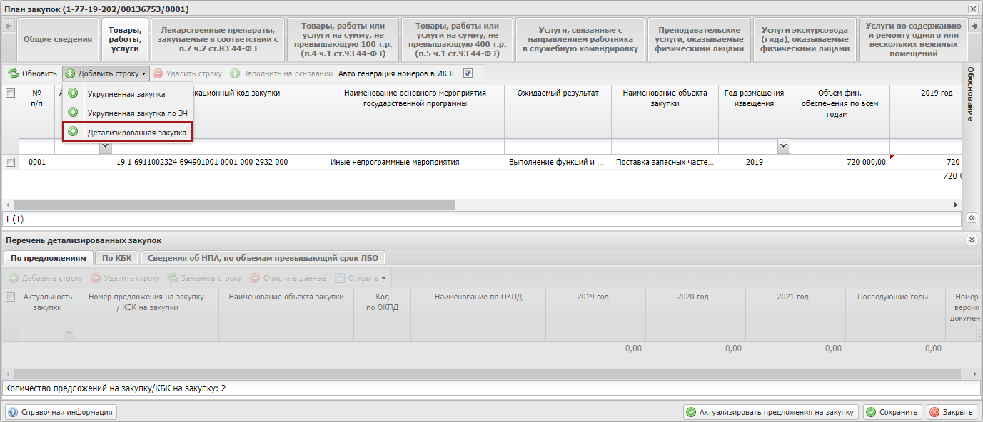
Рисунок 162. Пункт [Детализированная закупка]
В открывшемся окне «Добавление детализированной закупки» необходимо установить «галочку» напротив соответствующей строки и нажать на кнопку «Выбрать» (Рисунок 163).
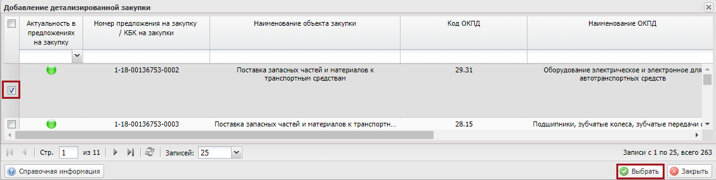
Рисунок 163. Кнопка «Выбрать»
В результате во вкладке «Товары, работы, услуги» отобразится новая строка (Рисунок 164).
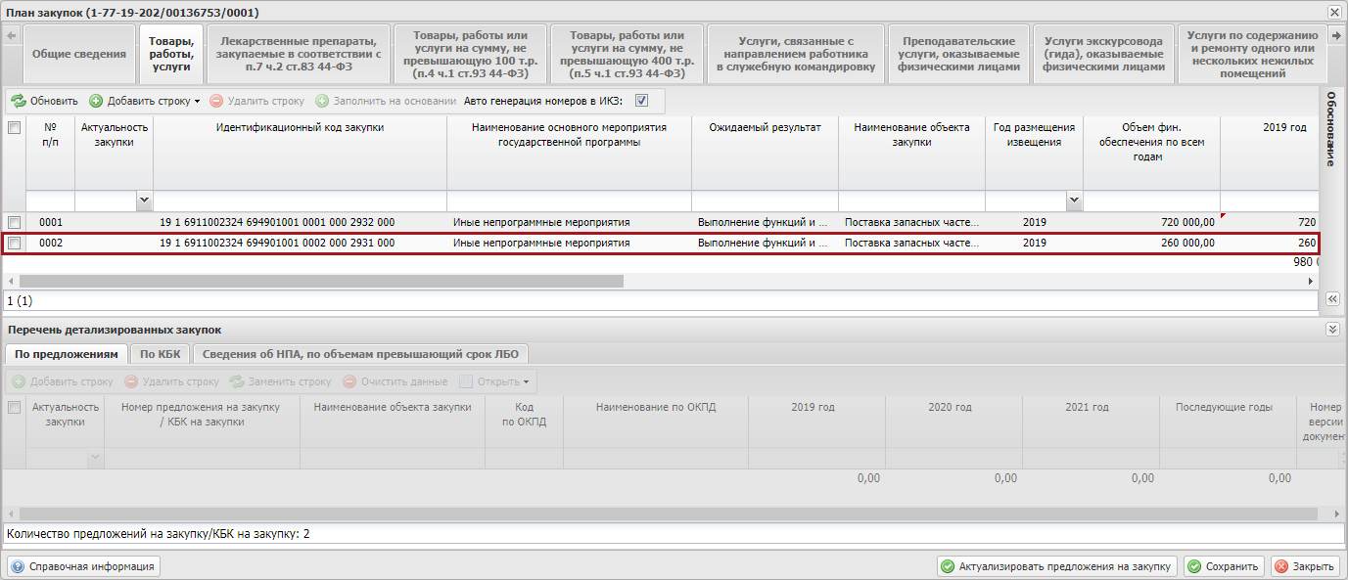
Рисунок 164. Новая строка
Далее необходимо выделить нужную строку в верхней области вкладки «Товары, работы, услуги» и в нижней области вкладки «Товары, работы, услуги» отобразится строка предложения на закупку товара, работ, услуги для обеспечения федеральных нужд (Рисунок 165).
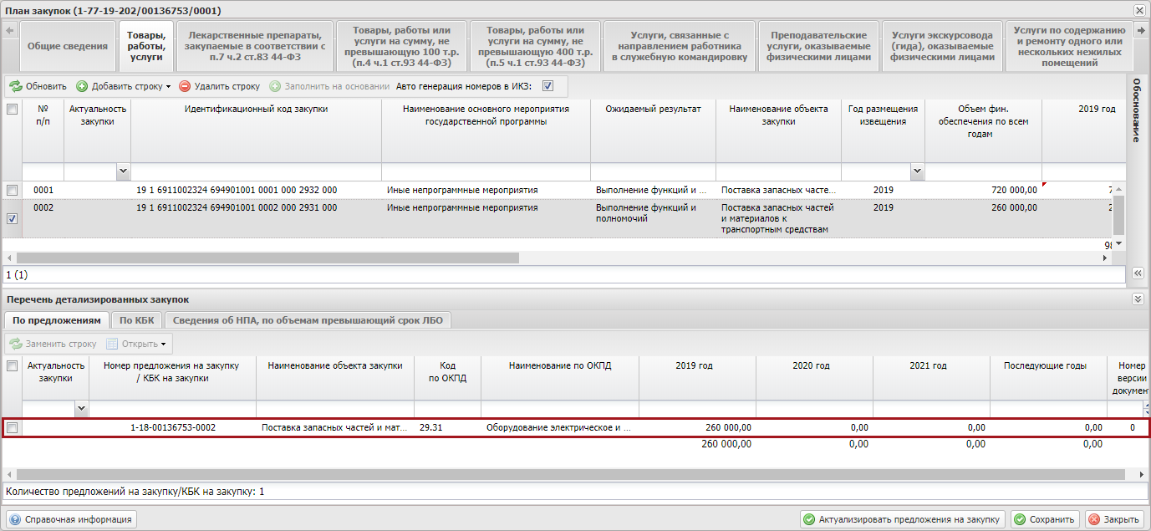
Рисунок 165. Строка предложения на закупку товара, работ, услуги для обеспечения федеральных нужд

Удаление Детализированной позиции Плана закупки
Для удаления информации о детализированной закупке во вкладке «Товары, работы, услуги» необходимо выделить соответствующую строку одним нажатием левой кнопки мыши и нажать на кнопку «Удалить строку» (Рисунок 166).
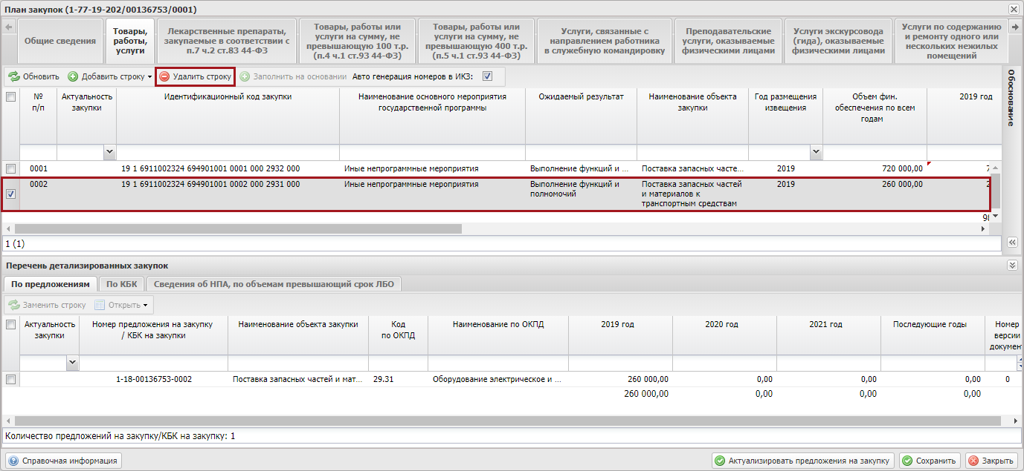
Рисунок 166. Кнопка «Удалить строку»
В результате из вкладки «Товары, работы, услуги» удалится новая детализированная позиция Плана закупки.

Заполнение вкладки «Лекарственные препараты, закупаемые в соответствии с п.7 ч.2 ст.83 44-ФЗ»
Для добавления информации о годе размещения извещения необходимо нажать на кнопку «Добавить строку» и выбрать пункт [Добавить] во вкладке «Лекарственные препараты, закупаемые в соответствии с п.7 ч.2 ст.83 44-ФЗ» (Рисунок 167).
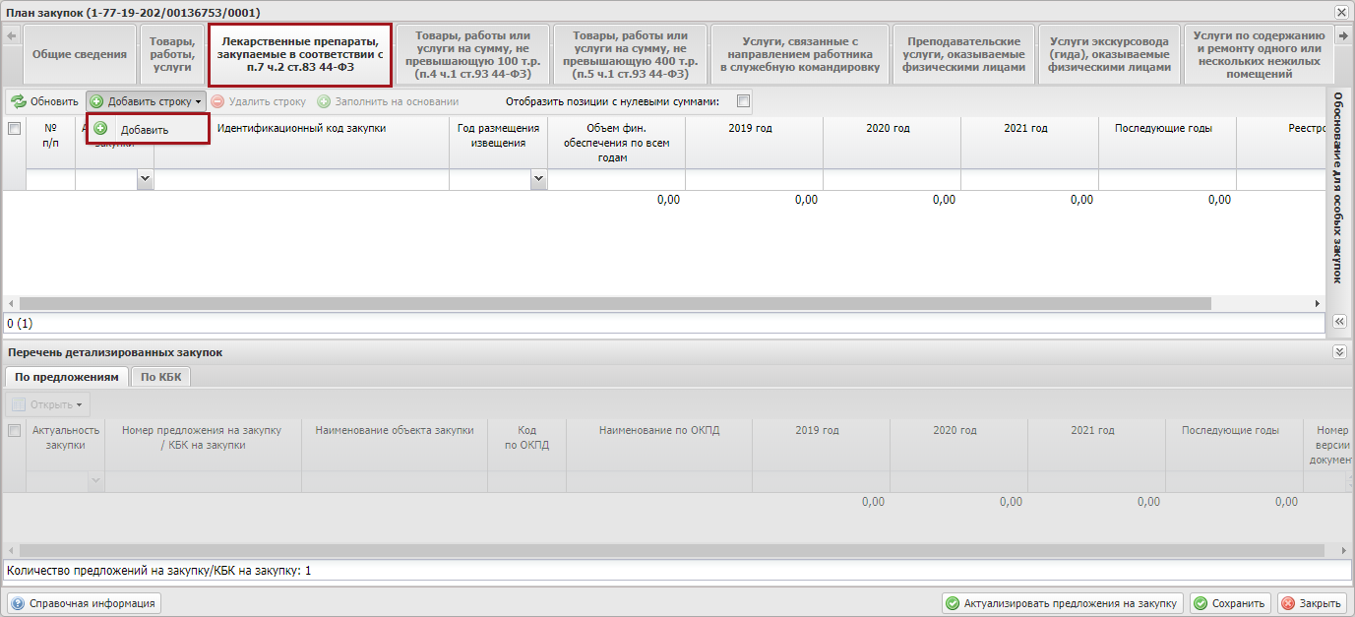
Рисунок 167. Пункт [Добавить]
В открывшемся окне «Добавление закупки» необходимо установить «галочку» напротив соответствующей строки и нажать на кнопку «Выбрать» (Рисунок 168).
Важно! В окне будут отображаться только те закупки, по которым в разделе «Предложения о закупке» был выбран соответствующий тип закупки.
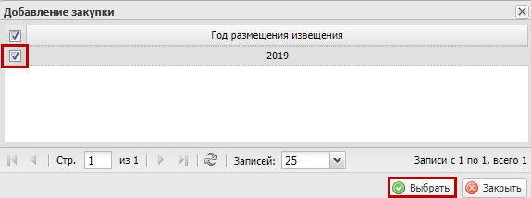
Рисунок 168. Кнопка «Выбрать»
В результате во вкладке «Лекарственные препараты, закупаемые в соответствии с п.7 ч.2 ст.83 44-ФЗ» отобразится новая строка (Рисунок 169).
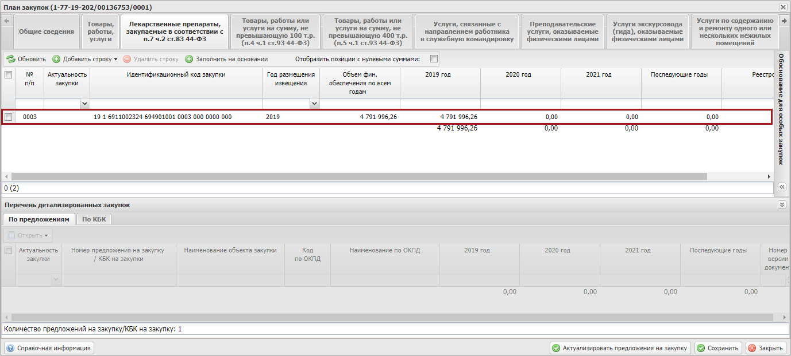
Рисунок 169. Новая строка
Работа с областью «Перечень детализированных закупок» расположенной в нижней части окна «План закупок» осуществляется аналогичная описанию п.п. 6.1.2 настоящего руководства пользователя.

Заполнение вкладки «Товары, работы или услуги на сумму не превышающую 100 т.р. (п.4 ч.1 ст.93 44-ФЗ)»
Заполнение вкладки «Товары, работы или услуги на сумму не превышающую 100 т.р. (п.4 ч.1 ст.93 44-ФЗ)» осуществляется аналогично описанию в п.п. 6.1.3 настоящего руководства пользователя (Рисунок 170).
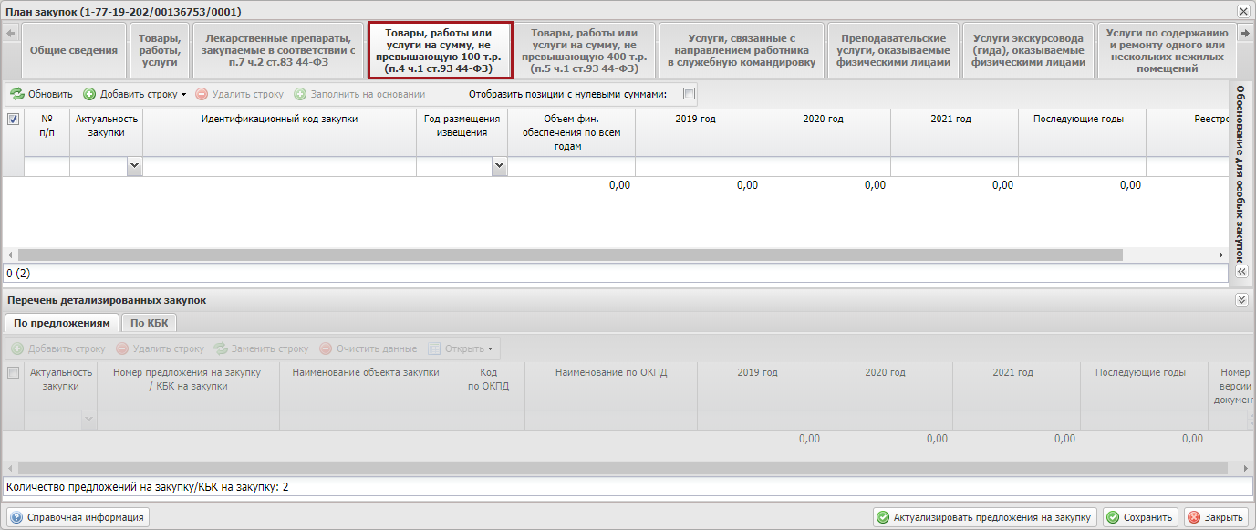
Рисунок 170. Вкладка «Товары, работы или услуги на сумму не превышающую 100 т.р. (п.4 ч.1 ст.93 44-ФЗ)»
Работа с областью «Перечень детализированных закупок» расположенной в нижней части окна «План закупок» осуществляется аналогичная описанию п.п. 6.1.2 настоящего руководства пользователя.

Заполнение вкладки «Товары, работы или услуги на сумму не превышающую 400 т.р. (п.5 ч.1 ст.93 44-ФЗ)»
Заполнение вкладки «Товары, работы или услуги на сумму не превышающую 400 т.р. (п.5 ч.1 ст.93 44-ФЗ)» осуществляется аналогично описанию в п.п. 6.1.3 настоящего руководства пользователя (Рисунок 171).
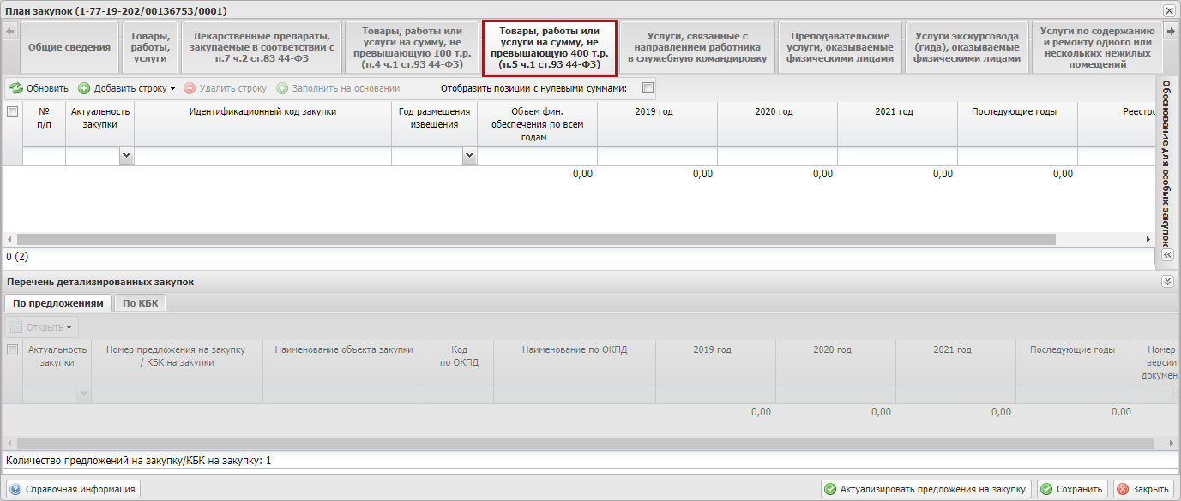
Рисунок 171. Вкладка «Товары, работы или услуги на сумму не превышающую 400 т.р. (п.5 ч.1 ст.93 44-ФЗ)»
Работа с областью «Перечень детализированных закупок» расположенной в нижней части окна «План закупок» осуществляется аналогичная описанию п.п. 6.1.2 настоящего руководства пользователя.

Заполнение вкладки «Услуги, связанные с направлением работника в служебную командировку»
Заполнение вкладки «Услуги, связанные с направлением работника в служебную командировку» осуществляется аналогично описанию в п.п. 6.1.3 настоящего руководства пользователя (Рисунок 172).
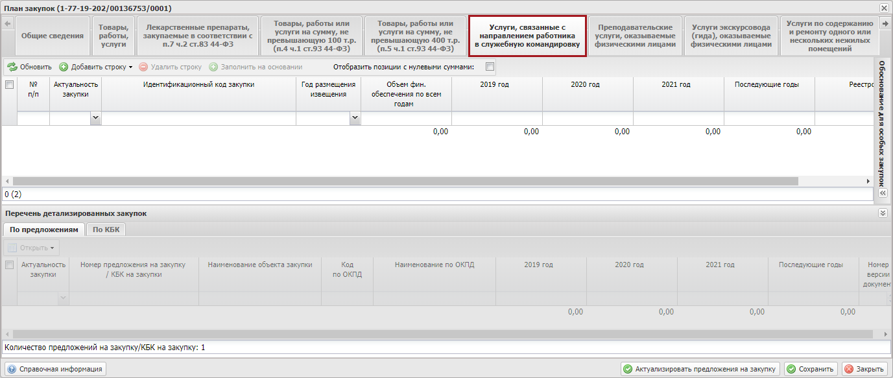
Рисунок 172. Вкладка «Услуги, связанные с направлением работника в служебную командировку»
Работа с областью «Перечень детализированных закупок» расположенной в нижней части окна «План закупок» осуществляется аналогичная описанию п.п. 6.1.2 настоящего руководства пользователя.

Заполнение вкладки «Преподавательские услуги, оказываемые физическими лицами»
Заполнение вкладки «Преподавательские услуги, оказываемые физическими лицами» осуществляется аналогично описанию в п.п. 6.1.3 настоящего руководства пользователя (Рисунок 173).
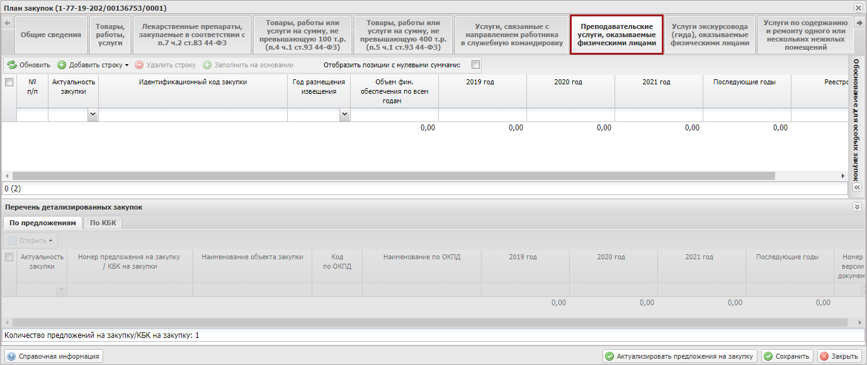
Рисунок 173. Вкладка «Преподавательские услуги, оказываемые физическими лицами»
Работа с областью «Перечень детализированных закупок» расположенной в нижней части окна «План закупок» осуществляется аналогичная описанию п.п. 6.1.2 настоящего руководства пользователя.

Заполнение вкладки «Услуги экскурсовода (гида), оказываемые физическими лицами»
Заполнение вкладки «Услуги экскурсовода (гида), оказываемые физическими лицами» осуществляется аналогично описанию в п.п. 6.1.3 настоящего руководства пользователя (Рисунок 174).
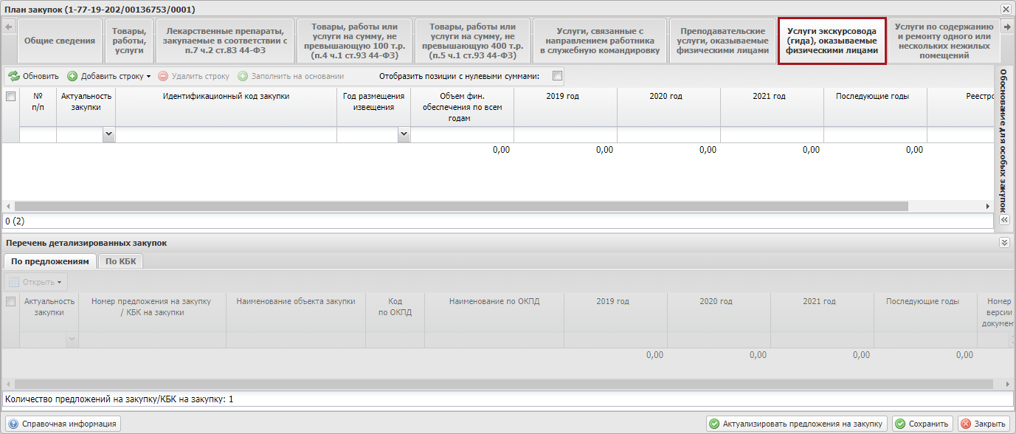
Рисунок 174. Вкладка «Услуги экскурсовода (гида), оказываемые физическими лицами»
Работа с областью «Перечень детализированных закупок» расположенной в нижней части окна «План закупок» осуществляется аналогичная описанию п.п. 6.1.2 настоящего руководства пользователя.

Заполнение вкладки «Услуги по содержанию и ремонту одного или нескольких нежилых помещений»
Заполнение вкладки «Услуги по содержанию и ремонту одного или нескольких нежилых помещений» осуществляется аналогично описанию в п.п. 6.1.3 настоящего руководства пользователя (Рисунок 175).
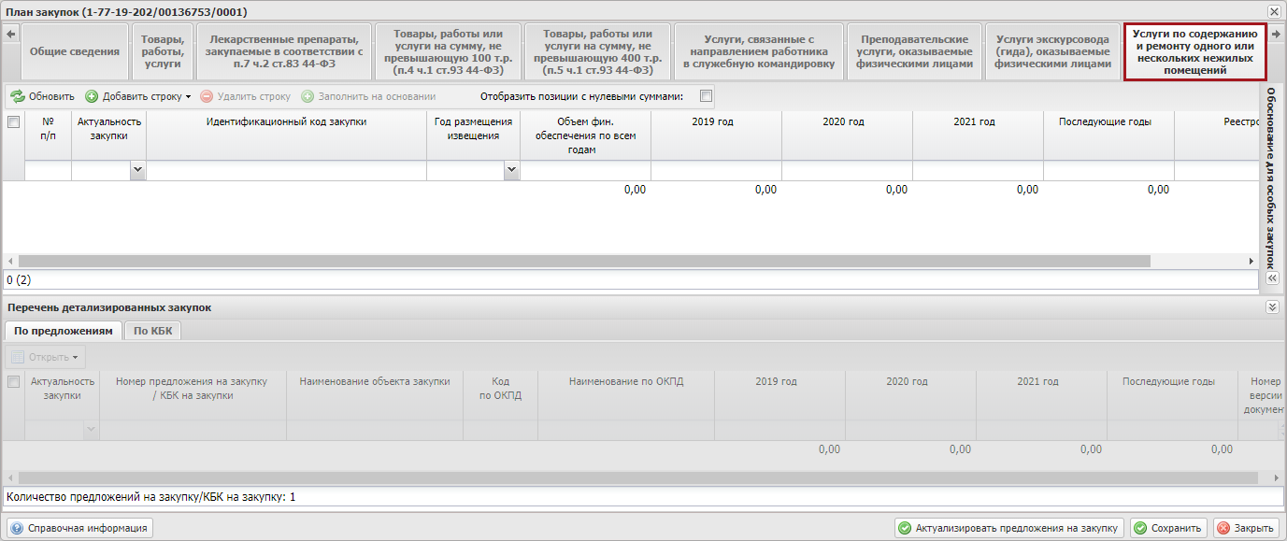
Рисунок 175. Вкладка «Услуги по содержанию и ремонту одного или нескольких нежилых помещений»
Работа с областью «Перечень детализированных закупок» расположенной в нижней части окна «План закупок» осуществляется аналогичная описанию п.п. 6.1.2 настоящего руководства пользователя.

Заполнение вкладки «Работы, связанные со сбором и с обработкой первичных статических данных»
Заполнение вкладки «Работы, связанные со сбором и с обработкой первичных статических данных» осуществляется аналогично описанию в п.п. 6.1.3 настоящего руководства пользователя (Рисунок 176).
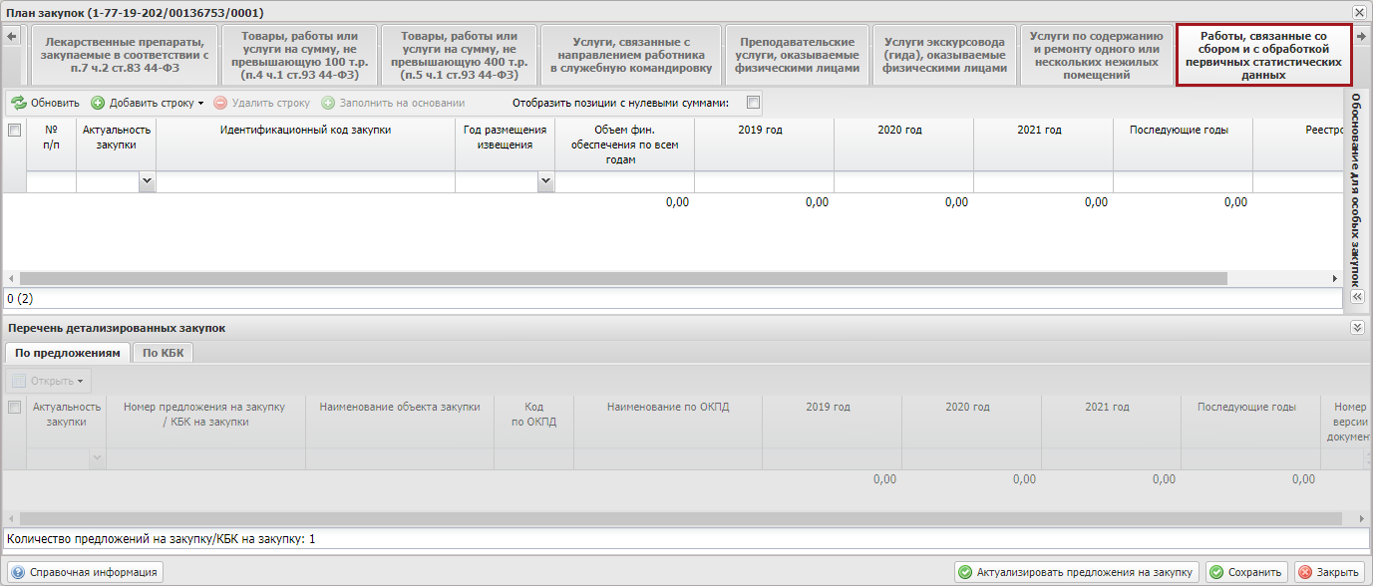
Рисунок 176. Вкладка «Работы, связанные со сбором и с обработкой первичных статических данных»
Работа с областью «Перечень детализированных закупок» расположенной в нижней части окна «План закупок» осуществляется аналогичная описанию п.п. 6.1.2 настоящего руководства пользователя.

Заполнение вкладки «Услуги по предоставлению права на доступ к информации, содержащейся в базах данных»
Заполнение вкладки «Услуги по предоставлению права на доступ к информации, содержащейся в базах данных» осуществляется аналогично описанию в п.п. 6.1.3 настоящего руководства пользователя (Рисунок 177).
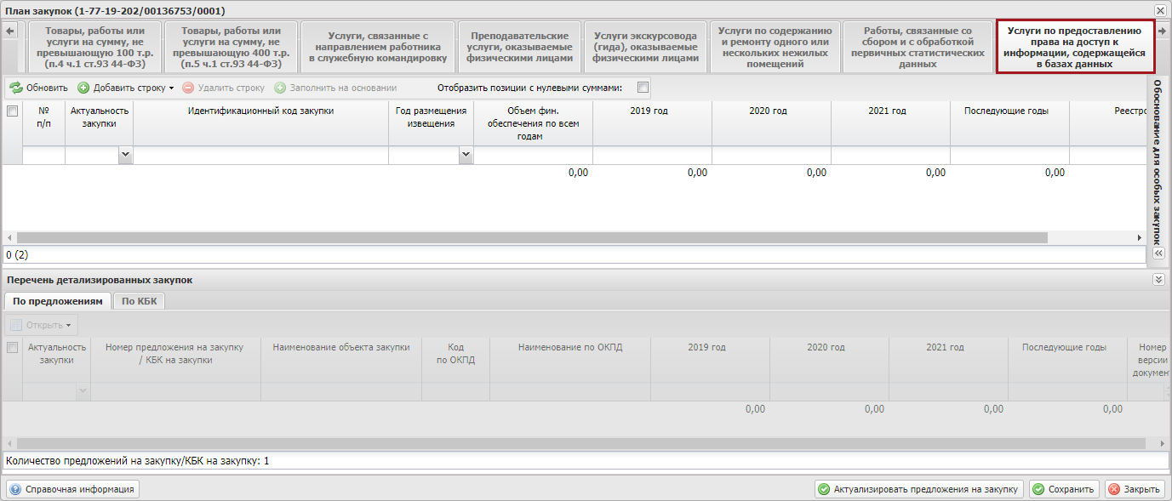
Рисунок 177. Вкладка «Услуги по предоставлению права на доступ к информации, содержащейся в базах данных»
Работа с областью «Перечень детализированных закупок» расположенной в нижней части окна «План закупок» осуществляется аналогичная описанию п.п. 6.1.2 настоящего руководства пользователя.

Заполнение вкладки «Итого по КБК»
Поля вкладки «Итого по КБК» заполняются автоматически на основании всех вкладок документа и недоступны для редактирования (Рисунок 178).
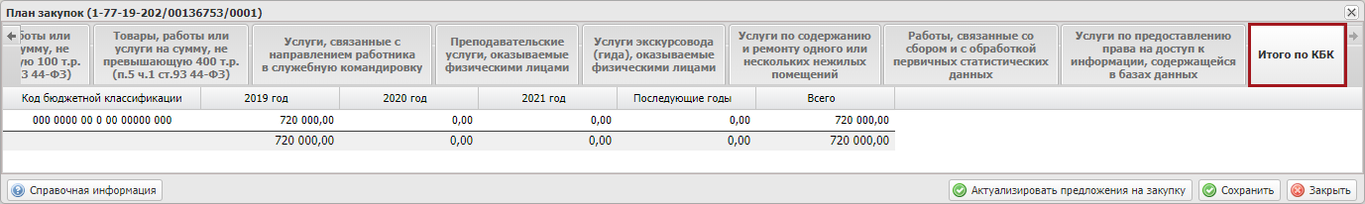
Рисунок 178. Вкладка «Итого по КБК»
Для сохранения введенных данных необходимо последовательно нажать на кнопки «Сохранить» и «Закрыть» (Рисунок 179).
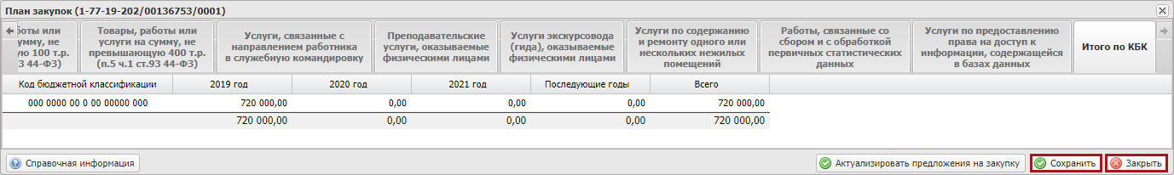
Рисунок 179. Кнопки «Сохранить» и «Закрыть»
В результате в подразделе «Планы закупок» отобразится новая строка со статусом «Черновик».

Формирование документа «План закупок» с типом «Изменение»
Предусловие: осуществлен вход с ролью «Формирование и ведение Плана закупок (Ввод данных)».
Формирование и согласование документа «План закупок» с типом «Изменение» осуществляется в реестре «Планы закупок» во вкладке «Исполнение».
Для перехода в подраздел «Планы закупок» необходимо в главном окне Системы выбрать вкладку «Меню» (1), в открывшейся колонке выбрать раздел «Управление закупками» (2) и открыть подраздел «План закупки» (3) одним нажатием левой кнопки мыши (Рисунок 180).
Рисунок 180. Переход в подраздел «Планы закупок»
В результате откроется подраздел «Планы закупок», в котором необходимо перейти во вкладку, соответствующую бюджетному циклу, с которым будет осуществляться работа, затем во вкладку «Исполнение» в котором необходимо перейти во вкладку «Исполнение» (Рисунок 181).
Рисунок 181. Подраздел «Планы закупок»
Важно! Для формирования документа «План закупок» с типом «Изменения», первоначально должен быть создан документ «План закупок» с типом «Базовый». При этом формирования документа «План закупок» с типом «Изменения» доступно, если первоначально созданный документ «План закупок» с типом «Базовый» в графе «Статус размещения в ЕИС» имеет статус «Размещено».
Для того чтобы сформировать документ «План закупок» с типом «Изменение», необходимо встать на документ «План закупок» с типом «Базовый» со значением статуса размещения на ЕИС «Размещено» нажать на кнопку «Реестр» и выбрать пункт [Сформировать документ/Сформировать изменения к План закупок] (Рисунок 182).
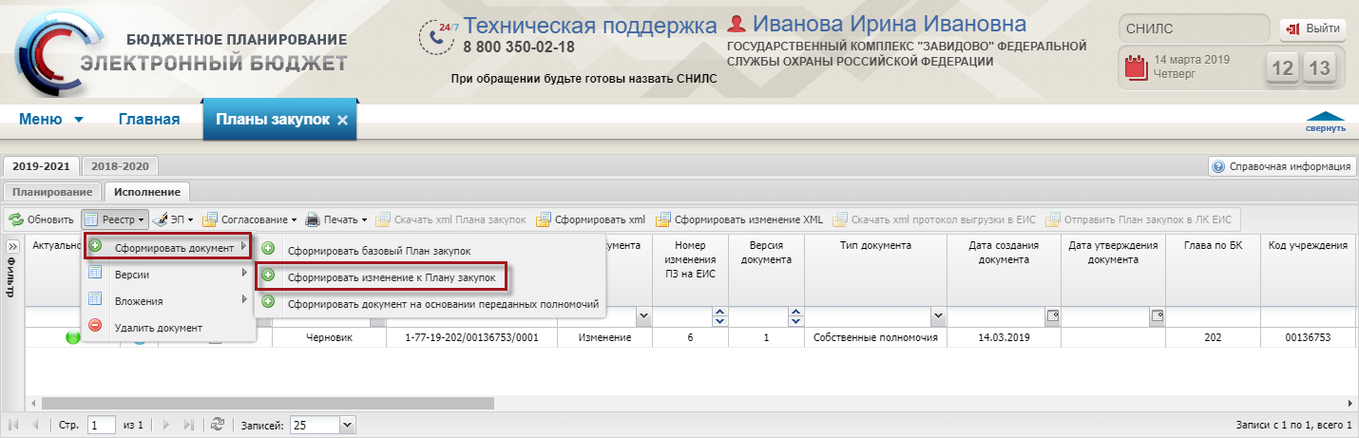
Рисунок 182. Пункт [Сформировать документ/ Сформировать изменения к Плану закупок]
В результате откроется окно «План закупок», в котором содержатся вкладки (Рисунок 183):
- «Общие сведения»;
- «Товары, работы, услуги»;
- «Лекарственные препараты, закупаемые в соответствии с п.7 ч.2 ст.83 44-ФЗ»;
- «Товары, работы или услуги на сумму не превышающую 100 т.р. (п.4 ч.1 ст.93 44-ФЗ)»;
- «Товары, работы или услуги на сумму не превышающую 400 т.р. (п.5 ч.1 ст.93 44-ФЗ)»;
- «Услуги, связанные с направлением работника в служебную командировку»;
- «Преподавательские услуги, оказываемые физическими лицами»;
- «Услуги экскурсовода (гида), оказываемые физическими лицами»;
- «Услуги по содержанию и ремонту одного или нескольких нежилых помещений»;
- «Работы, связанные со сбором и с обработкой первичных статических данных»;
- «Услуги по предоставлению права на доступ к информации, содержащейся в базах данных»;
- «Итого по КБК».
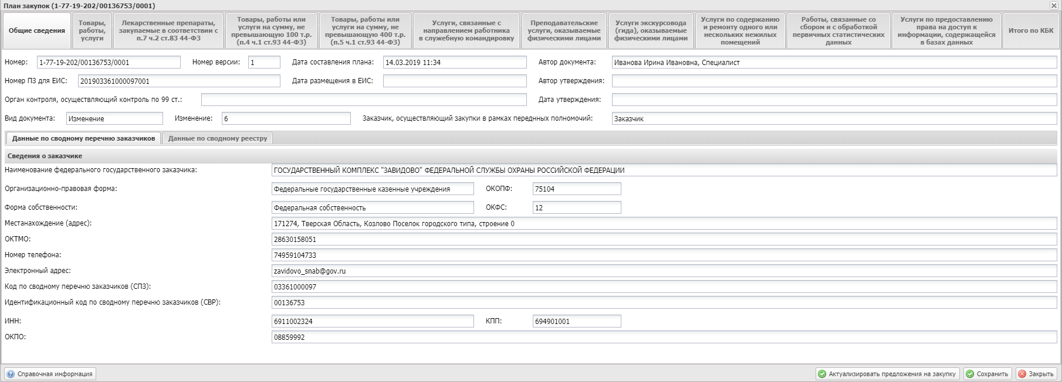
Рисунок 183. Окно «План закупок»
Алгоритм отмены размещенной на ЕИС закупки:
- формирование документа «План закупок» с типом «Изменение», затем отмена позиции в этом документе и выгрузка в личный кабинет ЕИС;
- отмена связанных позиций в Плане-графике в личном кабинете ЕИС;
- размещение в ЕИС документа «План закупок» с отмененной позицией;
- размещение в ЕИС План-графика с отмененной позицией.

Отражение экономии от проведенных процедур в плане закупок
Необходимо сформировать новую версию Предложения на закупку, в котором необходимо изменить сумму на сумму экономии.
Затем создать новое Предложение на закупку, в которое необходимо включить сумму экономии, либо изменить (в сторону увеличения) ранее созданное предложение на закупку.
Далее необходимо изменить КБК на закупку.
После этого необходимо внести изменения в бюджетную смету, путем создания Предложения по внесению изменений в сметный расчет и включения в него Предложений на закупку. В данном случае Предложения по внесению изменений в сметный расчет будет соответствовать нулевому значению.
Далее необходимо сформировать документ «План закупок» с типом «Изменение», изменить идентификационный код закупки (далее – ИКЗ), по которому вносились изменения, и добавить новое Предложение на закупку.

Заполнение вкладки «Общие сведения»
Поля вкладки «Общие сведения» заполняются автоматически и недоступны для редактирования (Рисунок 184).
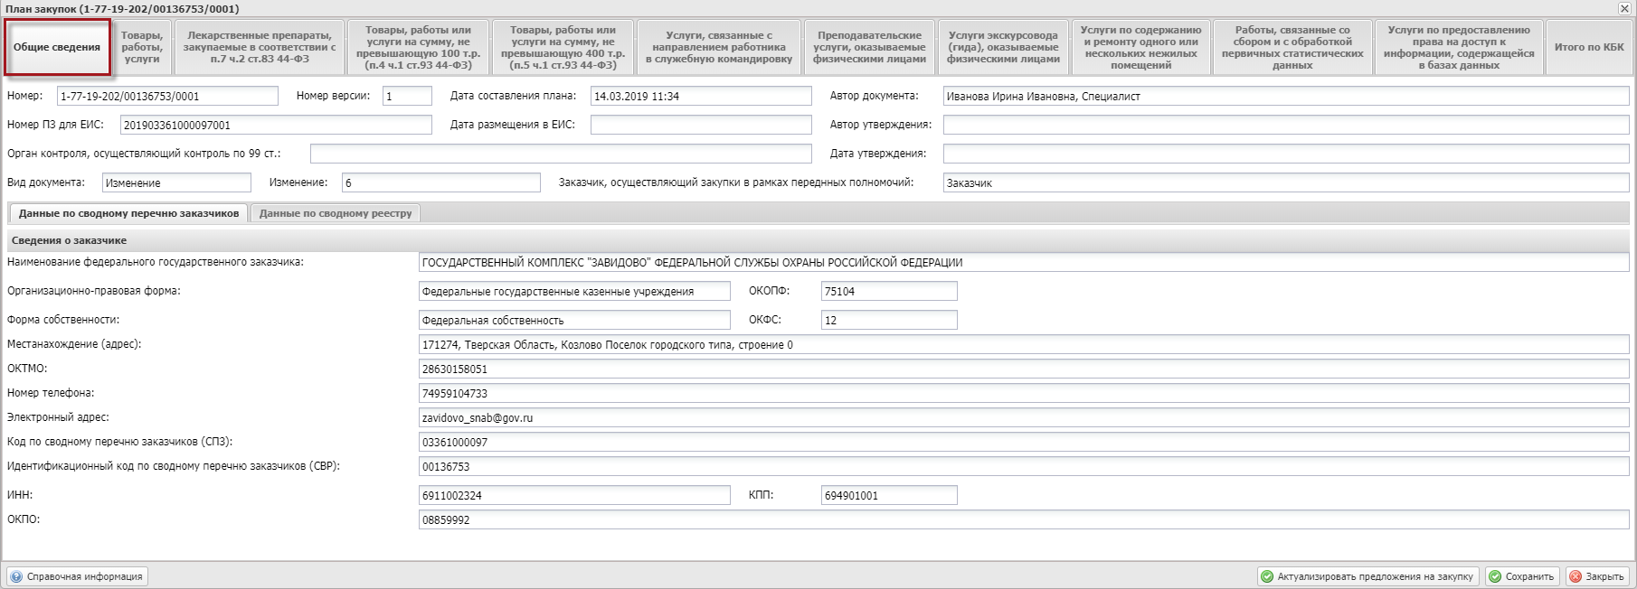
Рисунок 184. Вкладка «Общие сведения»
Важно! Поле «Номер» и «Дата составления плана» заполняются автоматически после нажатия на кнопку «Сохранить».
Остальные поля заполняются автоматически.
Важно! Перечень полей может меняться и содержать поля «Номер телефона» или «Электронный адрес».

Заполнение вкладки «Товары, работы, услуги»

Укрупненная позиция Плана закупки

Добавление новой Укрупненной позиции Плана закупки
Для добавления новой укрупненной позиции Плана закупки необходимо нажать на кнопку «Добавить строку» и выбрать пункт [Укрупненная закупка по ЗЧ] во вкладке «Товары, работы, услуги» (Рисунок 185).
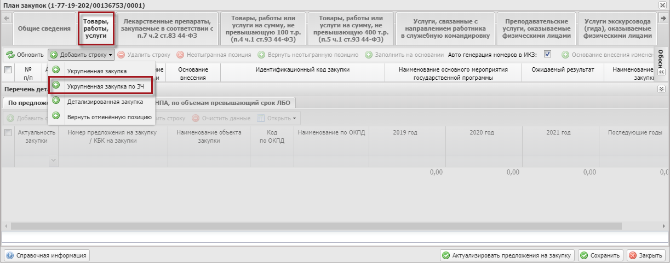
Рисунок 185. Пункт [Укрупненная закупка по ЗЧ]
В открывшемся окне «Добавление укрупненной закупки» необходимо заполнить поле «Планируемый год размещения» выбором значения из справочников и нажать на кнопку «Сохранить» (Рисунок 186).
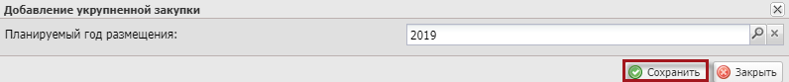
Рисунок 186. Кнопка «Сохранить»
После этого откроется окно «Заполнение на основании», в котором необходимо выбрать закупку путем установления «галочки» в соответствующей строке и заполнить поля «Наименование объекта строительства», «Дата начала», «Периодичность осуществления закупки», «Дата окончания», «Ожидаемый результат» и «Обоснования соответствия объектов».
Поле «Наименование объекта закупки» заполняется вручную.
Поле «Дата начала» заполняется выбором даты из календаря.
Поле «Периодичность осуществления закупки» заполняется выбором значения из раскрывающегося списка.
Поле «Дата окончания» заполняется выбором даты из календаря.
Поля «Ожидаемый результат» и «Обоснования соответствия объектов» заполняются вручную.
Важно! Поля «Наименование объекта строительства» и «Ожидаемый результат» обязательны для заполнения.
Для сохранения внесенных изменений и закрытия окна необходимо нажать на кнопку «Сохранить» (Рисунок 187).
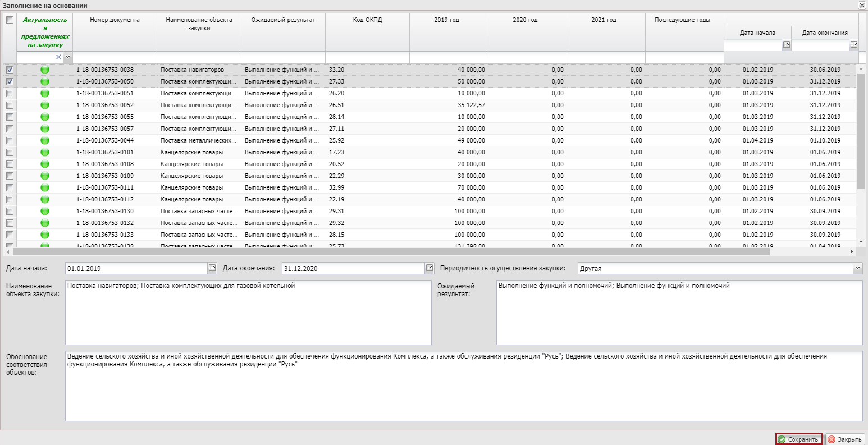
Рисунок 187. Кнопка «Сохранить»
В результате во вкладке «Товары, работы, услуги» отобразится строка по укрупненной закупке (Рисунок 188).
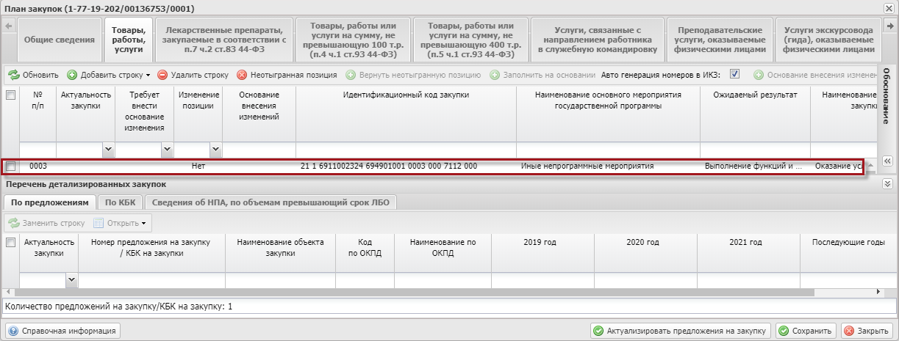
Рисунок 188. Новая строка
Для заполнения обоснования закупки для строки по укрупненной закупки, необходимо нажать на кнопку «Сохранить», затем выделить соответствующую строку одним нажатием левой кнопки мыши и нажать на кнопку «Заполнить на основании» (Рисунок 189).
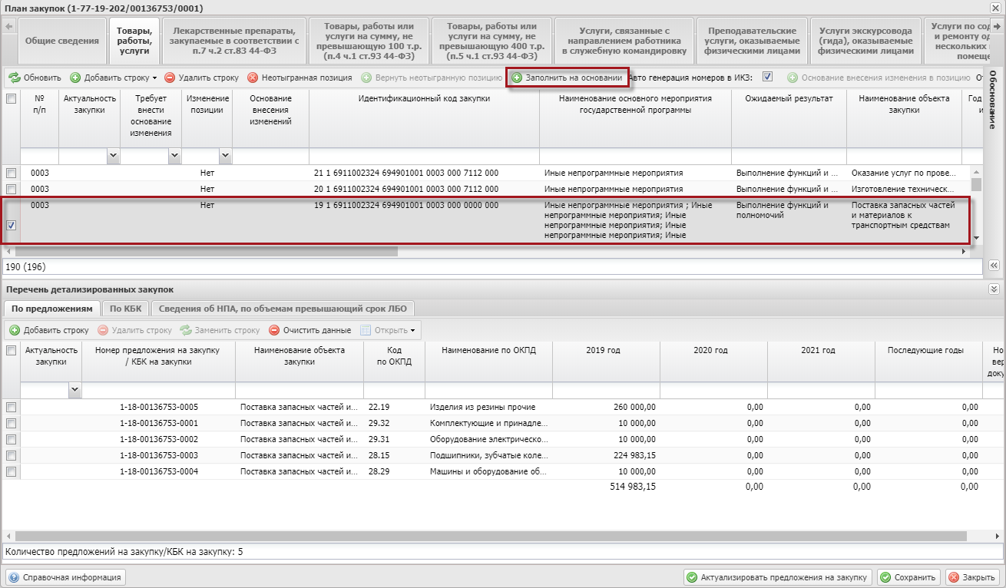
Рисунок 189. Кнопка «Заполнить на основании»
После этого откроется окно «Заполнение на основании», в котором необходимо выбрать закупку путем установления «галочки» в соответствующей строке и заполнить поля «Наименование объекта строительства», «Дата начала», «Периодичность осуществления закупки», «Дата окончания», «Ожидаемый результат» и «Обоснования соответствия объектов».
Поле «Наименование объекта закупки» редактируется вручную с клавиатуры.
Поле «Дата начала» заполняется выбором даты из календаря.
Поле «Периодичность осуществления закупки» заполняется выбором значения из раскрывающегося списка.
Поле «Дата окончания» заполняется выбором даты из календаря.
Поля «Ожидаемый результат» и «Обоснования соответствия объектов» редактируются вручную с клавиатуры.
Важно! Поля «Наименование объекта строительства» и «Ожидаемый результат» обязательны для заполнения.
Для сохранения введенных данных необходимо нажать на кнопку «Выбрать» (Рисунок 190).
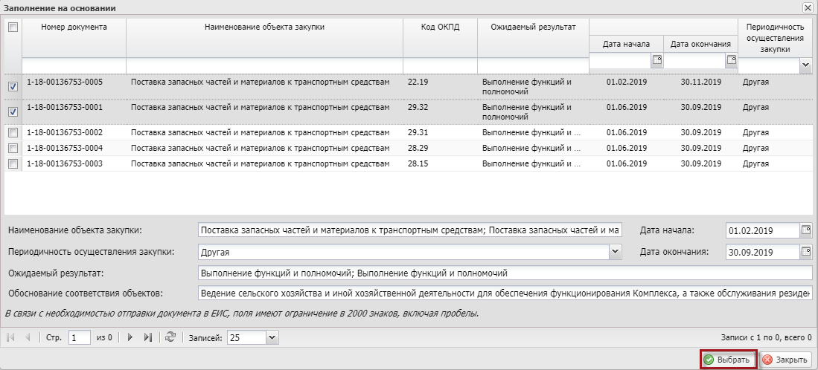
Рисунок 190. Кнопка «Выбрать»
Для добавления предложение на закупку товара, работ, услуги для обеспечения федеральных нужд, необходимо выделить строку в верхней области вкладки «Товары, работы, услуги» и во вкладки «По предложениям» нижней области «Перечень детализированных закупок» нажать на кнопку «Добавить строку» (Рисунок 191).
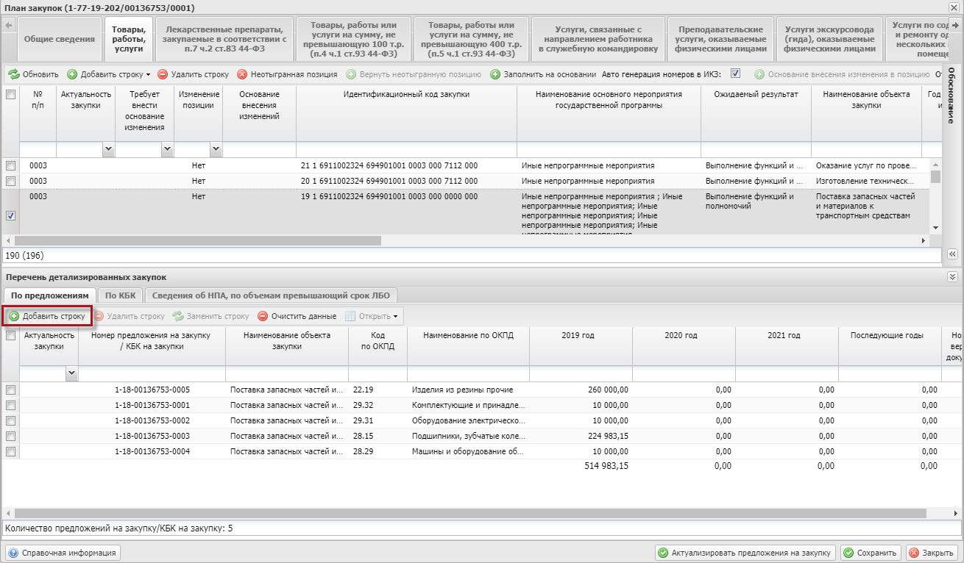
Рисунок 191. Кнопка «Добавить строку»
В открывшемся окне «Добавление предложение на закупку товара, работ, услуги для обеспечения федеральных нужд» необходимо установить «галочку» напротив соответствующей строки и нажать на кнопку «Выбрать» (Рисунок 192).
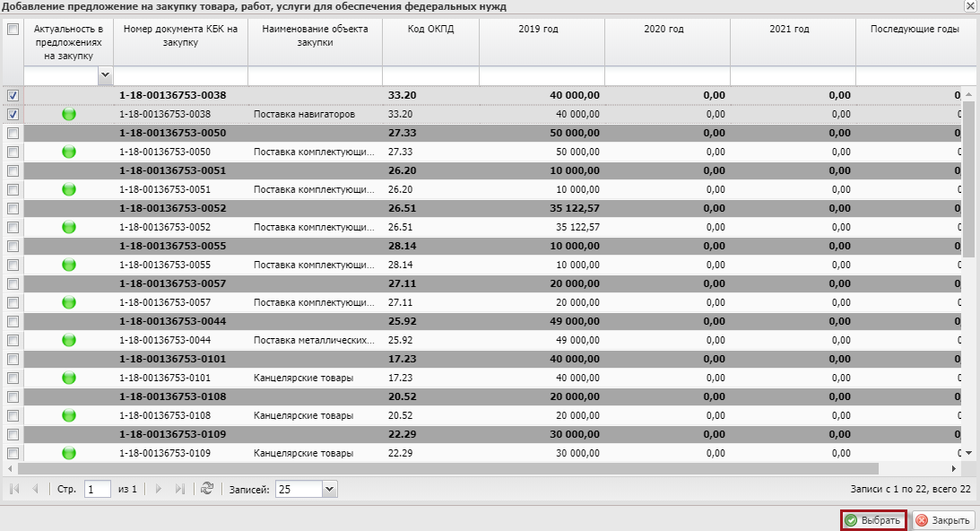
Рисунок 192. Кнопка «Выбрать»
В результате в нижней области вкладки «Товары, работы, услуги» отобразится новая строка (Рисунок 193).
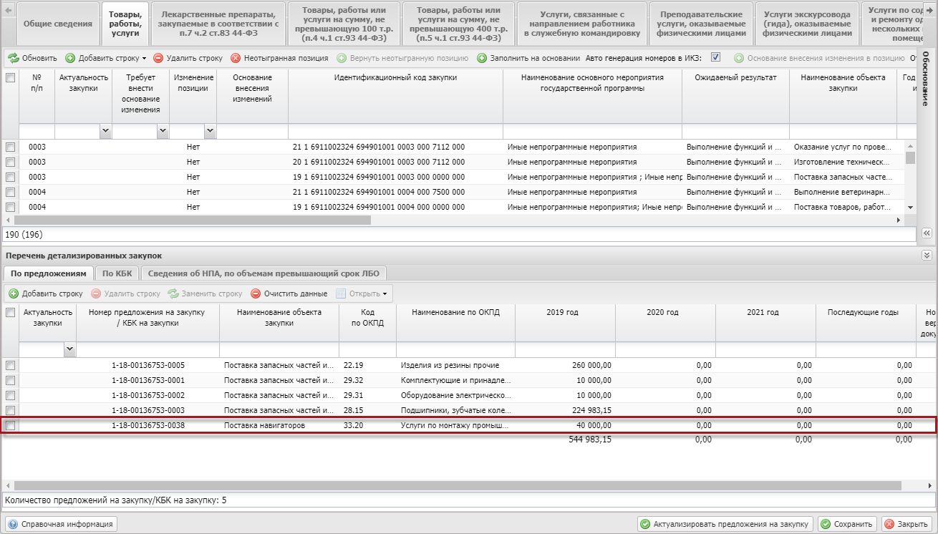
Рисунок 193. Новая строка
Для открытия и дальнейшего просмотра предложений на закупку или КБК на закупку, необходимо выбрать закупку установив «галочку» напротив соответствующей строки, нажать на кнопку «Открыть» и выбрать пункт [Предложение на закупку] или [КБК на закупку] соответственно (Рисунок 194).
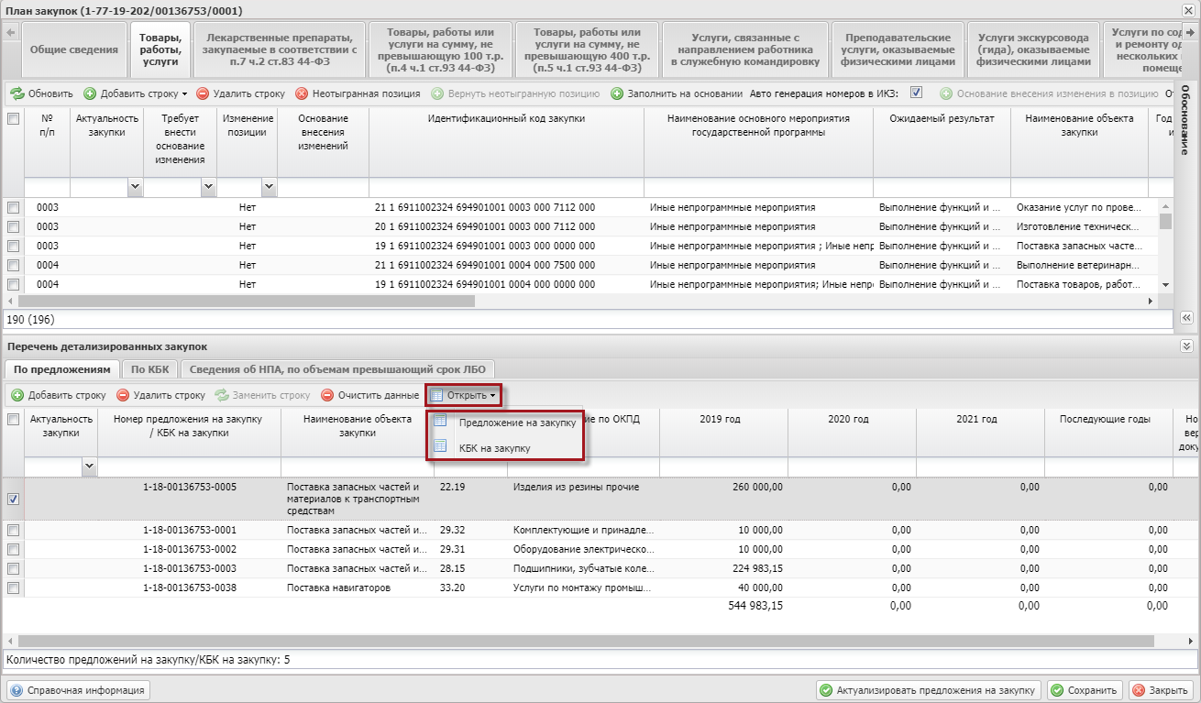
Рисунок 194. Пункты [Предложение на закупку] или [КБК на закупку]
В результате откроется окно просмотра данных по предложениям на закупку или КБК на закупку (Рисунок 195).
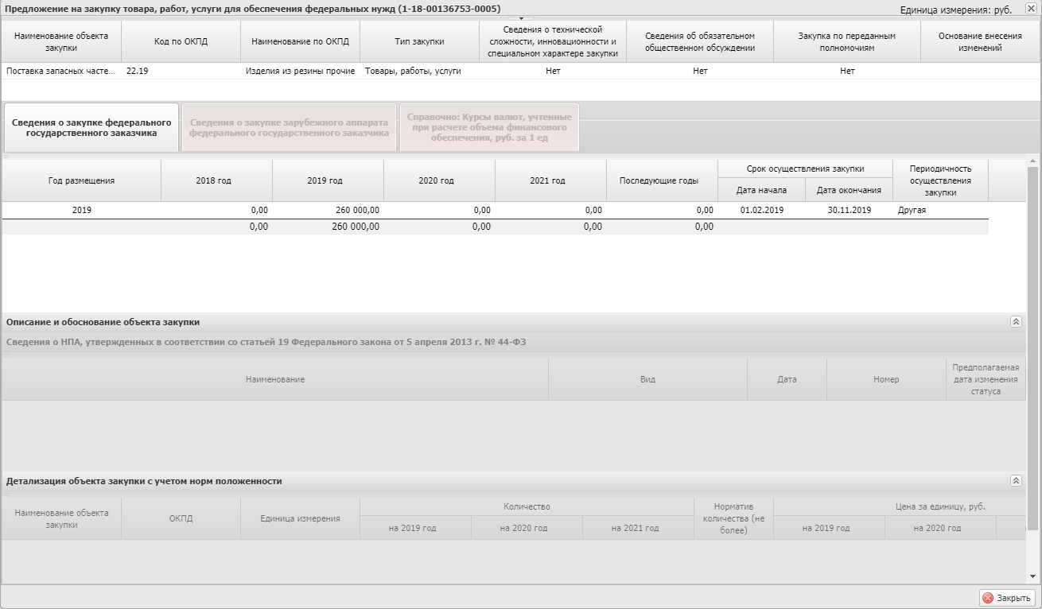
Рисунок 195. Окно просмотра данных по предложениям на закупку или КБК
Для закрытия окна просмотра необходимо нажать на кнопку «Закрыть» (Рисунок 196).
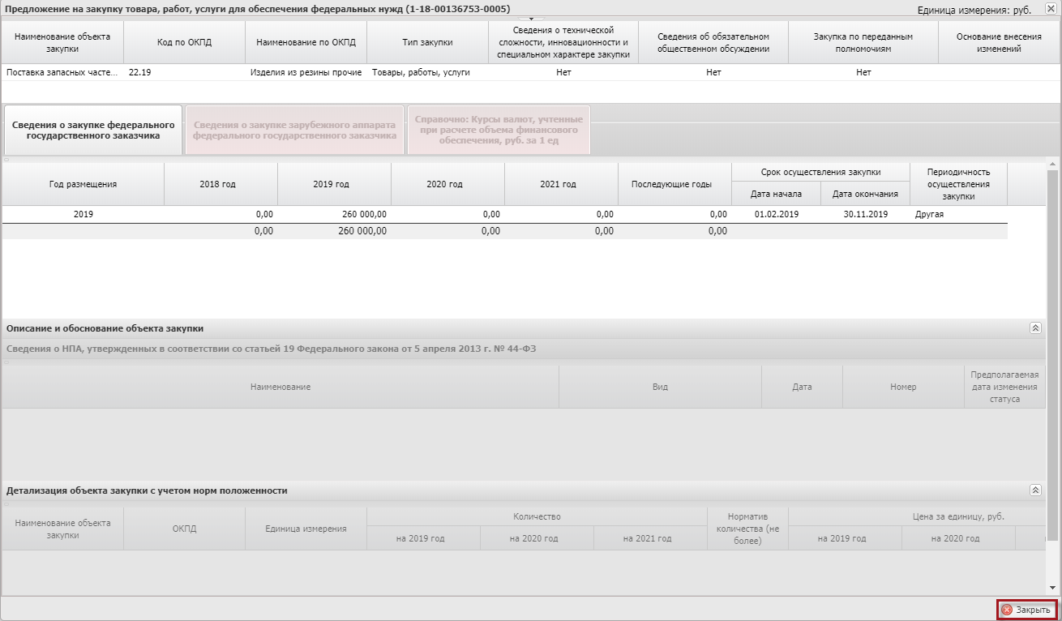
Рисунок 196. Кнопка «Закрыть»

Удаление новой Укрупненной позиции Плана закупки
Для удаления новой Укрупненной позиции Плана закупки необходимо выделить соответствующую строку одним нажатием левой кнопки мыши и нажать на кнопку «Удалить строку» во вкладке «Товары, работы, услуги» (Рисунок 197).
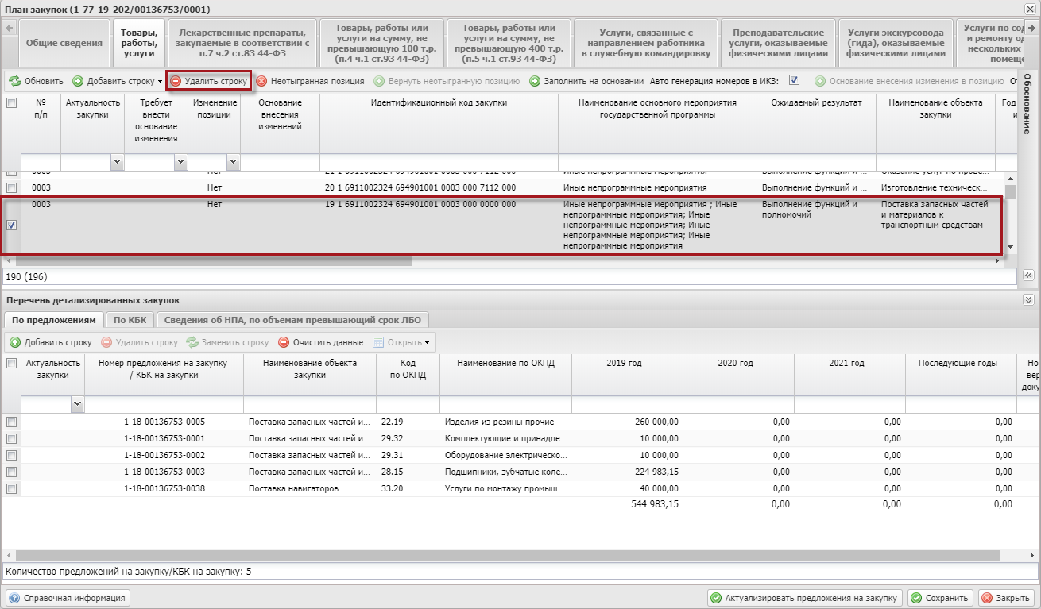
Рисунок 197. Кнопка «Удалить строку»
В результате из вкладки «Товары, работы, услуги» удалится новая Укрупненная позиция Плана закупки.

Отмена ранее размещенной Укрупненной позиции Плана закупки
Для отмены ранее размещенной укрупненной позиции Плана закупки необходимо выбрать позицию одним нажатием левой кнопки мыши и нажать на кнопку «Удалить строку» (Рисунок 198).
Рисунок 198. Кнопка «Удалить строку»
В открывшемся окне «Выбор основания внесения изменений» необходимо установить «галочку» напротив соответствующей строки, заполнить поле «Описание основания внесения изменений» вручную с клавиатуры и нажать на кнопку «Сохранить» (Рисунок 199).
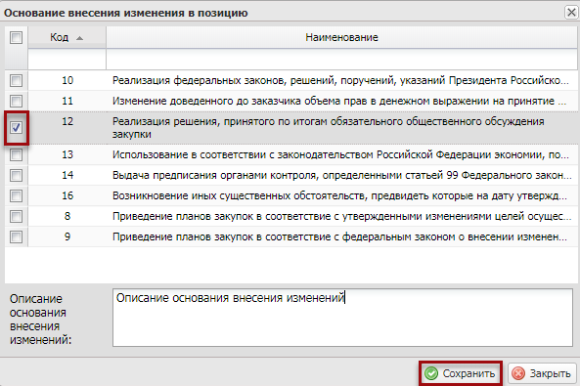
Рисунок 199. Кнопка «Сохранить»
В результате из вкладки «Товары, работы, услуги» будет отменена выбранная ранее строка.
Примечание. При этом отменятся все закупки, включенные в укрупненную закупку.
Для сохранения изменений в Плане закупок необходимо нажать на кнопку «Сохранить» (Рисунок 200).
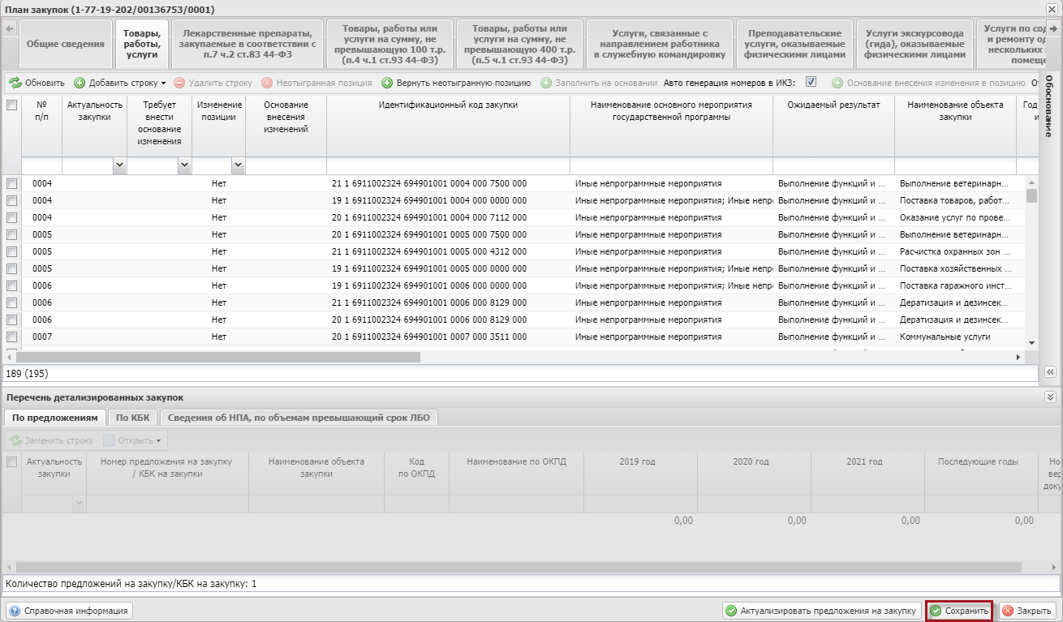
Рисунок 200. Кнопка «Сохранить»
Для возврата отмененной позиции (удаленной строки) необходимо нажать на кнопку «Добавить строку» и выбрать пункт [Вернуть отмененную позицию] во вкладке «Товары, работы, услуги» (Рисунок 201).
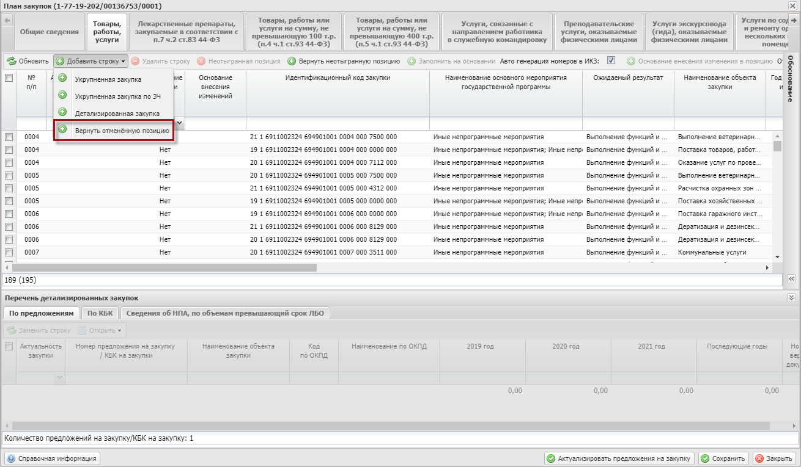
Рисунок 201. Пункт [Вернуть отмененную позицию]
В открывшемся окне «Выбор строки для возврата» необходимо установить «галочку» напротив соответствующей строки и нажать на кнопку «Сохранить» (Рисунок 202).
Важно! Для выбора будут доступны все отмененные закупки.
Важно! В том случае, если будет возвращена закупка, размещенная в ЕИС как отмененная, необходимо добавить «Основание внесения изменений в позицию».
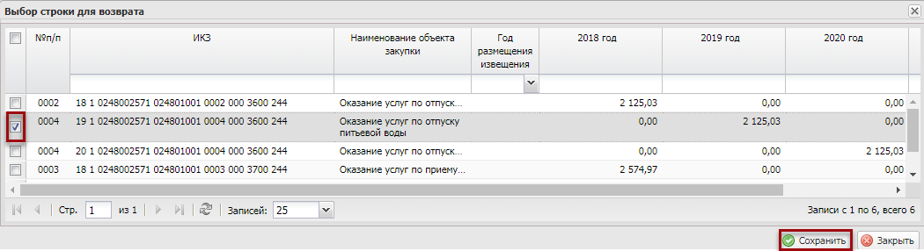
Рисунок 202. Кнопка «Сохранить»
В результате во вкладке «Товары, работы, услуги» отобразится выбранная ранее позиция (Рисунок 203).
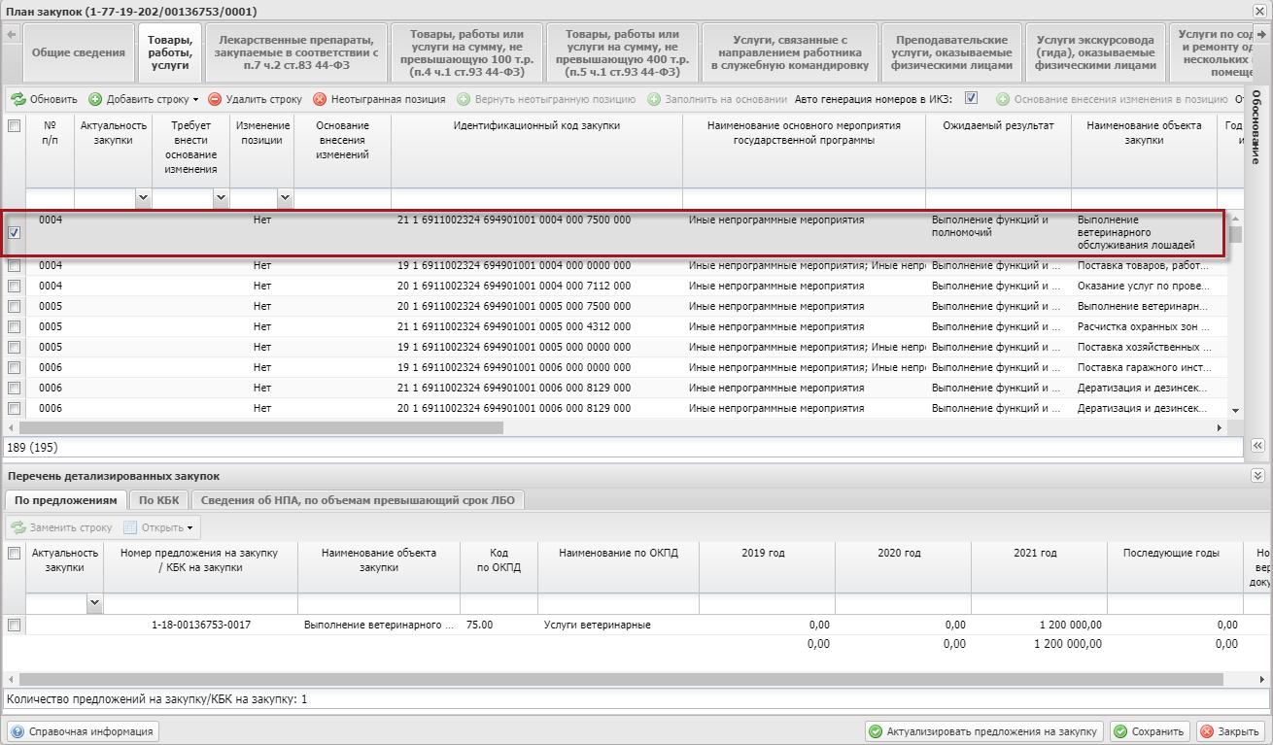
Рисунок 203. Новая строка
Для отображения отмененных строк Плана закупки необходимо установить «галочку» в поле «Отобразить отмененные позиции» (Рисунок 204).
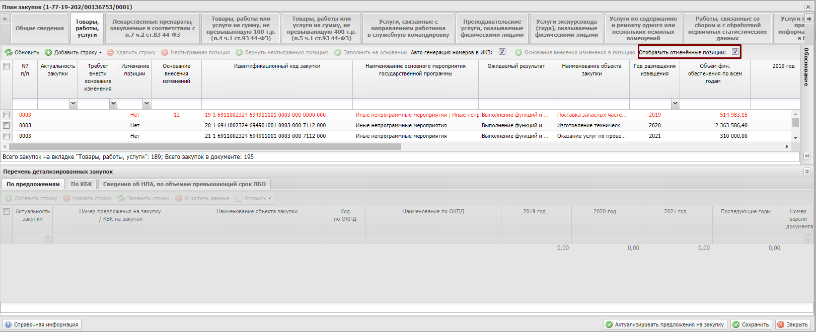
Рисунок 204. Поле «Отобразить отмененные позиции»
В результате отмененные позиции будут отображены красным цветом (Рисунок 205).
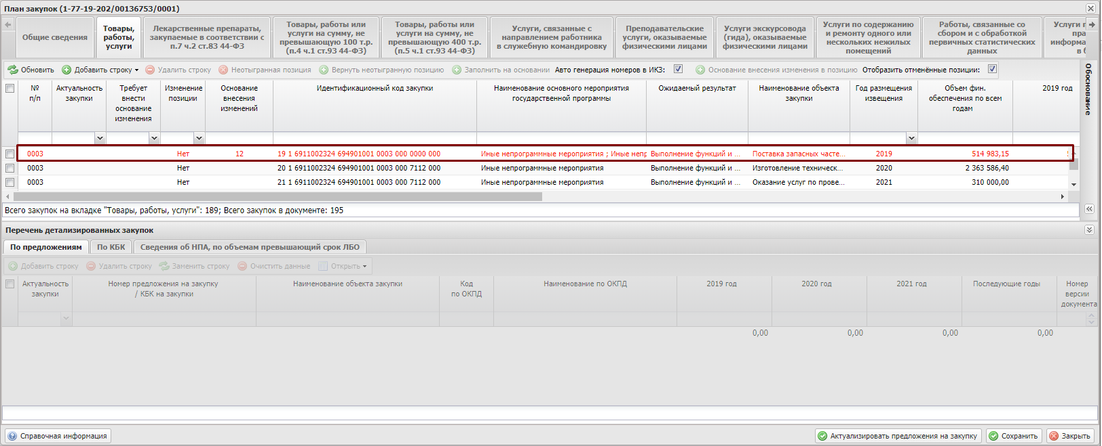
Рисунок 205. Отображенные отмененные позиции
Важно! Одно предложение на закупку может находиться только в одной неотмененной позиции документа «План закупок». Если предложение на закупку, ранее включенное в отмененную ИКЗ, было включено в новую ИКЗ, то отмененную ИКЗ восстановить нельзя до тех пор, пока новая ИКЗ не будет удалена или отменена.

Редактирование ранее размещенной Укрупненной позиции Плана закупки
Для редактирования ранее размещенной Укрупненной закупки в План закупки необходимо выбрать позицию одним нажатием левой кнопки мыши (Рисунок 206).
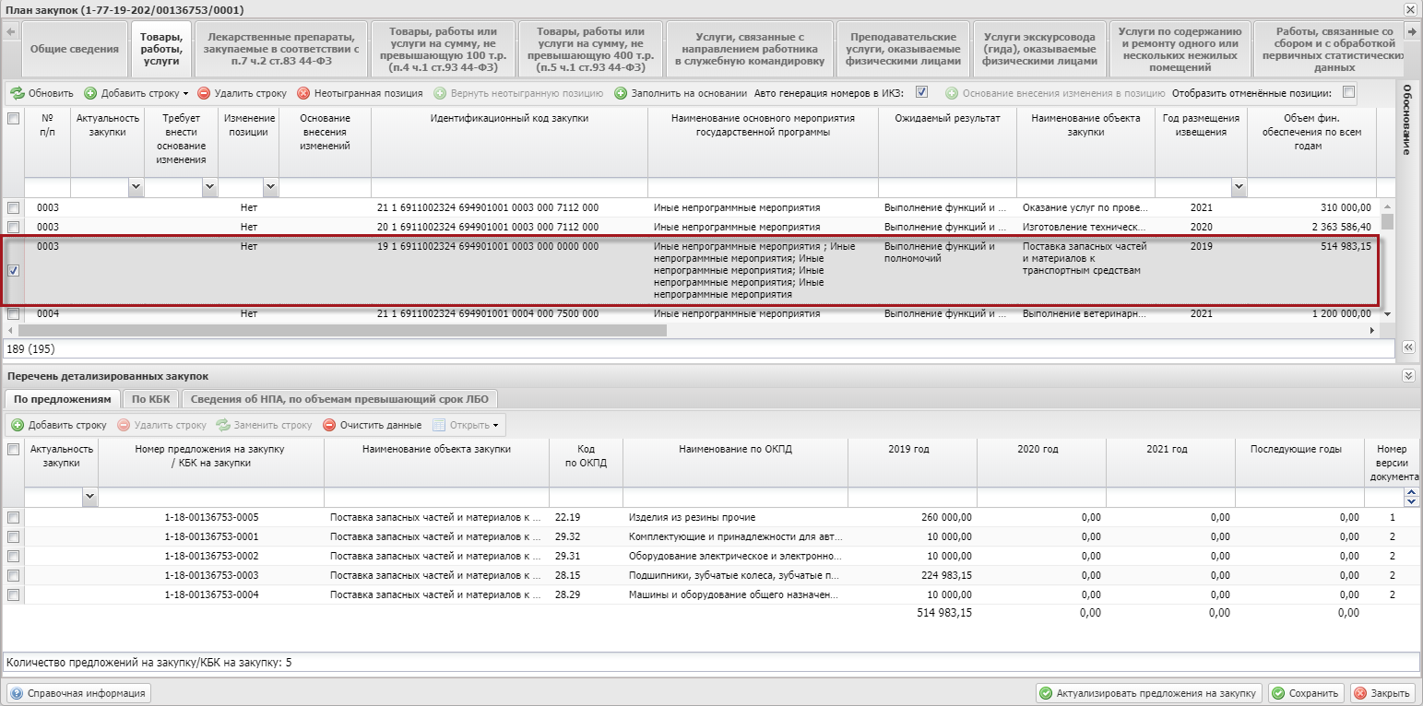
Рисунок 206. Выбранная позиция
В результате в нижней области «Перечень детализированных закупок» будут доступны добавление и удаление детализированных закупок.
Для добавление детализированных закупок в нижней области «Перечень детализированных закупок» необходимо нажать на кнопку «Добавить строку» (Рисунок 207).
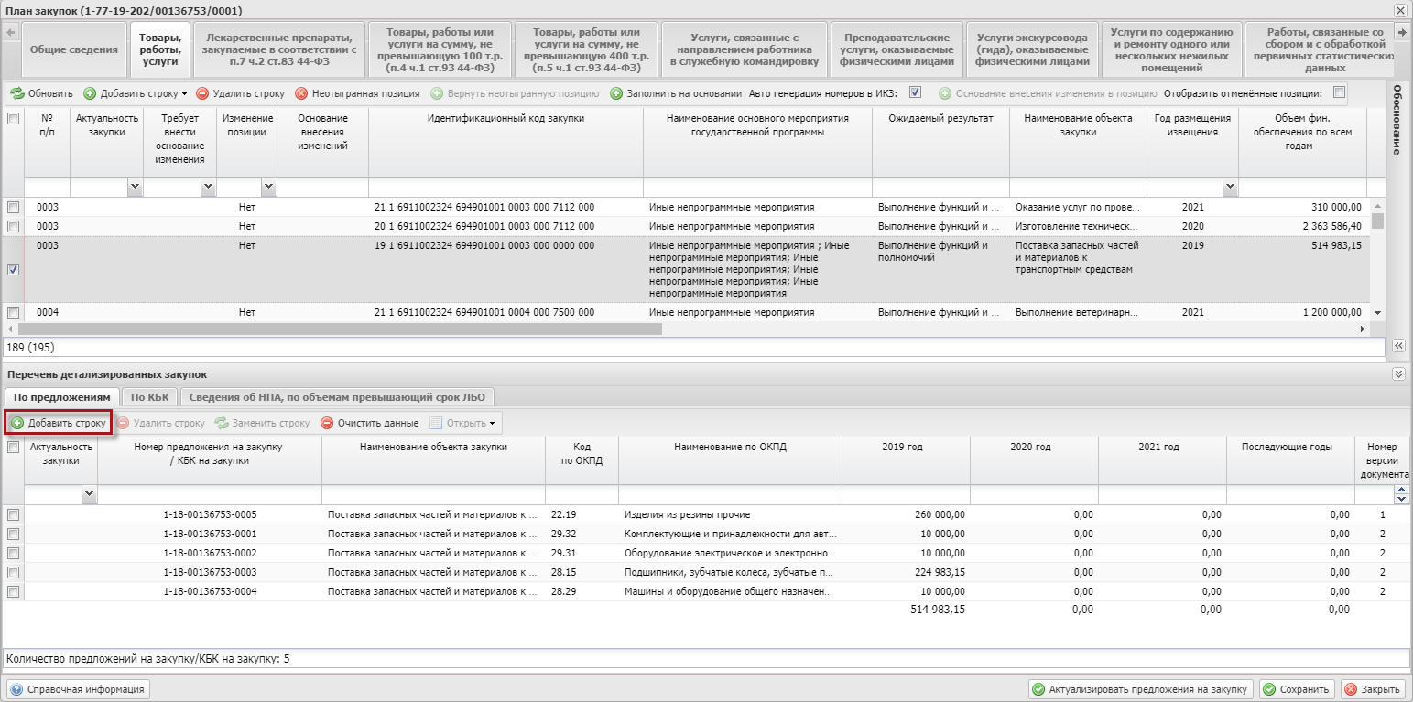
Рисунок 207. Кнопка «Добавить строку»
В открывшемся окне «Добавление предложение на закупку товара, работ, услуги для обеспечения федеральных нужд», необходимо выбрать предложение путем установления «галочки» в соответствующей строке и нажать на кнопку «Выбрать» (Рисунок 208).
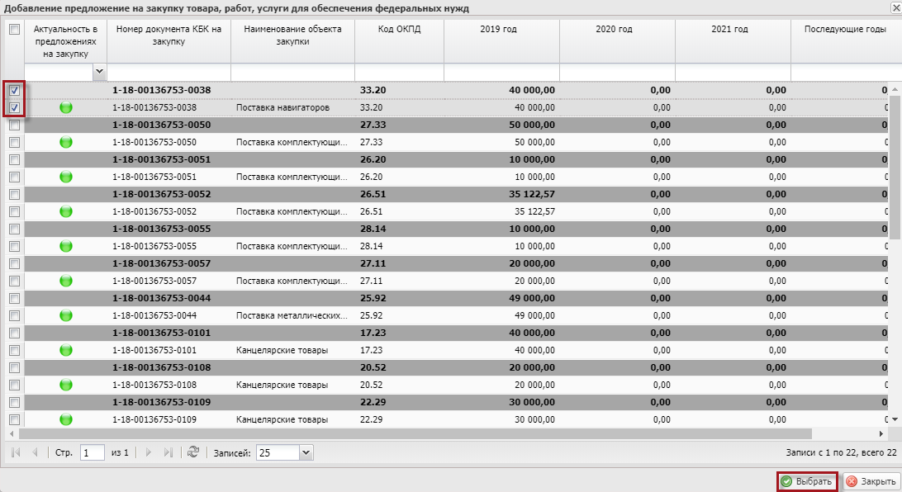
Рисунок 208. Кнопка «Выбрать»
В результате в нижней области «Перечень детализированных закупок» отобразится выбранная строка (Рисунок 209).
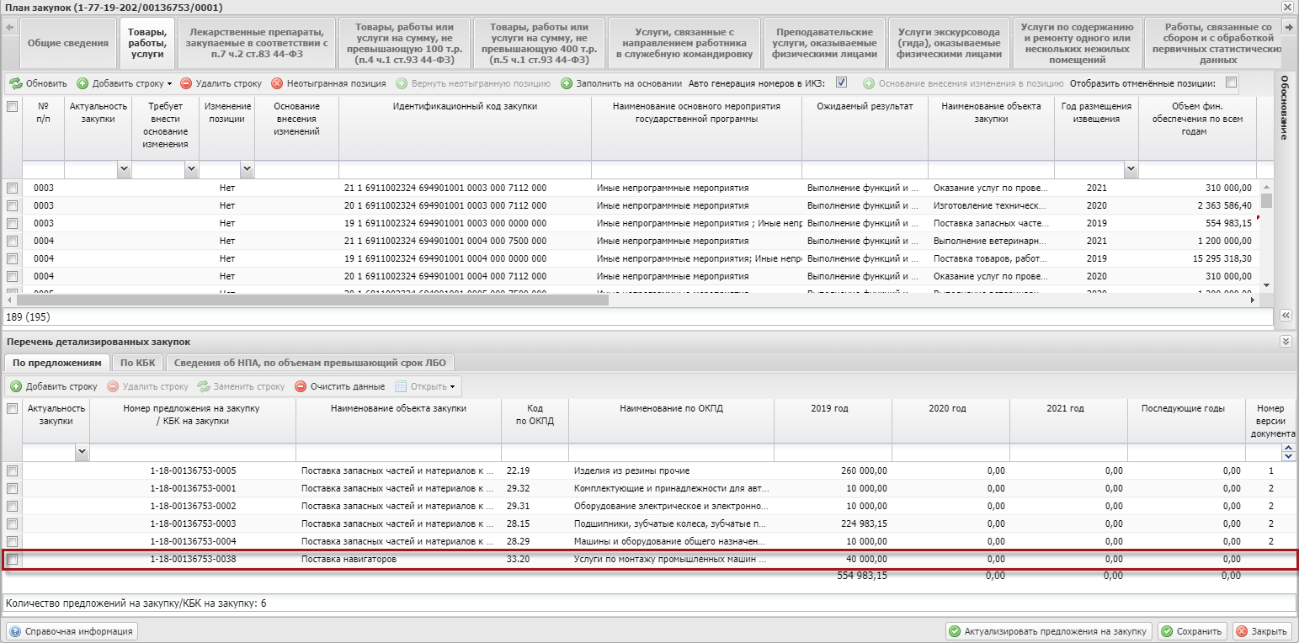
Рисунок 209. Новая строка
Важно! После добавления строк необходимо добавить основание внесения изменений. Если основания на внесение изменения в позицию не добавлено, в графе «Требует внести основание изменения» отобразится «!».
Для добавления основания внесения изменения в ранее отмененную позицию, необходимо выбрать отмененную позицию одним нажатием левой кнопки мыши и нажать на кнопку «Основание внесения изменения в позицию» (Рисунок 210).
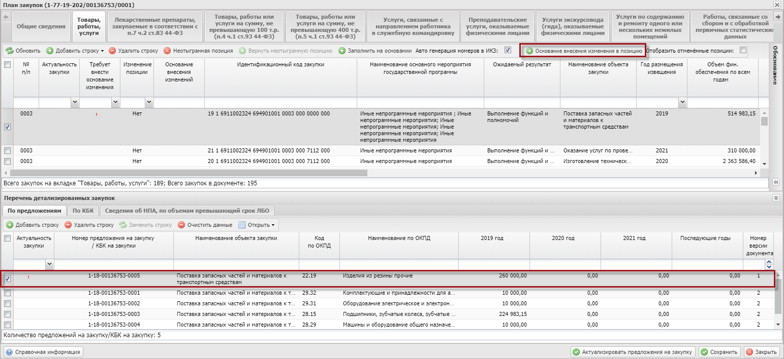
Рисунок 210. Кнопка «Основание внесения изменения в позицию»
В открывшемся окне «Выбор основания внесения изменений» необходимо установить «галочку» напротив соответствующей строки, заполнить поле «Описание основания внесения изменений» вручную с клавиатуры и нажать на кнопку «Сохранить» (Рисунок 211).
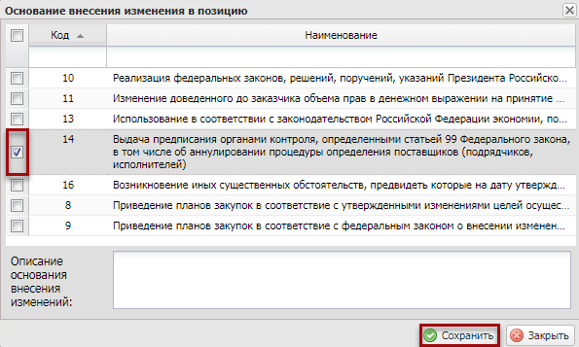
Рисунок 211. Кнопка «Сохранить»
Для удаления детализированных закупок в нижней области «Перечень детализированных закупок» необходимо выбрать строку путем установления «галочки» в соответствующей и нажать на кнопку «Удалить строку» (Рисунок 212).
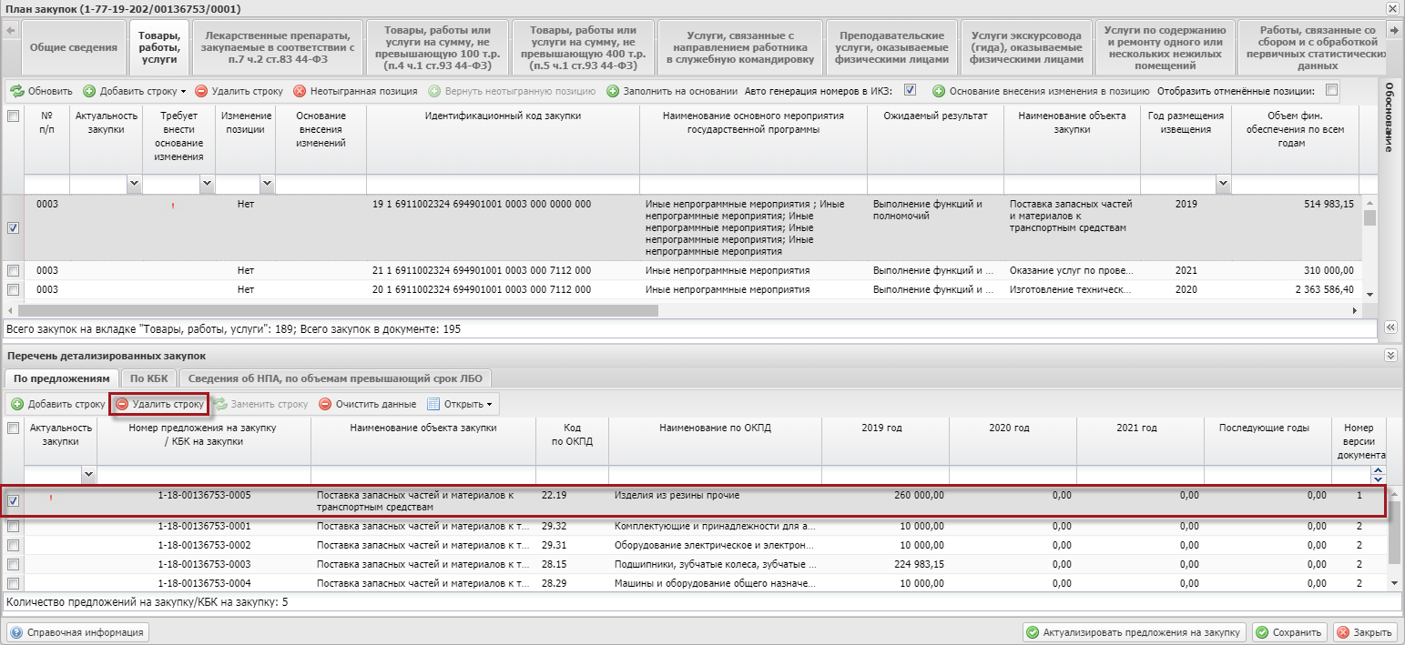
Рисунок 212. Кнопка «Удалить строку»
В результате в нижней области «Перечень детализированных закупок» выбранная строка будет удалена.
Важно! После удаления строк необходимо добавить основание внесения изменений. Если основания на внесение изменения в позицию не добавлено, в графе «Требует внести основание изменения» отобразится «!».
Для добавления основания внесения изменения в ранее отмененную позицию, необходимо выбрать отмененную позицию одним нажатием левой кнопки мыши и нажать на кнопку «Основание внесения изменения в позицию» (Рисунок 213).
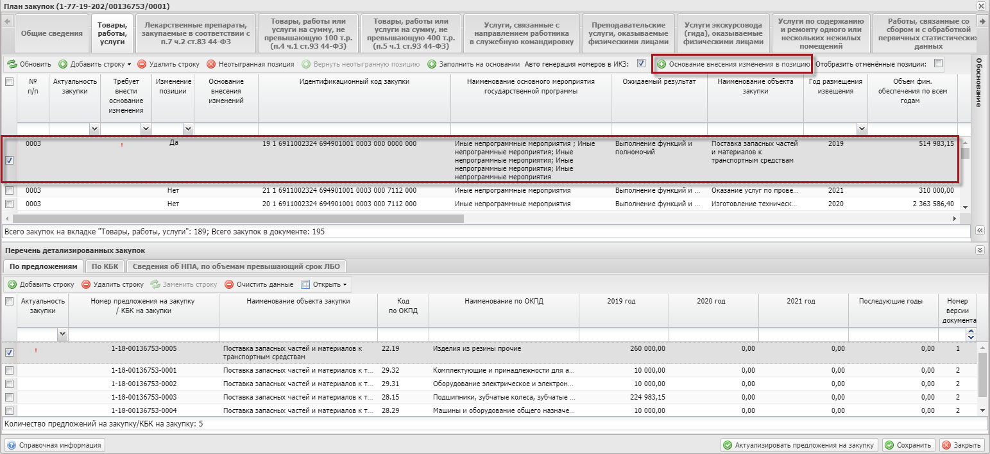
Рисунок 213. Кнопка «Основание внесения изменения в позицию»
В открывшемся окне «Выбор основания внесения изменений» необходимо установить «галочку» напротив соответствующей строки, заполнить поле «Описание основания внесения изменений» вручную с клавиатуры и нажать на кнопку «Сохранить» (Рисунок 214).
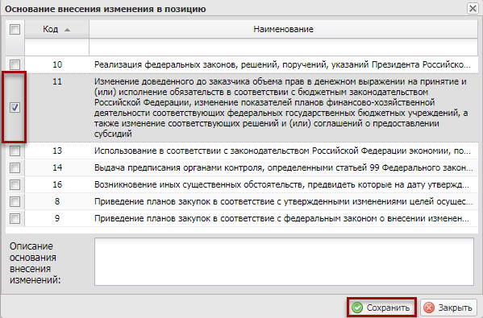
Рисунок 214. Кнопка «Сохранить»

Редактирование ранее отмененной Укрупненной позиции Плана закупки
Для возврата отмененной позиции (удаленной строки) необходимо нажать на кнопку «Добавить строку» и выбрать пункт [Вернуть отмененную позицию] во вкладке «Товары, работы, услуги» (Рисунок 215).
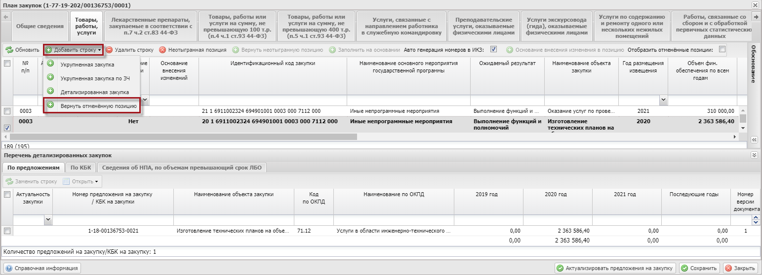
Рисунок 215. Пункт [Вернуть отмененную позицию]
В открывшемся окне «Выбор строки для возврата» необходимо установить «галочку» напротив соответствующей строки и нажать на кнопку «Сохранить» (Рисунок 216).
Важно! Для выбора будут доступны все отмененные закупки.
Важно! В том случае, если будет возвращена закупка, размещенная в ЕИС как отмененная, необходимо добавить «Основание внесения изменений в позицию».
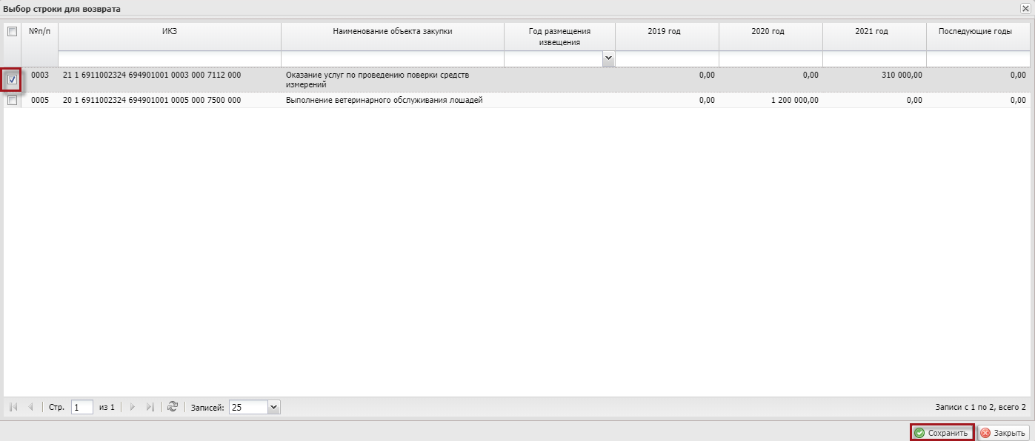
Рисунок 216. Кнопка «Сохранить»
В результате во вкладке «Товары, работы, услуги» отобразится выбранная ранее позиция (Рисунок 217).
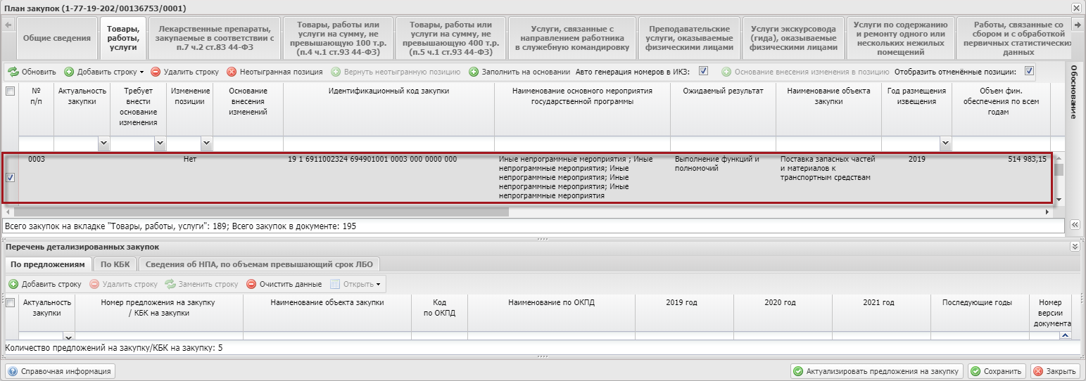
Рисунок 217. Новая строка
Для редактирования ранее отмененной Укрупненной позиции Плана закупки необходимо выбрать позицию одним нажатием левой кнопки мыши (Рисунок 218).
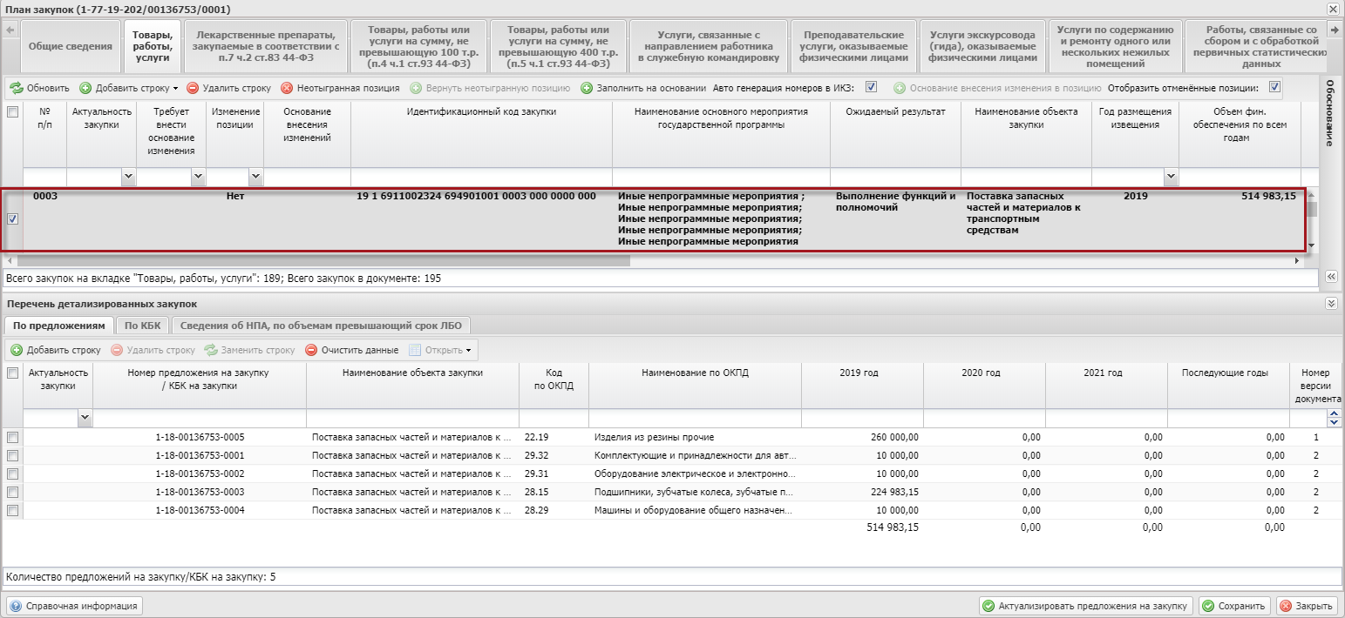
Рисунок 218. Выбранная позиция
В результате в нижней области «Перечень детализированных закупок» будут доступны добавление и удаление детализированных закупок.
Для добавление детализированных закупок в нижней области «Перечень детализированных закупок» необходимо нажать на кнопку «Добавить строку» (Рисунок 219).
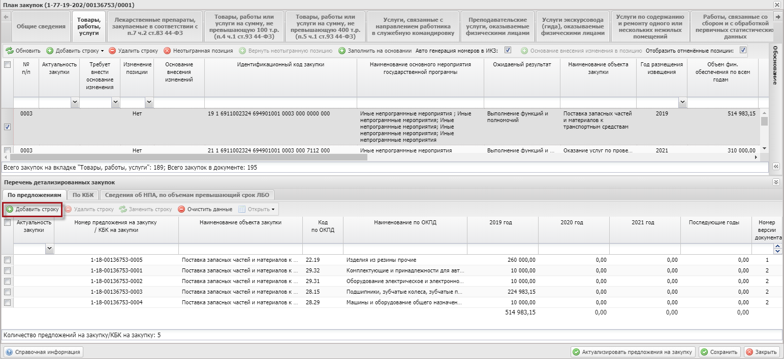
Рисунок 219. Кнопка «Добавить строку»
В открывшемся окне «Добавление предложение на закупку товара, работ, услуги для обеспечения федеральных нужд», необходимо выбрать предложение путем установления «галочки» в соответствующей строке и нажать на кнопку «Выбрать» (Рисунок 220).
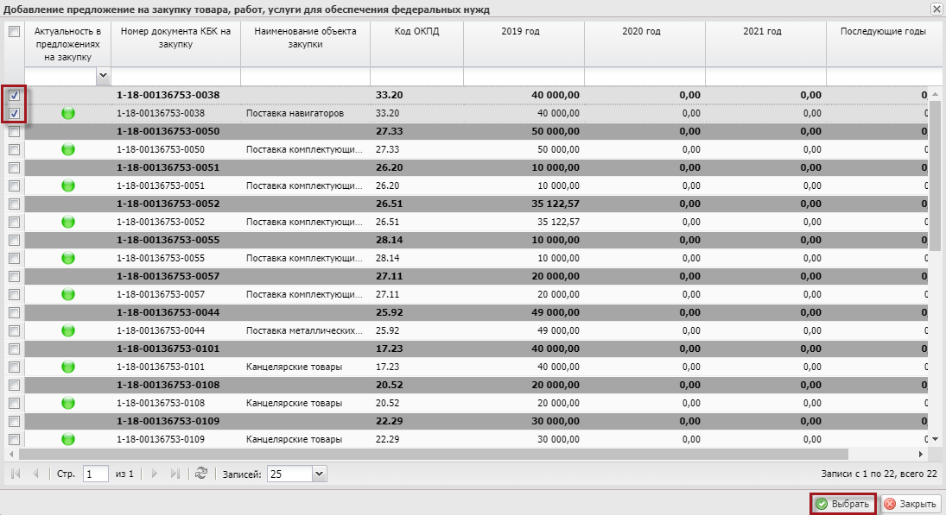
Рисунок 220. Кнопка «Выбрать»
В результате в нижней области «Перечень детализированных закупок» отобразится выбранная строка (Рисунок 221).
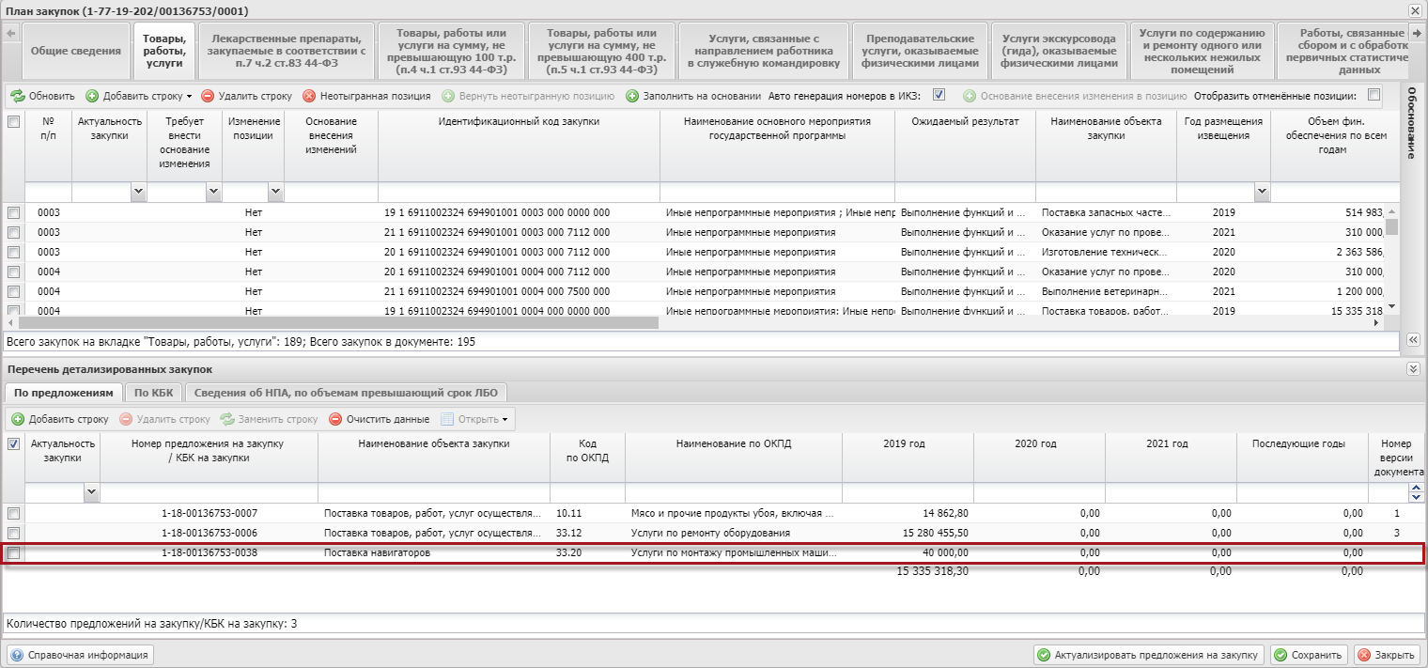
Рисунок 221. Новая строка
Важно! После добавления строк необходимо добавить основание внесения изменений. Если основания на внесение изменения в позицию не добавлено, в графе «Требует внести основание изменения» отобразится «!».
Для добавления основания внесения изменения в ранее отмененную позицию, необходимо выбрать и одним нажатием левой кнопки мыши и нажать на кнопку «Основание внесения изменения в позицию» (Рисунок 222).
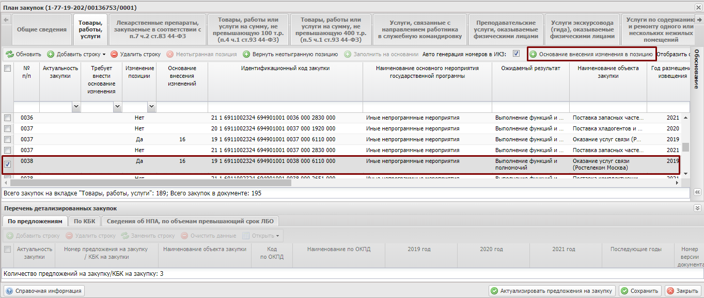
Рисунок 222. Кнопка «Основание внесения изменения в позицию»
В открывшемся окне «Основание внесения изменения в позицию» необходимо установить «галочку» напротив соответствующей строки, заполнить поле «Описание основания внесения изменений» вручную с клавиатуры и нажать на кнопку «Сохранить» (Рисунок 223).
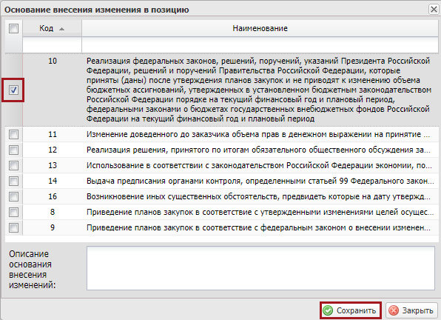
Рисунок 223. Кнопка «Сохранить»
Для удаления детализированных закупок в нижней области «Перечень детализированных закупок» необходимо выбрать строку путем установления «галочки» в соответствующей и нажать на кнопку «Удалить строку» (Рисунок 224).
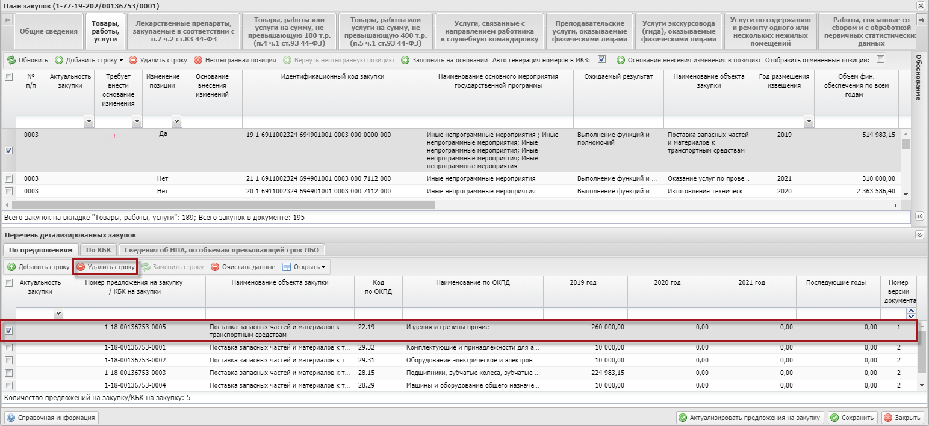
Рисунок 224. Кнопка «Удалить строку»
В результате в нижней области «Перечень детализированных закупок» выбранная строка будет удалена.
Важно! После удаления строк необходимо добавить основание внесения изменений. Если основания на внесение изменения в позицию не добавлено, в графе «Требует внести основание изменения» отобразится «!».
Для добавления основания внесения изменения в ранее отмененную позицию, необходимо выбрать отмененную позицию одним нажатием левой кнопки мыши и нажать на кнопку «Основание внесения изменения в позицию» (Рисунок 225).
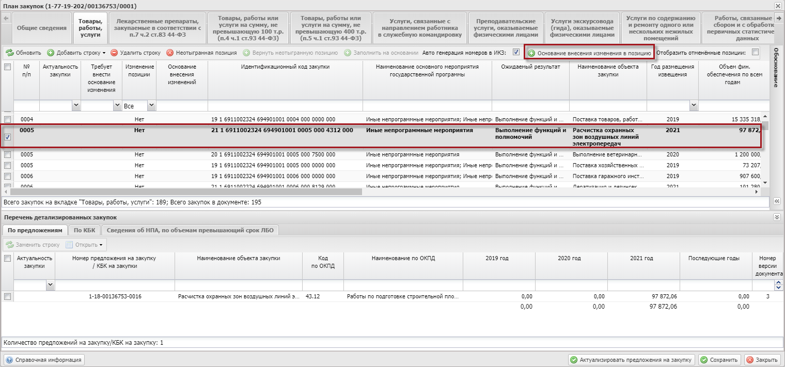
Рисунок 225. Кнопка «Основание внесения изменения в позицию»
В открывшемся окне «Основание внесения изменения в позицию» необходимо установить «галочку» напротив соответствующей строки, заполнить поле «Описание основания внесения изменений» вручную с клавиатуры и нажать на кнопку «Сохранить» (Рисунок 226).
Рисунок 226. Кнопка «Сохранить»

Детализированная позиция Плана закупки

Добавление новой Детализированной позиции Плана закупки
Для добавления информации о детализированной закупке необходимо нажать на кнопку «Добавить строку» и выбрать пункт [Детализированная закупка] во вкладке «Товары, работы, услуги» (Рисунок 227).
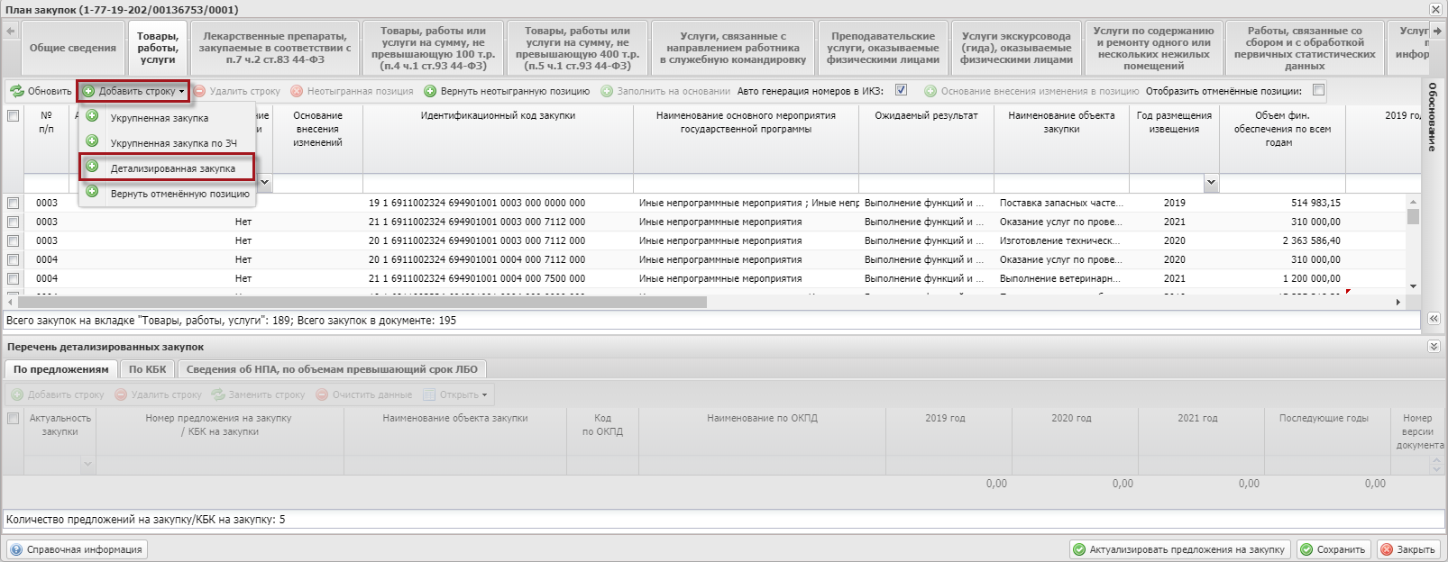
Рисунок 227. Пункт [Детализированная закупка]
В открывшемся окне «Добавление детализированной закупки» необходимо установить «галочку» напротив соответствующей строки и нажать на кнопку «Выбрать» (Рисунок 228).
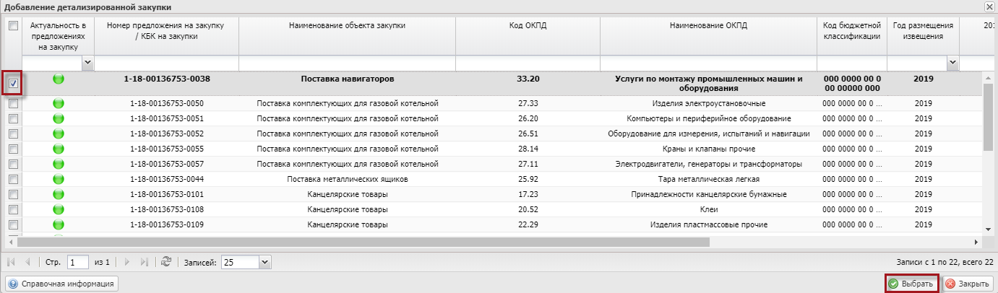
Рисунок 228. Кнопка «Выбрать»
В результате во вкладке «Товары, работы, услуги» отобразится новая строка (Рисунок 229).
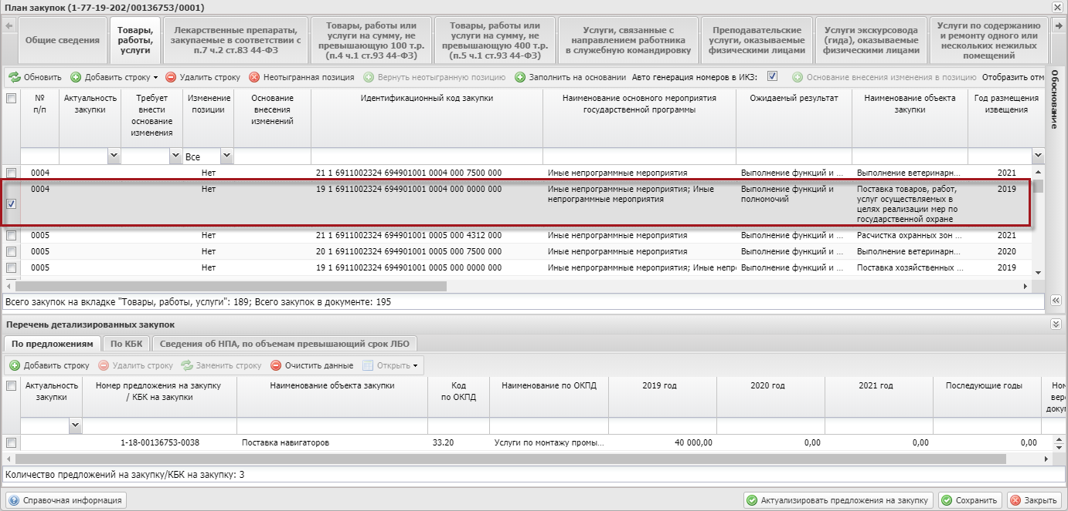
Рисунок 229. Новая строка
Далее необходимо выделить нужную строку в верхней области вкладки «Товары, работы, услуги» и в нижней области вкладки «Товары, работы, услуги» отобразится строка предложения на закупку товара, работ, услуги для обеспечения федеральных нужд (Рисунок 230).
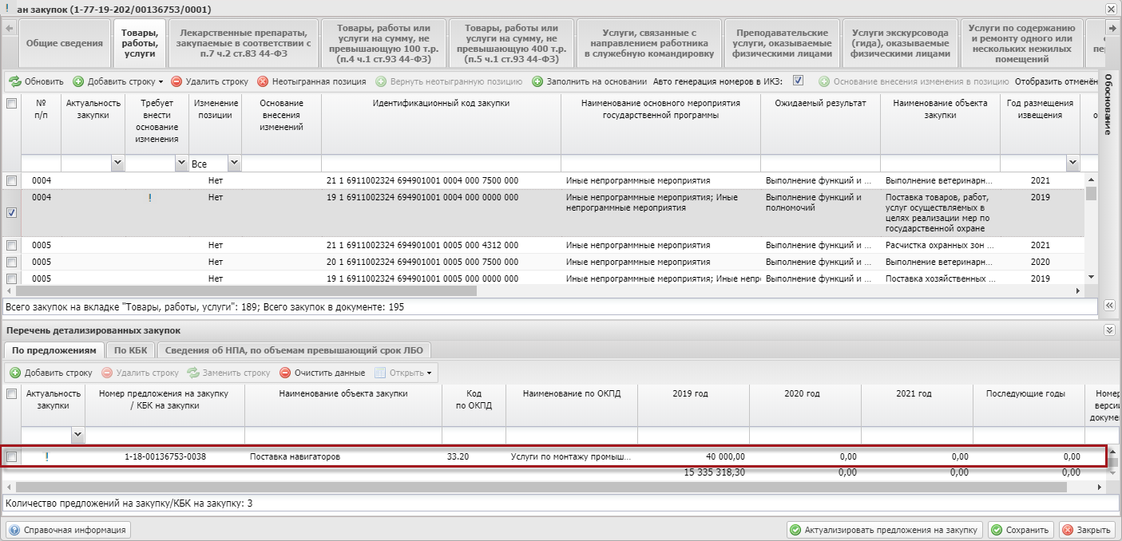
Рисунок 230. Строка предложения на закупку товара, работ, услуги для обеспечения федеральных нужд

Удаление новой Детализированной позиции Плана закупки
Для удаления новой детализированной позиции Плана закупки необходимо выделить соответствующую строку одним нажатием левой кнопки мыши и нажать на кнопку «Удалить строку» во вкладке «Товары, работы, услуги» (Рисунок 231).

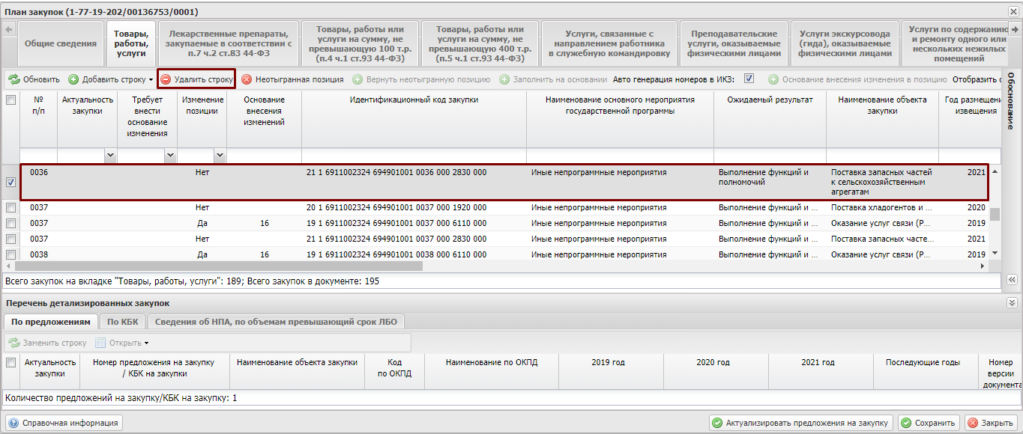
Рисунок 231. Кнопка «Удалить строку»
В результате из вкладки «Товары, работы, услуги» удалится новая детализированная позиция Плана закупки.

Отмена ранее размещенной Детализированной позиции Плана закупки
Для отмены детализированной позиции ранее размещенной на ЕИС, необходимо выделить строку одним нажатием левой кнопкой мыши и нажать на кнопку «Удалить строку» во вкладке «Товары, работы, услуги» (Рисунок 232).
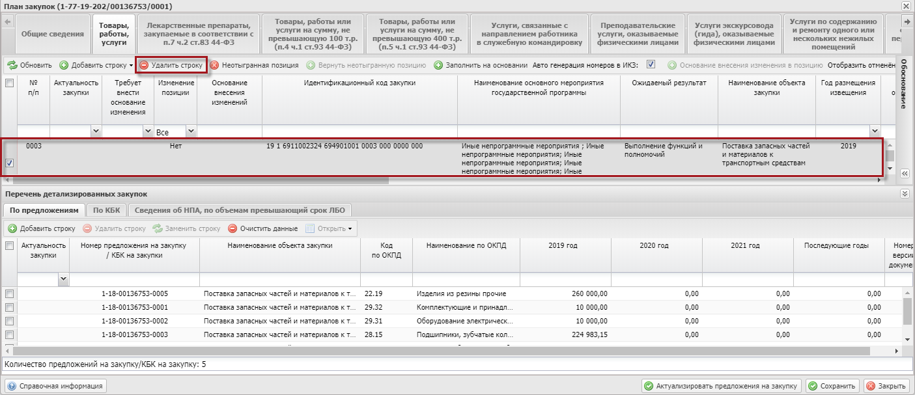
Рисунок 232. Кнопка «Удалить строку»
В открывшемся окне «Выбор основания внесения изменений» необходимо установить «галочку» напротив соответствующей строки, заполнить поле «Описание основания внесения изменений» и нажать на кнопку «Сохранить» (Рисунок 233).
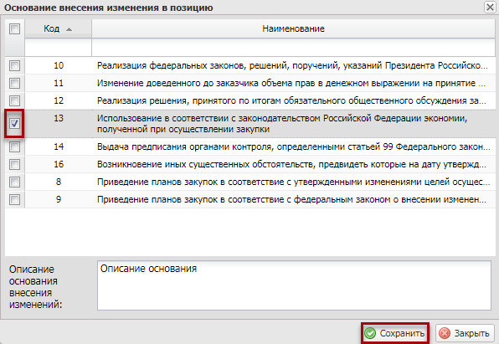
Рисунок 233. Кнопка «Сохранить»
В результате из вкладки «Товары, работы, услуги» будет удалена ранее выбранная строка.
Для сохранения изменений в Плане закупок необходимо нажать на кнопку «Сохранить» (Рисунок 234).
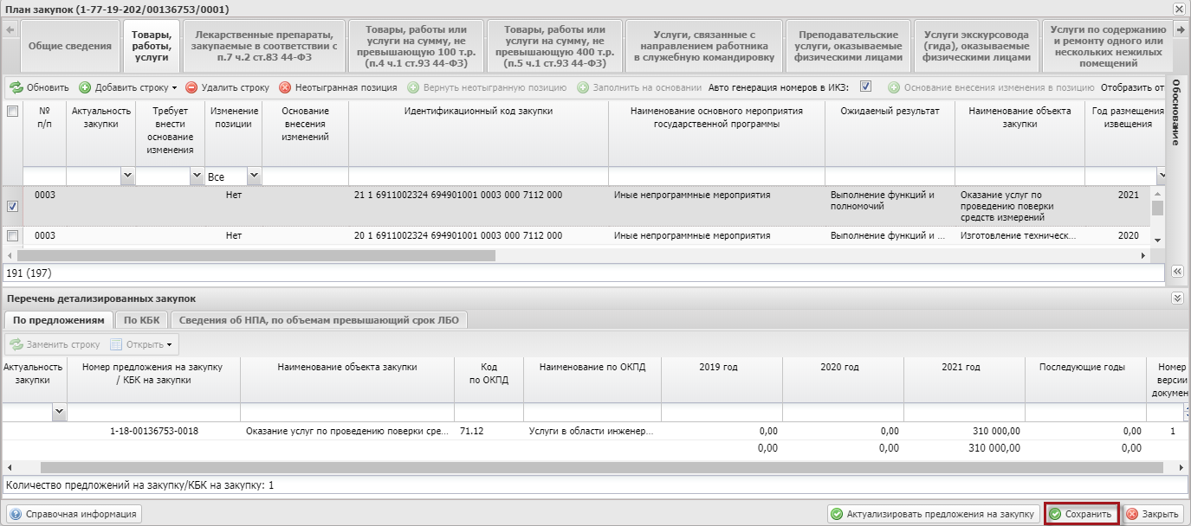
Рисунок 234. Кнопка «Сохранить»
Для возврата отмененной позиции (удаленной строки) необходимо нажать на кнопку «Добавить строку» и выбрать пункт [Вернуть отмененную позицию] во вкладке «Товары, работы, услуги» (Рисунок 235).
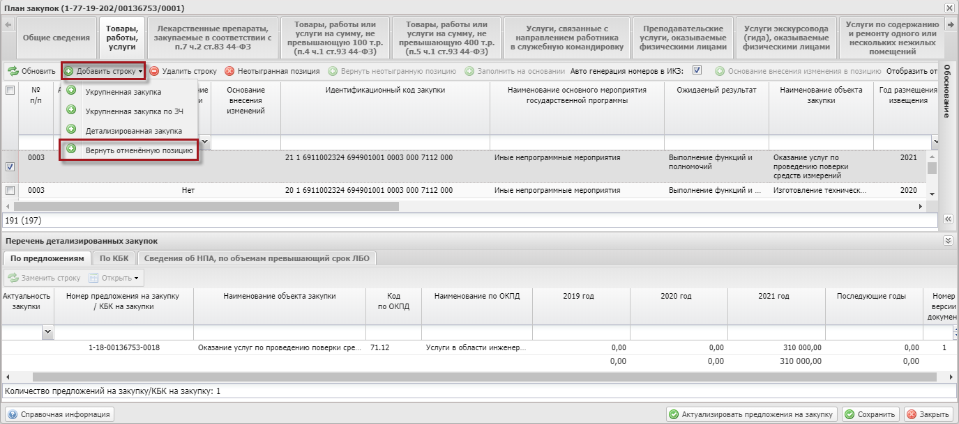
Рисунок 235. Пункт [Вернуть отмененную позицию]
В открывшемся окне «Выбор строки для возврата» необходимо установить «галочку» напротив соответствующей строки и нажать на кнопку «Сохранить» (Рисунок 236).
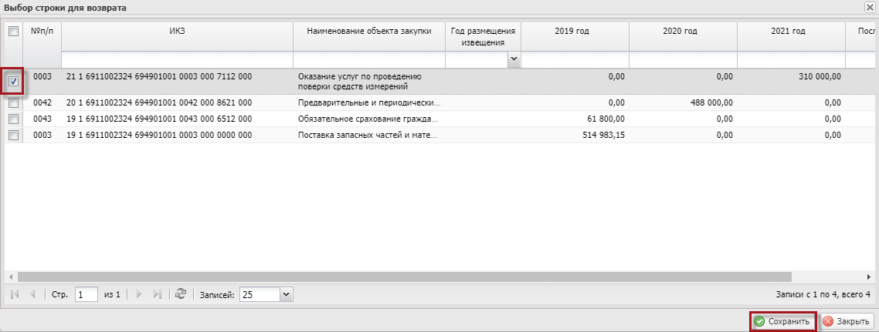
Рисунок 236. Кнопка «Сохранить»
В результате во вкладке «Товары, работы, услуги» отобразится выбранная ранее позиция (Рисунок 237).
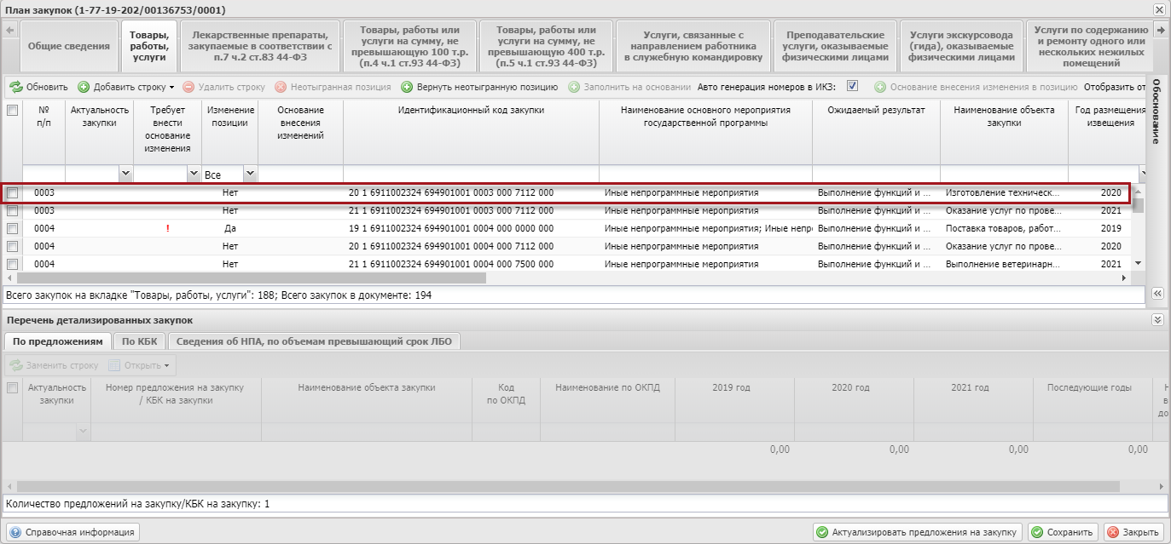
Рисунок 237. Новая строка
Для отображения отменных позиций необходимо установить «галочку» в поле «Отобразить отмененные позиции» (Рисунок 238).
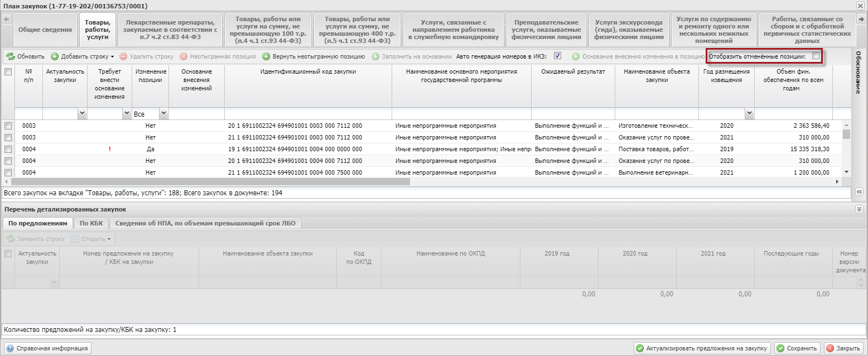
Рисунок 238. Поле «Отобразить отмененные позиции»
В результате отмененные позиции будут отображены красным цветом (Рисунок 239).
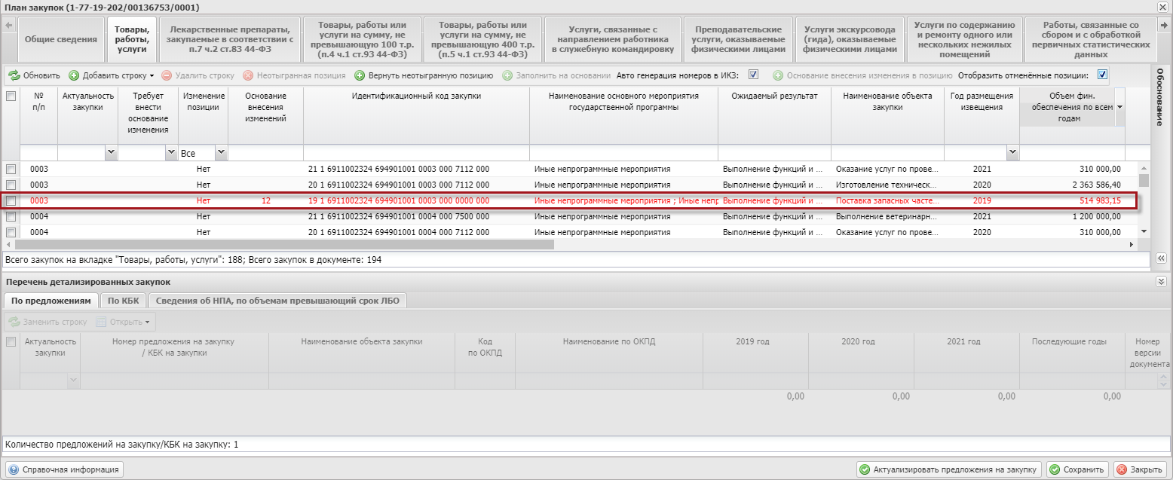
Рисунок 239. Отображенные отмененные позиции
Важно! Одно предложение на закупку может находиться только в одной неотмененной позиции документа «План закупок». Если предложение на закупку, ранее включенное в отмененную ИКЗ, было включено в новую ИКЗ, то отмененную ИКЗ восстановить нельзя до тех пор, пока новая ИКЗ не будет удалена или отменена.

Возврат ранее отмененной Детализированной позиции Плана закупки
Для возврата ранее отмененной позиции (удаленной строки) необходимо нажать на кнопку «Добавить строку» и выбрать пункт [Вернуть отмененную позицию] во вкладке «Товары, работы, услуги» (Рисунок 240).
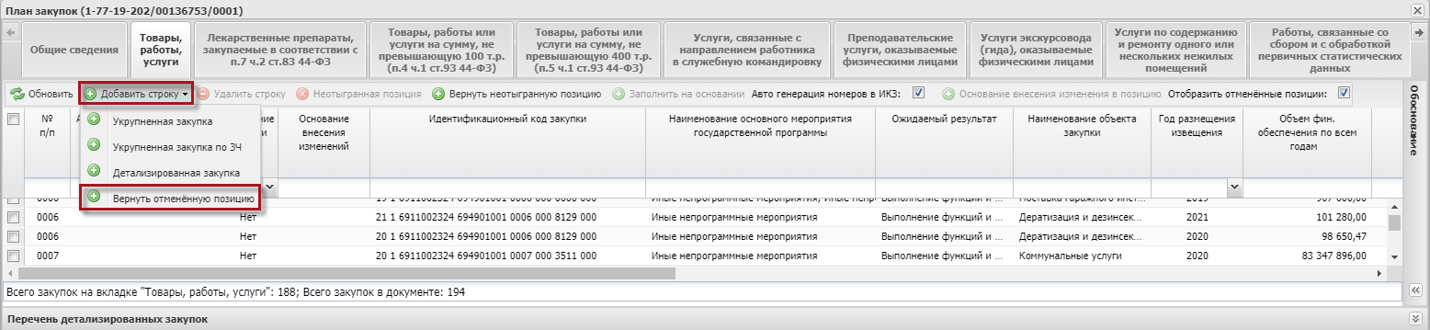
Рисунок 240. Пункт [Вернуть отмененную позицию]
В открывшемся окне «Выбор строки для возврата» необходимо установить «галочку» напротив соответствующей строки и нажать на кнопку «Сохранить» (Рисунок 241).
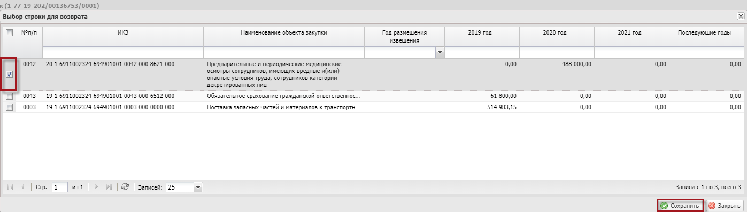
Рисунок 241. Кнопка «Сохранить»
В результате во вкладке «Товары, работы, услуги» отобразится выбранная ранее позиция (Рисунок 242).
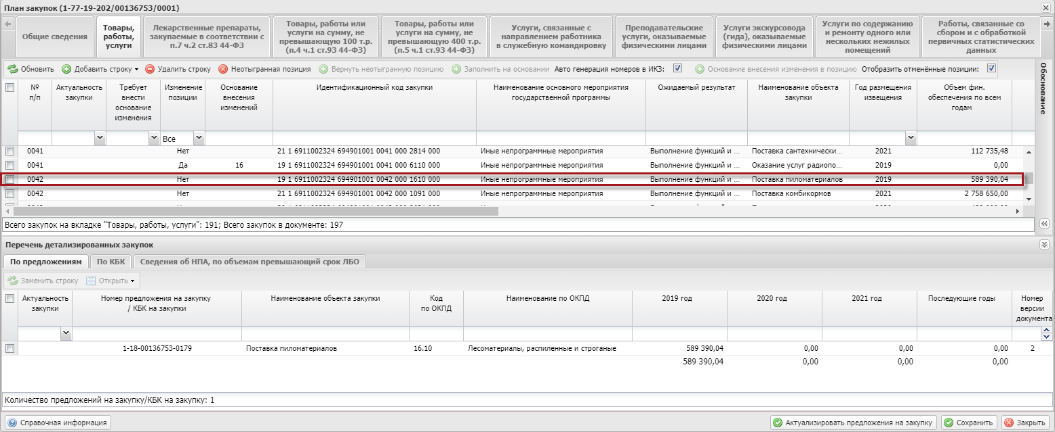
Рисунок 242. Новая строка
Для отображения только отменных позиций необходимо установить «галочку» в поле «Отобразить отмененные позиции» (Рисунок 243).
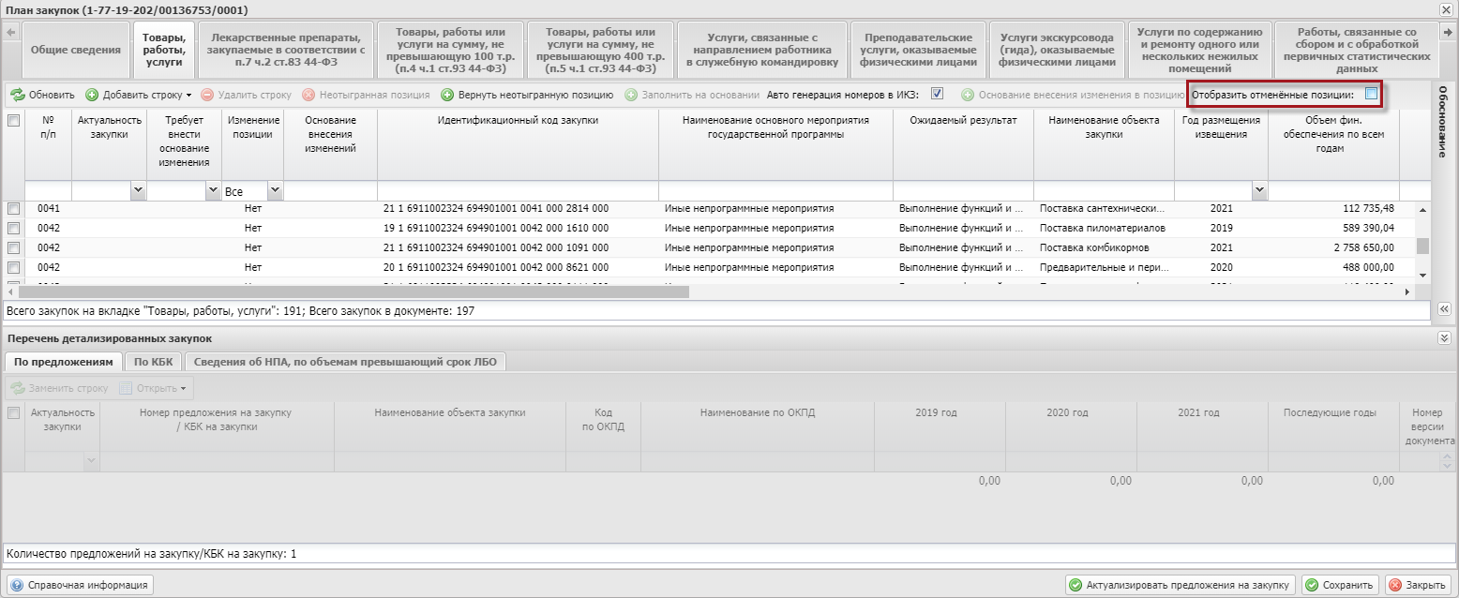
Рисунок 243. Поле «Отобразить отмененные позиции»
В результате отмененные позиции будут отображены красным цветом (Рисунок 244).
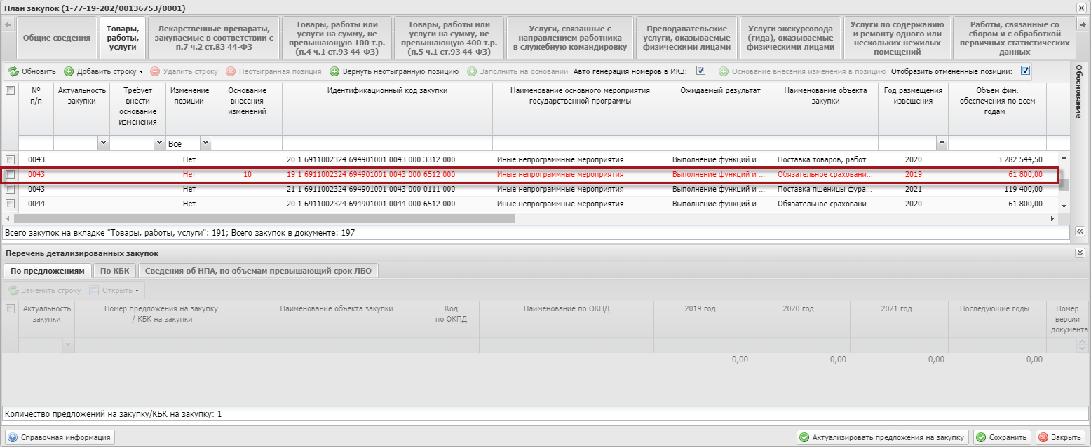
Рисунок 244. Отображенные отмененные позиции
Важно! Одно предложение на закупку может находиться только в одной неотмененной позиции документа «План закупок». Если предложение на закупку, ранее включенное в отмененную ИКЗ, было включено в новую ИКЗ, то отмененную ИКЗ восстановить нельзя до тех пор, пока новая ИКЗ не будет удалена или отменена.

Заполнение вкладки «Лекарственные препараты, закупаемые в соответствии с п.7 ч.2 ст.83 44-ФЗ»

Особые закупки Плана закупки

Добавление новой Особой закупки в План закупки
Для добавления информации необходимо нажать на кнопку «Добавить строку» и выбрать пункт [Добавить] во вкладке «Лекарственные препараты, закупаемые в соответствии с п.7 ч.2 ст.83 44-ФЗ» (Рисунок 245).
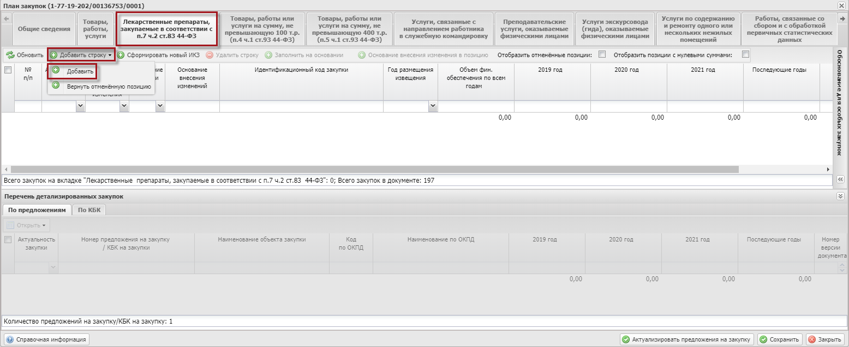
Рисунок 245. Пункт [Добавить]
В открывшемся окне «Добавление закупки» необходимо установить «галочку» напротив соответствующей строки и нажать на кнопку «Выбрать» (Рисунок 246).
Важно! В окне будут отображаться только те закупки, по которым в разделе «Предложения о закупке» был выбран соответствующий тип закупки.
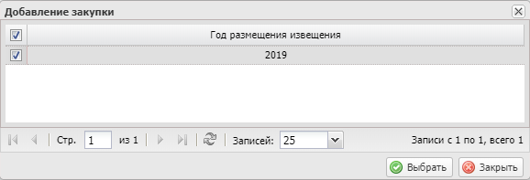
Рисунок 246. Кнопка «Выбрать»
В результате во вкладке «Лекарственные препараты, закупаемые в соответствии с п.7 ч.2 ст.83 44-ФЗ» отобразится новая строка (Рисунок 247).
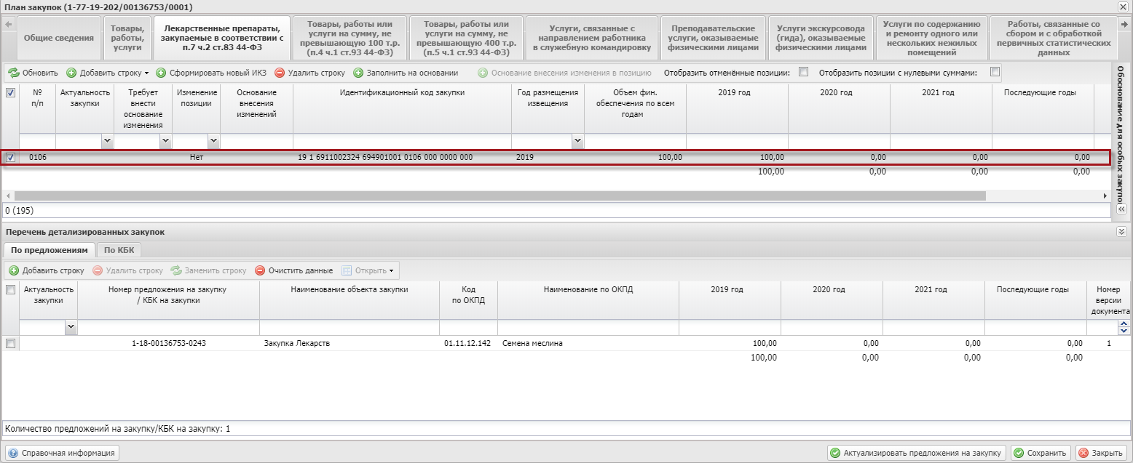
Рисунок 247. Новая строка
Важно! После добавления строк необходимо добавить обоснование закупки.
Для добавления обоснования добавления новой Особой закупки необходимо нажатием на кнопку «Заполнить на основании» (Рисунок 248).
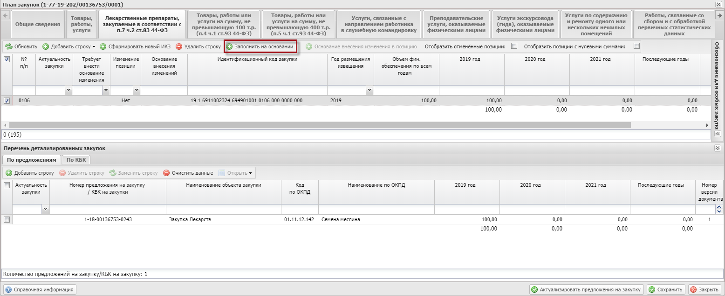
Рисунок 248. Поле «Заполнить на основании»
В открывшемся окно «Заполнение на основании», необходимо выбрать закупку путем установления «галочки» в соответствующей строке и заполонить поля «Дата начала», «Дата окончания» выбором значения из календаря.
Поле «Периодичность осуществления закупки» заполняется выбором значения из раскрывающегося списка.
Поля «Наименование государственной программы», «Наименование мероприятия государственной программы» и «Обоснование соответствия объектов» заполняются автоматически и при необходимости редактируются вручную с клавиатуры.
Для сохранения внесенных изменений и закрытия окна необходимо нажать на кнопку «Выбрать» (Рисунок 249).
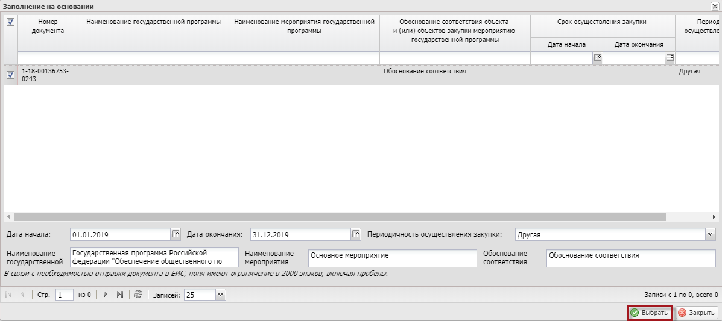
Рисунок 249. Кнопка «Выбрать»

Удаление новой Особой закупки в План закупки
Для удаления новой Особой закупки в План закупки необходимо выбрать позицию одним нажатием левой кнопки мыши и нажать на кнопку «Удалить строку» (Рисунок 250).
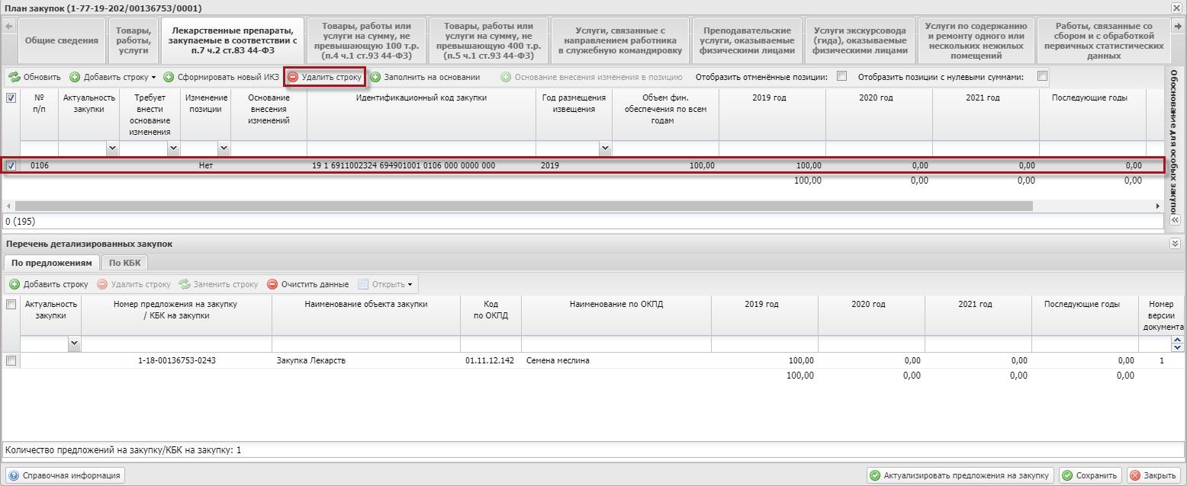
Рисунок 250. Кнопка «Удалить строку»
В результате из вкладки будет удалена выбранная позиция Особой закупки. Далее необходимо добавить основание удаления Особой закупки нажатием на кнопку «Заполнить на основании» (Рисунок 251).
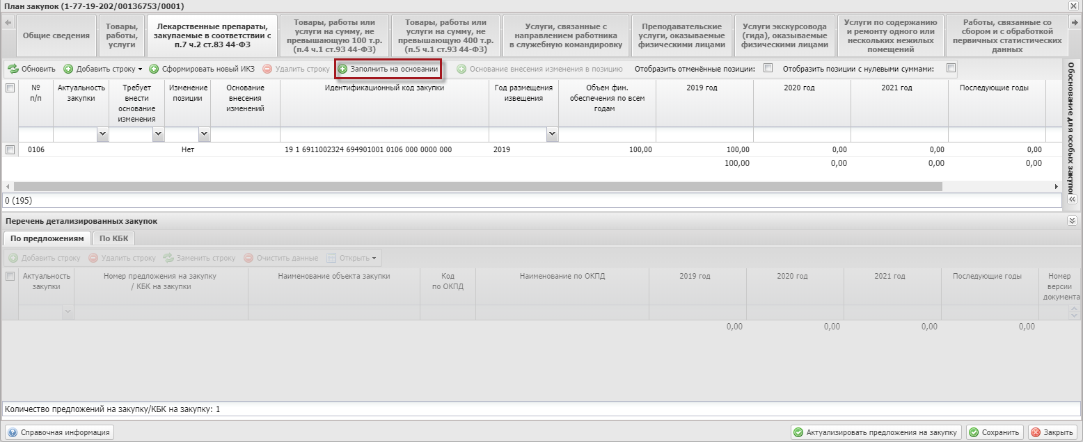
Рисунок 251. Поле «Заполнить на основании»
В открывшемся окно «Заполнение на основании», необходимо выбрать закупку путем установления «галочки» в соответствующей строке и заполонить поля «Дата начала», «Дата окончания» выбором значения из календаря.
Поле «Периодичность осуществления закупки» заполняется выбором значения из раскрывающегося списка.
Поля «Наименование государственной программы», «Наименование мероприятия государственной программы» и «Обоснование соответствия объектов» заполняются автоматически и при необходимости редактируются вручную с клавиатуры.
Для сохранения внесенных изменений и закрытия окна необходимо нажать на кнопку «Выбрать» (Рисунок 252).
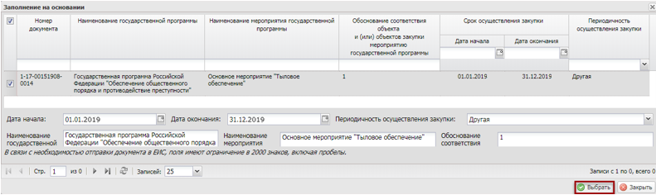
Рисунок 252. Кнопка «Выбрать»

Редактирование ранее размещенной Особой закупки в План закупки
Для редактирования ранее размещенной Особой закупки в План закупки необходимо выбрать позицию одним нажатием левой кнопки мыши (Рисунок 253).
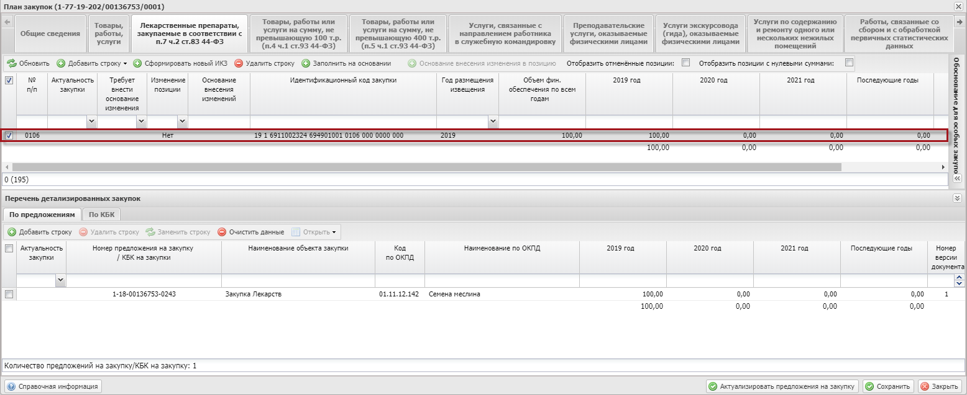
Рисунок 253. Выбранная позиция
В результате в нижней области «Перечень детализированных закупок» будут доступны добавление и удаление детализированных закупок.
Для добавление детализированных закупок в нижней области «Перечень детализированных закупок» необходимо нажать на кнопку «Добавить строку» (Рисунок 254).
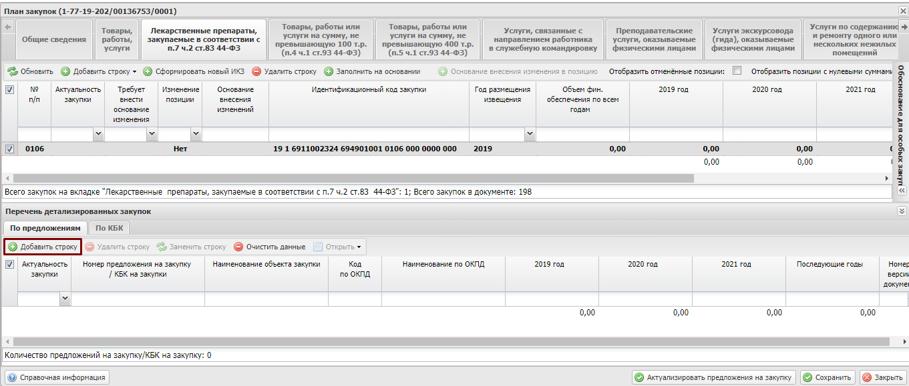
Рисунок 254. Кнопка «Добавить строку»
В открывшемся окне «Добавление предложение на закупку товара, работ, услуги для обеспечения федеральных нужд», необходимо выбрать предложение путем установления «галочки» в соответствующей строке и нажать на кнопку «Выбрать» (Рисунок 255).
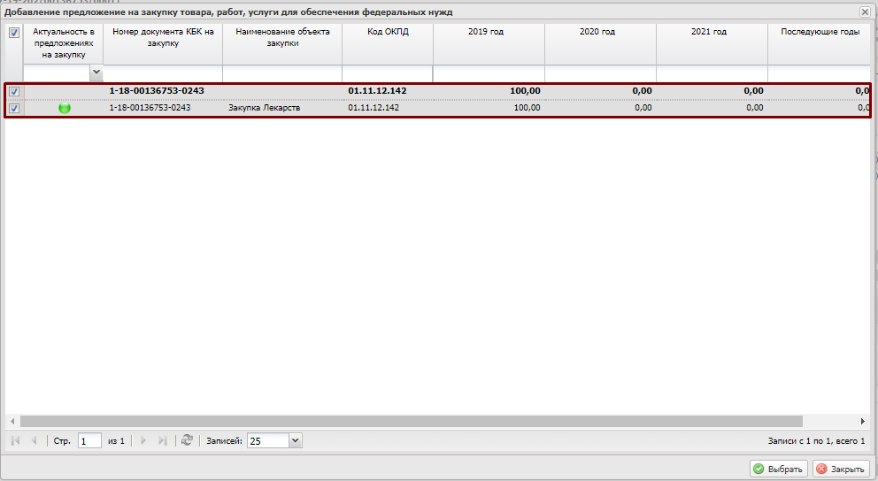
Рисунок 255. Кнопка «Выбрать»
В результате в нижней области «Перечень детализированных закупок» отобразится добеленная строка (Рисунок 256).
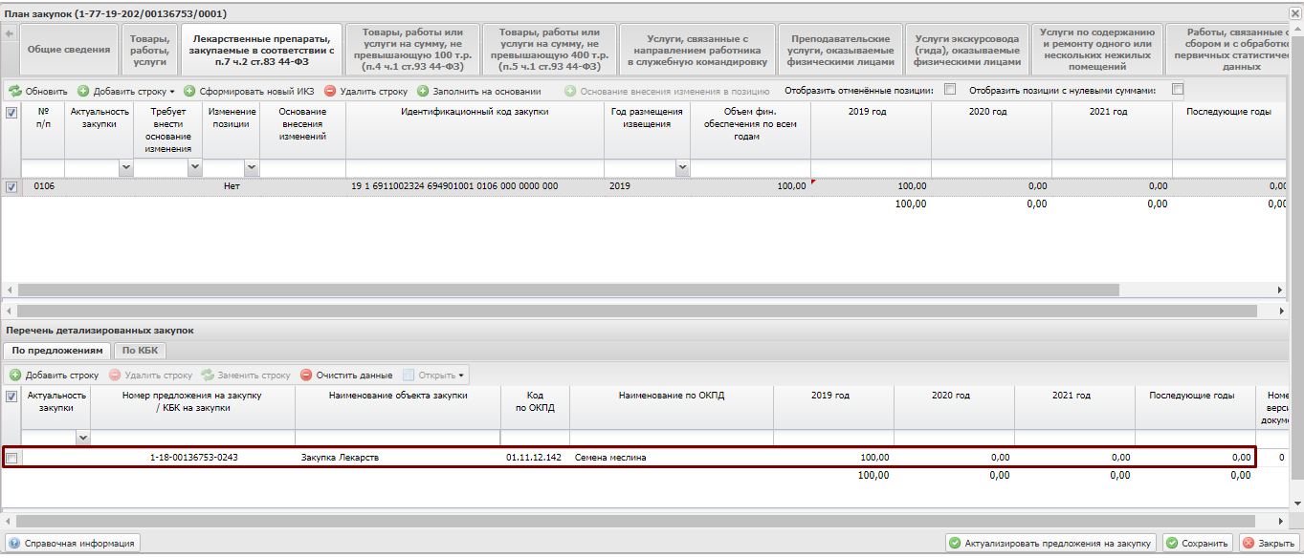
Рисунок 256. Новая строка
Далее необходимо добавить основание добавления закупки нажатием на кнопку «Заполнить на основании» (Рисунок 257).
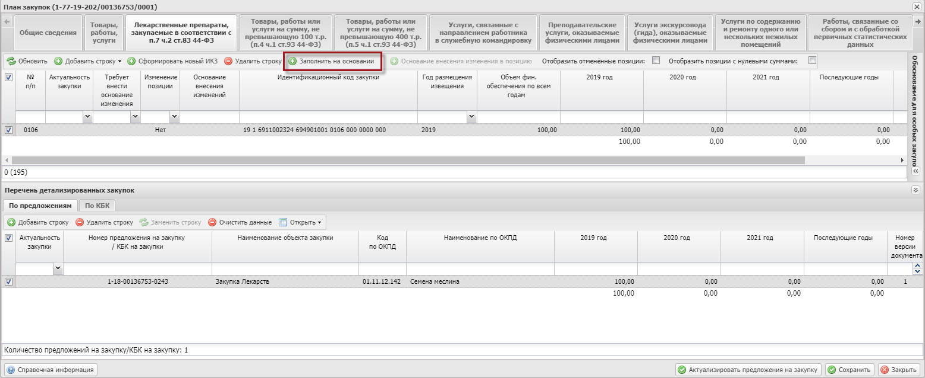
Рисунок 257. Поле «Заполнить на основании»
В открывшемся окно «Заполнение на основании», необходимо выбрать закупку путем установления «галочки» в соответствующей строке и заполонить поля «Дата начала», «Дата окончания» выбором значения из календаря.
Поле «Периодичность осуществления закупки» заполняется выбором значения из раскрывающегося списка.
Поля «Наименование государственной программы», «Наименование мероприятия государственной программы» и «Обоснование соответствия объектов» заполняются автоматически и при необходимости редактируются вручную с клавиатуры.
Для сохранения внесенных изменений и закрытия окна необходимо нажать на кнопку «Выбрать» (Рисунок 258).
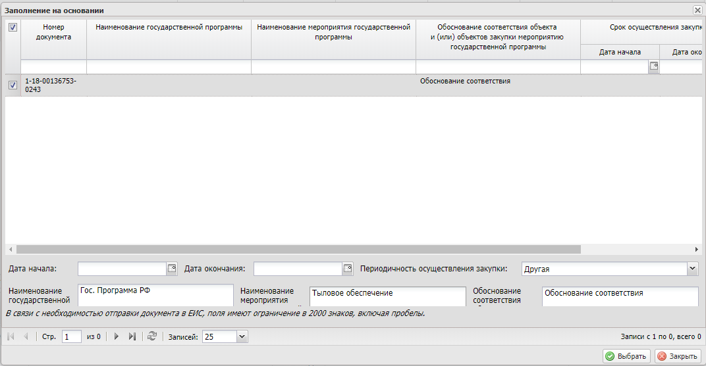
Рисунок 258. Кнопка «Выбрать»
Для удаления детализированных закупок в нижней области «Перечень детализированных закупок» необходимо выбрать строку одним нажатием левой кнопкой мыши и нажать на кнопку «Удалить строку» (Рисунок 259).
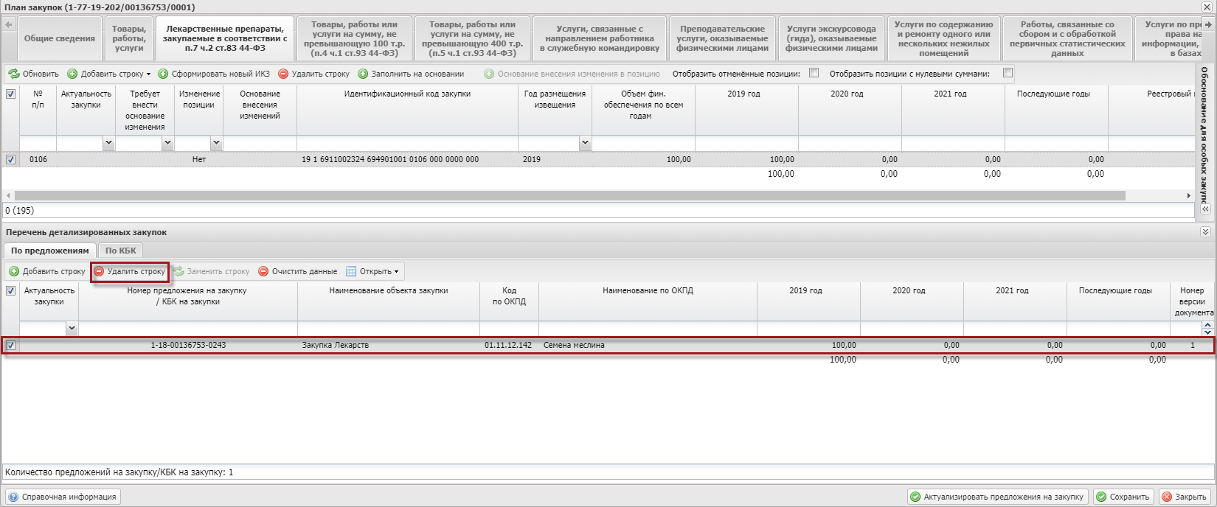
Рисунок 259. Кнопка «Удалить строку»
В результате из нижней области «Перечень детализированных закупок» строка будет удалена.
Далее необходимо добавить основание удаления детализированной закупки нажатием на кнопку «Заполнить на основании» (Рисунок 260).

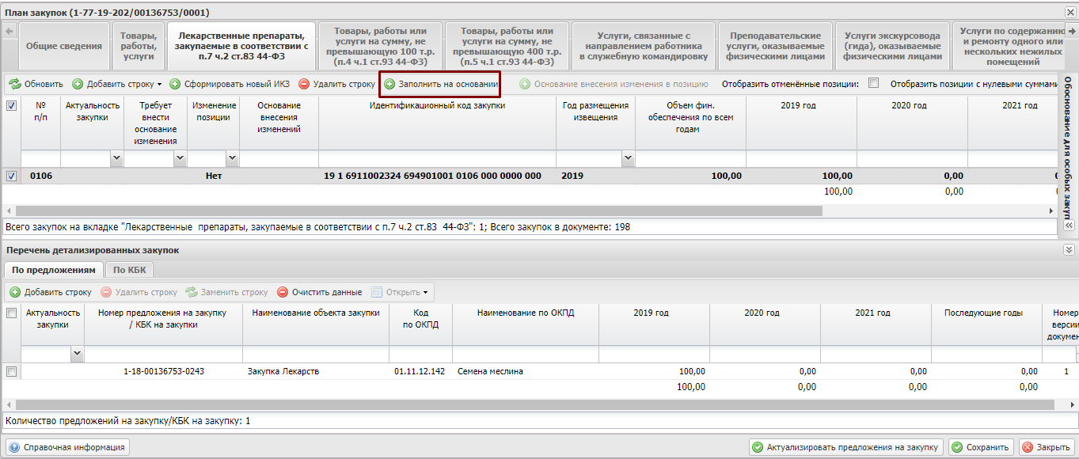
Рисунок 260. Поле «Заполнить на основании»
В открывшемся окно «Заполнение на основании», необходимо выбрать закупку путем установления «галочки» в соответствующей строке и заполонить поля «Дата начала», «Дата окончания» выбором значения из календаря.
Поле «Периодичность осуществления закупки» заполняется выбором значения из раскрывающегося списка.
Поля «Наименование государственной программы», «Наименование мероприятия государственной программы» и «Обоснование соответствия объектов» заполняются автоматически и при необходимости редактируются вручную с клавиатуры.
Для сохранения внесенных изменений и закрытия окна необходимо нажать на кнопку «Выбрать» (Рисунок 261).
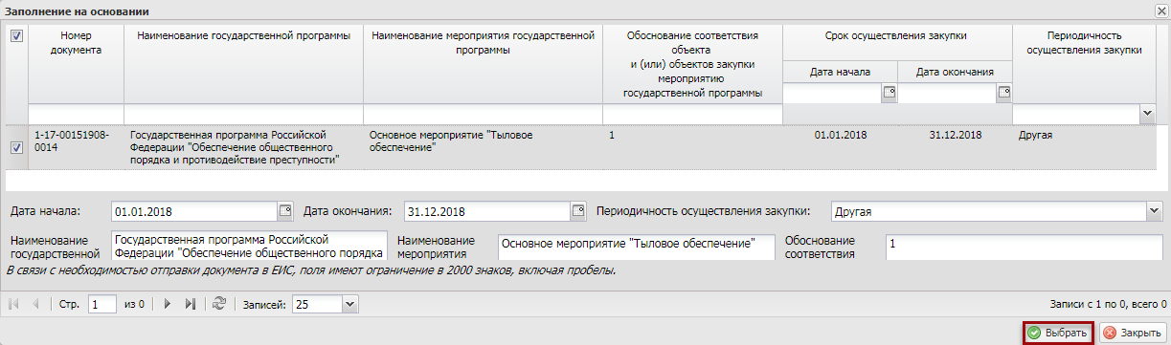
Рисунок 261. Кнопка «Выбрать»

Удаление ранее размещенной Особой закупки в План закупки
Важно! Удаление ранее размещенной Особой закупки в План закупки не предусмотрено.
Для удаления детализированных закупок Особой закупки в План закупки необходимо выбрать позицию одним нажатием левой кнопки мыши (Рисунок 262).
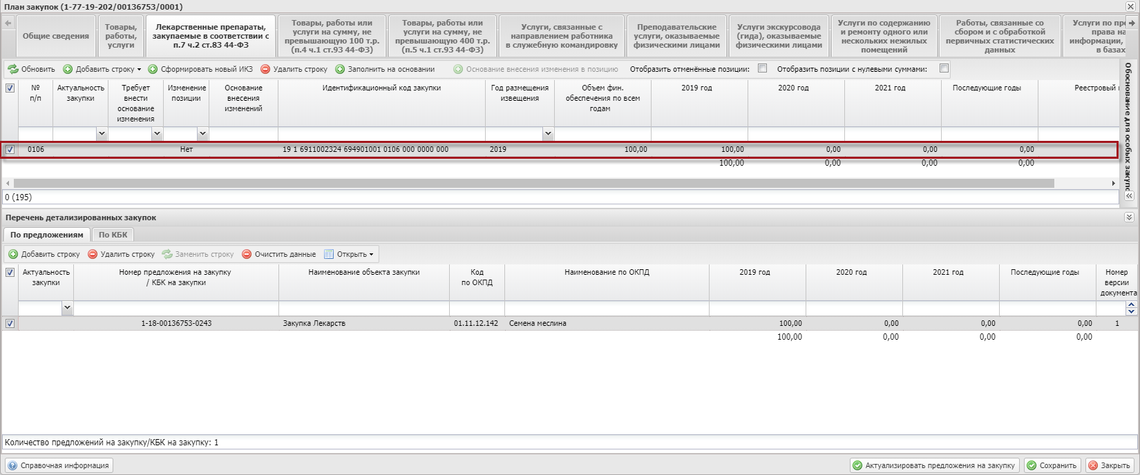
Рисунок 262. Позиция ранее размещенной Особой закупки в План закупки
В результате в нижней области «Перечень детализированных закупок» будет доступно удаление детализированных закупок.
Для удаления детализированных закупок в нижней области «Перечень детализированных закупок» необходимо выделить строку одним нажатием левой кнопкой мыши и нажать на кнопку «Удалить строку» (Рисунок 263).
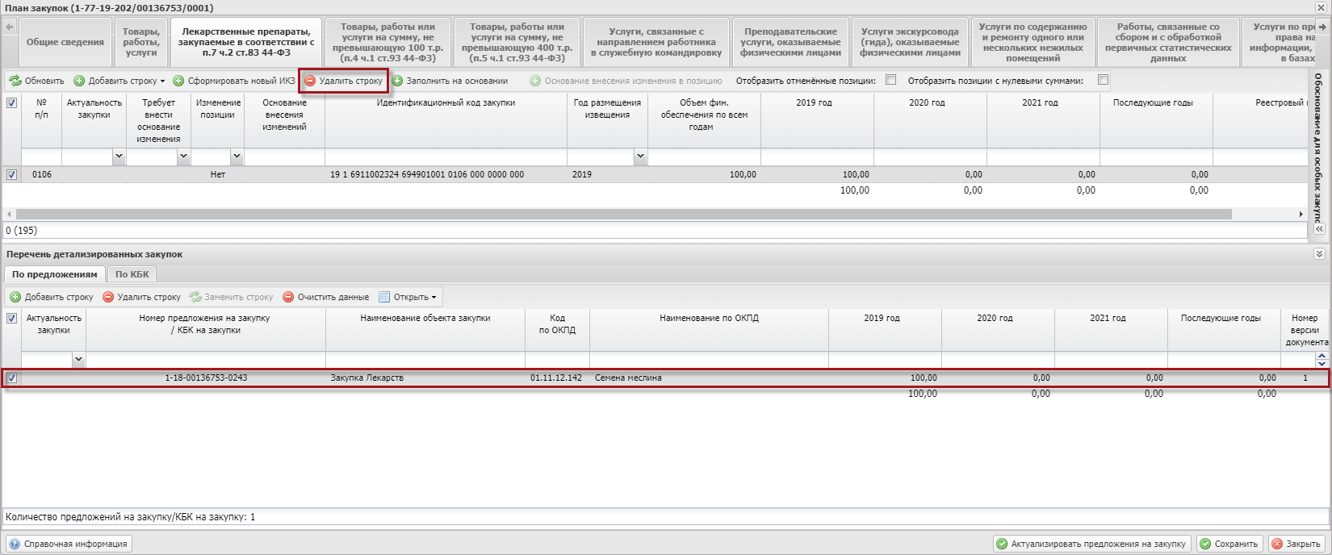
Рисунок 263. Кнопка «Удалить строку»
В результате из нижней области «Перечень детализированных закупок» строка будет удалена.
Важно! Необходимо удалить весь перечень детализированных закупок ранее размещенной Особой закупки в План закупки.
Далее необходимо нажать на кнопку «Сохранить» (Рисунок 264).
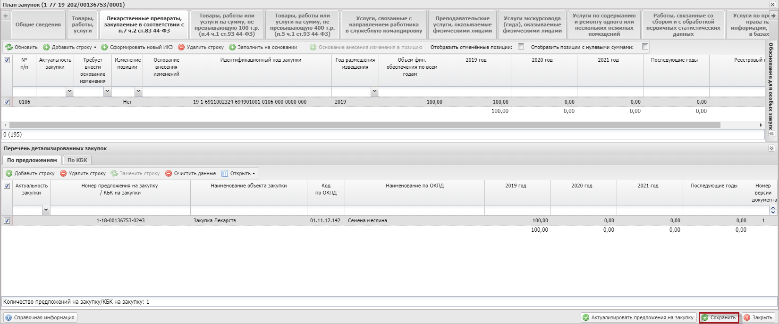
Рисунок 264. Кнопка «Сохранить»
В результате у позиции ранее размещенной Особой закупки в План закупки в графах с сумами по году размещения отобразятся нули (Рисунок 265).
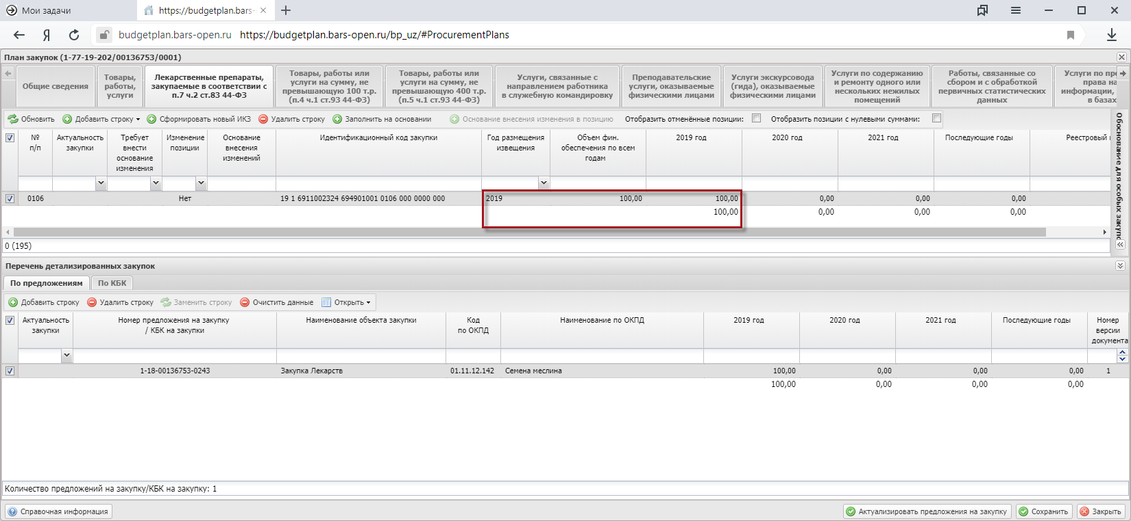
Рисунок 265. Графы с сумами по году размещения
Далее необходимо добавить основание удаления детализированной закупки нажатием на кнопку «Заполнить на основании» (Рисунок 266).
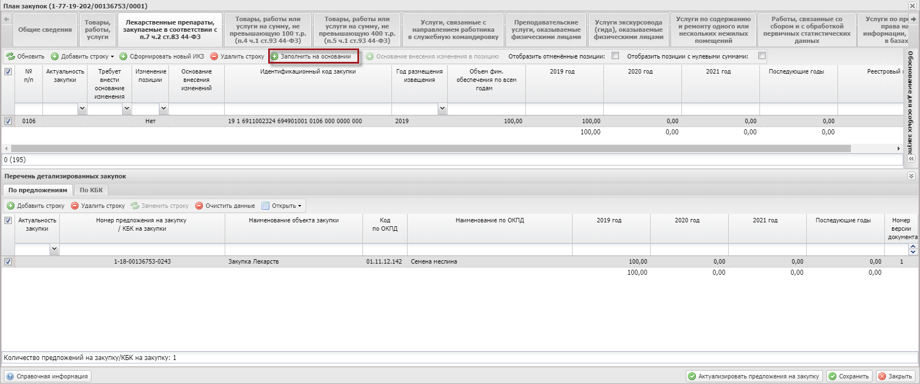
Рисунок 266. Кнопка «Заполнить на основании»
В открывшемся окно «Заполнение на основании», необходимо выбрать закупку путем установления «галочки» в соответствующей строке и заполонить поля «Дата начала», «Дата окончания» выбором значения из календаря.
Поле «Периодичность осуществления закупки» заполняется выбором значения из раскрывающегося списка.
Поля «Наименование государственной программы», «Наименование мероприятия государственной программы» и «Обоснование соответствия объектов» заполняются автоматически и при необходимости редактируются вручную с клавиатуры.
Для сохранения внесенных изменений и закрытия окна необходимо нажать на кнопку «Выбрать» (Рисунок 267).
Рисунок 267. Кнопка «Выбрать»

Добавление нового идентификационного кода закупки в План закупки
Для добавления нового ИКЗ необходимо нажать на кнопку «Сформировать новый ИКЗ» во вкладке «Лекарственные препараты, закупаемые в соответствии с п.7 ч.2 ст.83 44-ФЗ» (Рисунок 268).
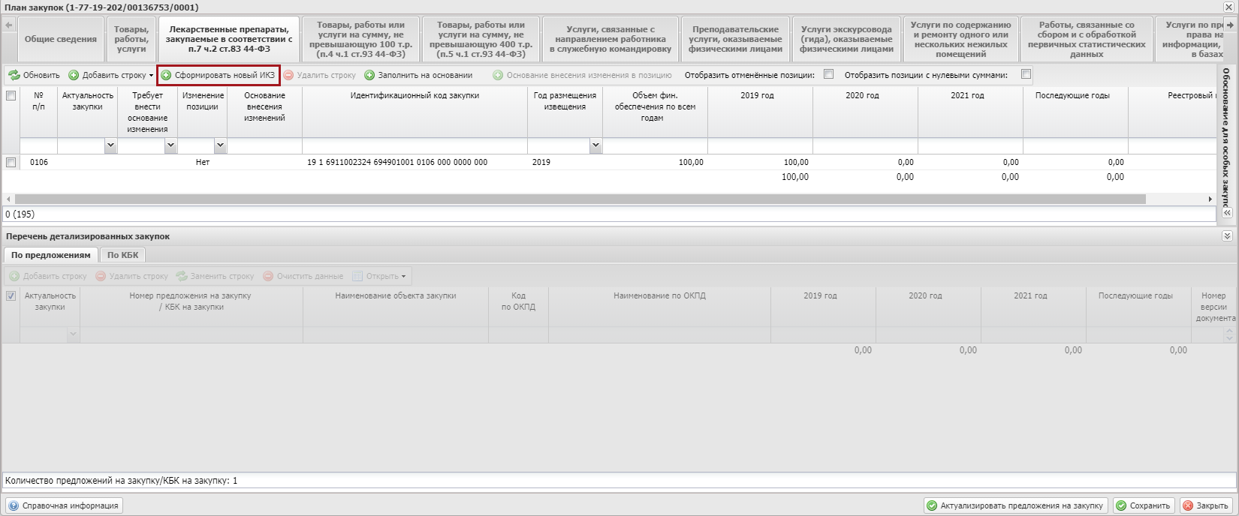
Рисунок 268. Кнопка «Сформировать новый ИКЗ»
В открывшемся окне «Добавление закупки» необходимо установить «галочку» напротив соответствующей строки и нажать на кнопку «Выбрать» (Рисунок 269).
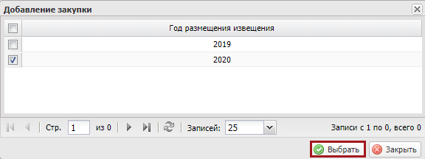
Рисунок 269. Кнопка «Выбрать»
В результате сформируется новый ИКЗ на основании всех закупок из подраздела «Закупки» с типом закупки, относящимся к Особым по каждому году размещения (Рисунок 270).
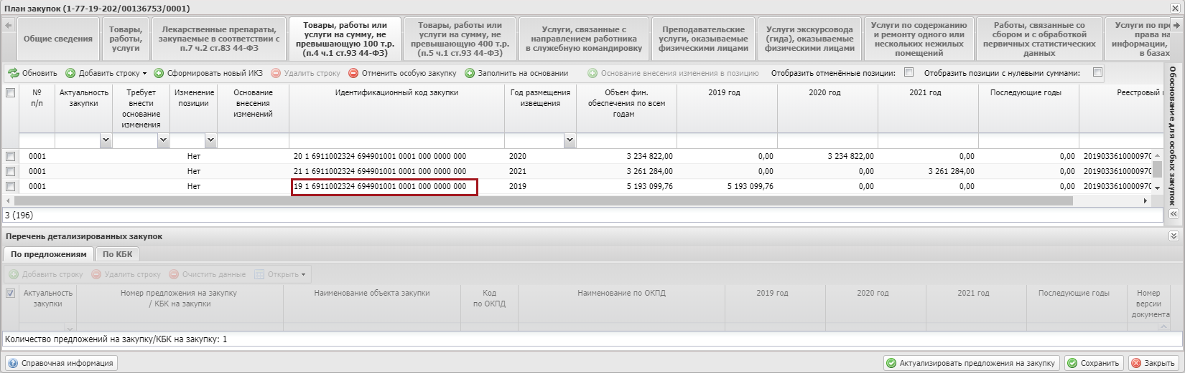
Рисунок 270. Новый ИКЗ
Примечание. Учитываются только строки с ИКЗ, которые ранее были размещены.
Важно! Новый ИКЗ сравнивается с предыдущим:
- если ИКЗ меняется, то прежняя строка обнулится и создастся новая строка со сформированным ИКЗ. В данную строку включатся все закупки с соответствующим типом закупки и годом размещения из реестра «Закупки»;
- если новый сформированный код ИКЗ не отличается от предыдущего, то замены не произойдет;
- если строка не была размещена, то замену возможно произвести стандартным удалением и добавлением новой строки.
Важно! По ранее отмененным закупкам, по которым уже были созданы новые ИКЗ, но ЕИС их не разместил, будет выполнено следующее:
- ранее отмененные закупки обнулятся;
- новые строки ИКЗ останутся.
Важно! По одному году размещения может быть не более одной особой закупки.
Для отображения строк с нулевыми суммами необходимо установить «галочку» в поле «Отобразить позиции с нулевыми суммами» (Рисунок 271).
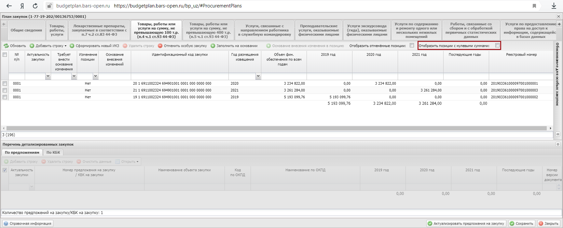
Рисунок 271. Поле «Отобразить позиции с нулевыми суммами»
В результате отобразятся позиции с нулевыми суммами.

Заполнение вкладки «Товары, работы или услуги на сумму не превышающую 100 т.р. (п.4 ч.1 ст.93 44-ФЗ)»
Заполнение вкладки «Товары, работы или услуги на сумму не превышающую 100 т.р. (п.4 ч.1 ст.93 44-ФЗ)» осуществляется аналогично описанию в п.п. 6.2.3.2.4 настоящего руководства пользователя (Рисунок 272).
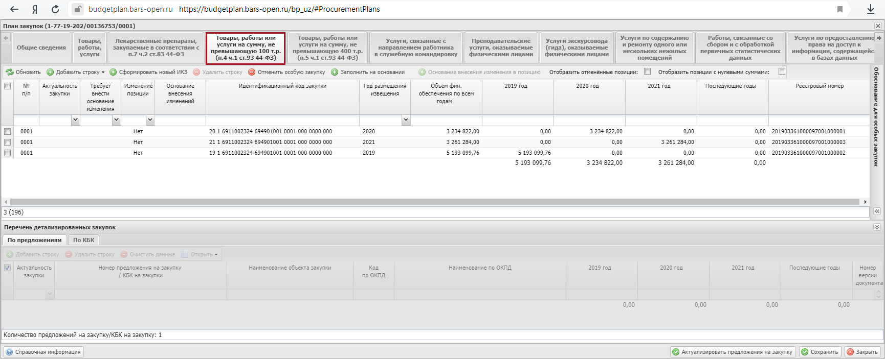
Рисунок 272. Вкладка «Товары, работы или услуги на сумму не превышающую 100 т.р. (п.4 ч.1 ст.93 44-ФЗ)»

Заполнение вкладки «Товары, работы или услуги на сумму не превышающую 400 т.р. (п.5 ч.1 ст.93 44-ФЗ)»
Заполнение вкладки «Товары, работы или услуги на сумму не превышающую 400 т.р. (п.5 ч.1 ст.93 44-ФЗ)» осуществляется аналогично описанию в п.п. 6.2.3.2.4 настоящего руководства пользователя (Рисунок 273).
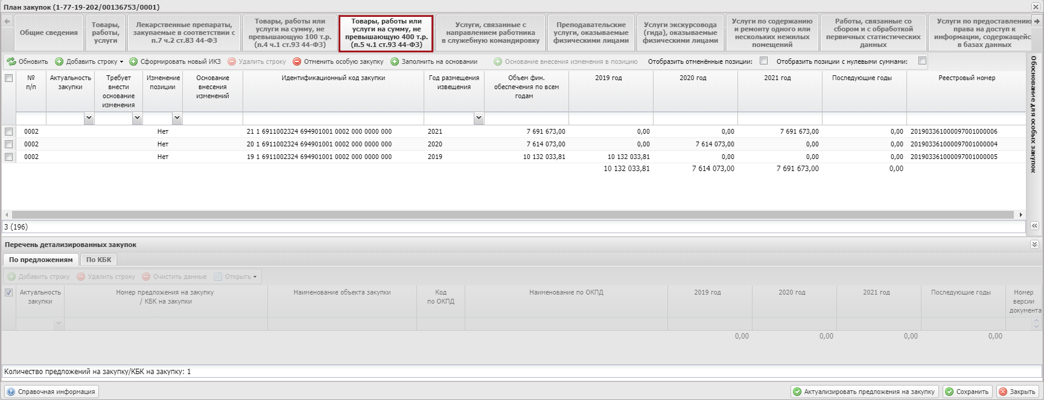
Рисунок 273. Вкладка «Товары, работы или услуги на сумму не превышающую 400 т.р. (п.5 ч.1 ст.93 44-ФЗ)»

Заполнение вкладки «Услуги, связанные с направлением работника в служебную командировку»
Заполнение вкладки «Услуги, связанные с направлением работника в служебную командировку» осуществляется аналогично описанию в п.п. 6.2.3.2.4 настоящего руководства пользователя (Рисунок 274).
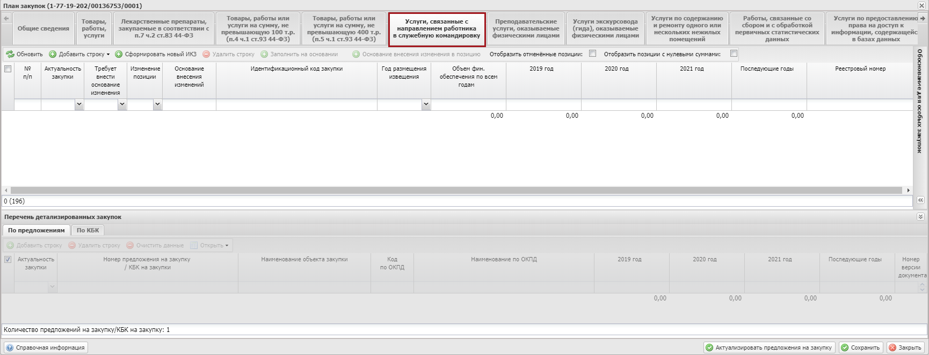
Рисунок 274. Вкладка «Услуги, связанные с направлением работника в служебную командировку»

Заполнение вкладки «Преподавательские услуги, оказываемые физическими лицами»
Заполнение вкладки «Преподавательские услуги, оказываемые физическими лицами» осуществляется аналогично описанию в п.п. 6.2.3.2.4 настоящего руководства пользователя (Рисунок 275).
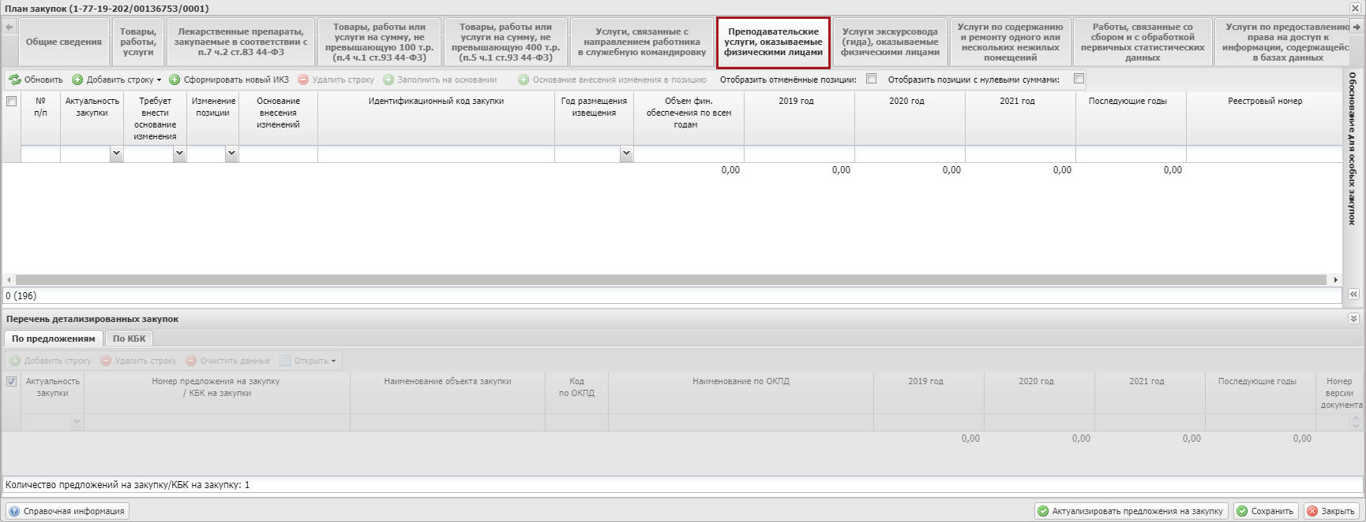
Рисунок 275. Вкладка «Преподавательские услуги, оказываемые физическими лицами»

Заполнение вкладки «Услуги экскурсовода (гида), оказываемые физическими лицами»
Заполнение вкладки «Услуги экскурсовода (гида), оказываемые физическими лицами» осуществляется аналогично описанию в п.п. 6.2.3.2.4 настоящего руководства пользователя (Рисунок 276).
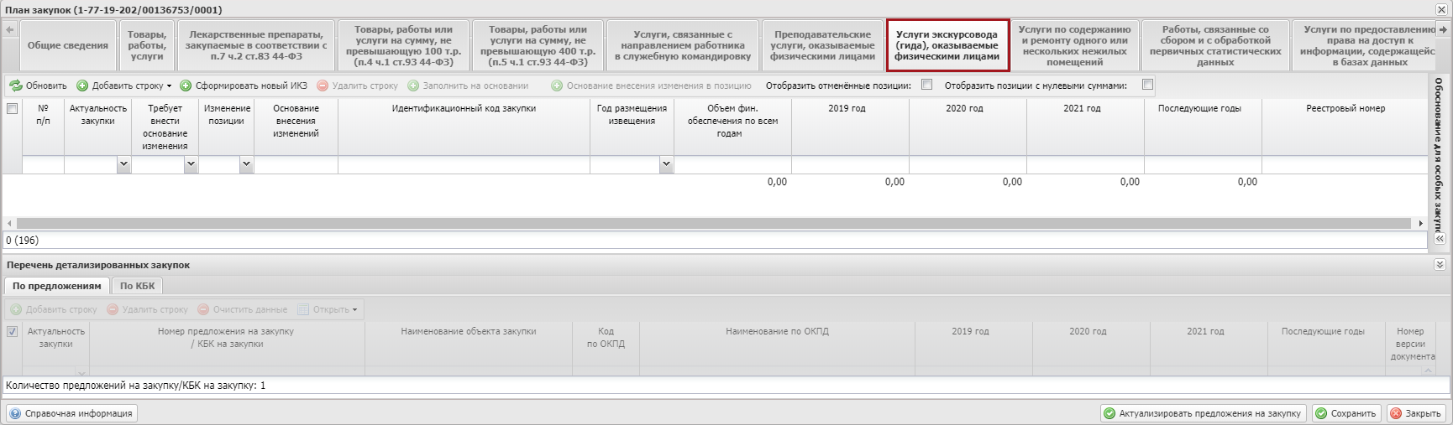
Рисунок 276. Вкладка «Услуги экскурсовода (гида), оказываемые физическими лицами»

Заполнение вкладки «Услуги по содержанию и ремонту одного или нескольких нежилых помещений»
Заполнение вкладки «Услуги по содержанию и ремонту одного или нескольких нежилых помещений» осуществляется аналогично описанию в п.п. 6.2.3.2.4 настоящего руководства пользователя (Рисунок 277).
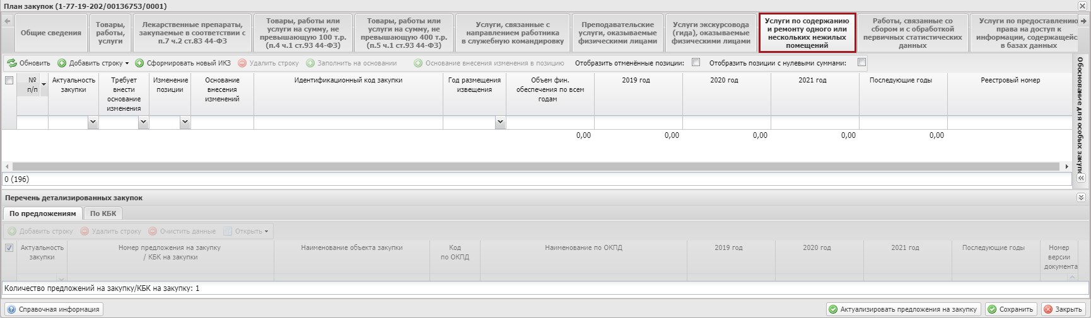
Рисунок 277. Вкладка «Услуги по содержанию и ремонту одного или нескольких нежилых помещений»

Заполнение вкладки «Работы, связанные со сбором и с обработкой первичных статических данных»
Заполнение вкладки «Работы, связанные со сбором и с обработкой первичных статических данных» осуществляется аналогично описанию в п.п. 6.2.3.2.4 настоящего руководства пользователя (Рисунок 278).
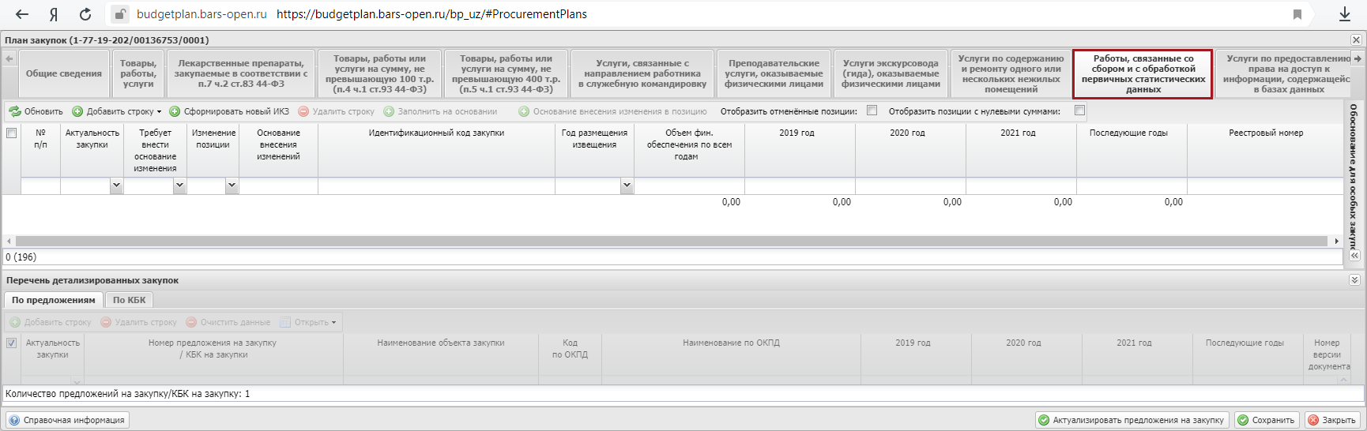
Рисунок 278. Вкладка «Работы, связанные со сбором и с обработкой первичных статических данных»

Заполнение вкладки «Услуги по предоставлению права на доступ к информации, содержащейся в базах данных»
Заполнение вкладки «Услуги по предоставлению права на доступ к информации, содержащейся в базах данных» осуществляется аналогично описанию в п.п. 6.2.3.2.4 настоящего руководства пользователя (Рисунок 279).
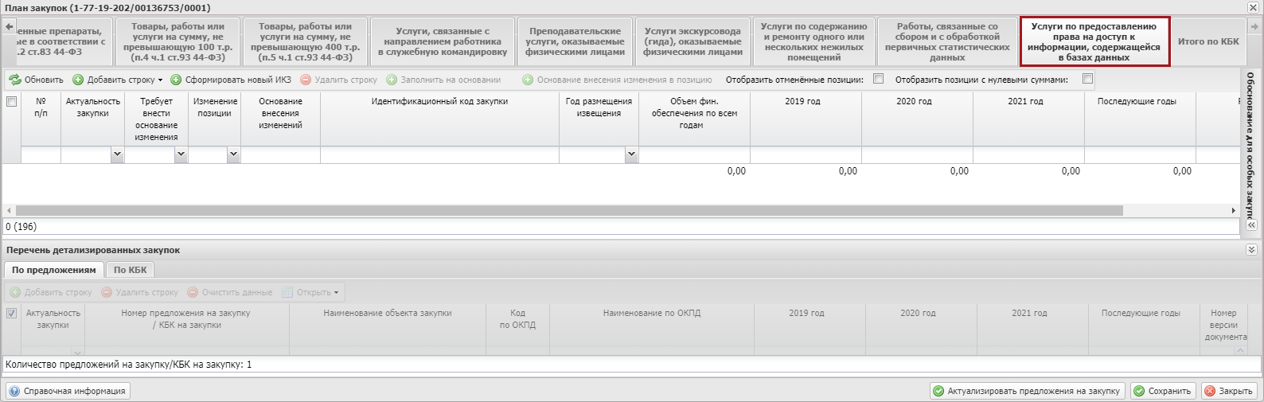
Рисунок 279. Вкладка «Услуги по предоставлению права на доступ к информации, содержащейся в базах данных»

Заполнение вкладки «Итого по КБК»
Поля вкладки «Итого по КБК» заполняются автоматически на основании всех вкладок документа и недоступны для редактирования (Рисунок 280).
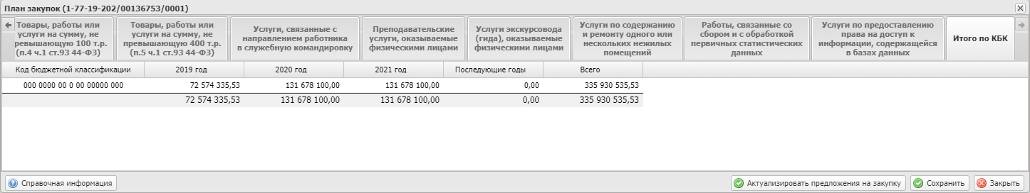
Рисунок 280. Вкладка «Итого по КБК»

Актуализация предложений на закупку
Для актуализации предложения на закупку, необходимо нажать на кнопку «Актуализировать предложения на закупку» (Рисунок 281).
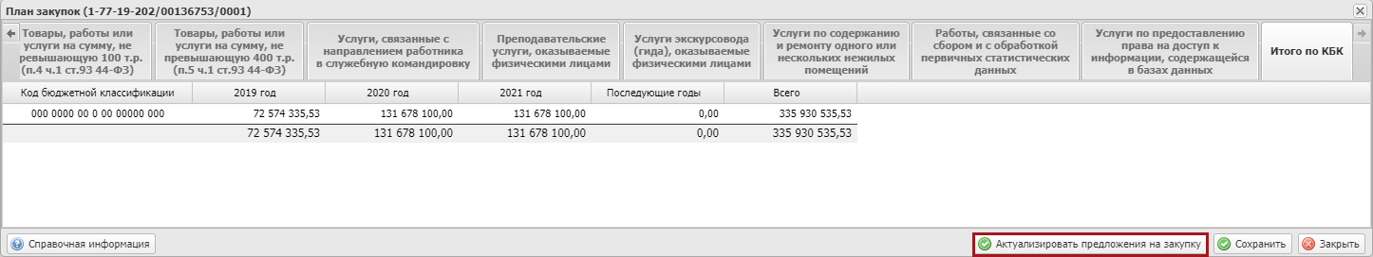
Рисунок 281. Кнопка «Актуализировать предложения на закупку»
После этого выводится системное сообщение о том, в котором необходимо нажать на кнопку «Закрыть» (Рисунок 282).
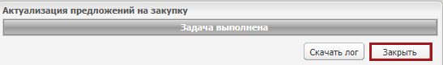
Рисунок 282. Кнопка «Закрыть»
В результате предложения на закупку будут актуализированы.

Добавление вложений к документу «План закупок»

Добавление вложения
Предусловие: осуществлен вход с ролью «Формирование и ведение Плана закупок (Ввод данных)».
Для добавления вложения к документу «План закупок» необходимо выделить соответствующую строку одним нажатием левой кнопки мыши, нажать на кнопку «Реестр» и выбрать пункт [Вложения/Добавить] (Рисунок 283).
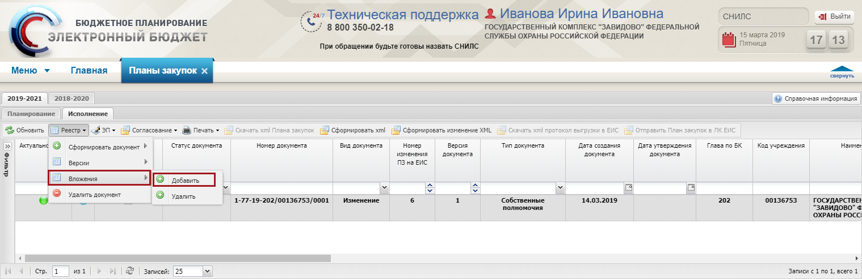
Рисунок 283. Пункт [Вложения/Добавить]
В результате откроется окно «Добавление документа», в котором необходимо нажать на кнопку (Рисунок 284).
Рисунок 284. Кнопка «Обзор»
Далее в окне «Открыть» необходимо выбрать соответствующий файл с расширением *.xlsx, *.xls, *.docx, *.doc или *.zip и нажать на кнопку «Сохранить» (Рисунок 285).
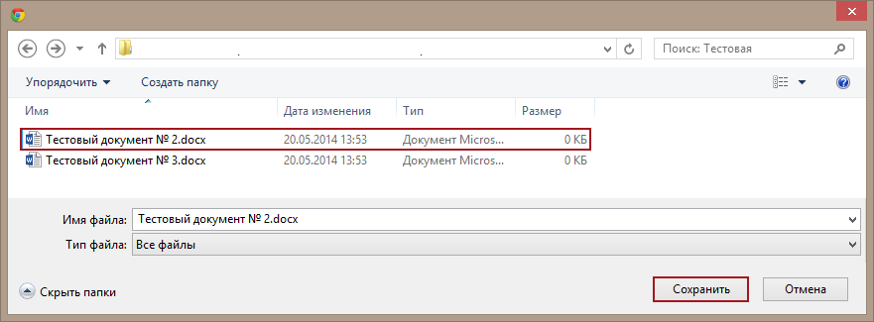
Рисунок 285. Версия настройки
После этого в окне «Добавление документа» необходимо нажать на кнопку «Сохранить» (Рисунок 286).
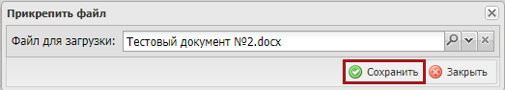
Рисунок 286. Кнопка «Сохранить»
В результате вложения документа «План закупок» будут добавлены.

Удаление вложения
Предусловие: осуществлен вход с ролью «Формирование и ведение Плана закупок (Ввод данных)».
Для удаления вложения документа «План закупки» необходимо выделить соответствующую строку одним нажатием левой кнопки мыши, нажать на кнопку «Реестр» и выбрать пункт [Вложения/Удалить] (Рисунок 287).
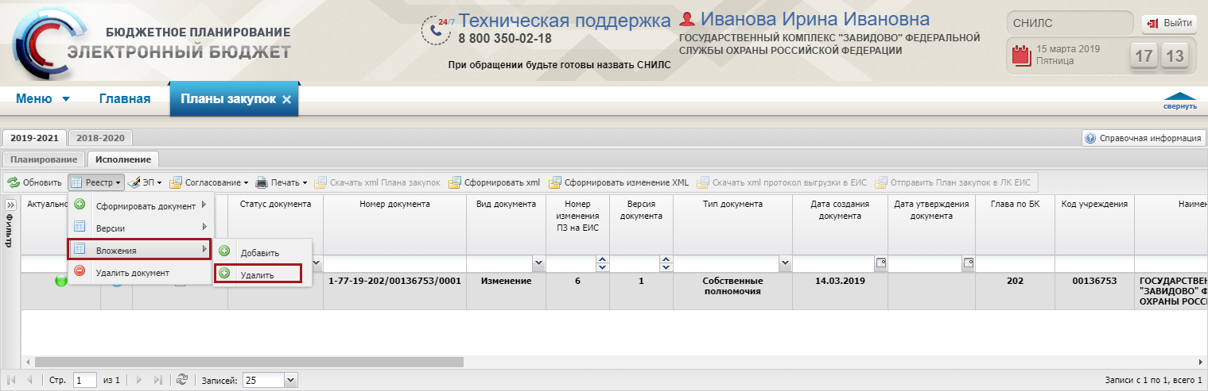
Рисунок 287. Пункт [Вложения/Удалить]
В результате вложения документа «План закупок» будут удалены.

Согласование и утверждение документа «План закупок»

Внутреннее согласование

Формирование листа согласования
Предусловие: осуществлен вход с ролью «Формирование и ведение Плана закупок (Ввод данных)».
Для формирования листа согласования необходимо выделить соответствующую строку одним нажатием левой кнопки мыши, нажать на кнопку «Согласование» и выбрать пункт [Внутреннее согласование] (Рисунок 288).
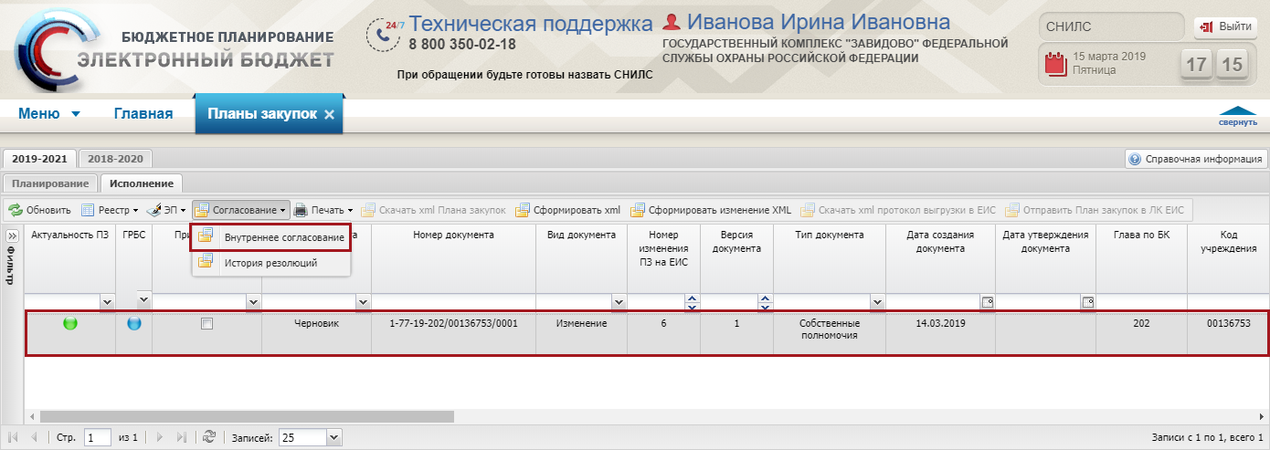
Рисунок 288. Пункт [Внутреннее согласование]
Формирование листа согласования осуществляется аналогично описанию в п.п. 3.1.3.1 настоящего руководства пользователя.

Согласование
Предусловие: осуществлен вход с ролью «Формирование и ведение Плана закупок (Согласование)».
Для согласования документа согласующему необходимо выделить соответствующую строку одним нажатием левой кнопки, нажать на кнопку «Согласование» и выбрать пункт [Внутреннее согласование] (Рисунок 289).
Рисунок 289. Пункт [Внутреннее согласование]
Согласование осуществляется аналогично описанию в п.п. 3.1.3.2 настоящего руководства пользователя.

Подписание
Предусловие: осуществлен вход с ролью «Формирование и ведение Плана закупок (Утверждение)».
Для утверждения согласованного документа утверждающему необходимо выделить соответствующую строку одним нажатием левой кнопки мыши, нажать на кнопку «Согласование» и выбрать пункт [Внутреннее согласование] (Рисунок 290).
Рисунок 290. Пункт [Внутреннее согласование]
В открывшемся окне «Лист согласования» необходимо нажать на кнопку «Утверждено» (Рисунок 291).
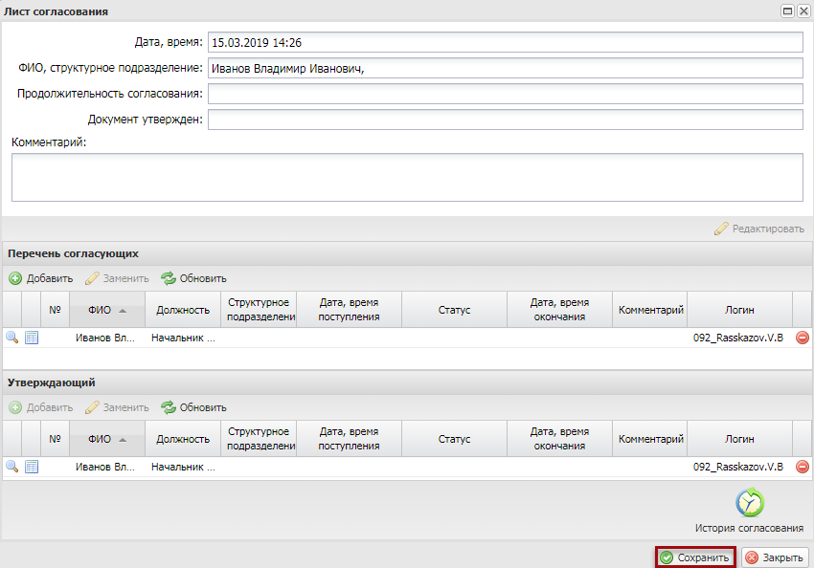
Рисунок 291. Кнопка «Утверждено»
В окне «Редактирование объекта» при необходимости следует заполнить поле «Комментарий» и нажать на кнопку «Сохранить» (Рисунок 292).
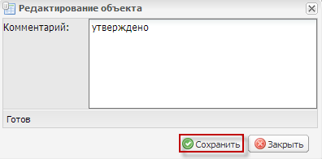
Рисунок 292. Кнопка «Сохранить»
После этого откроется окно «Документ для подписи», в котором необходимо проверить корректность представленных данных. Если при проверке документа ошибки не обнаружены, необходимо нажать на кнопку «Подписать» (Рисунок 293).
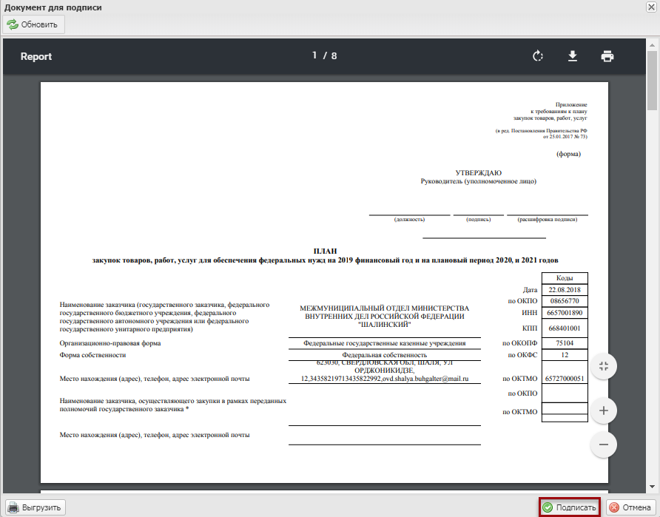
Рисунок 293. Кнопка «Подписать»
Далее в открывшемся окне «Подпись» необходимо нажать на кнопку (1), выбрать из раскрывающегося списка соответствующий сертификат одним нажатием левой кнопки мыши (2) и нажать кнопку «Подписать» (3) (Рисунок 294).
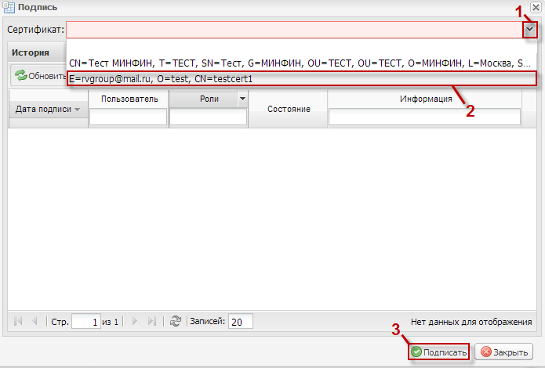
Рисунок 294. Выбор сертификата
После этого выводится системное сообщение о том, что строка успешно подписана (Рисунок 295).
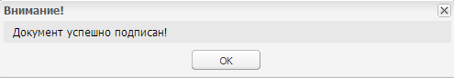
Рисунок 295. Системное сообщение
После чего статус строки перейдет в «Утверждено».
Для отказа в утверждении строки, необходимо выделить соответствующую строку одним нажатием левой кнопки мыши, нажать на кнопку «Согласование» и выбрать пункт [Внутреннее согласование] (Рисунок 296).
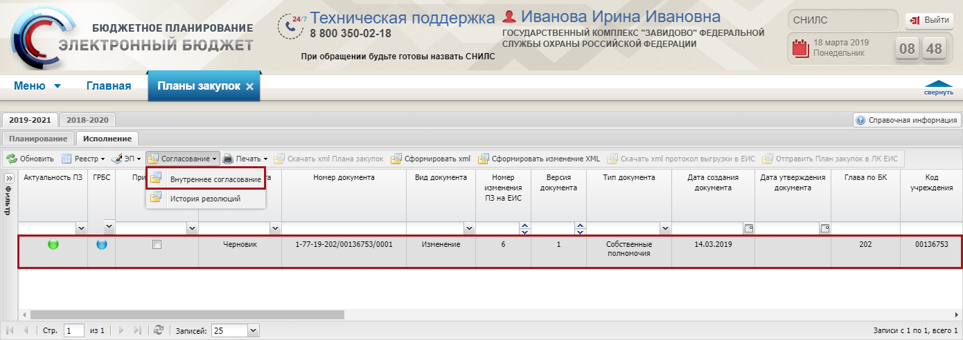
Рисунок 296. Кнопка «Согласование»
В открывшемся окне «Лист согласования» необходимо нажать на кнопку «Не утверждено» (Рисунок 297).
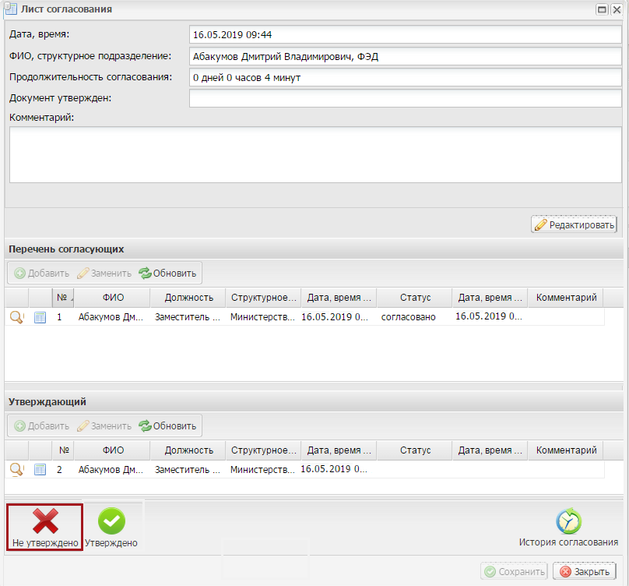
Рисунок 297. Кнопка «Не утверждено»
В окне «Редактирование объекта» необходимо заполнить поле «Комментарий» и нажать на кнопку «Сохранить» (Рисунок 298).
Важно! Поле «Комментарий» обязательно для заполнения.
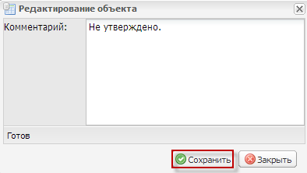
Рисунок 298. Кнопка «Сохранить»
После этого строка перейдет в статус «Не утверждено».

Редактирование и повторное согласование
Для устранения замечаний и повторной отправки документа на согласование необходимо выделить несогласованную строку одним нажатием левой кнопки мыши, нажать на кнопку «Согласование» и выбрать пункт [Внутреннее согласование] (Рисунок 299).
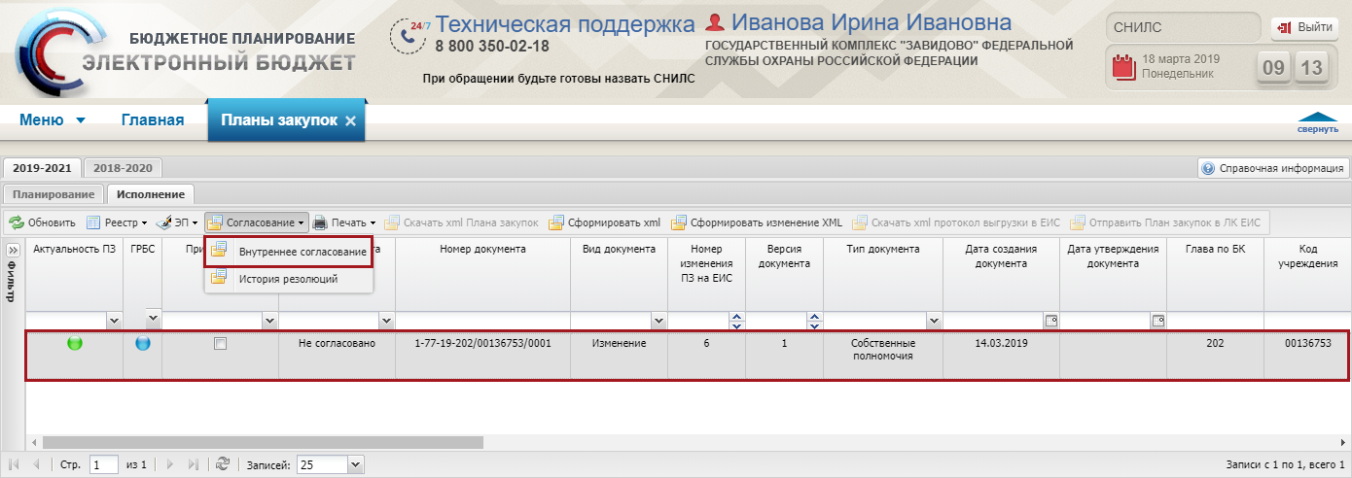
Рисунок 299. Пункт [Внутреннее согласование]
Редактирование и повторное согласование осуществляется аналогично описанию в п.п. 3.1.3.3 настоящего руководства пользователя.

Внешнее согласование
Важно! Внешнее согласование документа «План закупок» доступно только в том случае, если в реестре «Настройки ГРБС» пользователь ГРБС установил настройку, что утверждение документа «План закупок» выполняет ГРБС. В таком случае на этапе формирования документа индикатор внешнего согласования станет серого цвета.
Создание резолюции осуществляется пользователем ГРБС с ролью «Принятие планов закупок (Ввод данных)».

Формирование листа согласования
Формирование листа согласования для внешнего согласования осуществляется пользователем ГРБС с ролью «Принятие планов закупок (Ввод данных)».

Согласование
Внешнее согласование осуществляется пользователем ГРБС с ролью «Принятие планов закупок (Согласование)».

Утверждение
Утверждение внешнего согласования осуществляется пользователем ГРБС с ролью «Принятие планов закупок (Утверждение)».

Редактирование и повторное согласование
Утверждение внешнего согласования осуществляется пользователем ГРБС с ролями «Принятие планов закупок (Ввод данных)», «Принятие планов закупок (Согласование)», «Принятие планов закупок (Утверждение)».

Создание версии документа «План закупки»
Предусловие: осуществлен вход с ролью «Формирование и ведение Плана закупок (Ввод данных)».
Важно! Если на момент создания новой версии документа «План закупок» в столбце «Принято ГРБС» установлена «галочка», то при создании новой версии документа признак «Принято ГРБС» примет значение по умолчанию «Не принято».
Важно! Если статус загрузки в личный кабинет ЕИС «Не загружено, имеются ошибки», необходимо скачать XML протокола выгрузки в ЕИС. При необходимости внесения изменения в документ «План закупок», сформировать новую версию документа «План закупок», утвердить, затем повторно направить в личный кабинет ЕИС.
Важно! Если в личном кабинете ЕИС есть документ «План закупок» в статусе «Не направлен на контроль и не размещен», но при этом требуется направить в личный кабинет ЕИС новую редакцию документа «План закупок», необходимо создать новую версию документа «План закупок» в Системе, и повторно направить его в личный кабинет ЕИС.
Версии документов «План закупок» возможно создавать только по тому документу, по которому осуществляется работа.
Первоначально пользователь создает документ «План закупок» с видом документа «Базовый» и номер изменения документа «План закупок» на ЕИС – 0 версии от 1 и далее.
После того как последняя версия документа «План закупок» с видом документа «Базовый» имеет статус на ЕИС «Размещено», пользователю доступно формирование следующего документа «План закупок» с видом документа «Изменение» и номером изменения документа «План закупок» на ЕИС – 1, версии от 1 и далее.
После того как последняя версия документа «План закупок» с видом документа «Изменение», номером изменения документа «План закупок» на ЕИС – 1 имеет статус на ЕИС «Размещено», пользователю доступно формирование следующего документа «План закупок» с видом документа «Изменение», номером изменения документа «План закупок» на ЕИС – 2 и версии от 1 и далее.
Для создания версии необходимо выделить соответствующую строку одним нажатием левой кнопки мыши, нажать на кнопку «Реестр» и выбрать пункт [Версии/Создать] (Рисунок 300).
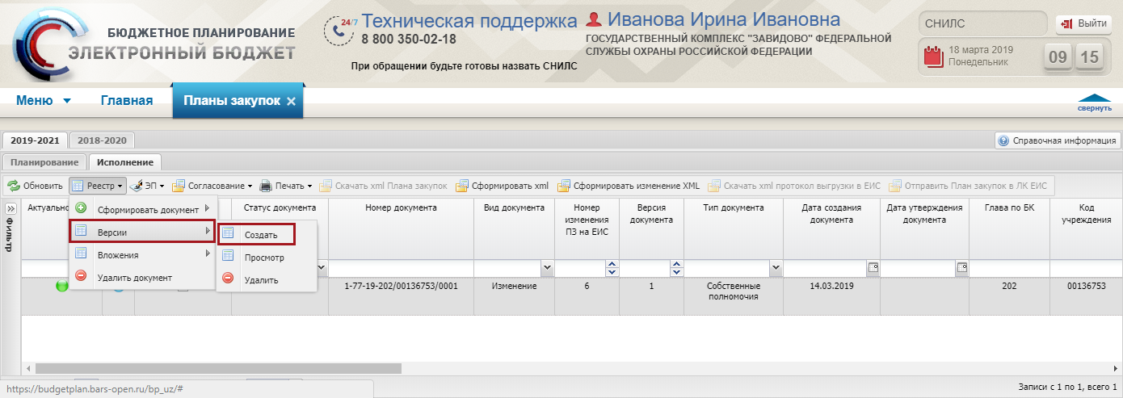
Рисунок 300. Пункт [Версии/Создать]
В результате версия настройки изменится на +1 (Рисунок 301).
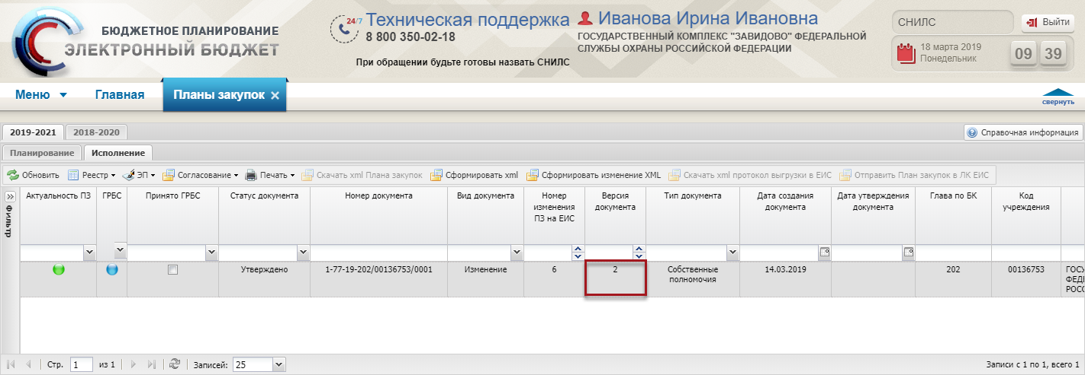
Рисунок 301. Версия плана закупок
Если документ «План закупок», согласно настройкам ГРБС, требует только внутреннего согласования, то у ГРБС есть право (не обязанность) уведомить ПБС о рассмотрении документа «Планом закупок».
В результате рассмотрения ГРБС документа «План закупок» в столбце «Принято ГРБС» соответствующего документа установится «галочка» (Рисунок 302).
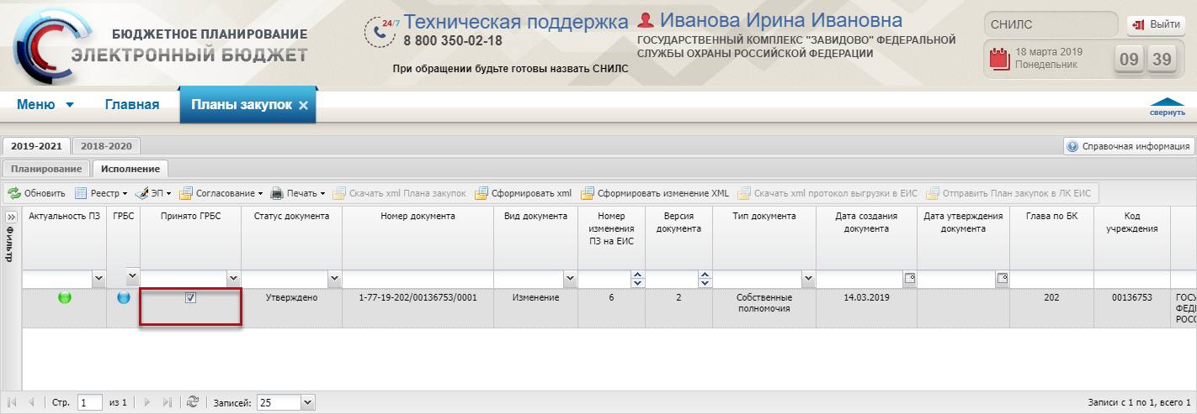
Рисунок 302. «Галочка». «Принято ГРБС»

Просмотр версии документа «План закупки»
Предусловие: осуществлен вход с ролью «Принятие планов закупок (Ввод данных)», «Принятие планов закупок (Просмотр)», «Принятие планов закупок (Согласование)», «Принятие планов закупок (Утверждение)», «Формирование и ведение Плана закупок (Ввод данных)», «Формирование и ведение Плана закупок (Просмотр)», «Формирование и ведение Плана закупок (Согласование)», «Формирование и ведение Плана закупок (Утверждение)», «Формирование и ведение Плана закупок (Подписание)».
Для просмотра версий документа «План закупки» необходимо выделить соответствующую строку одним нажатием левой кнопки мыши, нажать на кнопку «Реестр» и выбрать пункт [Версии/Просмотр] (Рисунок 303).
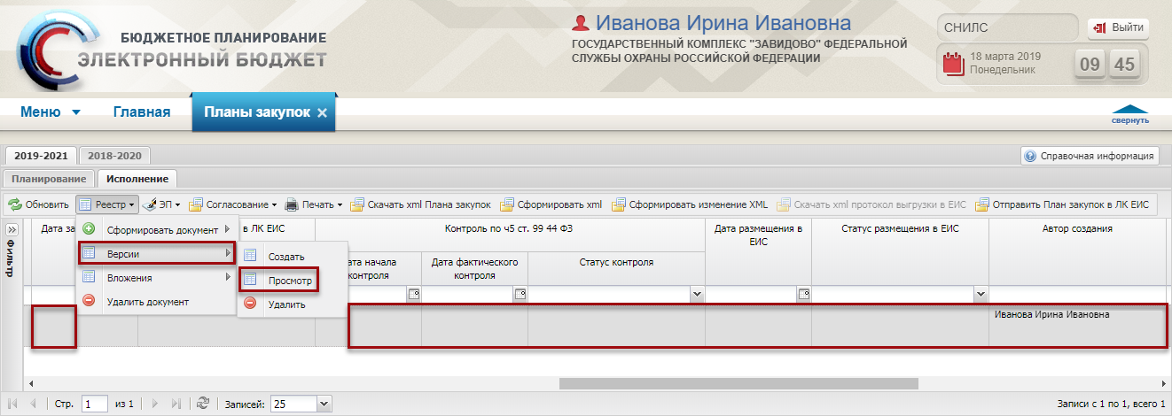
Рисунок 303. Пункт [Версии/Просмотр]
В результате откроется окно «Просмотр версий» (Рисунок 304).
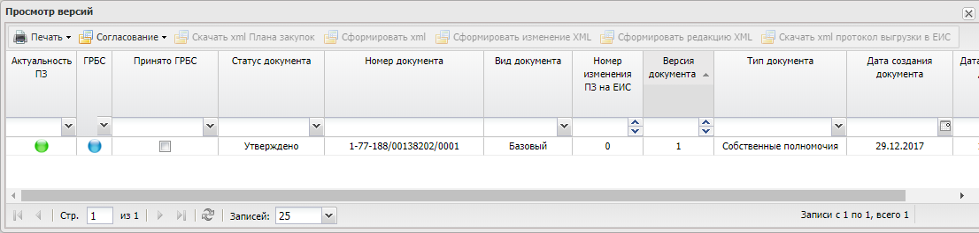
Рисунок 304. Окно «Просмотр версий»
Для просмотра настроек ГРБС открыть соответствующую строку двойным нажатием левой кнопки мыши (Рисунок 305).
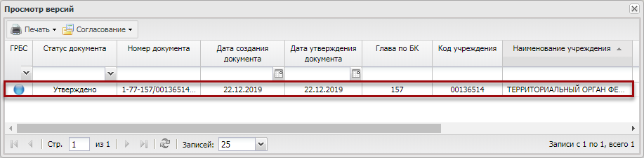
Рисунок 305. Выделенная строка
В результате откроется окно «План закупок», в котором данные не доступны для редактирования (Рисунок 306).
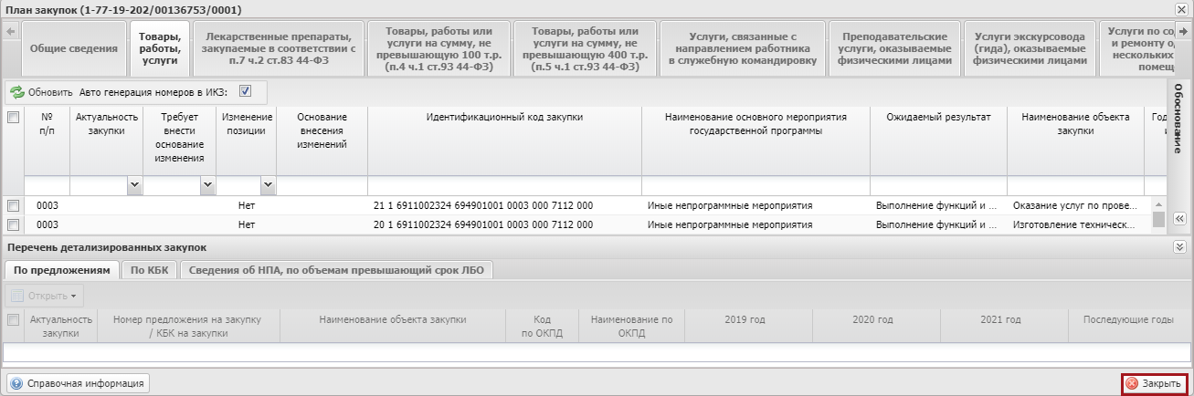
Рисунок 306. Окно «План закупок»
Для закрытия окна «План закупок» нажать на кнопку «Закрыть» (см. Рисунок 306).

Просмотр принятия ГРБС документа «План закупок»
Просмотр результата принятия ГРБС документа «План закупок» осуществляется в столбце «Принято ГРБС».
Если ГРБС рассмотрел и принял документ «План закупок», то в столбце «Принято ГРБС» будет установлена «галочка» (Рисунок 307).
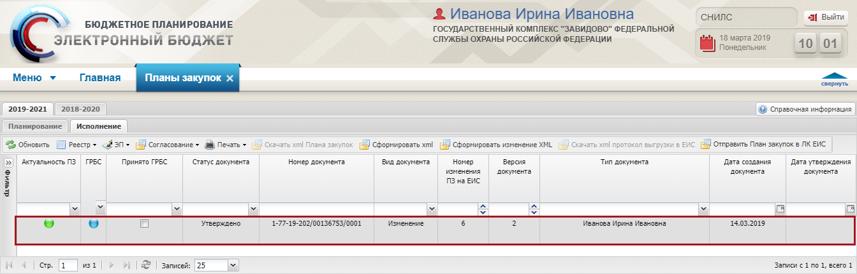
Рисунок 307. Просмотр результата принятия ГРБС документа
Если ГРБС не рассмотрел или не принял документ «План закупок», то в столбце «Принято ГРБС» «галочка» будет отсутствовать (Рисунок 308).
Рисунок 308. Просмотр результата принятия ГРБС документа

Отправка Плана закупки на ЕИС
Для отправки плана закупки на ЕИС необходимо выделить соответствующую строку одним нажатием левой кнопки мыши и нажать на кнопку «Отправить План закупок в ЛК ЕИС» (Рисунок 309).
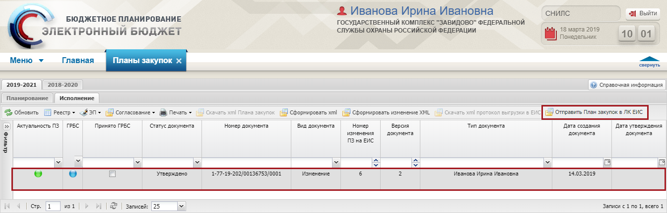
Рисунок 309. Кнопка «Отправить План закупок в ЛК ЕИС»
В результате документ «План закупок» будет отправлен в личный кабинет ЕИС (Рисунок 310).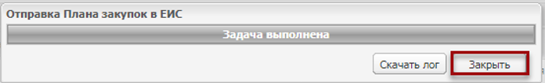
Рисунок 310. Завершение отправки документа «План закупок» в ЕИС

Формирование выгрузки документа «План закупок» с расширением *.xml
Важно! Выгрузка документа «План закупок» осуществляется после внутреннего согласования, если не предусмотрено внешнее согласование. Если предусмотрено внешнее согласование, то выгрузка документа «План закупок» осуществляется после утверждения документа «План закупок» ГРБС.
Для выгрузки документа «План закупок» на рабочую станцию пользователя с расширением *.xml необходимо выделить соответствующую строку одним нажатием левой кнопки мыши и нажать на кнопку «Скачать xml Плана закупок» (Рисунок 311).
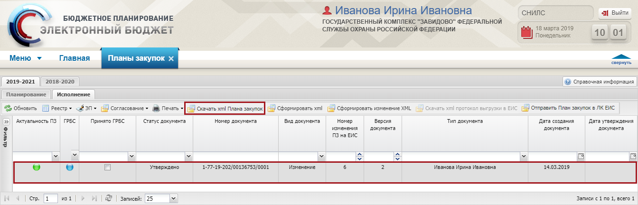
Рисунок 311. Кнопка «Скачать xml Плана закупок»
В результате на рабочую станцию пользователя выгрузится документ «План закупок» с расширением *.xml.

Получение протокола размещения в личном кабинете в ЕИС
Для получения протокола о выгрузке документа «План закупок» в ЕИС с расширением *.xml необходимо выделить соответствующую строку одним нажатием левой кнопки мыши и нажать на кнопку «Скачать xml протокол выгрузки в ЕИС» (Рисунок 312).
Важно! Кнопка «Скачать xml протокол выгрузки в ЕИС» доступна только для строк, у которых в столбце «Статус размещения в ЛК» стоит значение «Успешно загружено», «Загружено с предупреждением» или «Не загружено, имеются ошибки».
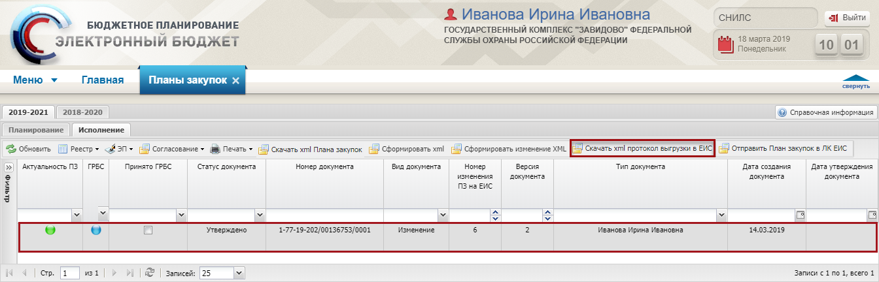
Рисунок 312. Кнопка «Скачать xml протокол выгрузки в ЕИС»
В результате на рабочую станцию пользователя выгрузится протокол с расширением *.xml о выгрузке документа «План закупок» в ЕИС.

Формирования изменений с расширением *.xml
Для формирования изменений с расширением *.xml необходимо выделить соответствующую строку одним нажатием левой кнопки мыши и нажать на кнопку «Сформировать изменения XML» (Рисунок 313).
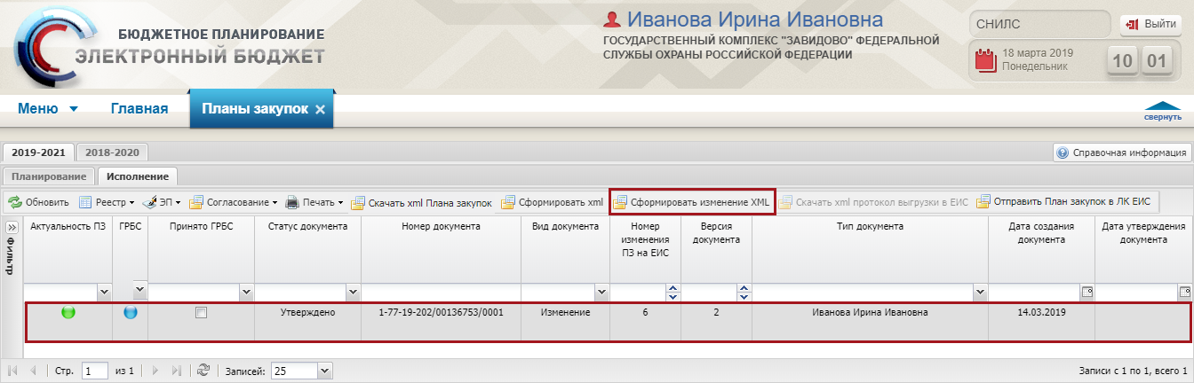
Рисунок 313. Кнопка «Сформировать изменения XML»
В результате на рабочую станцию пользователя выгрузится файл с изменениями расширением *.xml.

Статусы отправки документа «План закупок»

Статус загрузки в личный кабинет ЕИС
При отправке документа «План закупок» в личный кабинет ЕИС предусмотрены следующие статусы для обозначения результата выгрузки (Рисунок 314):
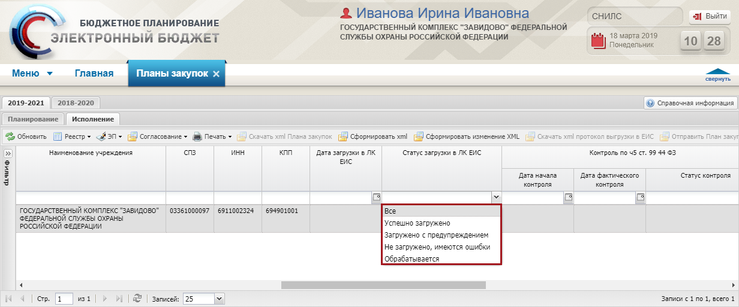
Рисунок 314. Статусы отправки документа «План закупок» в личный кабинет ЕИС
- «Успешно загружено» – документ «План закупок» успешно загружен в личный кабинет ЕИС;
- «Загружено с предупреждением» – документ «План закупок» загружен в личный кабинет ЕИС с ошибками, не препятствующими размещению документа в ЕИС, но на которые стоит обратить внимание;
- «Не загружено, имеются ошибки» – документ «План закупок» не загружен в личный кабинет ЕИС, т.к. обнаружены ошибки препятствующие размещению;
- «Обрабатывается» – документ «План закупок» был направлен в ЕИС, но результаты обработки документа «План закупок» не поступили в Систему. После обработки документа «План закупок» ЕИС, в столбце «Статус загрузки в ЛК ЕИС» отобразится один из статусов: «Успешно загружено», «Загружено с предупреждением» или «Не загружено, имеются ошибки».

Контроль по ч5 ст. 99 44 ФЗ
После отправки документа «План закупок» в личный кабинет ЕИС осуществляется проверка в соответствии с ч.5 ст.99 Федерального закона от 05.04.2013 г. № 44-ФЗ (ред. от 29.07.2017 г.) «О контрактной системе в сфере закупок товаров, работ, услуг для обеспечения государственных и муниципальных нужд».
Конечный статус прохождения контроля отображается в столбце «Контроль по ч5 ст. 99 44 ФЗ, Статус контроля». Предусмотрены следующие статусы для обозначения прохождения контроля (Рисунок 315):
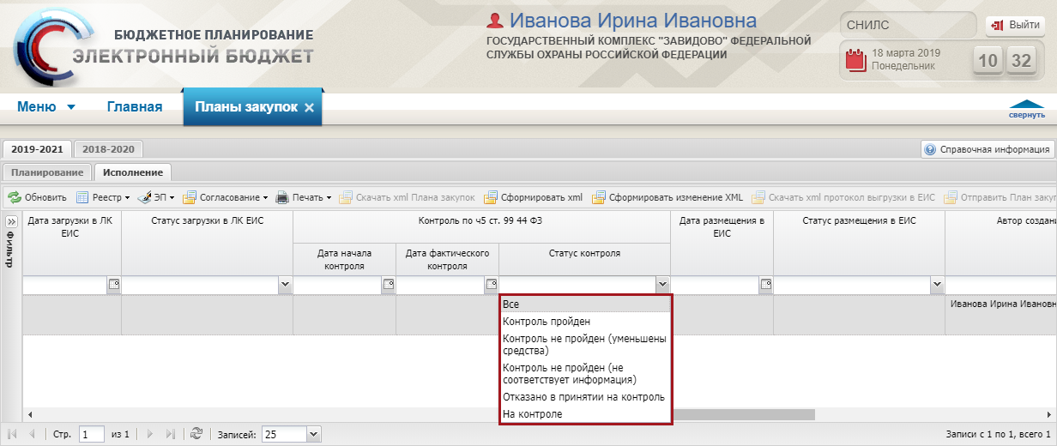
Рисунок 315. Контроль документа «План закупок»
- «Контроль пройден» – контроль пройден успешно, замечаний нет;
- «Контроль не пройден (уменьшены средства)» – контроль не пройден по причине уменьшения лимитов в документе «План закупок»;
- «Контроль не пройден (не соответствует информация)» – контроль не пройден по причине несоответствия информации в документе «План закупок»;
- «Отказано в принятии на контроль)» – контроль не пройден по причине отказа принятия на контроль;
- «На контроле» – документ передан на контроль.

Статус размещения в ЕИС
При отправке документа «План закупок» в ЕИС предусмотрены следующие статусы для обозначения результата размещения в ЕИС (Рисунок 316):
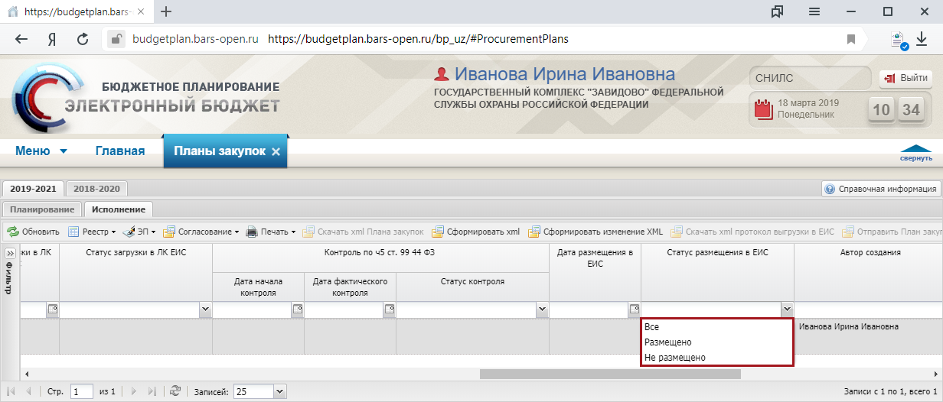
Рисунок 316. Статусы размещения в ЕИС
- «Размещено» – документ размещен в ЕИС;
- «Не размещено» – документ не размещен в ЕИС.

Формирование обращений в техническую поддержку
В случае возникновения проблем при работе с подсистемой бюджетного планирования государственной интегрированной информационной системы управления общественными финансами «Электронный бюджет» следует обращаться службу технической поддержки:

8 800 350-02-18
круглосуточно
Формирование обращений в техническую поддержку в электронном виде с прикреплением скриншотов экрана осуществляется в подразделе «Обращения в техническую поддержку».
Для перехода к подразделу «Обращения в техническую поддержку» необходимо в главном окне Системы выбрать вкладку «Меню» (1) либо нажать на кнопку «Техническая поддержка» (1.1) в верхней части экрана, далее в открывшейся колонке выбрать раздел «Техническая поддержка» (2) и открыть подраздел «Обращения в техническую поддержку» (3) одним нажатием левой кнопки мыши (Рисунок 317).
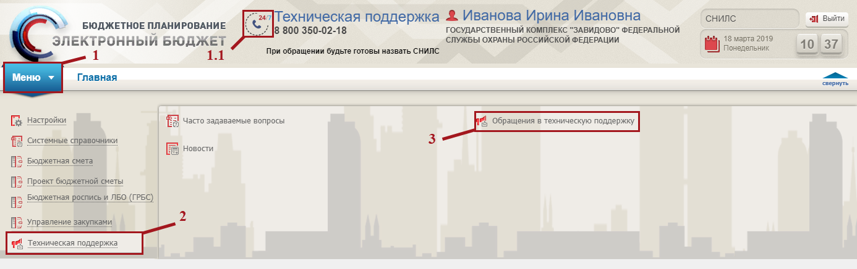
Рисунок 317. Переход в подраздел «Обращения в техническую поддержку»
В результате откроется подраздел «Обращения в техническую поддержку», в котором для создания обращения необходимо нажать на кнопку «Сформировать» (Рисунок 318).
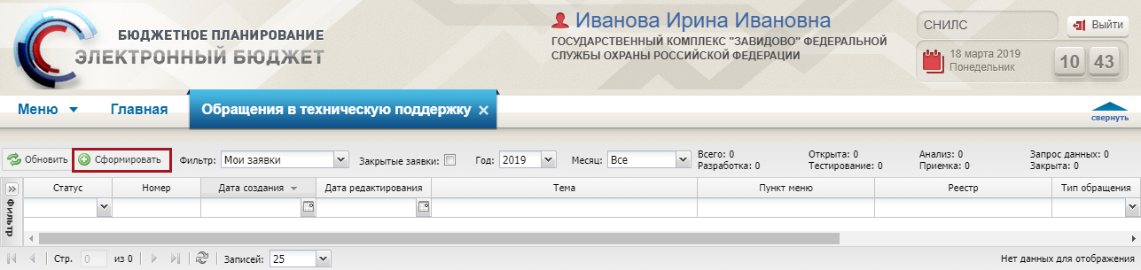
Рисунок 318. Кнопка «Сформировать»
В результате откроется окно «Карточка обращения», в котором необходимо заполнить поля (Рисунок 319).
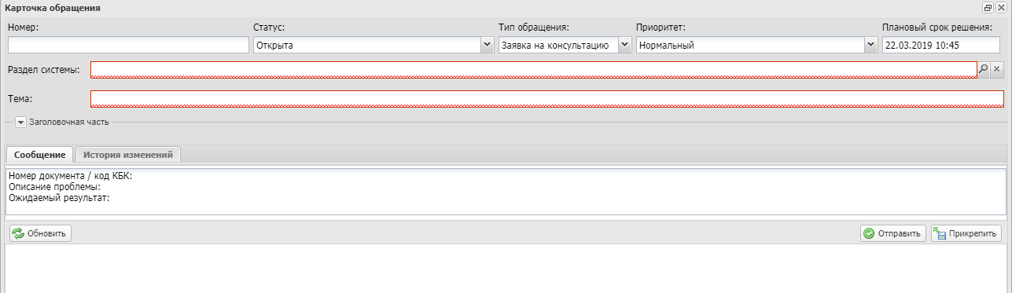
Рисунок 319. Окно «Карточка обращения»
После заполнения карточки обращения, для сохранения и отправки заявки в техническую поддержку необходимо нажать на кнопку «Отправить» (Рисунок 320).
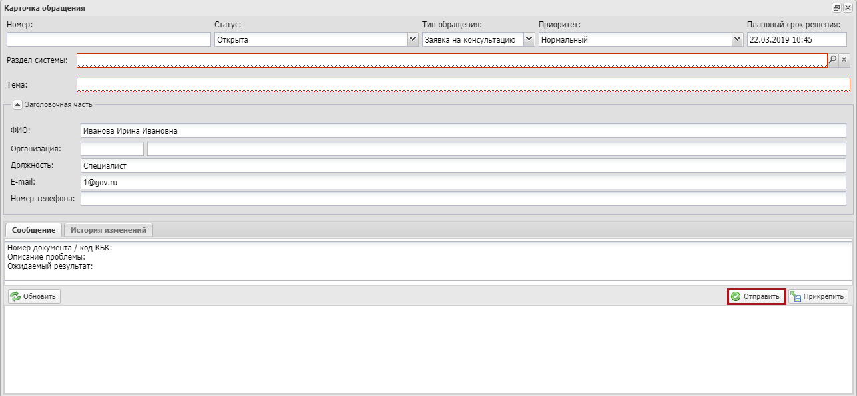
Рисунок 320. Кнопка «Отправить»
Для того чтобы просмотреть созданную заявку, необходимо выделить соответствующую строку двойным нажатием левой кнопки мыши (Рисунок 321).
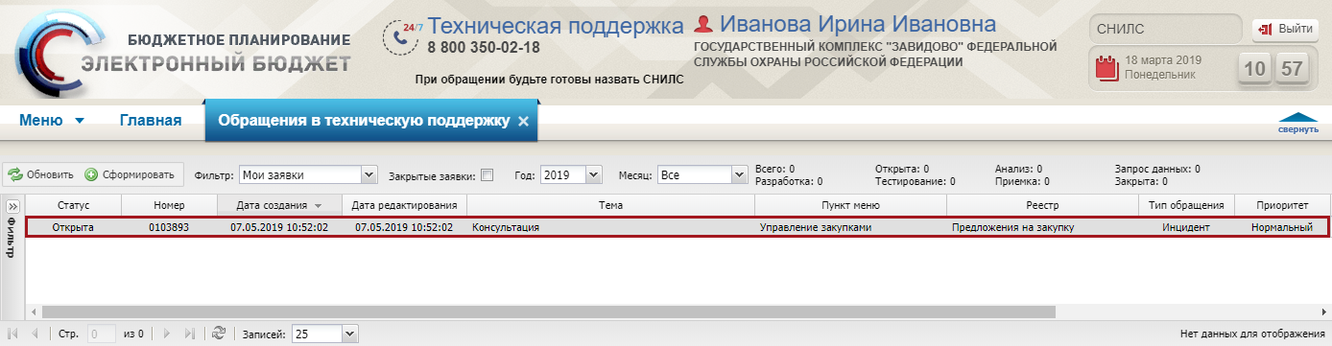
Рисунок 321. Выделенная строка
В нижней области окна «Карточка обращения» отображается история переписки по заявке со специалистом технической поддержки (Рисунок 322).
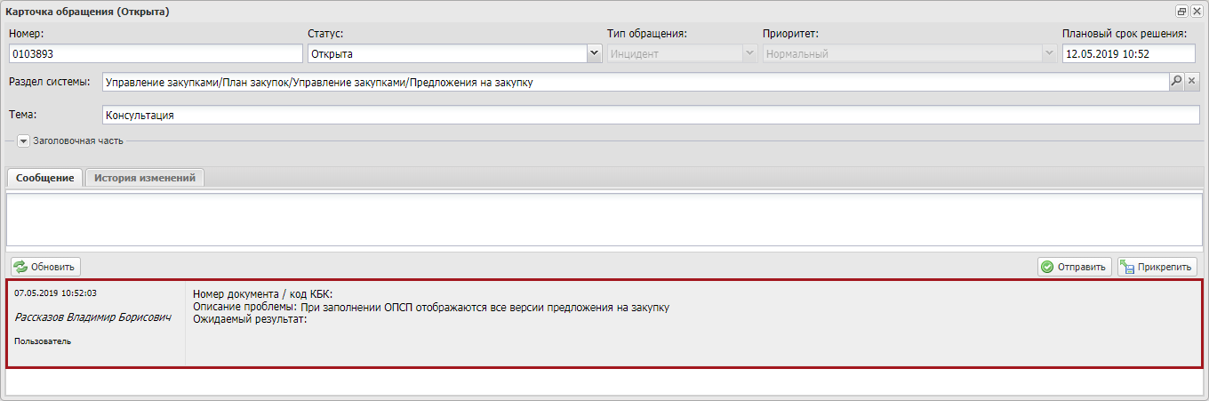
Рисунок 322. Нижняя область окна «Карточка обращения»
Для перехода к подразделу «Часто задаваемые вопросы» необходимо в главном окне Системы выбрать вкладку «Меню» (1) либо нажать на кнопку «Техническая поддержка» (1.1) в верхней части экрана, далее в открывшейся колонке выбрать раздел «Техническая поддержка» (2) и открыть подраздел «Часто задаваемые вопросы» (3) одним нажатием левой кнопки мыши (Рисунок 323).
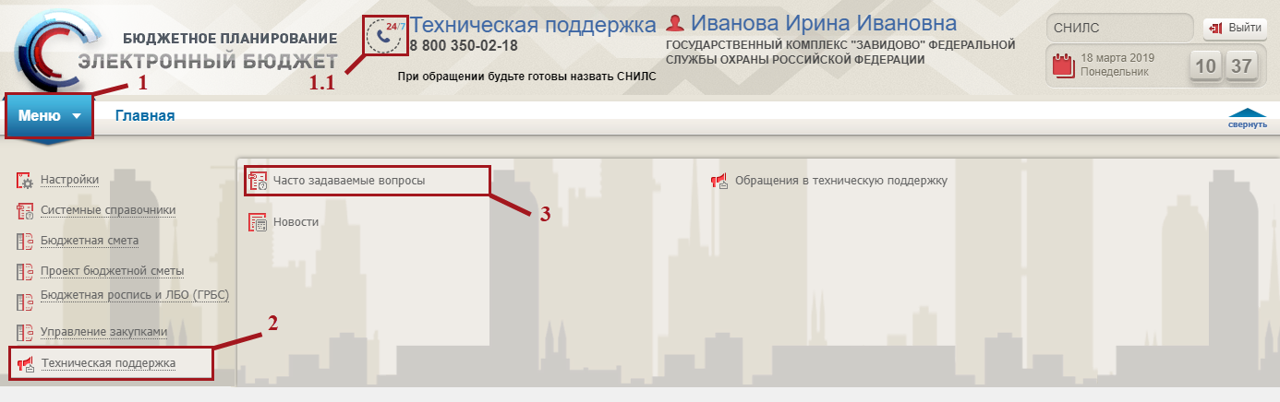
Рисунок 323. Переход в подраздел «Часто задаваемые вопросы»

